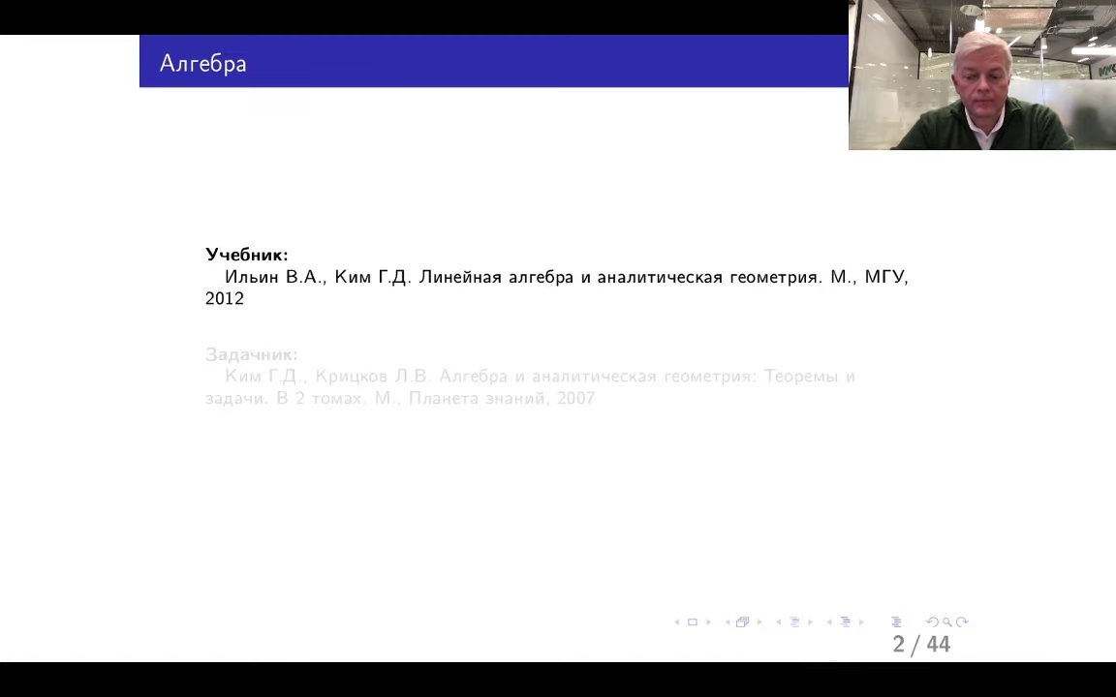

Так, здравствуйте, товарищи слушатели. Меня зовут Леонид Владимирович. Я вам буду читать курс лекций по алгебре. Будем с вами знакомиться с основными понятиями, которые нужны для того, чтобы освоить хорошо науку, которую вы интересуетесь. Ну, с чего, пожалуй, я начну. Ну, давайте посмотрим, о чем мы сегодня будем с вами говорить.

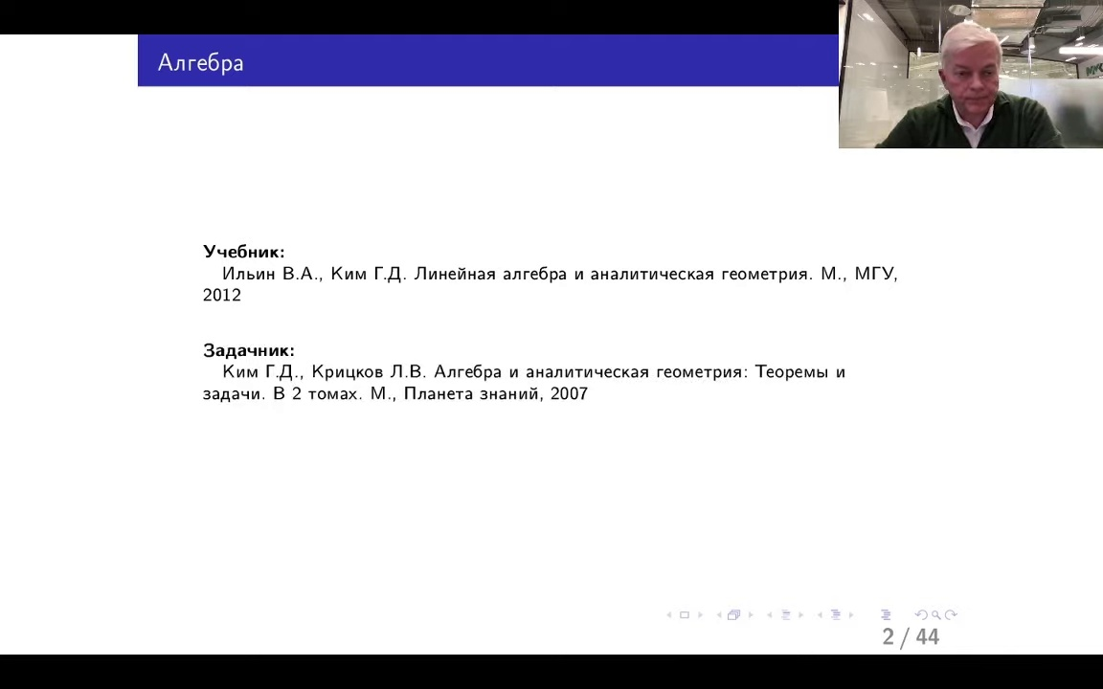

Значит, я, помня о том, что вы писали в чатах по поводу литературы, решил на втором слайде показать вам те книги, которые можно почитать о ней математического плана и затрагивать те курсы, которые нам на факультете читаются по алгебре и геометрии. Это вот учебник двух авторов Ильи Инки и Мполинейной алгебре-аналитической геометрии. В принципе, там материал очень доходчиво изложен. Конечно, иллюстраций там касающихся прикладных вопросов не очень много. Но, тем не менее, те, кто интересуется более глубоким освоением этого курса, кто хочет посмотреть доказательства тех или иных утверждений, могут этот учебник открыть. Дальше, кроме этого, я рекомендую вам задачник, как мы с вами

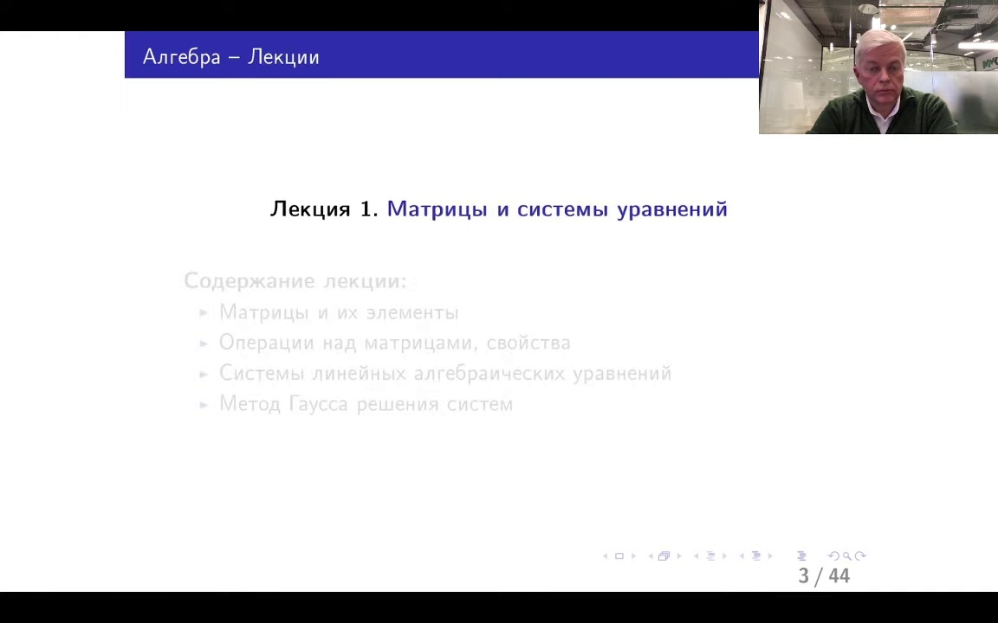

договаривались в самом начале, и вы об этом прекрасно знаете, у вас домашние задания с тем, чтобы вы могли проверить, как вы осваиваете материал. Значит, задачи я буду стараться брать именно отсюда. Ну, естественно, не все подряд. Это не имело бы большого смысла. Выбирайте те, которые наиболее интересны, соответствуют тем темам, которые мы на каждой лекции разбираем. Они будут разного плана. Вот задания, касающиеся сегодняшей лекции, относящиеся к материалу сегодняшей лекции, я уже подготовил, и вы его увидите после нашей трансляции с вами. Там предложена, по-моему, двадцатая задача, группированная по уровням сложности. После каждого номера помечено, какое уровень сложности. Ну и соответственно, вы можете их решать совершенно в любом порядке. Вот смотрите, с чего вам проще начинать, наверное, с более простых задач, которые просто отрабатывают те определения, те понятия, которые у нас базовые сегодня будут встречаться. Чуть посложнее задачи требуют никакие не очень больших размышлений на тему, касающиеся матрицы систем. Ну а более сложные оставляйте на самый конец. Может быть, у вас и получится. Там определенные математические идеи нужно использовать. Ну, впрочем, тоже сразу скажу, что они уж никакие уж слишком сложные. Ну что, давайте перейдем к делу. Итак, сегодняшняя лекция будет посвящена матрицам

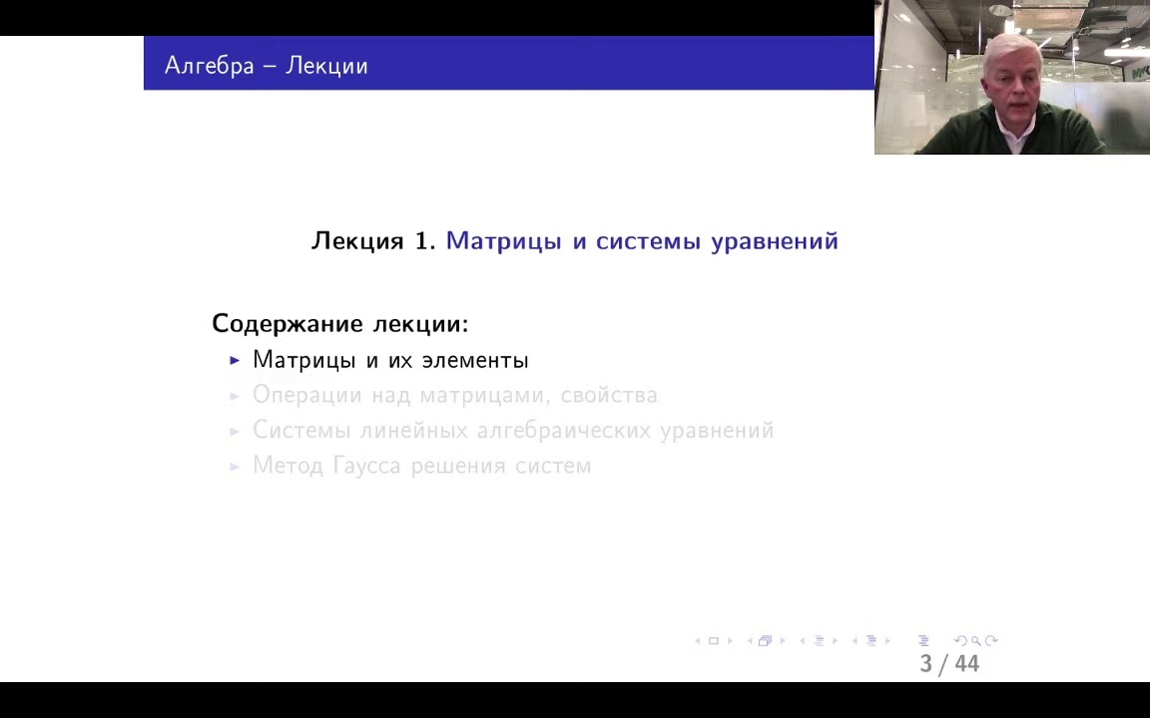

и системам уравнения линейных алгебрических. Значит, что я в этой лекции вам буду рассказывать? Я буду вам рассказывать про матрицы, про этот математический

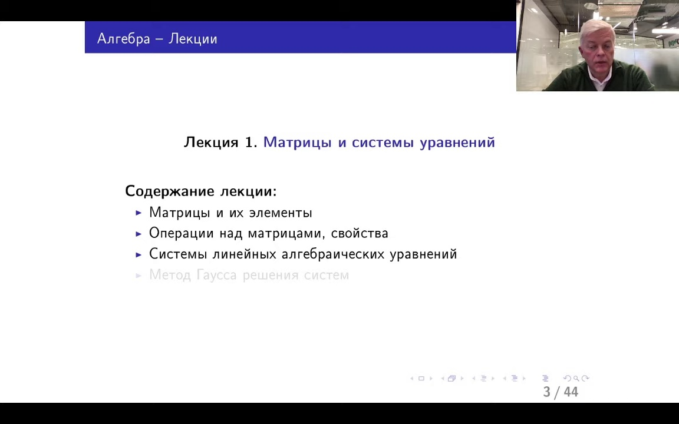

объект, как он образован, какими свойствами он обладает. Дальше поговорю про операции над матрицами, какими свойствами они не обладают. А затем мы первое приложение вот этого матричного анализа будем с вами использовать для решений не очень сложного, но все-таки важного в приложениях объекта, это система линейных алгебрических уравнений.

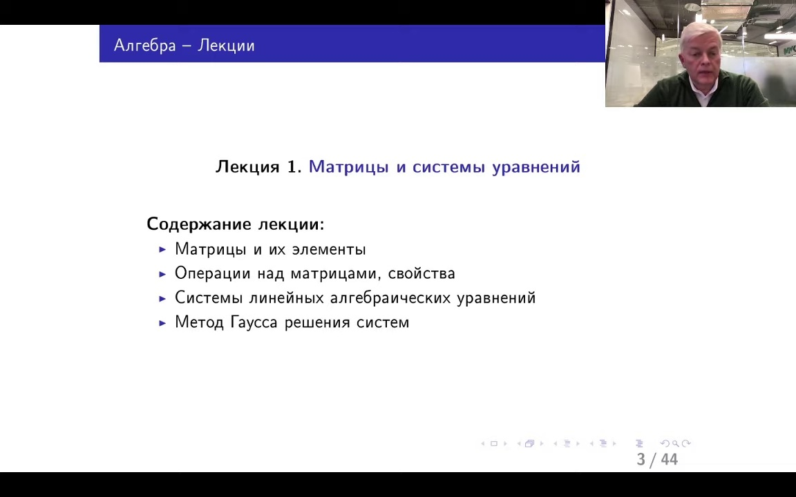

Посмотрим, как компактные формы записи могут быть использованы. В этой компактной форме записи могут быть использованы матрицы. И также познакомимся с самым распространенным, самым

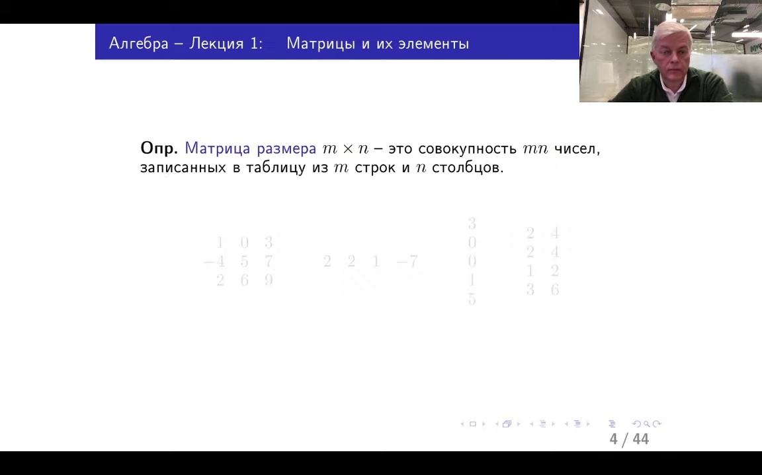

простым и очевидным и главным универсальным методом решения систем линейных уравнений методом Гаусса. Значит, спрашивают меня здесь вот о чем. Решение, не только ответы есть к задачам, да, конечно, все есть и ответы. Ну, решение, давайте так, если задача совсем простая, то я думаю, что ответ будет достаточной ориентации. Давайте так, я сразу вам решение ответы давать не буду. Я это сделаю с небольшой задержкой, ну скажем, на день, на два. Потом вы можете посмотреть, все ли у вас правильно получается. Если задачи там встречаются на какие-то более содержательные вещи, ну, допустим, там на касательства, то я буду стараться вам, конечно, полное решение выдавать. Но в любом случае обратная связь важна, поэтому пишите, задавайте вопросы. Будем с вами совместно решать. Давайте пойдем по нашему материалу. Итак, начинаем. Итак, матрицы.

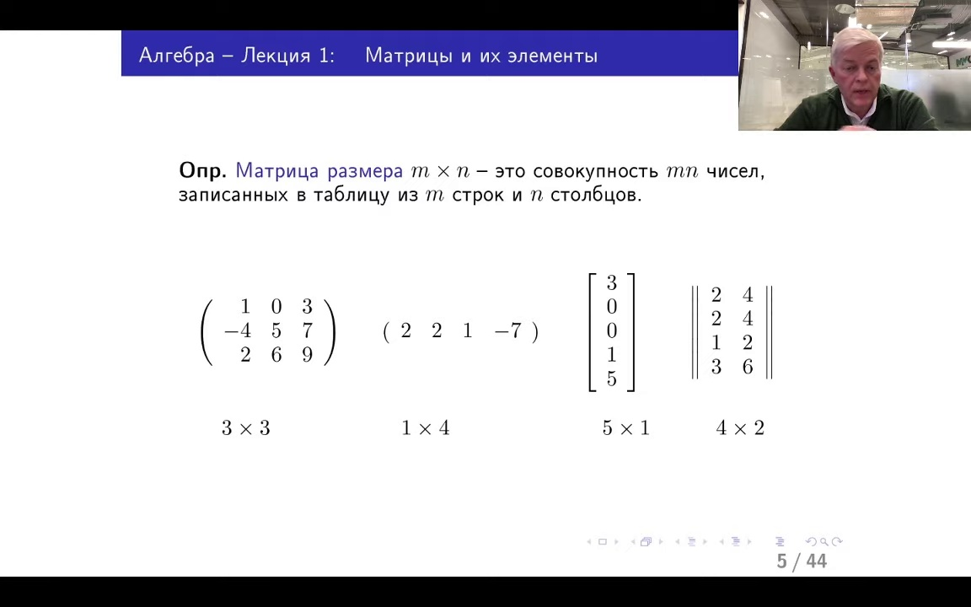

Что такое матрицы? Матрица размера m на m. Вот определение у вас перед вами появилось. Это совокупность m умножить на m чисел. m и n натуральные числа там, используемые для счета, да, m на n чисел, записанных в таблицу. Прямоугольную таблицу, привычный вам объект, таблица состоит из m строк, это первый индекс вот в этой записи. m это количество строк. А второе число в этом обозначении, это количество столбцов матрицы. Ну, давайте я сначала приведу примеры матриц, а потом посмотрим, в каких вещах они возникают. Фактически, по сути дела, матрицы это набор данных. Ну, не сваленных в кучу, а структурированных в определенном образе. Бывает так, что строки, они показывают номера объектов, данные которых вы храните. А столбцы содержат информацию о каких-то специфических свойствах этих объектов. Примеры я вам покажу, а пока просто посмотрим на то, как в математике эти объекты обозначаются. Ну, вот, например, 9 чисел, записанных в 3 строки, 3 столбца. Среди них есть как и положительные, так и отрицательные, есть ноль. Соответственно, это матрица 3 на 3. Дальше тоже матрица. 4 числа, записанные в строчку. Совсем мало данных, но 4 числа тоже образуют матрицу, стоящую из одной строки 4 столбцов. Числа могут быть записаны просто в столбец в силу определенных причин, иногда это бывает полезно. В этом столбце у вас 5 элементов. Это матрица размера 5 на 1. Ну и последний пример, вот, пожалуйста, 8 чисел, записанных в 4 строчки, 2 столбца. Ну, вы, наверное, понимаете, что если в тексте вы встретите вот такой объект, то, конечно, не очень удобно будет этот объект отделять от всего остального текста. Поэтому в математике используется обозначение для матриц. Вот тот набор чисел, который вы собираете в матрицу, обычно объединяется в скобки. Вариантов записи несколько.

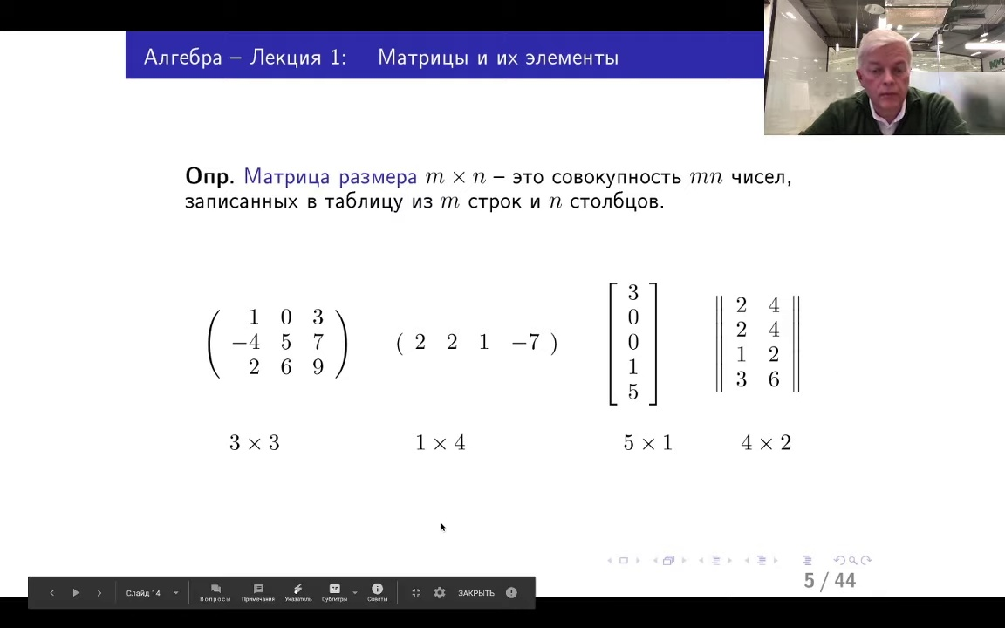

Могут быть круглые скобки, на примере вот первой матрицы, на примере второй матрицы. Могут быть прямоугольные скобки, могут быть двойные вертикальные. Любые обозначения могут быть использованы, они совершенно

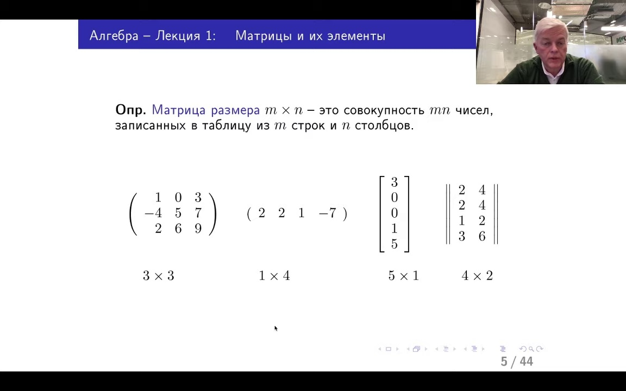

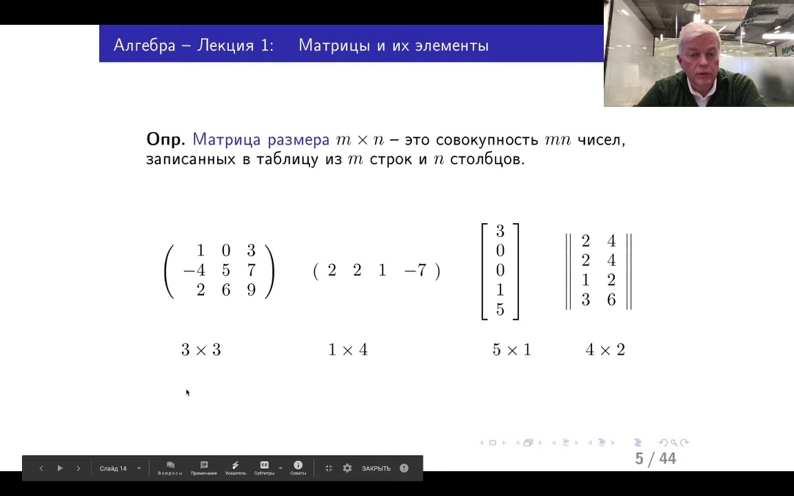

равноценны. Ну и внизу я написал на всякий случай то, что я сказал, что вот первая матрица 3 на 2, вторая 1 на 4, третья 5

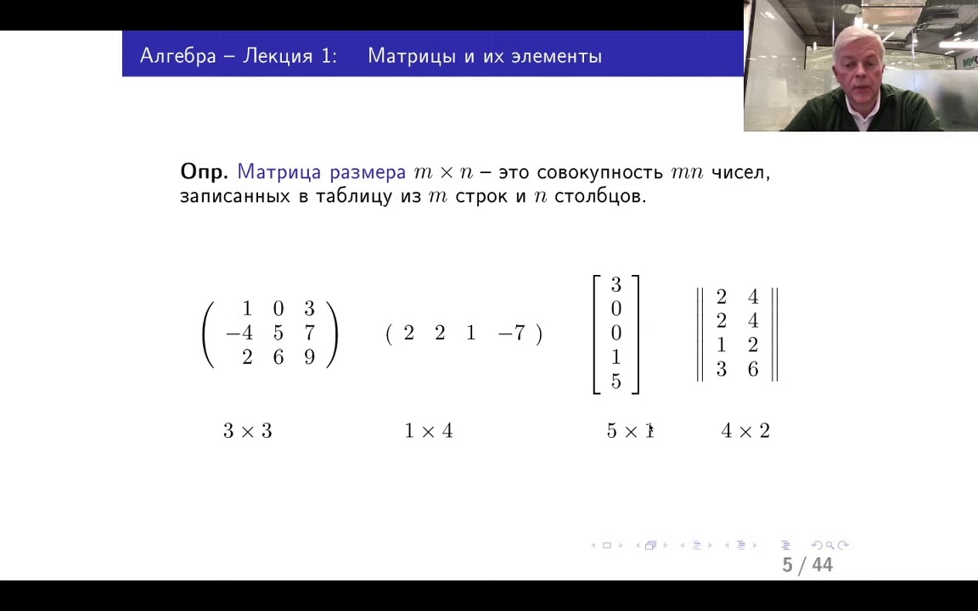

на 1, четвертая 4 на 2.

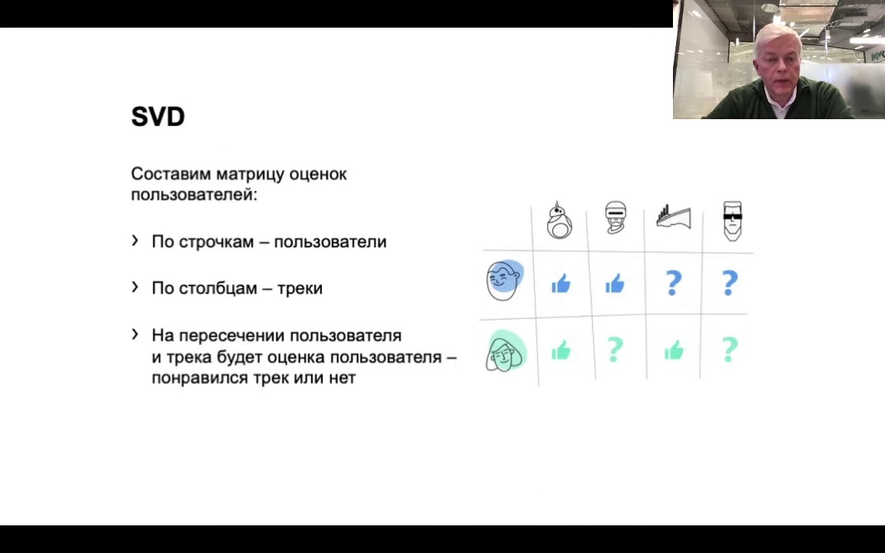

Вот такой объект мы с вами будем смотреть, сегодня изучать. Вот вам пример матрицы, возникающий в приложении.

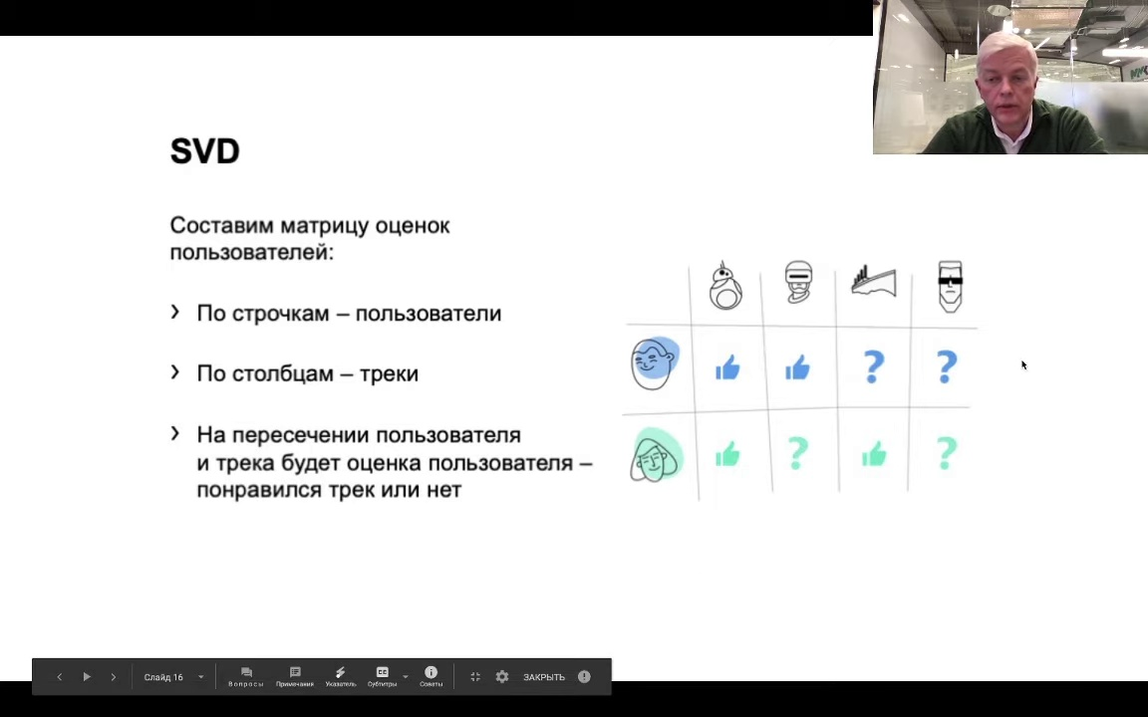

Значит, что на этом примере вам показано? Вот смотрите, у вас есть таблица, состоящая из двух строк и четырех столбцов.

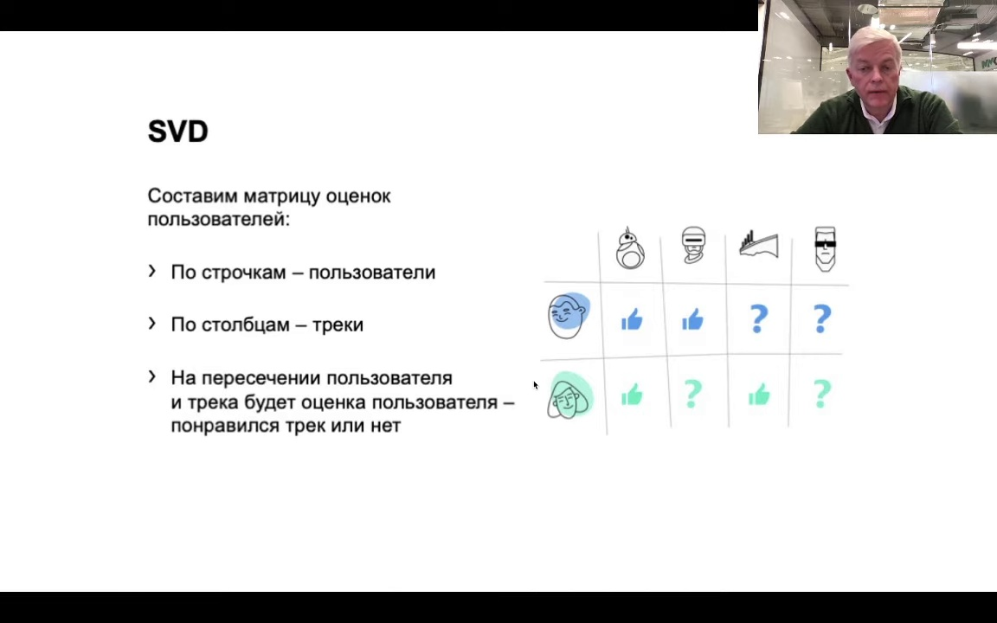

Строки соответствуют пользователям. Значит, соответственно, здесь у вас два человека, информацию, от которых вы собираете, может быть

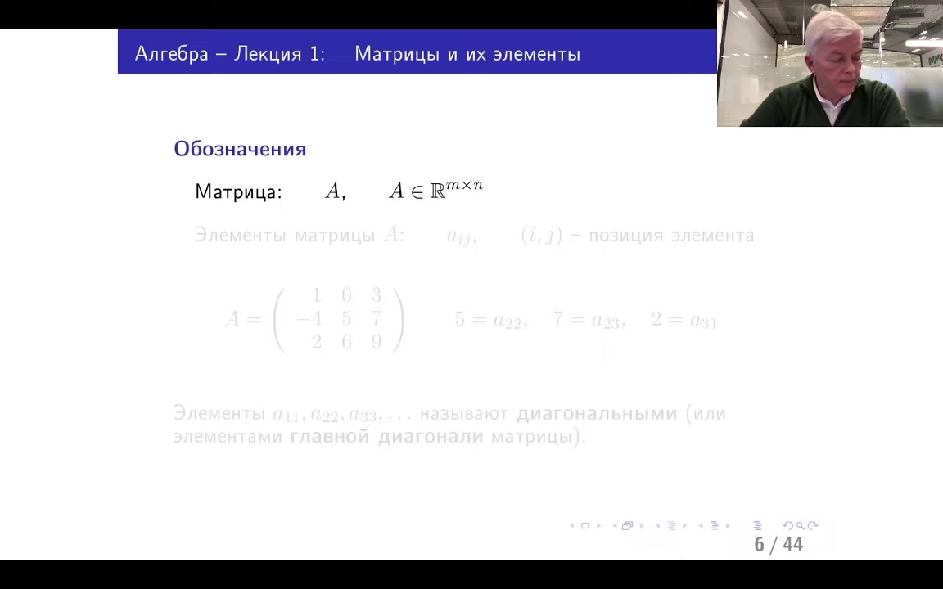

этих достаточно много. Для каждого из этих пользователей вы смотрите информацию, ну, например, о том, какие треки, каких исполнителей им больше нравится. Соответственно, столбцы соответствуют условным исполнителям. А что мы ставим в ячейке таблицы? А в диагеке мы ставим реакцию. Нравится или не нравится, или сомнительно. Соответственно, в математике, конечно, мы такие символы не можем использовать. Ну, например, нравится в матрице пишется единица. Не нравится – пишется лоль. Так что вот у вас как раз соответствует тому, что я сказал, что строчки – это разные наборы данных, а столбцы – это, соответственно, типы данных. Они отличаются в данном случае вот тому, каким исполнителем, скажем, вот эта информация относится. Так, ну вот если вам понятно, давайте немножко обозначения,

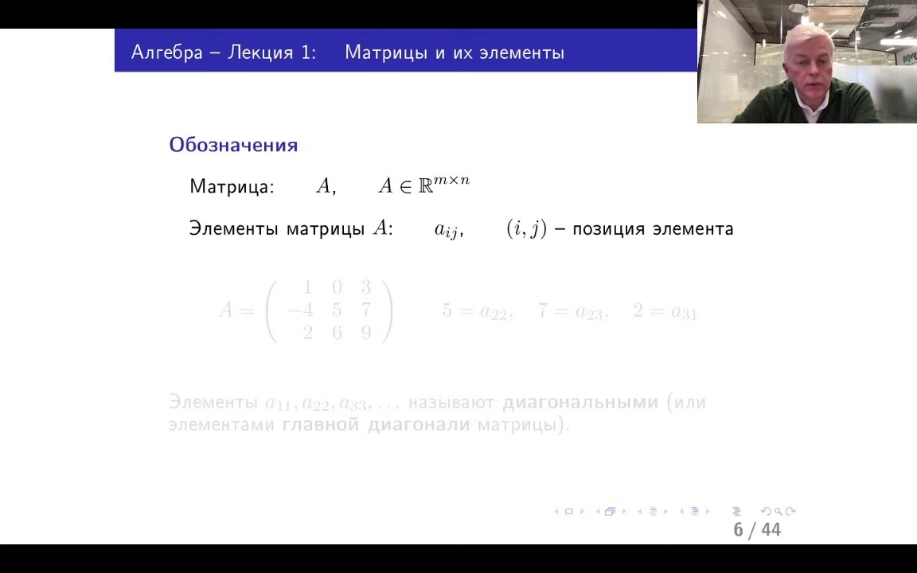

которые я буду использовать для удобства дальнейших определений. Значит, матрицы я буду обозначать большими заглавными латинскими буквами. Ну, например, А. Так? Если я хочу в обозначении показать, что это матрица M на N, я буду писать таким образом. Ну, я надеюсь, что значки вам все известны. Буква R здесь стоящая обозначает, что все элементы матрицы, ну, например, вещественные числа. А верхний индекс M касуя крест N показывает, какого она разница. Так, теперь понятно, что к элементам матрицы нужно каким-то образом обращаться. Элементы матрицы будем обозначать таким образом.

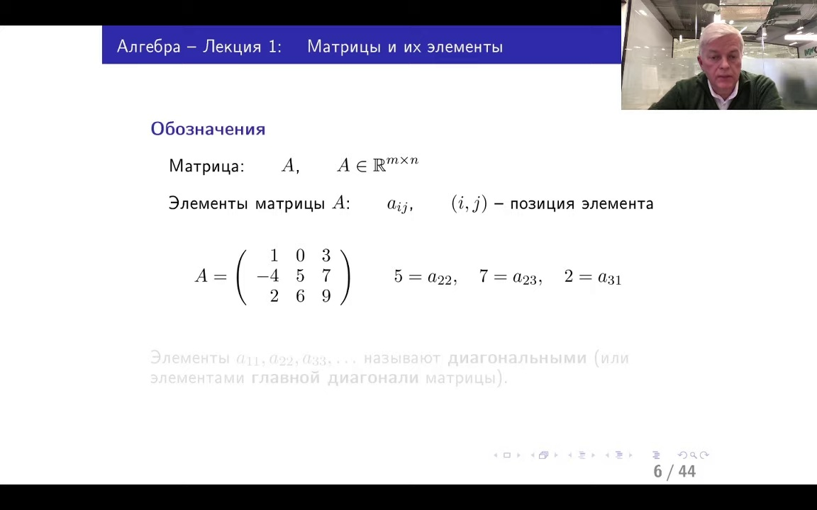

Мы будем писать маленький элемент A, у него ставить два нижних индекса. И ижин. Что такое эти индексы? Это позиция элемента матрицы. Ну, например, вот у вас та матрица из первого примера,

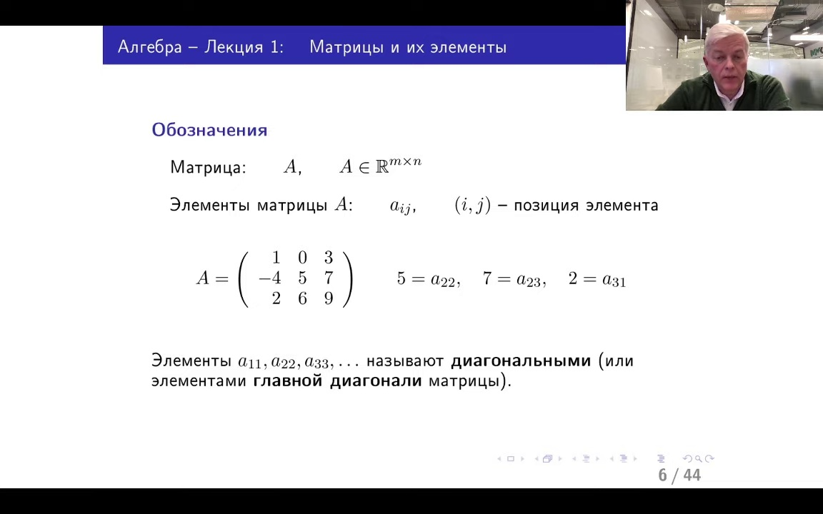

которая была на предыдущей картинке. Матрица 3 на 3. Вот, допустим, если я хочу обратиться к элементу 5, то я его называю элементом, стоящим во второй строке, во втором столбце. Значит, он есть A с индексами 2,2. Так и читается. Соседний справа от него, семерка, это элемент, стоящий во второй строке, третьем столбце. Значит, у него обозначение A2,1. Ну, например, двойка еще вот эта, стоящая в третьей строке, первом столбце. A3,1. Значит, вот такие обозначения используются в матричной алгебре. Обычно индексы с запятыми не разделяются. Ну, если бывает какая-то ситуация, когда матрица большого размера, допустим, элемент в позиции 10,5, то возможно, что запятая понадобится. Ну, если она не понадобится, то обычно запяты не ставится. Так, в матрице объекты части матрицы иногда специальным образом называются. Но вот в дальнейшем нам иногда будут встречаться

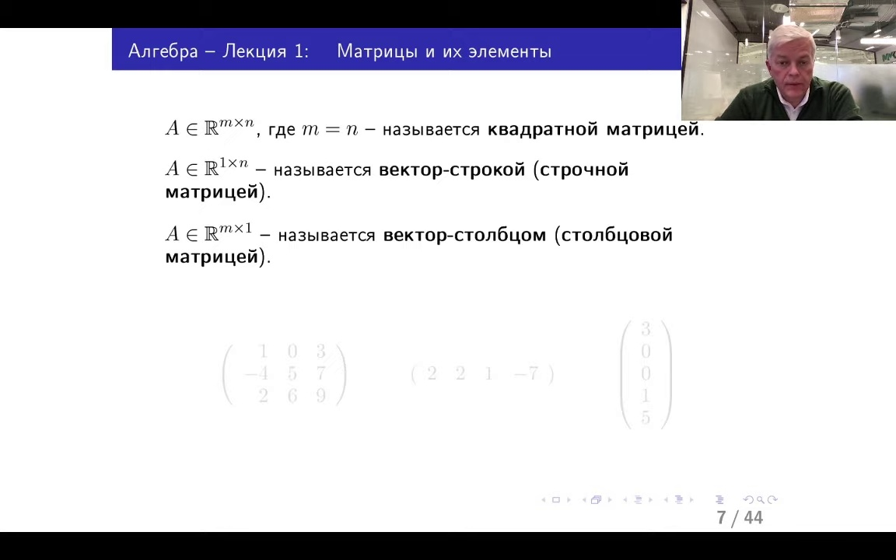

элементы, которые стоят в позициях с одинаковыми номерами строк и столбцов. В данном примере это элементы 1,5 и 9. Вот эти элементы называются элементами главной диагонали матрицы. То есть, это условные диагонали матрицы, идущие из левого в верхнего угла. И вот эти элементы объединяются в так называемую главную диагональ. Итак, согласно определению, это будут элементы a1, a2, a3, а3, а3, а4 и так далее, сколько будет у матрицы, столько будет у вас диагональных элементов. Теперь давайте посмотрим какие еще… Вообще-то сразу

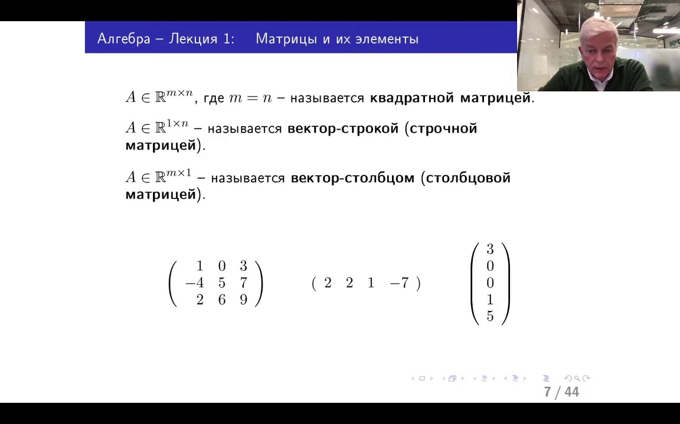

хочу сказать, что вот материал, который мы с вами будем изучать, достаточно простой. Но единственная сложность в нем стоит в том, что есть много очень терминов. Они тоже простые, но их большое количество, которые приходится нам с вами проговаривать и запоминать. Потому что без них разговор о матрицах и операциях над ними, например, пойдет не очень, так сказать, быстро. Меня спрашивают, а если матрица не квадратная, есть у нее диагональ? Ну что мне на это вам ответить? Ну конечно, вот допустим, на этом сладе уже есть ответ

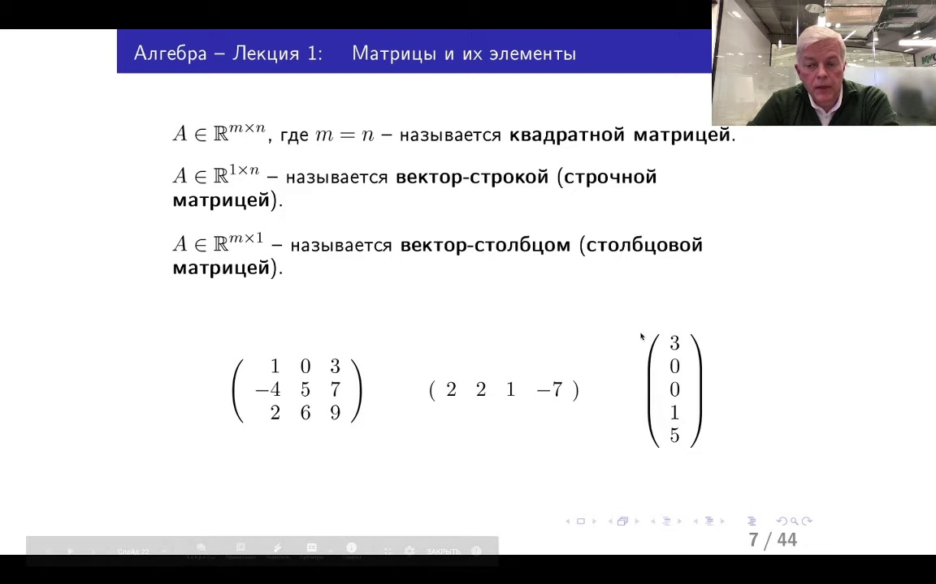

на этот вопрос. Вот, например, первая, вторая матрица здесь стоящая, одна строка, четыре столбца, у нее есть главная диагональ, это элемент два в первой позиции. Он ровно один. Так что у любой матрицы диагональ есть. И понятно, что количество элементов на главной диагонали минимальное количество строк и столбцов в этой матрице. Чаще всего, конечно, главная диагональ выступает именно в квадратных матрицах, но иногда бывают случаи, когда эти элементы имеют смысл называть и в прямоугольных матрицах, не в квадратных. Итак, на этой картинке простые определения, касающиеся того, как матрицы классифицируются по своему размеру. Значит, я уже много раз произносил слово «квадратная матрица». Еще раз повторю, это матрица, в которой количество строк равно количеству столбцов. То есть, она вот такой условный квадратик, расположенный не в прямоугольных, а в квадратные таблицы числа. Если в матрице одна строка, то тогда она называется вектор строкой или строчной матрицы. Вторая матрица – это как раз пример вектор строки. Иногда бывает полезно числа писать в столбец. Вот потом мы с вами столкнемся с такой ситуацией, вы поймете, что это в некоторых ситуациях удобны строки, в некоторых столбцах. Тогда у вас матрица называется specs.tl. Вот пример третьей матрицы. Это как раз пример столбцовой или матрицы вектор столбца.

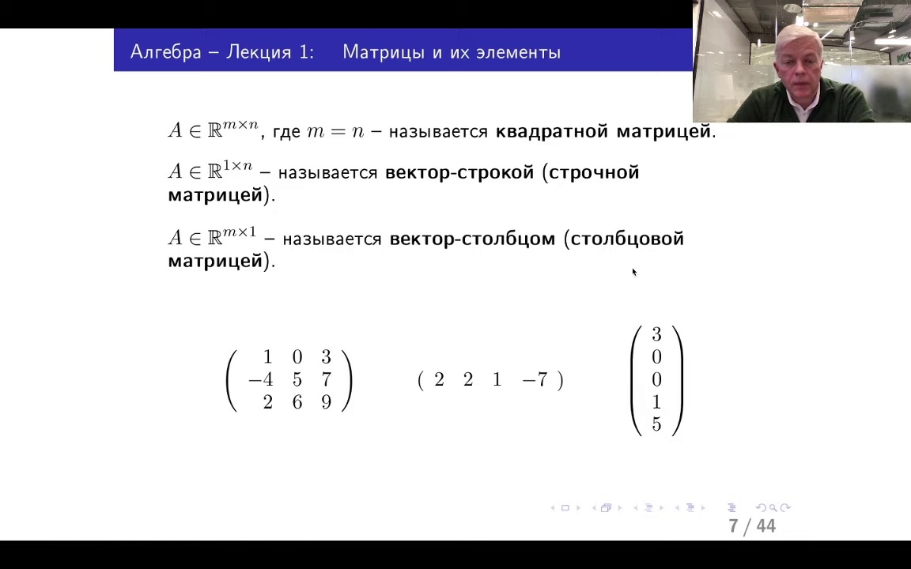

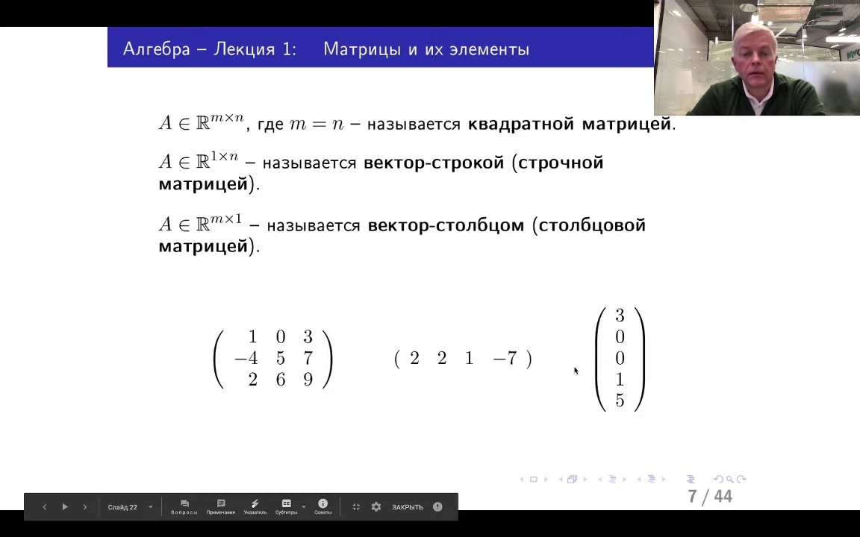

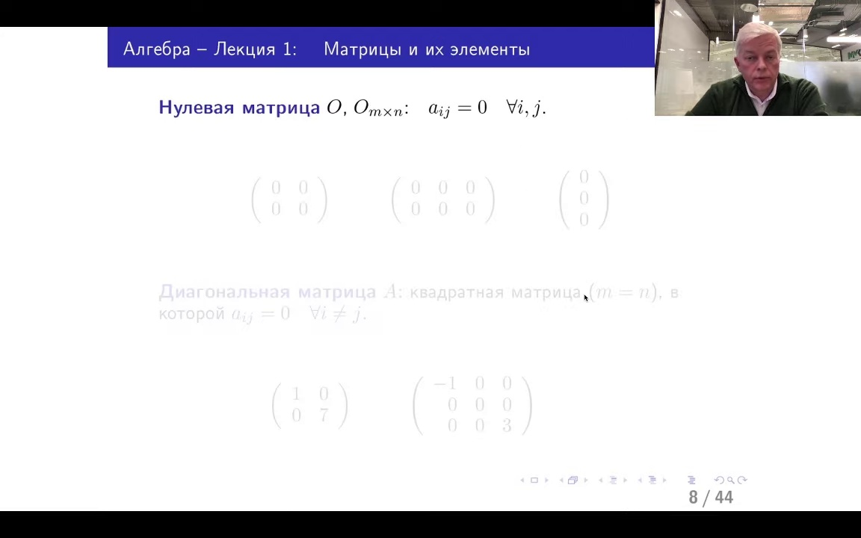

Что еще?

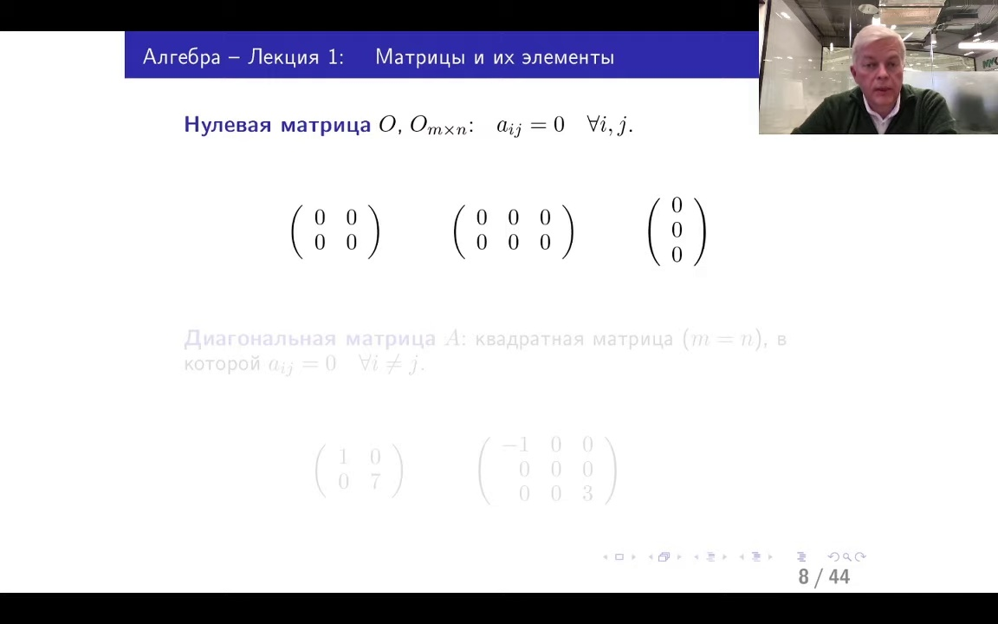

Очень часто для тех данных, которые вы в матрице содержите, важна информация о том, как в ней расположены нулевые элементы. Если все элементы равно нулю, тогда я использую термин «нулевая матрица».

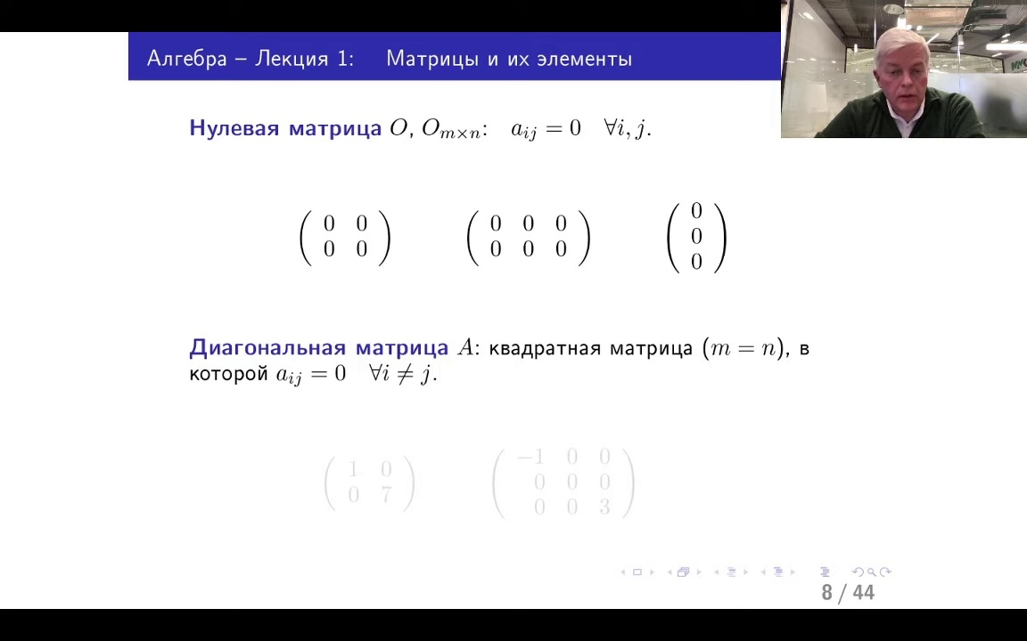

На примере у вас приведены три разные матрицы. Мы поймем, почему они разные чуть попозже, хотя уже понятно, что хоть они заполнены одинаково, но размеры у них разные. Поэтому это разные нулевые матрицы. Итак, нулевая матрица, та, которая заполнена только нулями. А вот следующий объект класс матрицы – это те матрицы,

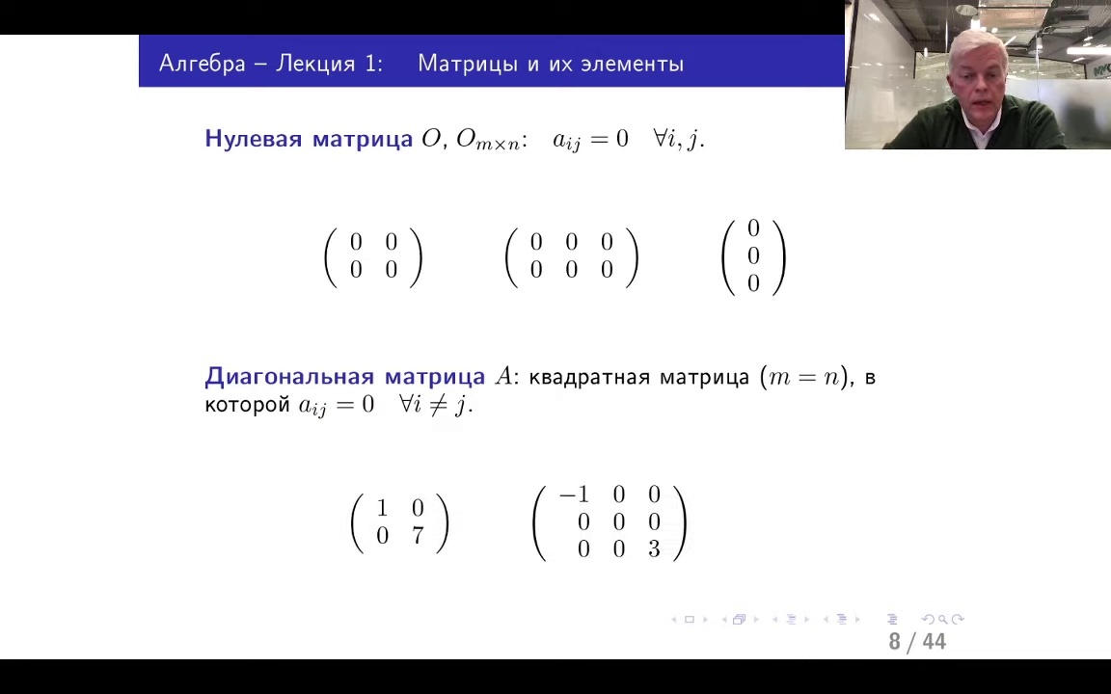

которые во-первых, квадратные, и во-вторых, элементы, стоящие

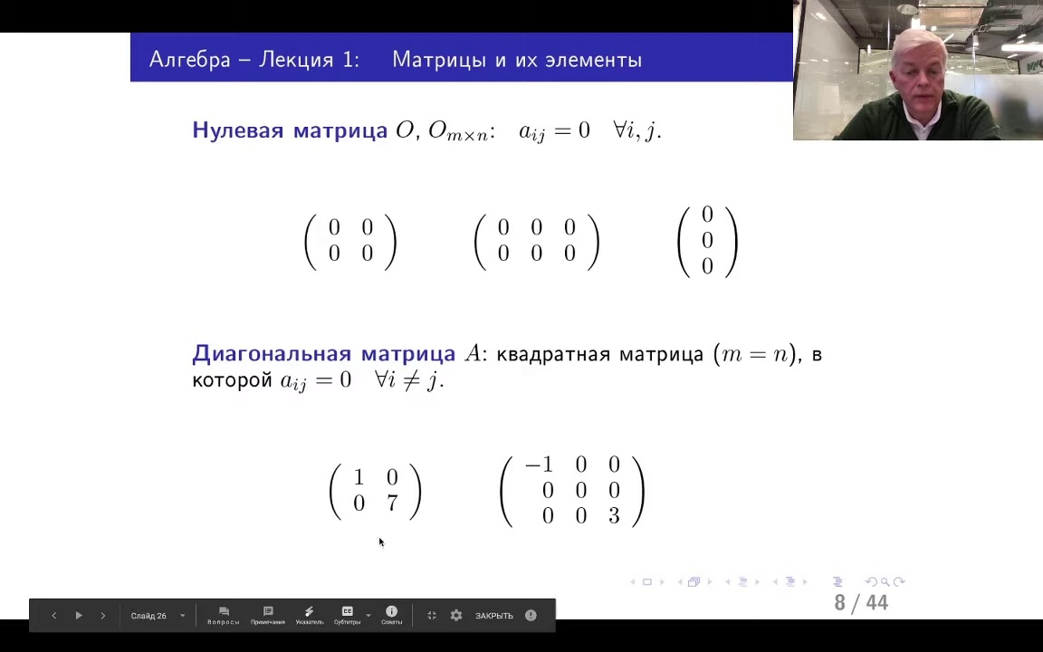

вне главной диагонали, все нулевые. То есть информация у вас в матрице содержится только на главной диагонали. Вот в первом примере матрицы 2х2 у вас информация на главной

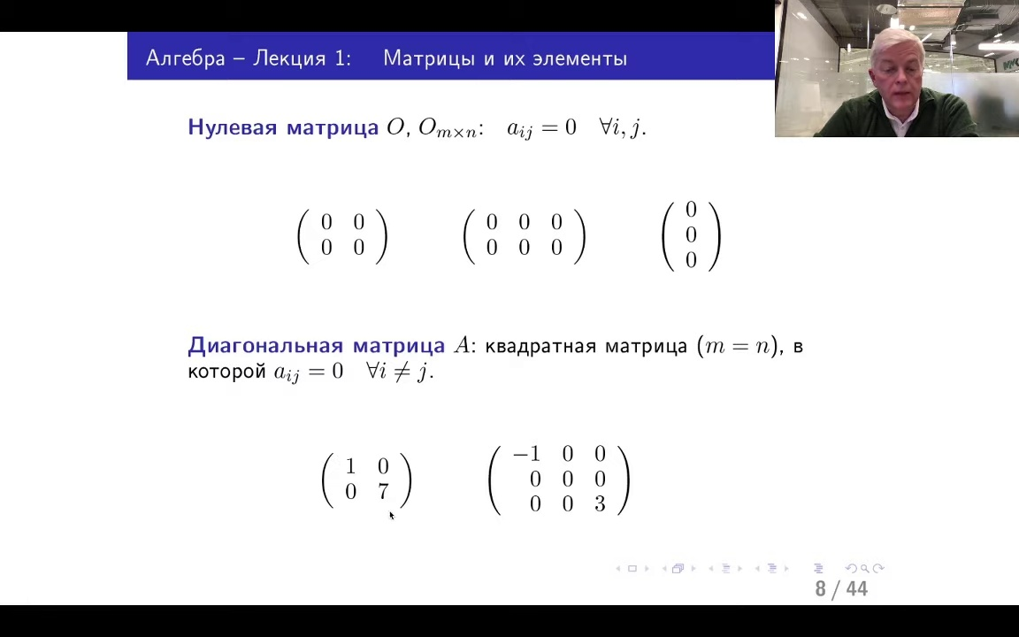

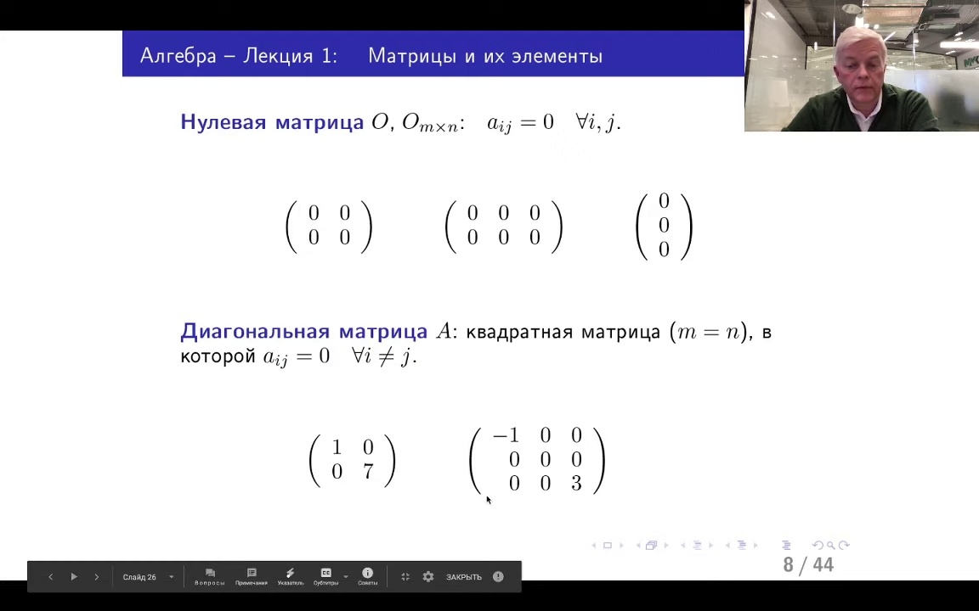

диагонали 2 числа 1 и 7, все остальные элементы равно нулю.

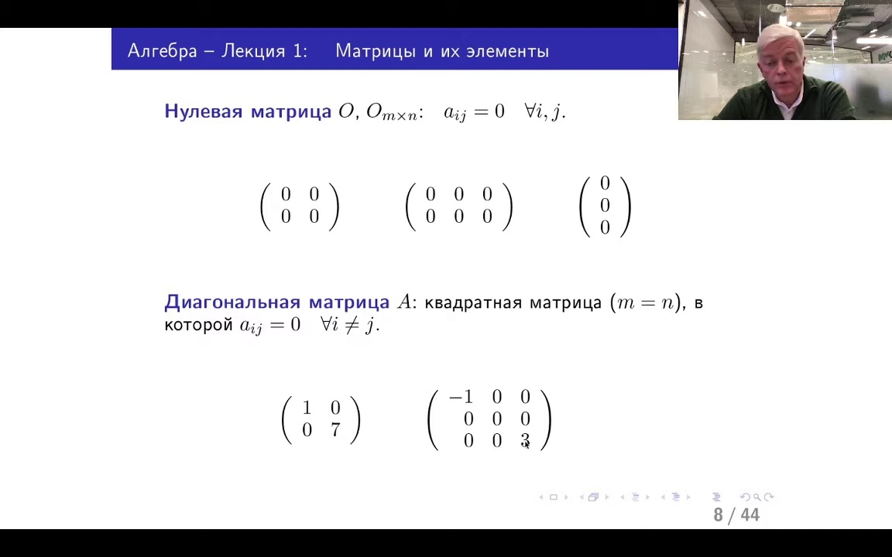

Во второй матрице информация средоточена в двух элементах, которые, впрочем, стоят на главной диагонали, поэтому

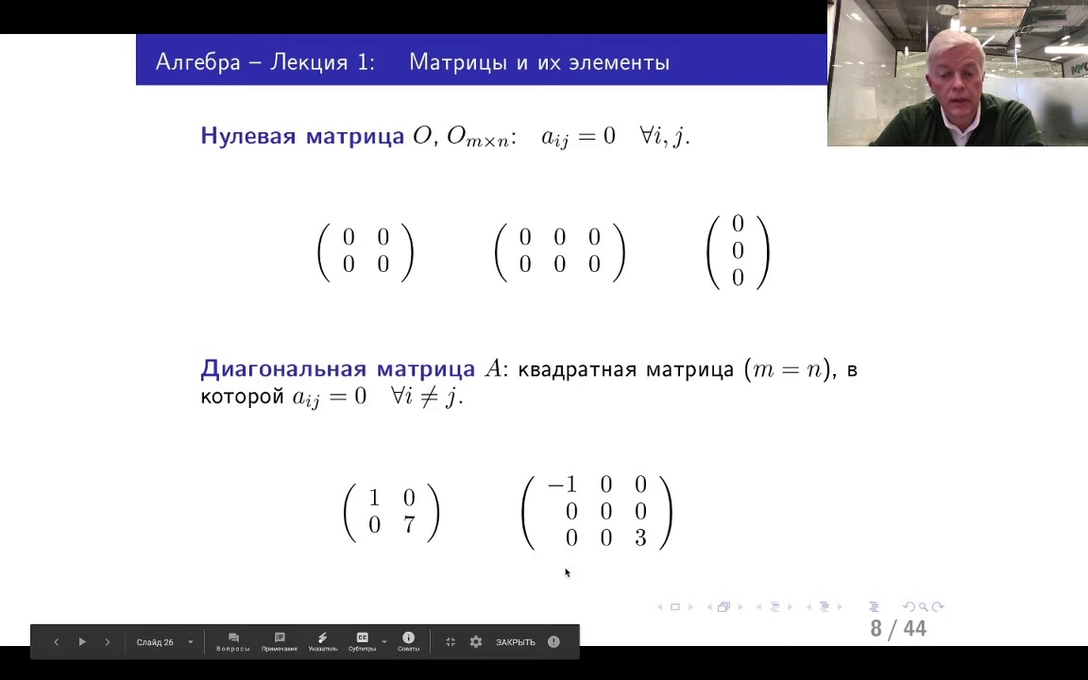

эта матрица тоже относится к классу диагонали.

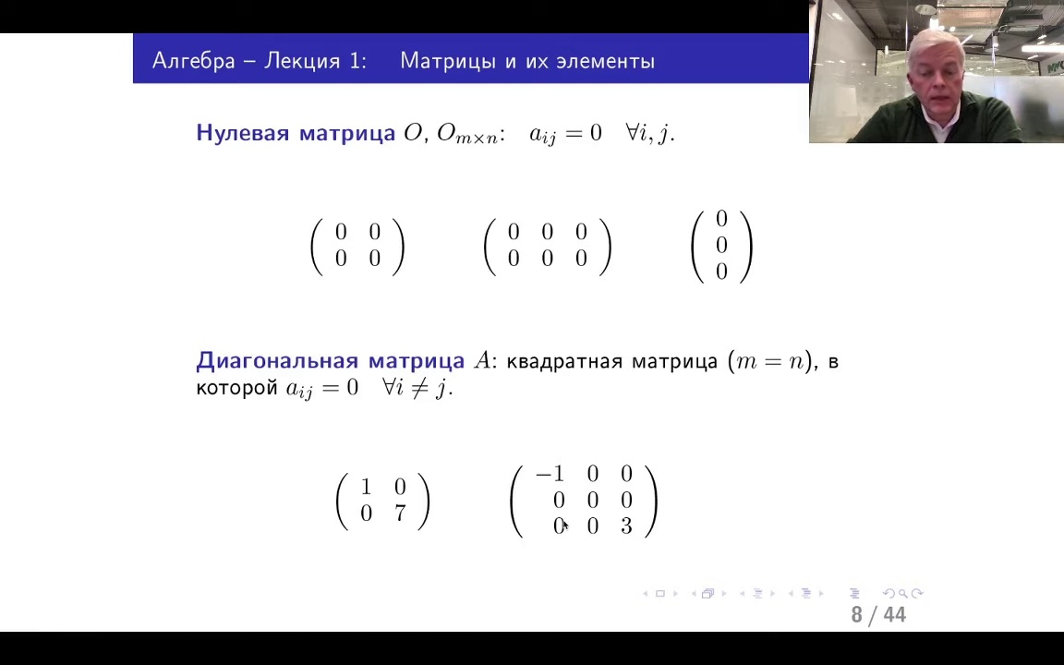

Итак, это два примера диагонали. Соответственно, иногда бывает так, что информация ниже

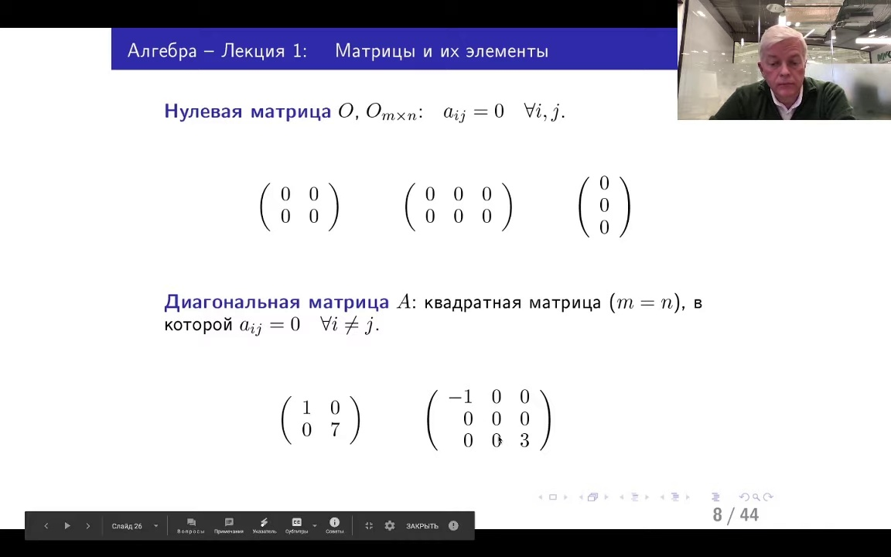

главной диагонали нулевая или только выше главной

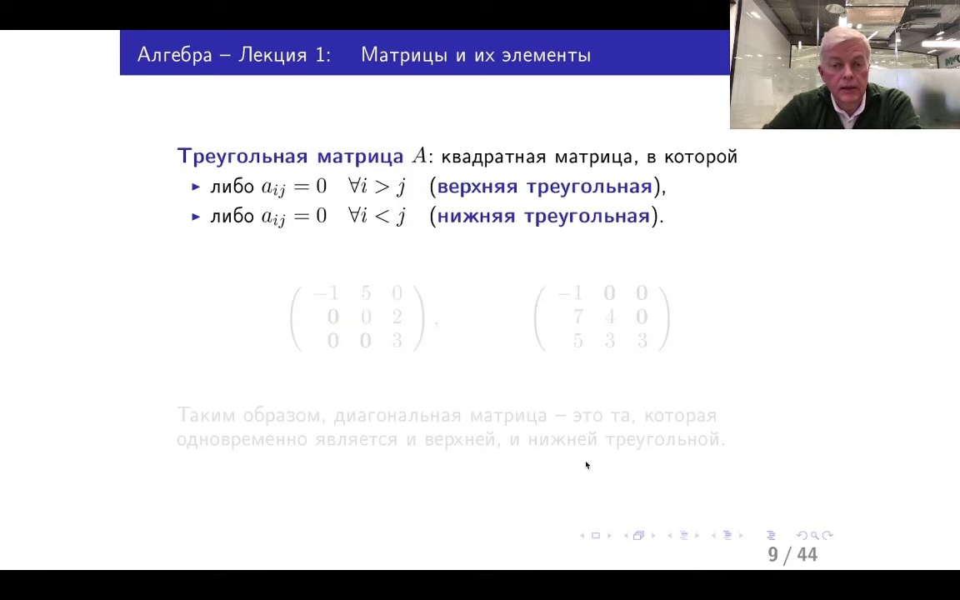

диагонали нулевая. Тогда для матрицы используется термин треугольная матрица.

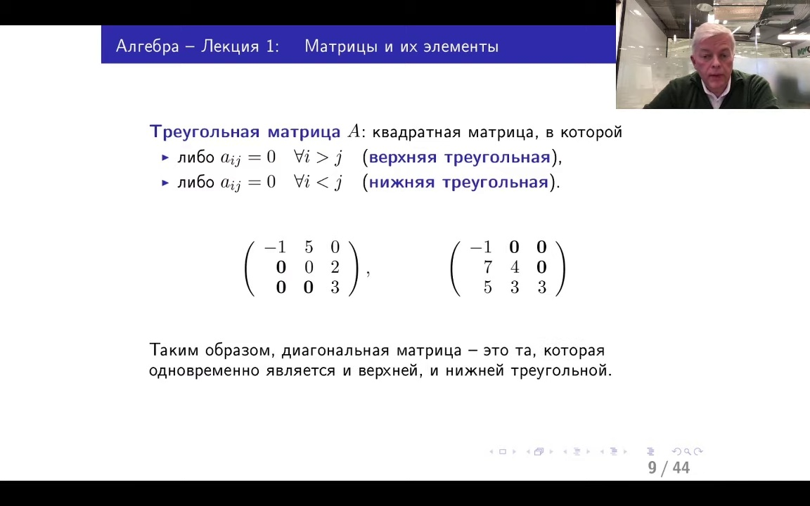

Вот я привел вам два примера.

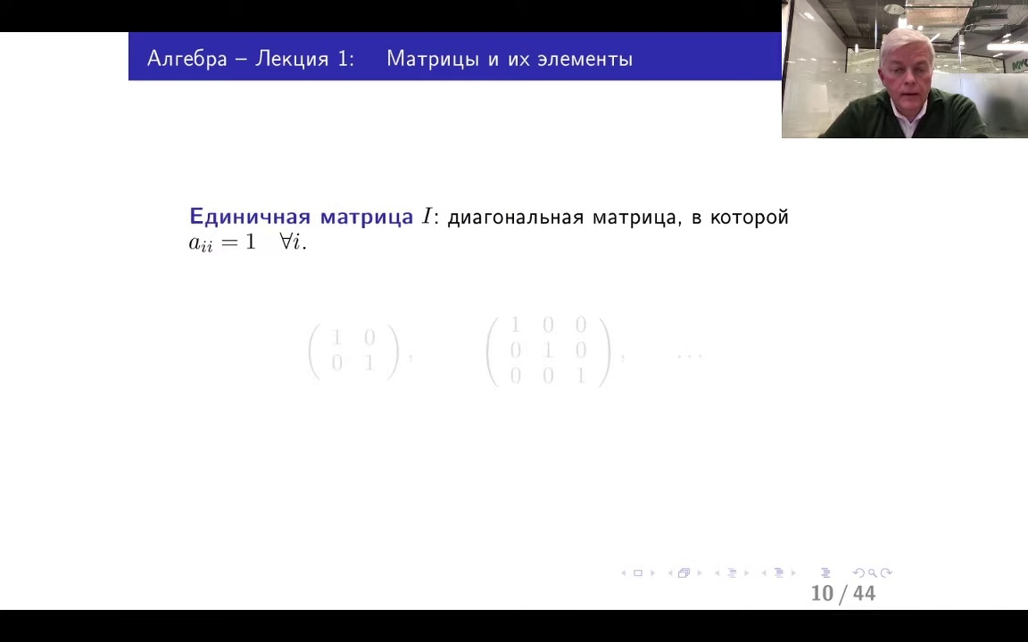

Вот смотрите, здесь написано математически этот факт, но совершенно геометрически понятно, что такое верхнетреугольная левая матрица, что такое правая. Верхнетреугольная это та, у которой нижний треугольник, он здесь у меня выделен жирным, чисто нулевой, здесь других элементов. А на правой наоборот. Верхнетреугольник чисто нулевой, и вот у вас информация содержится только на главной диагонали и в нижнем треугольнике. Вот такие матрицы правой называются нижними треугольными, а левой называются верхними треугольными. Значит, важно для этих матриц только заполнение элементов выше или ниже главной диагонали. Что стоит в остальных позициях для этого класса матриц значения не имеет. Ну и в частности понятно, что если перед вами была диагональная матрица, то она одновременно верхняя и нижняя треугольная. Совершенно понятно из этого геометрического определения. Так, еще один тип матриц, который у нас встретится

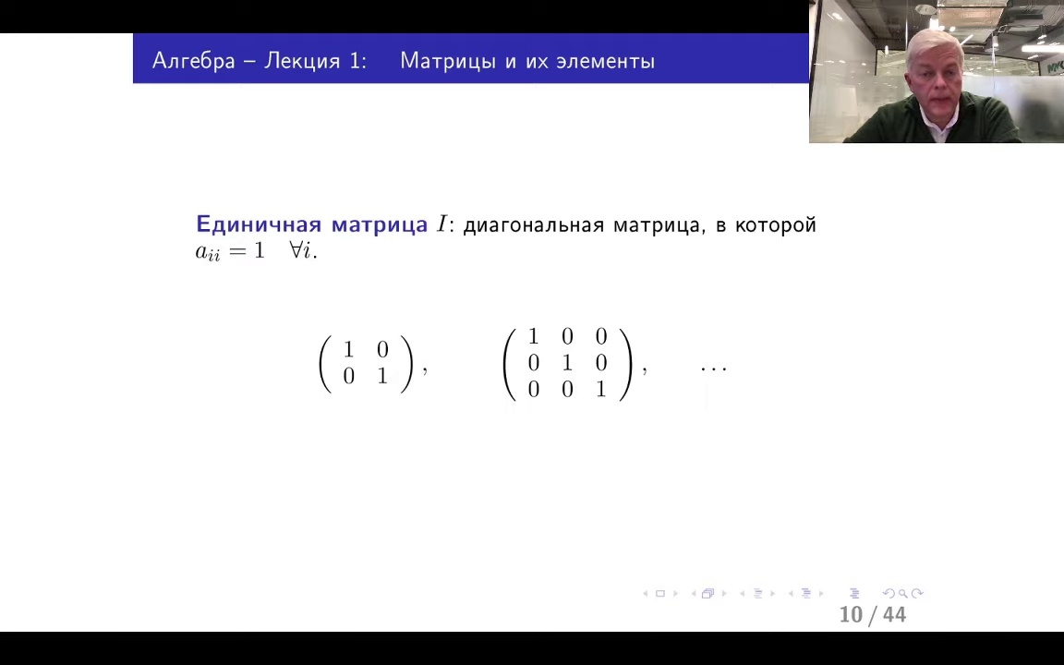

в ближайшей перспективе, так называемые единичные матрицы. Ну сразу хочу сказать, что это не те матрицы, которые

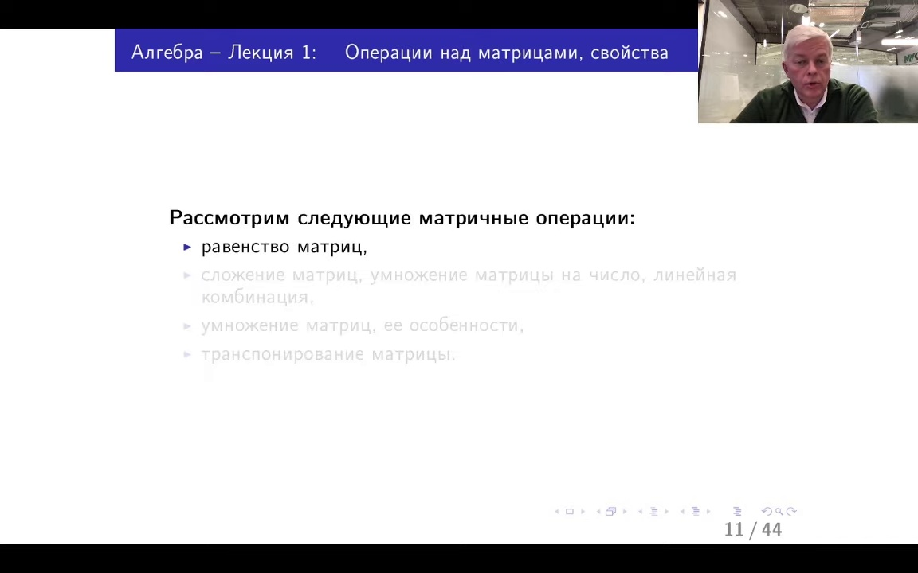

образуются по аналогии нулевыми. Вообще нужно всегда понимать, что аналогия не всегда идет до конца в математике. Вот единичная матрица по определенным причинам, о которых поговорим чуть попозже, называется та диагональная матрица, у которой все элементы главной диагонали равны единицам. А все остальные соответственно вне диагональной, в силу определения диагональной матрицы равны нулю. Вот это примеры единичных матриц. То есть это не матрицы, которые заполнены с теми единицами, а те, у которых единичные элементы собраны на главной диагональной матрице. Ну вот несколько определений, нулевая, диагональная, треугольная верхняя и нижняя, единичная. Что мы с вами будем с матрицами делать дальше?

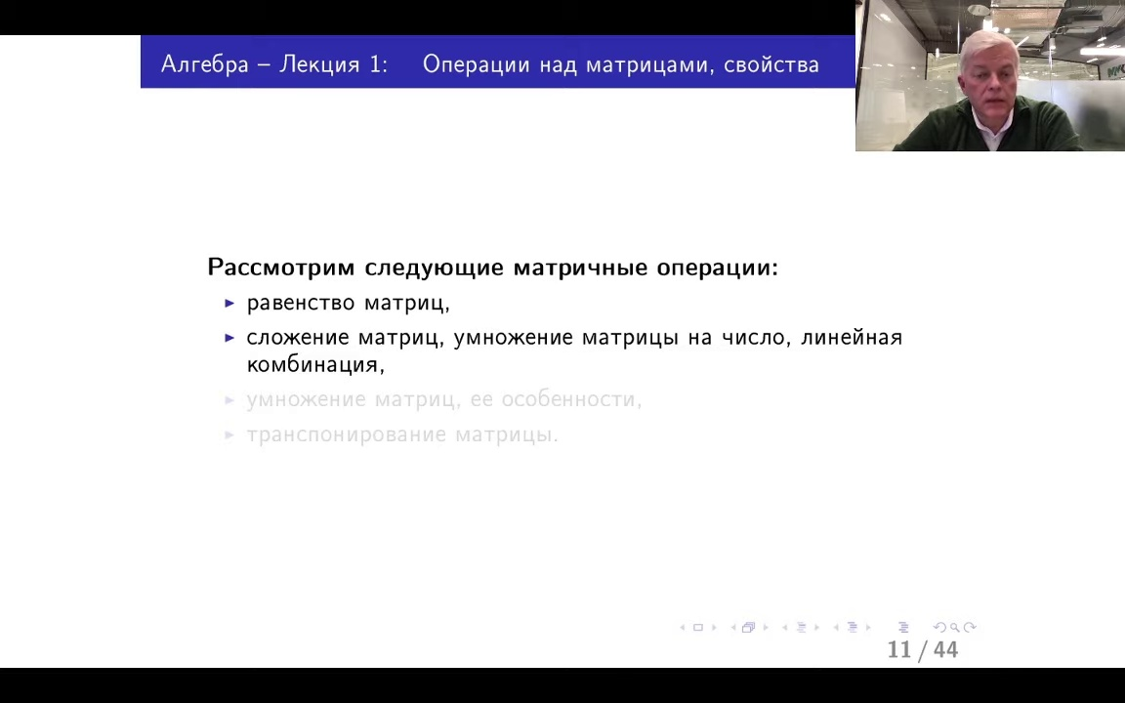

Информацию в матрице очень часто перерабатывают. Поэтому нам нужно с вами понять, какие операции над матрицами реализуемы и по каким правилам они осуществляются. Я буду говорить о том, какие матрицы принято называть равными, как матрицы складываются, умножаются на число,

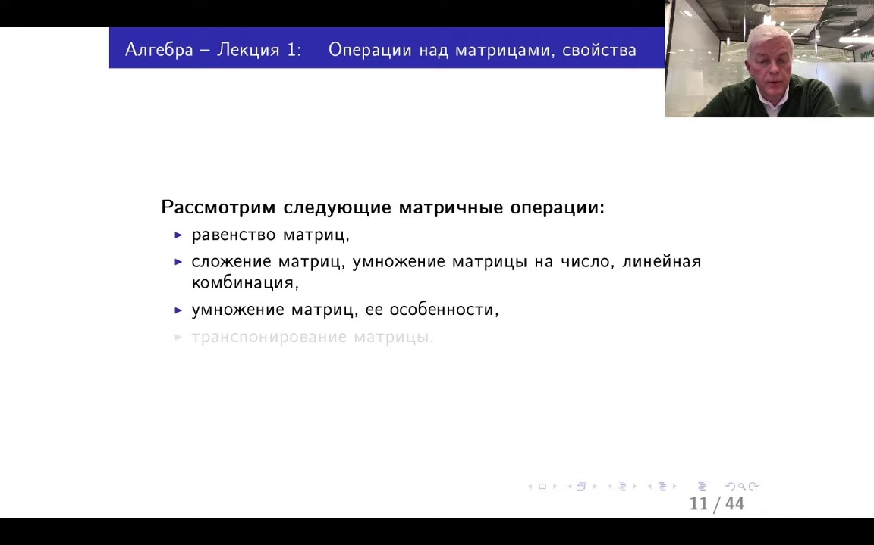

а также поговорю, что такое линейная комбинация матриц. Это новый термин для вас, ну он вполне очень простой. Дальше я поговорю о несколько необычной операции умножения

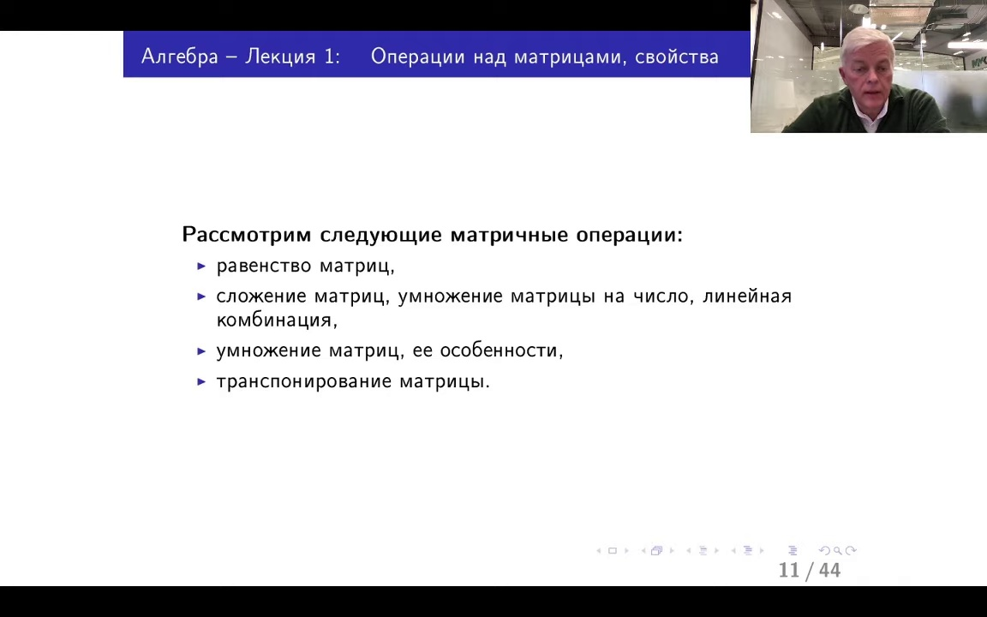

матриц. Необычная она чисто математически, с точки зрения пользователя, которого только с ней познакомился. Но вообще умножение матриц, как выясняется, очень часто используется в приложениях, поэтому именно так оно и будет определяться. И наконец четвертая операция, специфическая матричная, связанная с перераспределением элементов матрицы, называется

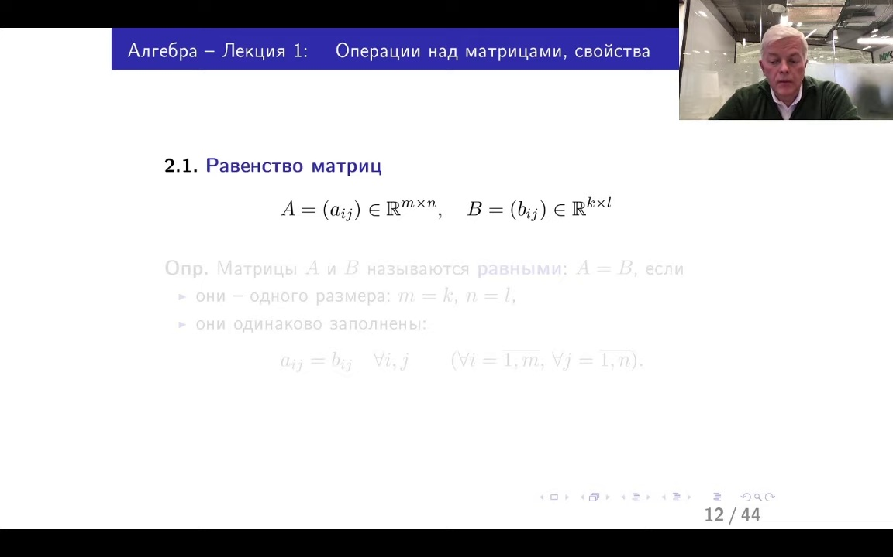

операция транспонирована. Ну вот давайте с вами начнем с первых двух пунктов, равенство сложения умножения матриц на число, они самые простые и самые естественные. Итак, какие матрицы мы будем называть равными?

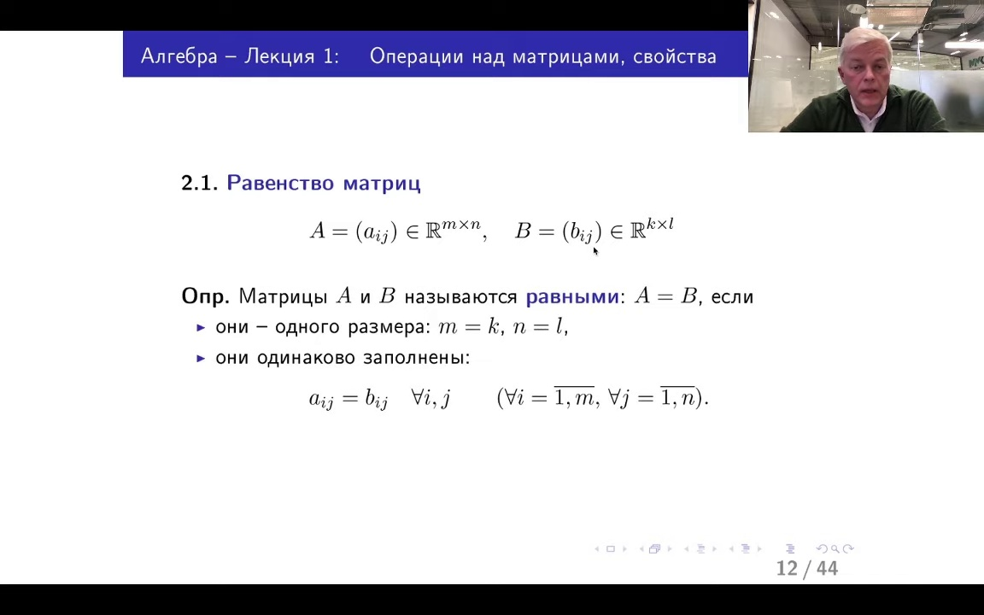

Вот я написал общий вид двух матриц A и B. В этой строчке они, вообще говоря, разных размеров, заполнены числами. Первая A и G, вторая B и G. Когда же такие матрицы будем называть равными?

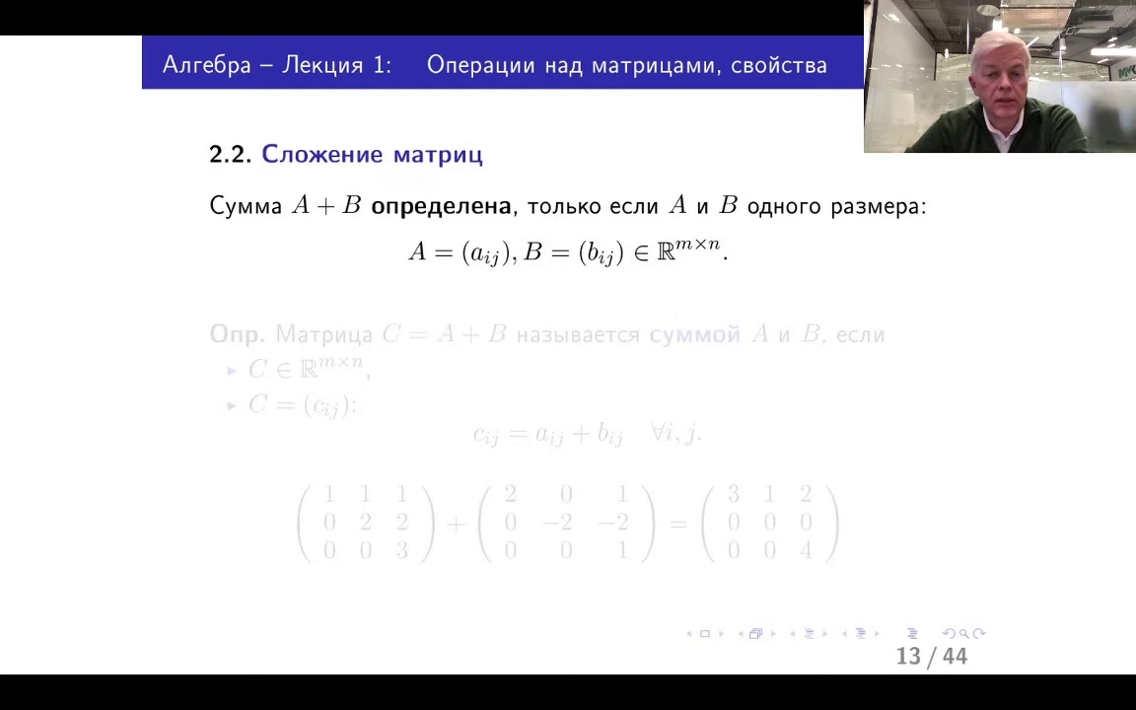

Писать, что A равно B. Если во-первых они одного размера, то есть количество строк в первое равно количество строк во второе. И количество столбцов тоже одинаково. M равно K, соответственно N равно L. Это во-первых. И во-вторых, эти матрицы одинаково заполнены. То есть элементы, стоящие в одинаковых позициях в этих матрицах, совпадают. Вот я еще раз вам напоминаю, что когда мы с вами смотрели на примеры нулевых матриц, они были все одинаково заполнены, но согласно этому определению они будут разные, если они имеют разный размер. То есть вот нужно понимать, что матрица как математический объект, это наборы чисел. Поэтому если вы числа собираете разными способами, то матрицы могут получиться разными. Итак, это определение равенства в матрицах. Очень естественное, впрочем, и очень просто. Дальше. Что значит сложить две матрицы?

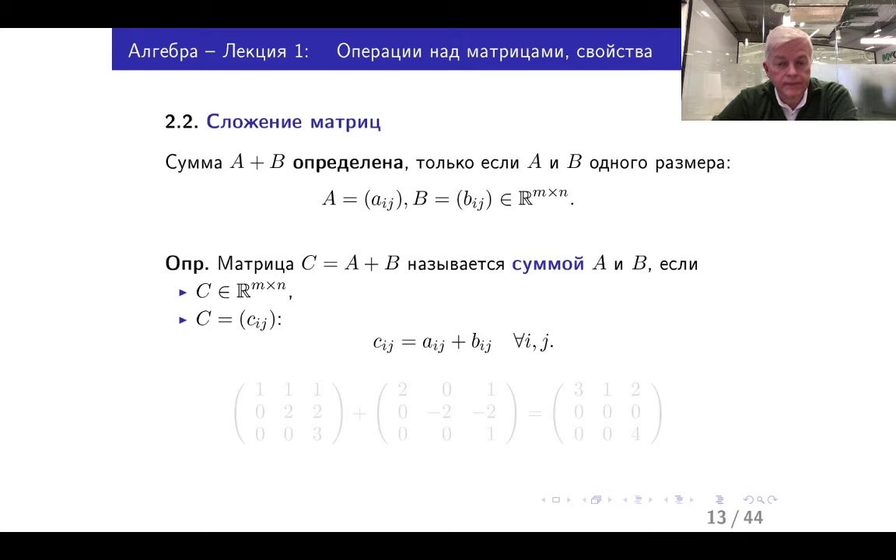

Вот здесь начинается то, о чем всегда нужно говорить, когда вы вводите операцию над матрицей. Но дело в том, что сумма матриц не всегда может быть определена. Сложить две матрицы можно лишь тогда, когда они имеют одинаковый размер. И вы поймете из определения почему. Вот смотрите.

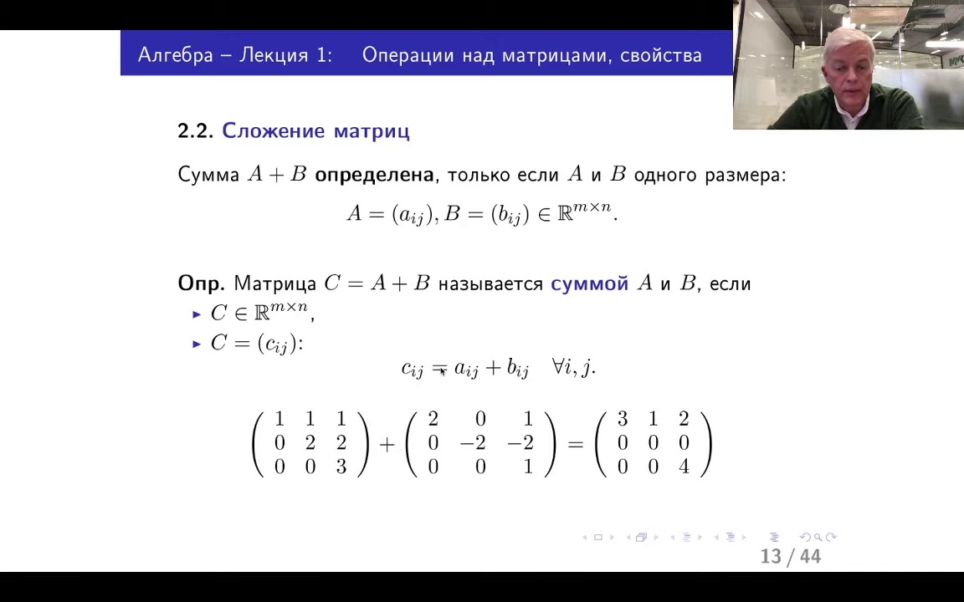

Чтобы сложить две матрицы, вы должны сложить элементы, стоящие в соответствующих одинаковых позициях. Соответствующая формула у меня вот здесь внизу написана. И разместить в матрицу того же размера. Поэтому если у вас матрица разного размера, то у вас получится, что эти равенства, эти операции вы не всегда можете реализовать. Поэтому обязательно запоминаем. Матрица одного размера, а сложение идет естественным образом. Вот на примере давайте посмотрим.

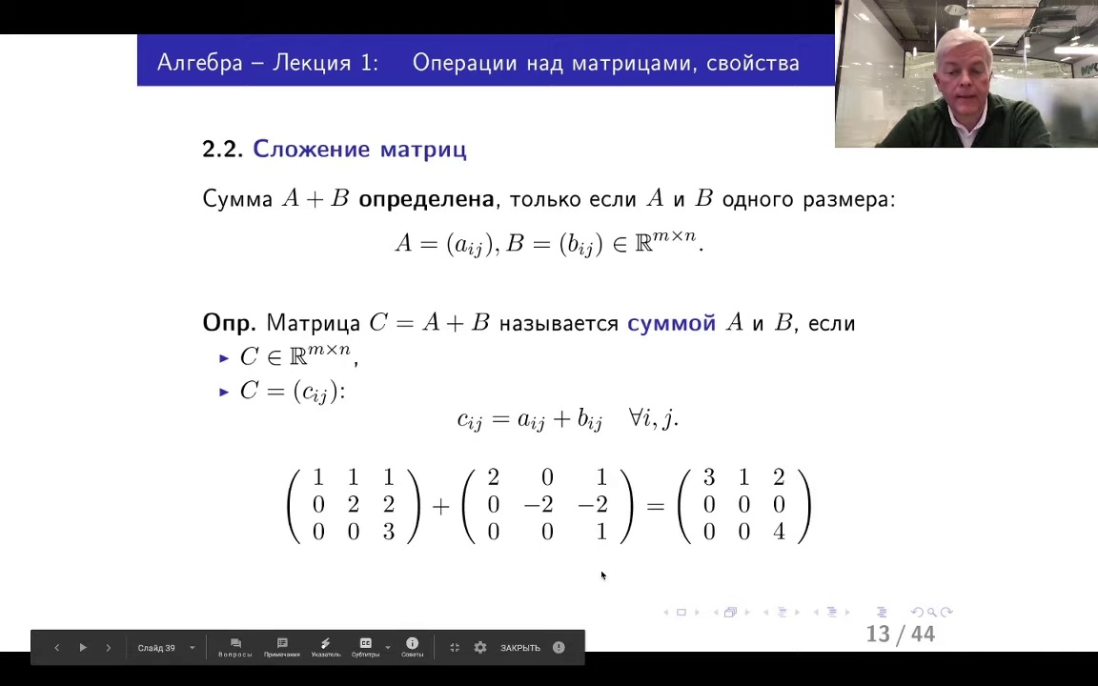

Вот у вас две матрицы, три на три. Я их складываю поэлементно. Вот, собственно, это определение как раз и означает поэлементное сложение. Один с двойкой ставлю в ту же позицию, тройку. szerва, один с нулем ставлю в позицию 1 2, единичку. Один плюс один ставлю в позицию 1 3, сумму 2. Ну и так далее. Вот я сложил две матрицы, кстати говоря, они треугольные у меня здесь в этом примере.

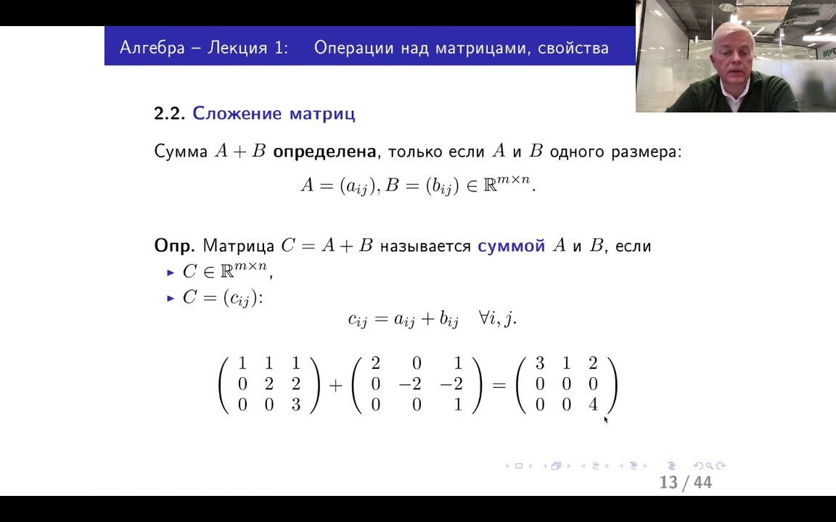

Ну и суммы тоже, кстати говоря, треугольные, что вполне

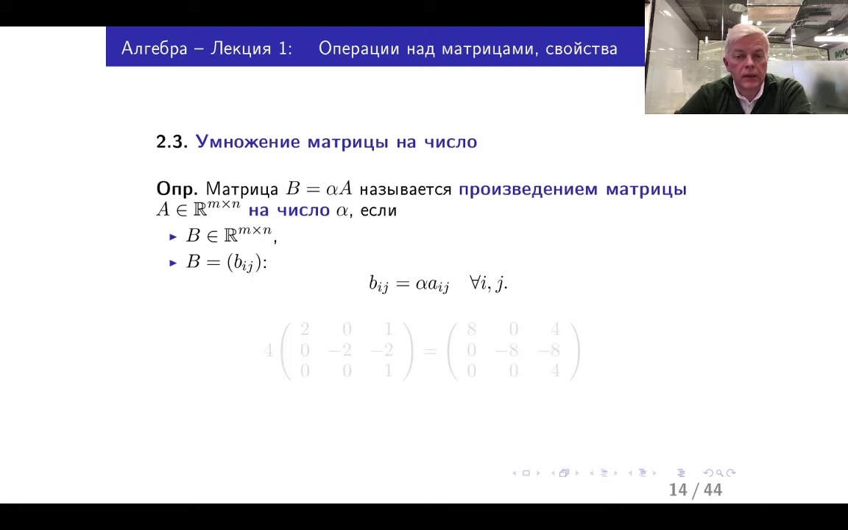

естественно из определения операции сложения. Вот такая вполне естественная операция сложения матрицы. Столь же естественная операция умножения матрицы на число. Если я матрицу хочу умножить на число, то я должен каждый

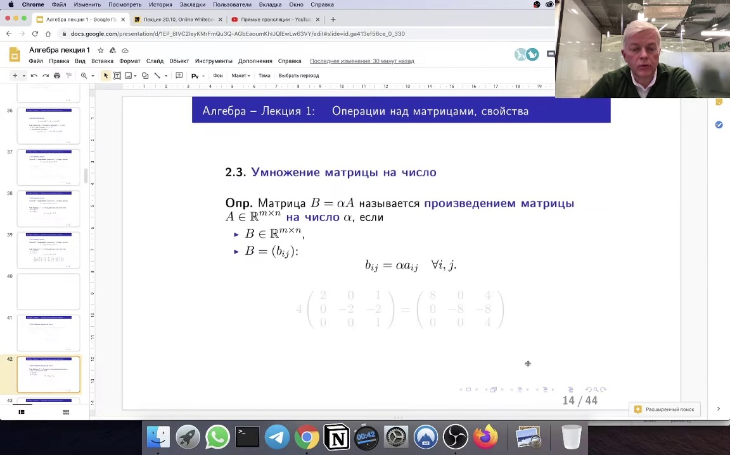

элемент матрицы умножить на число. Ну вот смотрите, у меня была матрица A размера m на n, так?

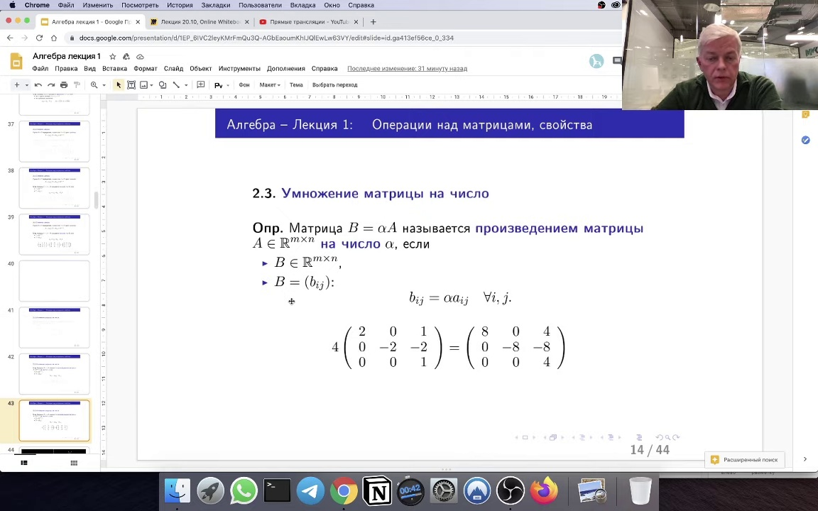

Я все элементы матрицы A умножаю на одно и то же указанное число альфа. И получается результат матриц того же размера, естественно, у которой все элементы стали альфа раз больше. Вот соответствующий пример здесь стоит.

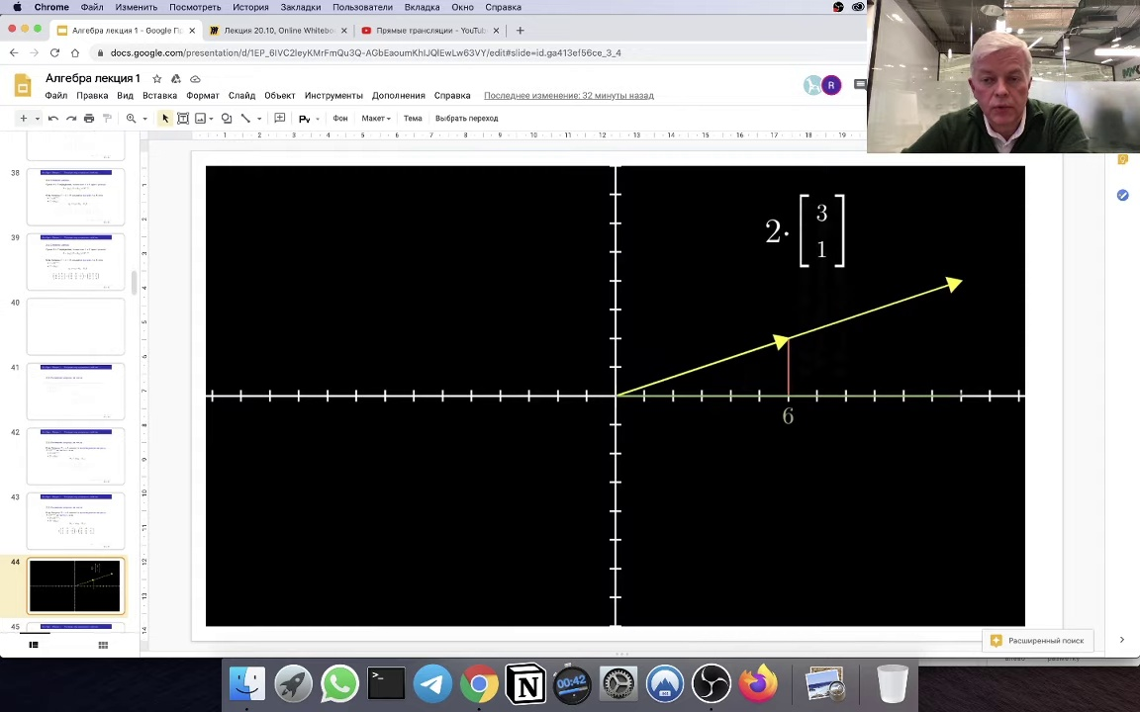

Я матрицу A 3 на 3 умножил на 4, все элементы умножились на 4. Надеюсь, понятно, да? Вот это операция умножения матриц на число. Ну что мы от этих операций будем ожидать? Ничего необычного от этих операций мы не ожидаем. Понятно, что если вы две матрицы складываете в одном порядке A плюс B, то, конечно же, то же самое получится, если сложу в другом порядке B плюс A. Поэтому эти две операции очень похожи на обычные операции для чисел. Поэтому свойства я отдельно в виде торжественных теорем здесь не привожу. Они вполне естественные, и можно практически безошибочно эти свойства воспроизводить при решении задач. Итак, я еще обещал одну операцию, которая нам понадобится в дальнейшем. Это операция умножения матрицы столбца на число

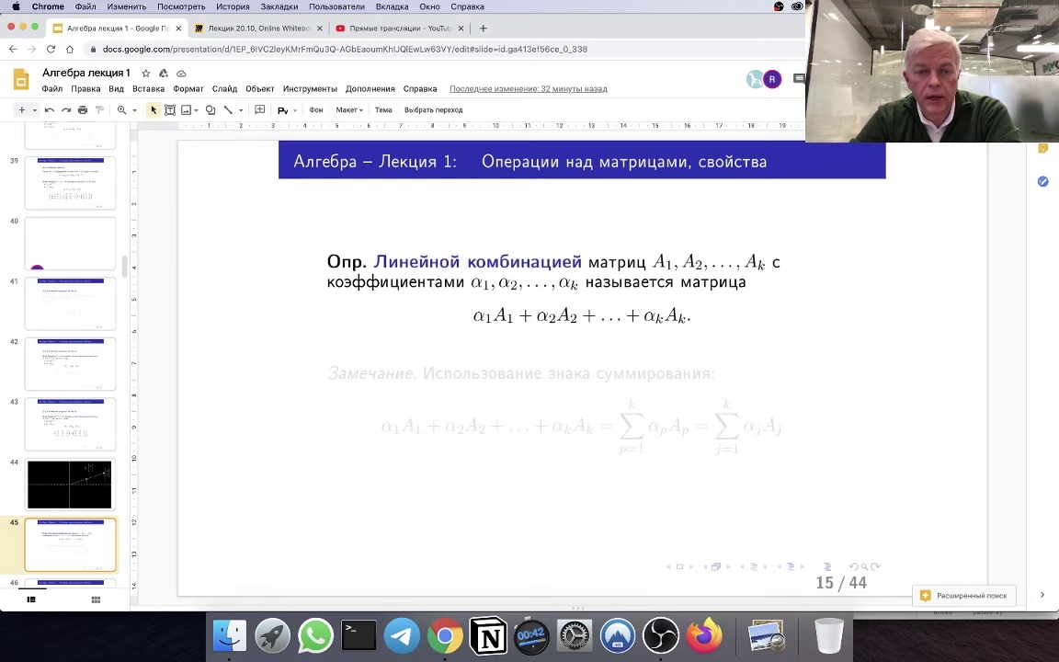

2. Значит, в этой иллюстрации мы хотим показать, что когда вы умножаете вектор с координатами на число, то все происходит так, как я сказал в определении умножения матриц на число. Каждый элемент вектора, в данном случае элементами вектор столбца, является координатой этого вектора. Они оба умножаются на число 2. Вот, пожалуйста, вам иллюстрация умножения матриц на число. Теперь обещанная операция линейной комбинации матриц. Давайте о ней поговорим.

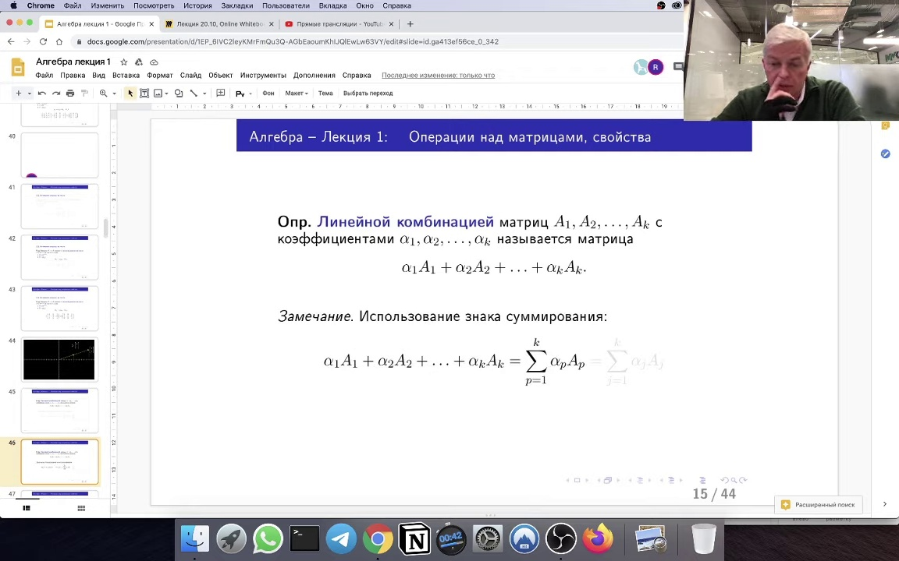

Что такое линейная комбинация матриц? Это фактически соединение двух операций сложения и умножения матриц на число. Вот получается как. У вас пусть имеется какой-то набор матриц одинакового размера. Я их обозначил А большое с разными индексами. 1, 2 и так далее. И набор коэффициентов необязательно одинаково. Альфа 1, альфа 2 и так далее. Альфа к. Вот линейная комбинация этих матриц с указанными коэффициентами называется матрица, которая образуется вот по этому правилу. Правилу сложения. Значит, вы первую умножаете на коэффициент, вторую умножаете на второй коэффициент и так далее. До последней на свой коэффициент результаты складываются. Вот это и называется линейной комбинацией матриц. В алгебре термин линейная комбинация очень часто используется. Поэтому я о нём вот в этом месте считаю что уместно сказать. Ничего тоже в этой операции такого необычного нет. Что я ещё хочу на этом сладе вам сказать.

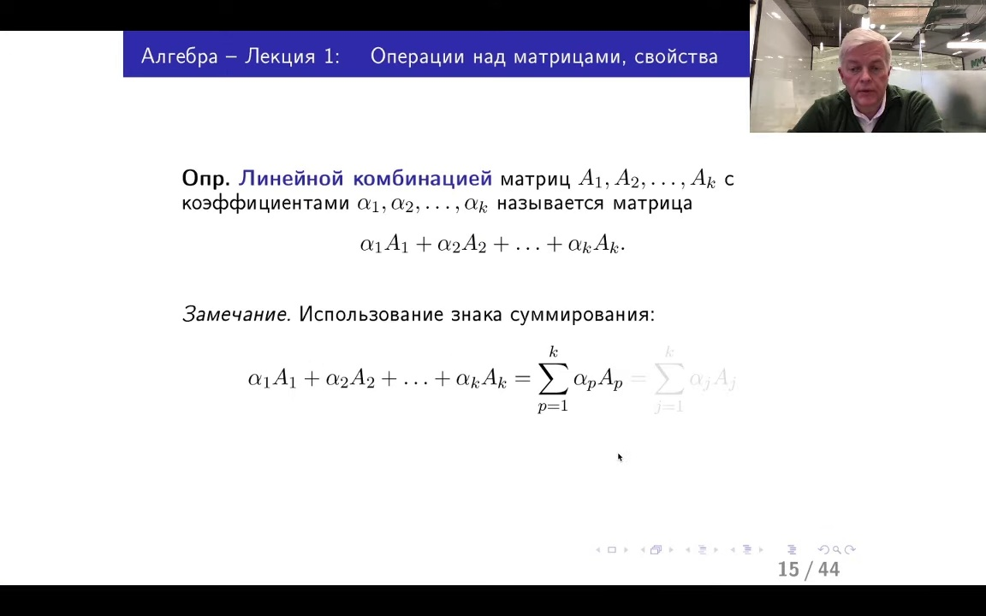

Вот смотрите. Надо немножко привыкнуть обозначению в математике, которые используют так называемый знак суммирования. Вот смотрите, о чём я здесь пишу. Вот вы здесь фактически при формировании вот этой суммы объединяете, складываете однотипные объекты. Все объекты образуются по одному и тому же правилу. Вы коэффициент с номером умножаете на матрицу с тем же номером. Результаты умножения вы должны сложить, меняя индекс от 1 до k. Вот эта операция очень похожа на операцию в программировании цикла. В математике записывается с помощью знака суммирования. Пишется большая буква sigma, пишется однотипный тип объекта, ну то есть в данном случае αp умножить на матрицу ap. В качестве p я выбрал индекс суммирования. Такой символ в математике используется очень часто.

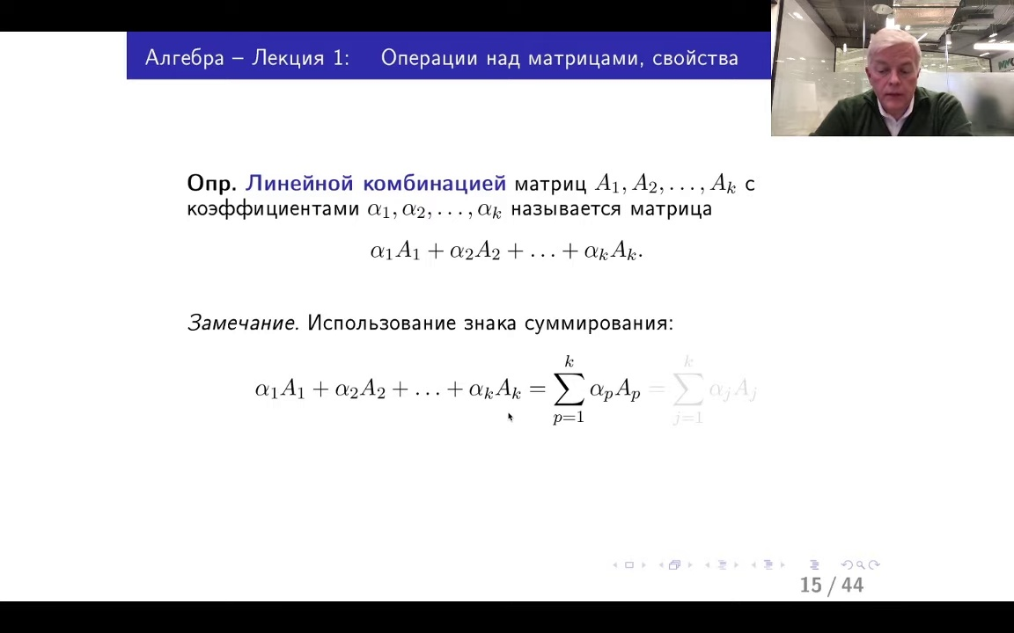

Знак суммирования. Вот ничего страшного в этом символе нет. Это просто краткая запись того, что написано слева от знака равно. Дальше я написал второй вариант той же самой суммы.

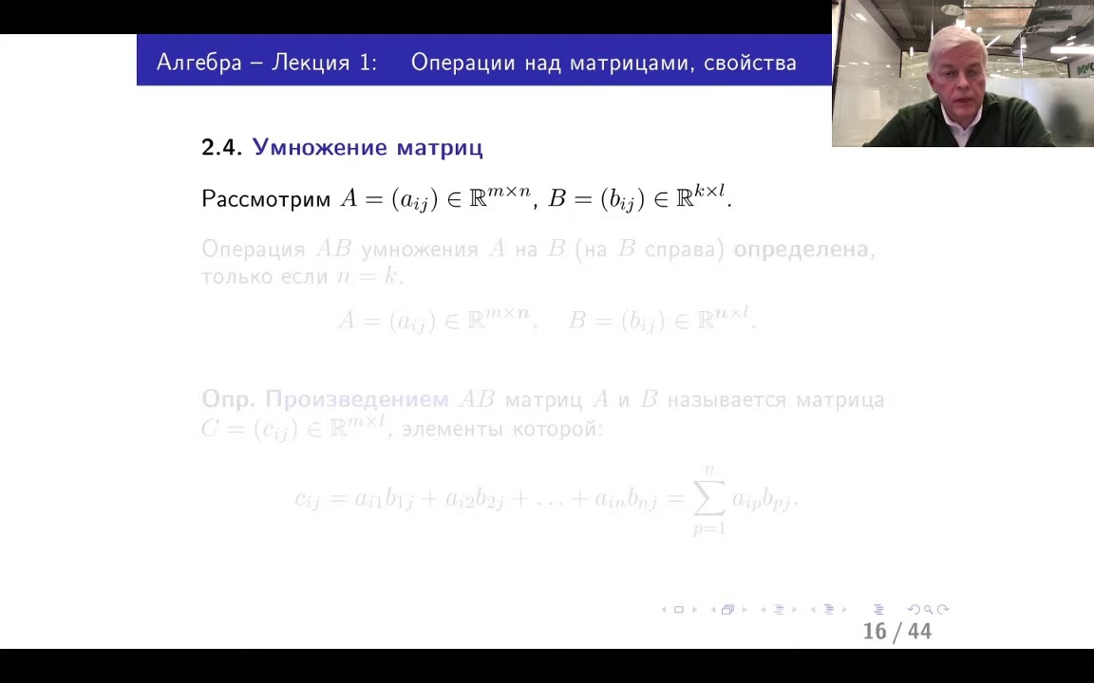

Изменив индекс суммирования, вы понимаете, что индекс суммирования, как его назови, хоть p, хоть j, хоть i, хоть l, абсолютно никакой разницы не играет. То есть у вас всегда получаться будет одно и то же. Это просто разные варианты одного и того же обозначения. Это конечно же может быть непривычно на первой паре, но я не буду сначала очень сильно этим злоупотреблять, но иногда его буду использовать для краткости записи. Итак, вот у нас есть две основные так называемые линейные операции с матрицами. Совершенно привычные, совершенно обычные, от которых не ждем никаких сюрпризов. А вот теперь третья операция по счету.

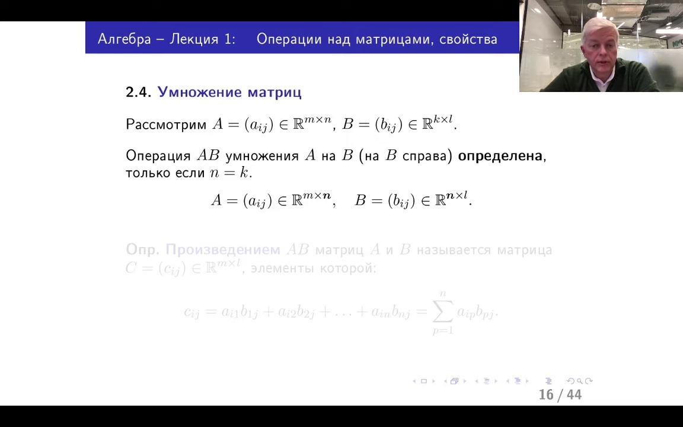

Ну, она у нас четвертая, потому что у нас первая была операция сравнения равенства матрицы. И это операция умножения. Вот давайте сначала с вами познакомимся чисто с математической сутью этой операции. Что значит две матрицы A и B первая размера M на M, вторая размера K на E умножить друг на друга. Это не значит, что я просто должен взять матрицы, сказать, что они одного размера, и элемент этих матриц просто поэлементно перемножить и собрать новую матрицу. Нет. Конечно такое умножение тоже возможно, и тоже оно используется, но очень редко. Но с точки зрения приложений важнее другая операция. На первый взгляд непривычная. Вот давайте о нем о ней немножко поговорим. Итак, смотрите. Первое требование, которое нужно соблюсти.

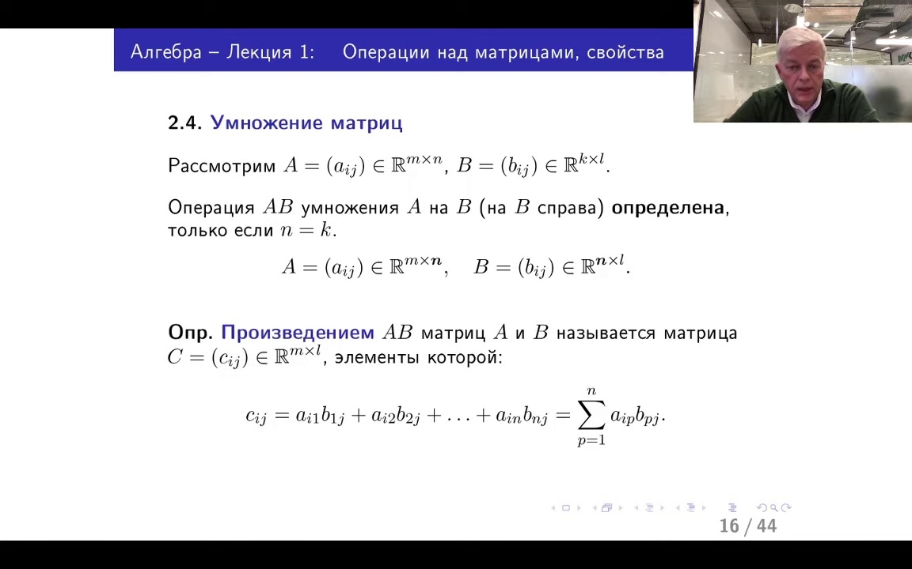

Операция умножения A на B определена не всегда. Чтобы умножить первую матрицу A на вторую матрицу B или умножить A на B справа, нужно, чтобы количество столбцов матрицы A равнялось количеству строк матрицы B. То есть в наших обозначениях N равняется K. То есть соответственно матрицы A и B должны быть вот таких размеров. Я вот здесь второй размер в первый, и первое размер во второе выделил. Вот эти числа должны быть одинаковы. Вы сейчас поймете, по какой причине это требование должно выполняться. Итак, давайте посмотрим, как заполняется произведение A на B.

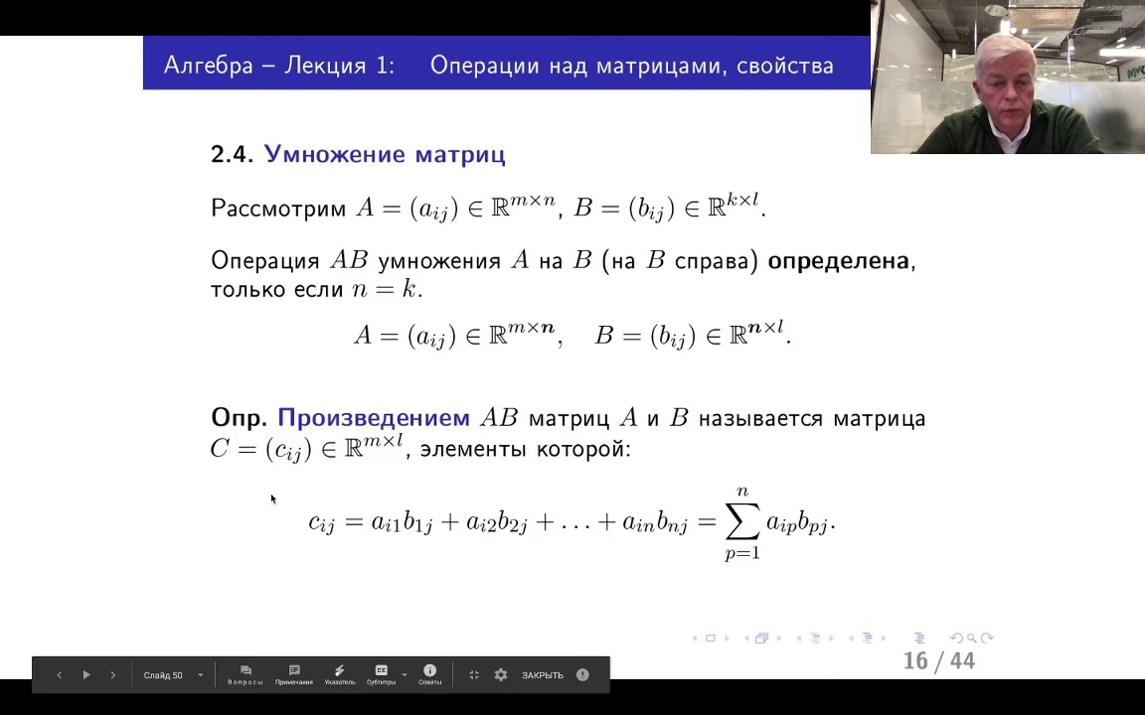

Произведение заполняется по следующему правилу. Значит, сначала я обрисую правила, а потом мы с вами разберемся, какая матрица у нас будет получаться, какого размера. Вот смотрите, если я хочу выяснить, какой элемент стоит в позиции I,

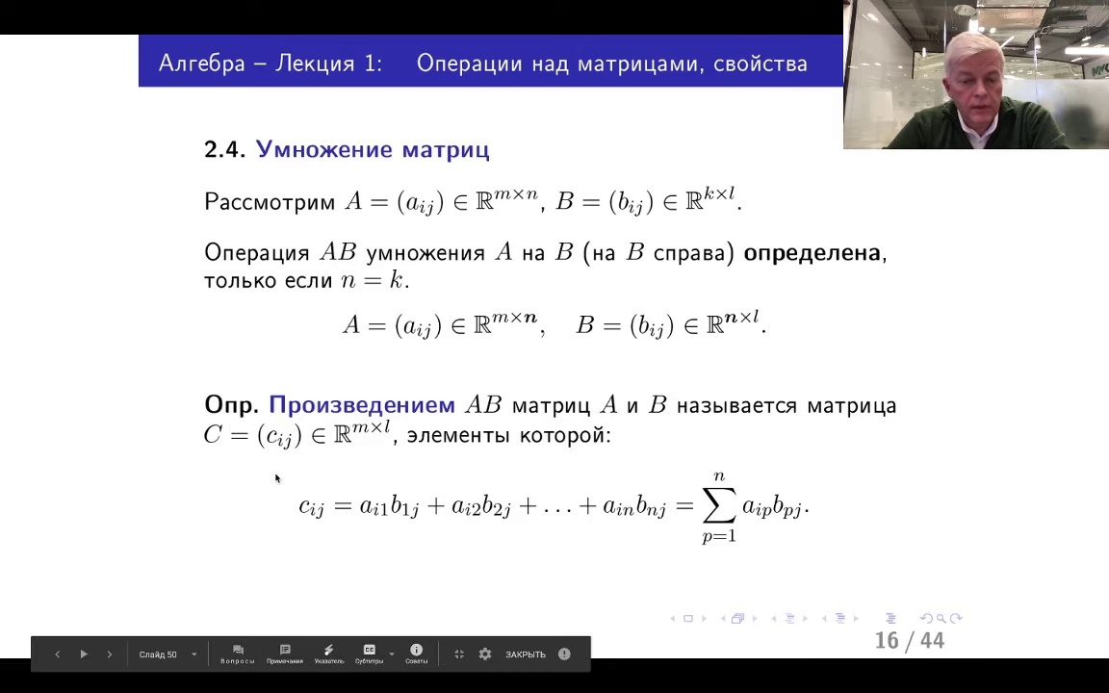

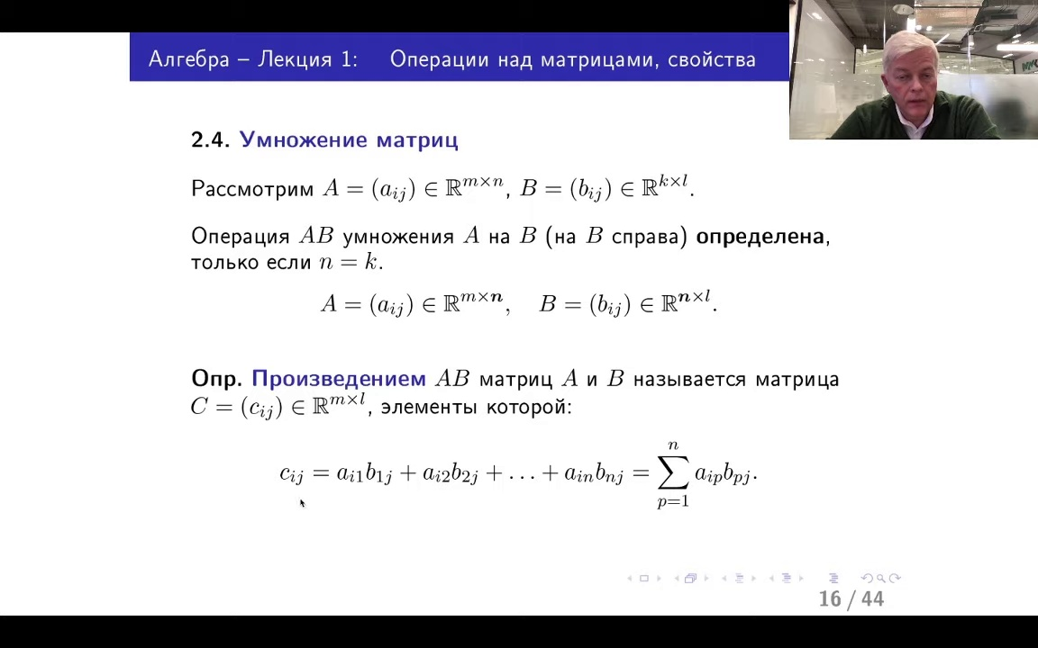

в матрице произведения, я ее обозначу C,

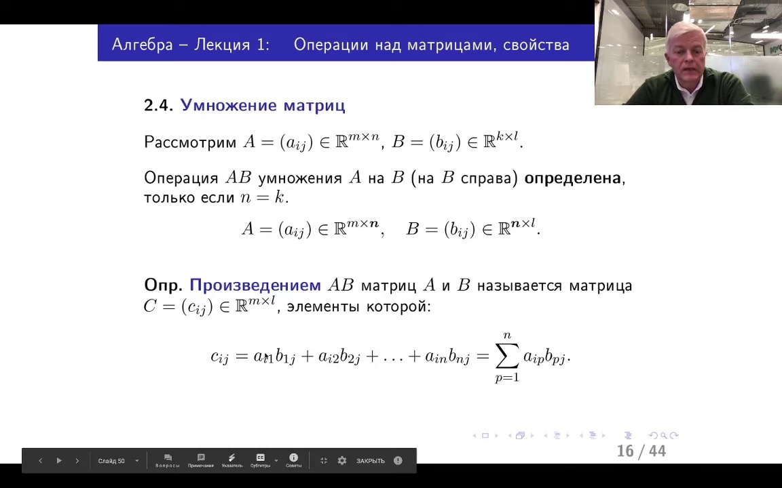

я должен в матрице A взять целиком строчку с номером I

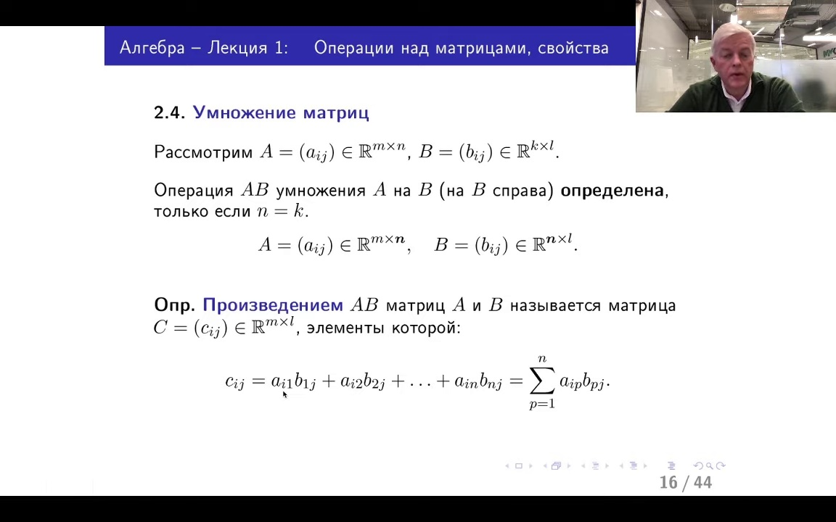

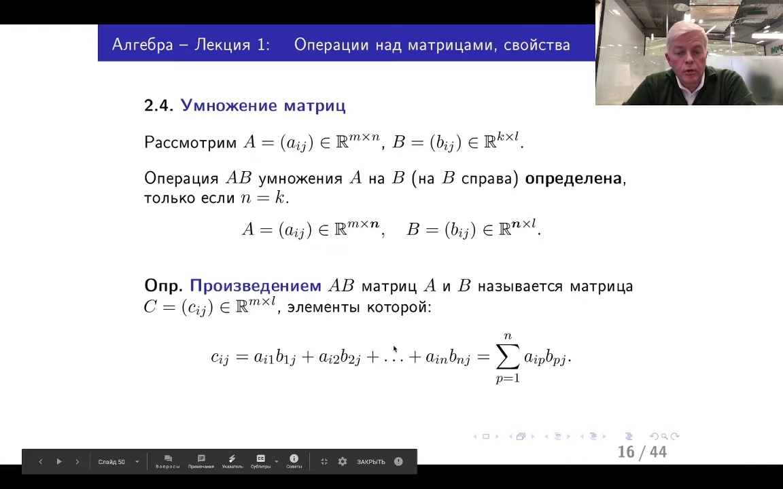

и выбрать из нее все элементы. Вот они в этой длинной формуле стоят первыми множители. Ведь у них первый индекс I – это номер строки, он всегда один и тот же. А второй индекс изменяется по порядку. Значит, все элементы первой строки я выбрал. Их у меня N штук. Потом я беру матрицу B и выбираю в ней житый столбец.

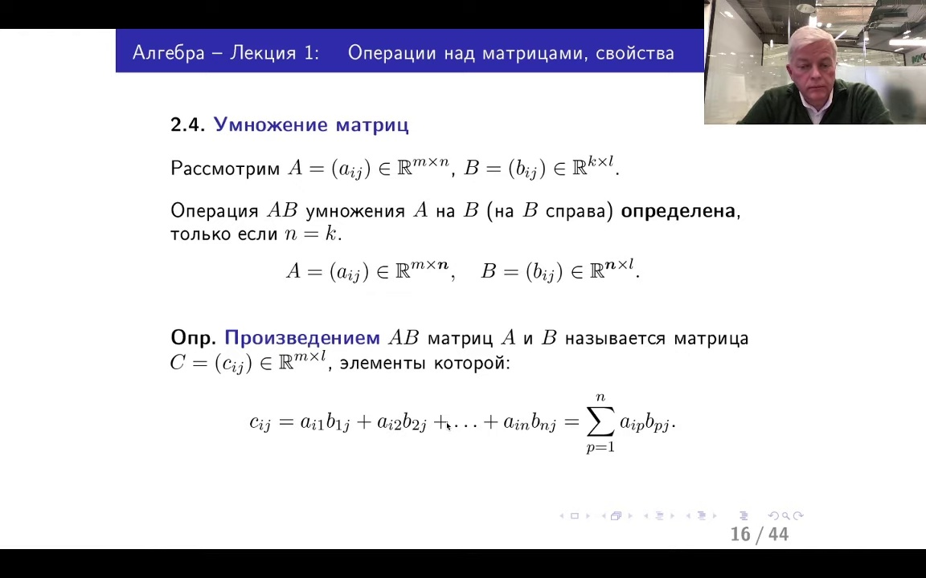

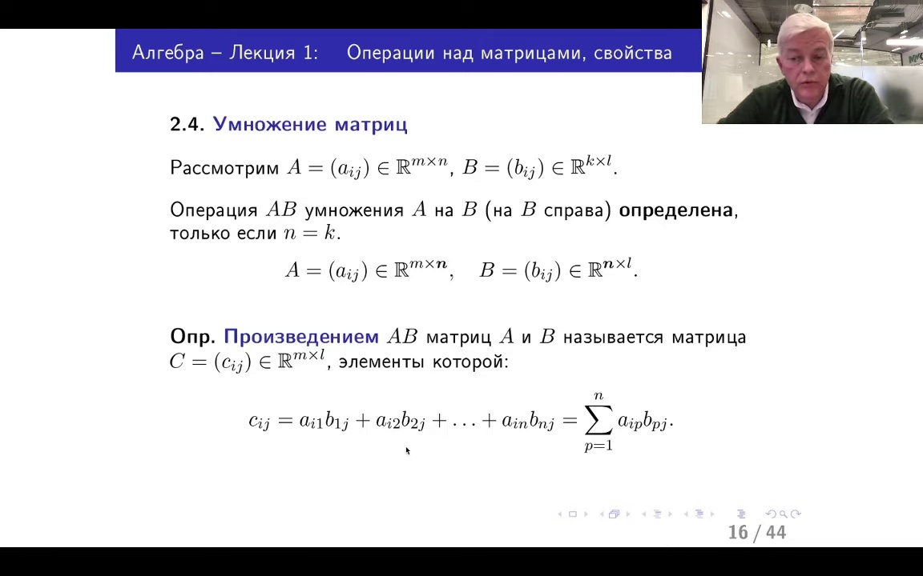

G, соответственно, второй индекс в том месте, куда я хочу это произведение поставить. Составить произведение матрицы. Значит, вторые множители в этой длинной формуле – это числа из матрицы B, у которых второй индекс один и тот же G. А первый индекс меняется от единицы до N. И вот смотрите, если бы у вас количество строк в матрице B было другим,

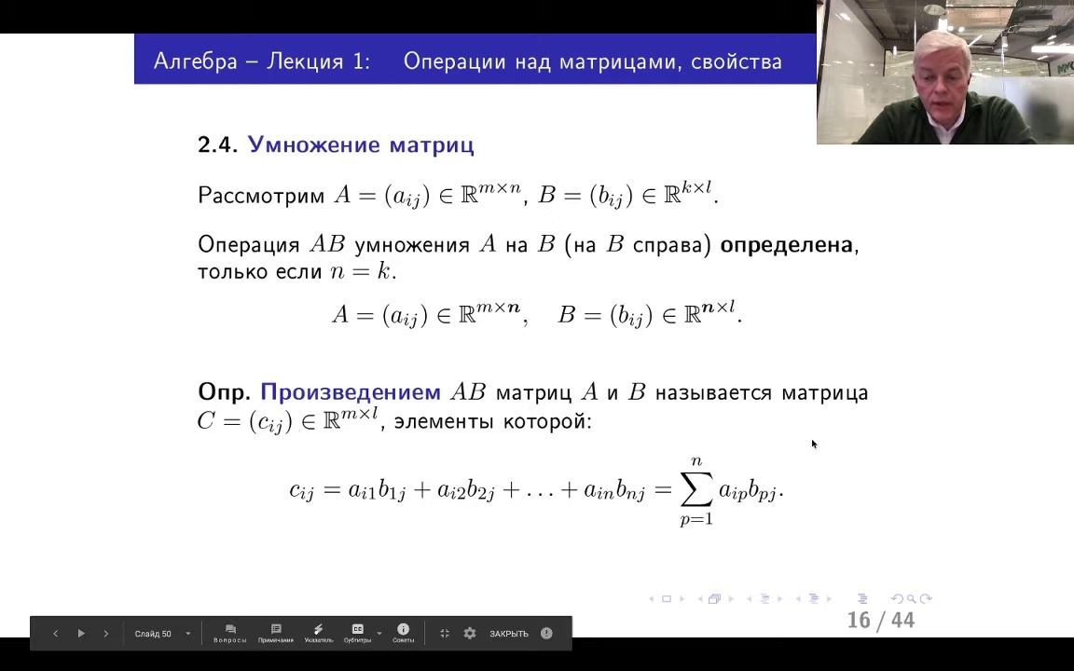

то у вас оказалось бы, либо у одного из чисел в строке из матрицы A не было бы компаньона, либо, наоборот, какой-то элемент из матрицы B остался без своего компаньона из матрицы A. То есть, иными словами, вы таким образом должны перемножить строчку из матрицы A с номером I на столбец из матрицы B с номером G. Перемножить – это значит соответствующие элементы перемножить первой на первой, второй на второй, последней на последней, все результаты сложить. Вот такая формула того, как образуются элементы, стоящие в произведении двух матриц. Сразу скажу, что те, которые это первый раз видят, или, может быть, подзабыли, как это делается, подумают, что это очень достаточно вычурный способ, и тем не менее, тем не менее, еще раз подчеркиваю, он у нас будет очень систематически часто использоваться. В правой части я рискнул написать общую формулу с помощью знака суммирования,

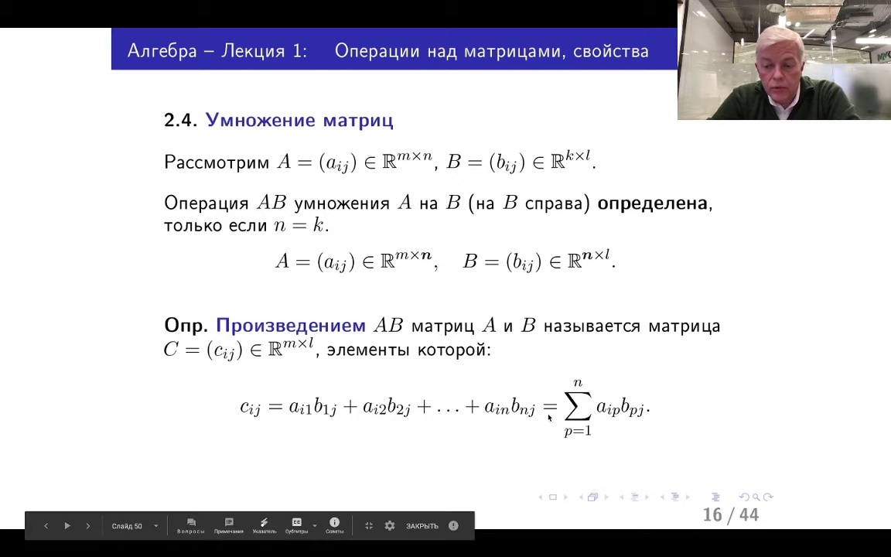

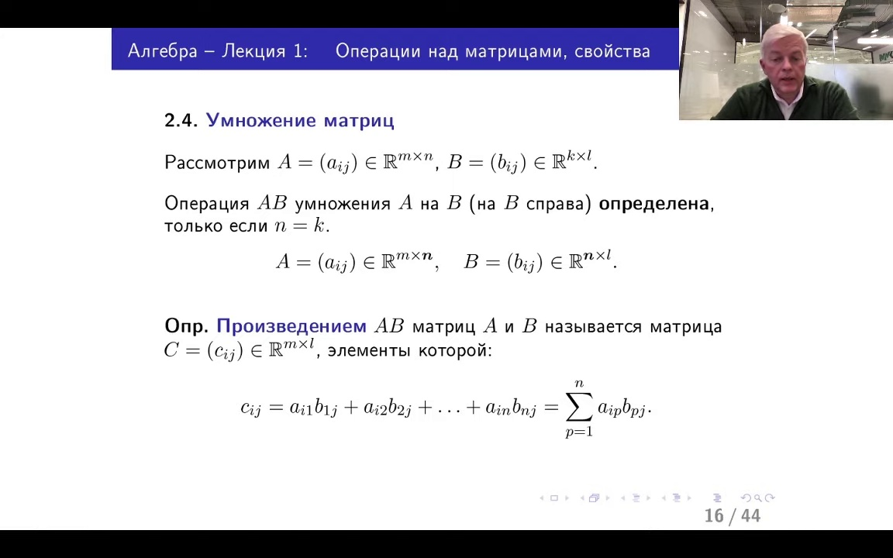

но для определения, в общем-то, это лишь пояснение. Сколько я таких произведений, строк на столбце, могу составить?

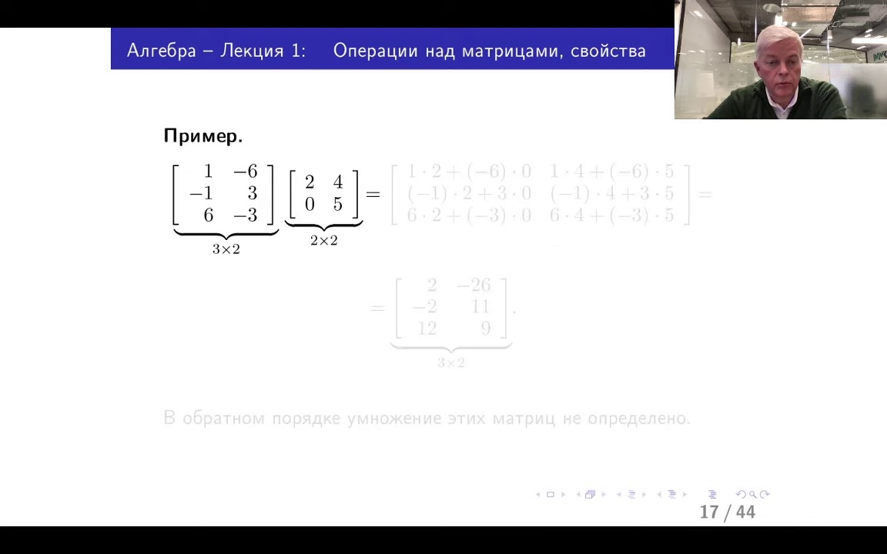

Ну, очень понятно, сколько. Дело в том, что строк в матрице A – M, значит, вариантов для выбора первого индекса в матрице C – M, от 1 до M, а столбцо в матрице B, соответственно, L. Поэтому результирующая матрица C, равная произведению A на B, имеет размер M строк на L столбцов. Ну вот, чтобы вам это определение как-то было поближе, и вы к нему привыкли, давайте посмотрим на примерах, как происходит умножение. Вот я предлагаю в этом примере вместе с вами умножить две матрицы друг на друга.

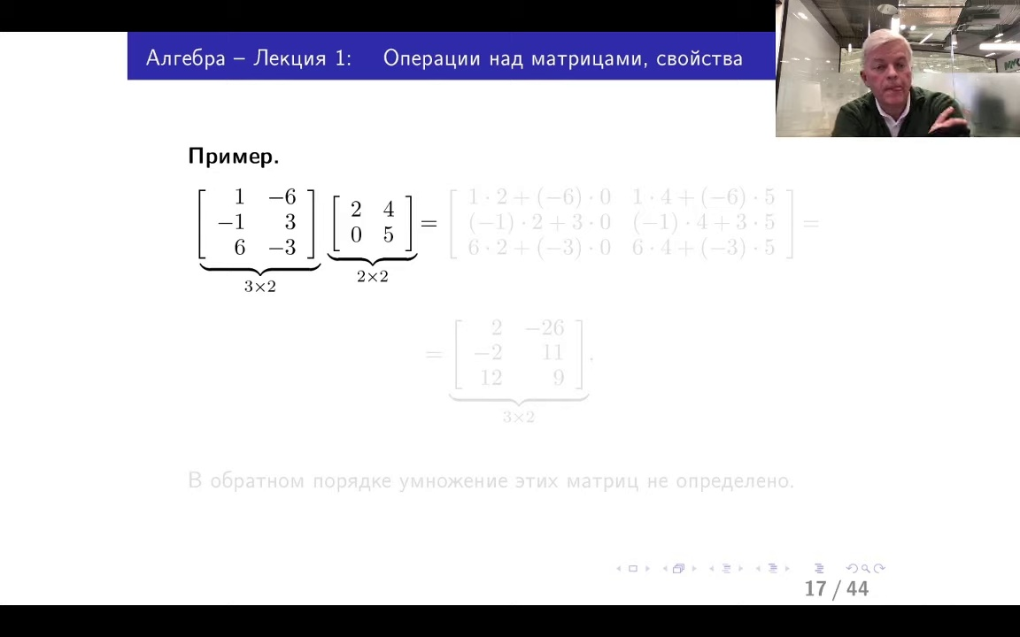

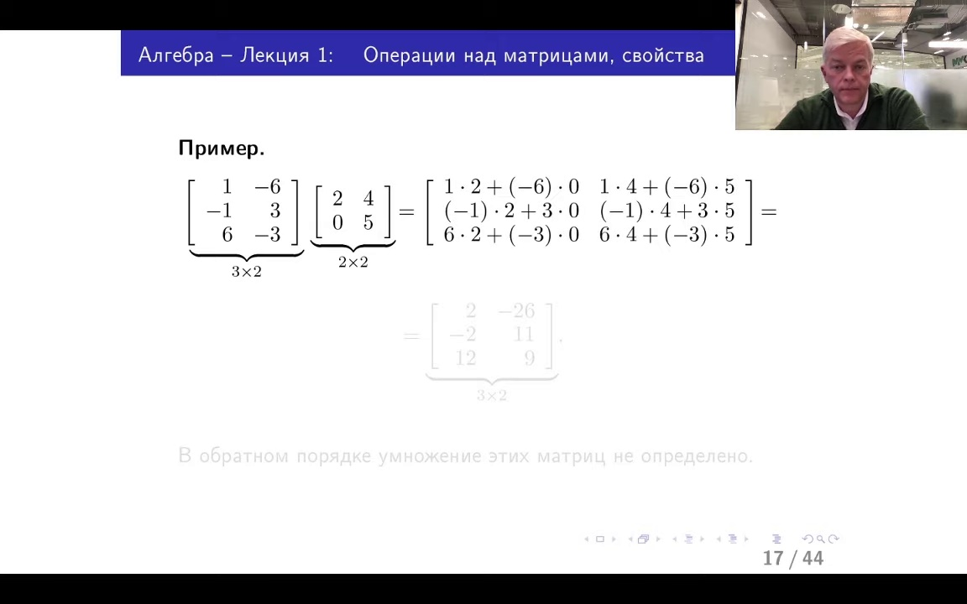

Значит, первая матрица 3 на 2, вторая 2 на 2. Первый вопрос. Какого размера получится результат? Как по размерам двух перемножаемых матриц судить о том? Правильно. Молодцы. 3 на 2. Да. Из первой матрицы нужно взять количество строк и второе количество столбцов. Значит, итак, я буду заполнять матрицу размера 3 строки, 2 столбца. Как заполняю? Смотрите.

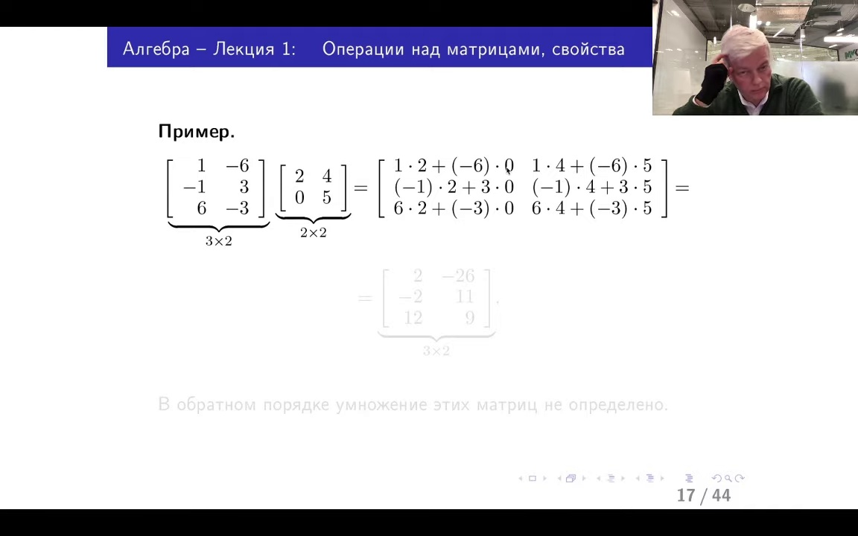

Первый элемент. Результат. Беру первую строку из первой матрицы, первой столбец из второй матрицы и перемножаю. 1 на 2, плюс-минус 6 на 0.

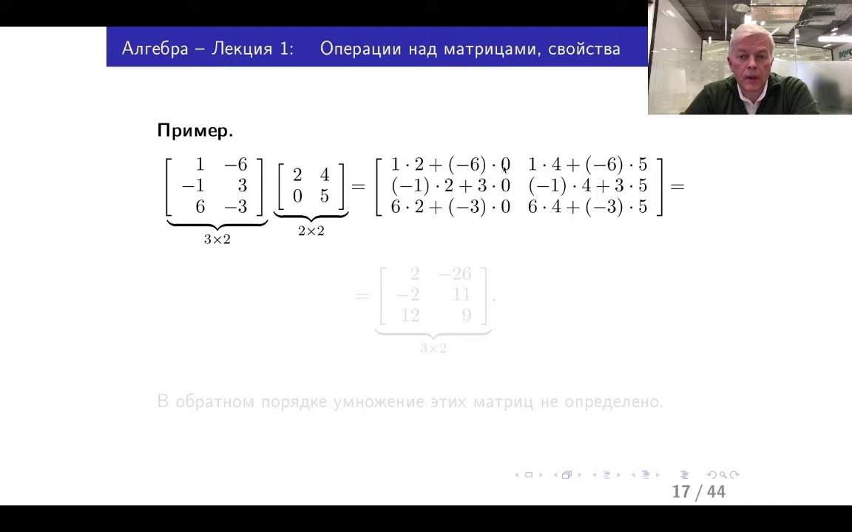

Дальше перехожу к элементу, стоящему справа.

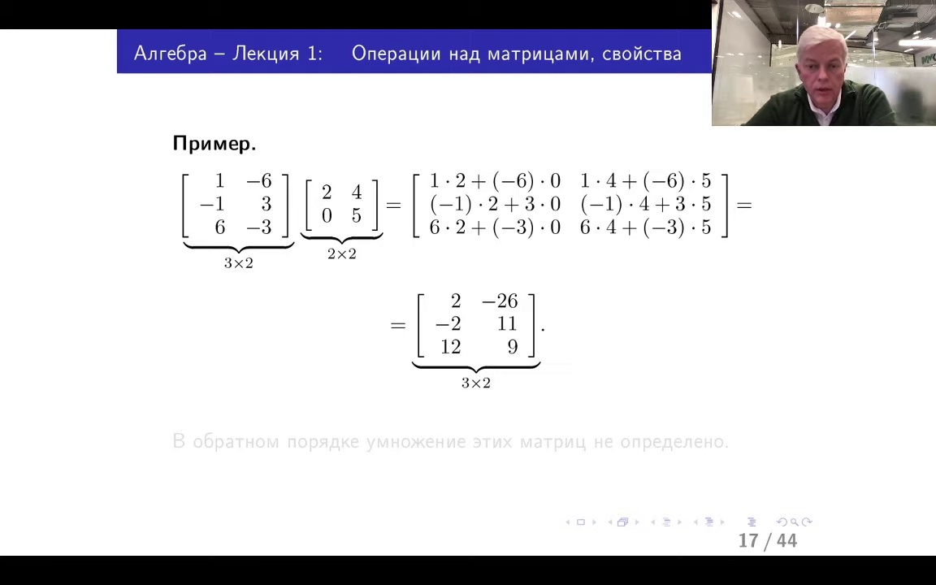

Опять первая строка, но уже на второй столбец. Получается 1 на 4, плюс-минус 6 на 5. Догласно? Получается, что когда я составлял элементы первой строки, я использовал только первую строку первой матрицы. Если я хочу заполнять вторую строку, то я должен сменить первые множители в этих выражениях. То есть брать первые множители из второй строки матрицы А. Ну, соответственно, видите отличия. Минус 1 и 3, вместо 1 и минус 6. Опять то же самое по тому же правилу составляется в произведении. Минус 1 на 2, плюс-3 на 0. А второе. Минус 1 на 4, плюс-3 на 5. И вот таким образом я должен заполнить всю матрицу. Вот последняя строчка заполнена. 6 на 2, плюс-минус 3 на 0. 6 на 4, плюс-минус 3 на 5. Осталось только посчитать все эти произведения. Ну так я надеюсь, что результат, который мне написан, правильный.

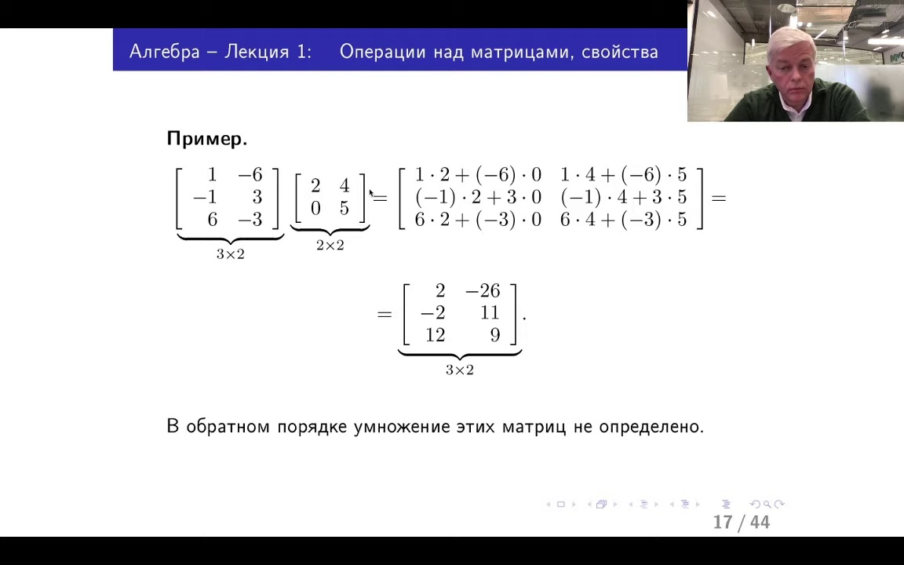

Проверьте, пожалуйста. Вот у вас получилась такая матрица размера 3 на 2. Она называется произведением матрицы 1 на 2. Или произведением первой матрицы на 2 справа. Вот почему я даже в этом примере опять вам говорю справа, справа. Вот дело вот в чем. Уже из определения понятно, что порядок умножения матрицы на матрицу существенный. В этом примере вы не можете умножить эти матрицы в обратном порядке. Ну представьте себе, что вы из второй матрицы будете брать строку, а из первой матрицы столбец.

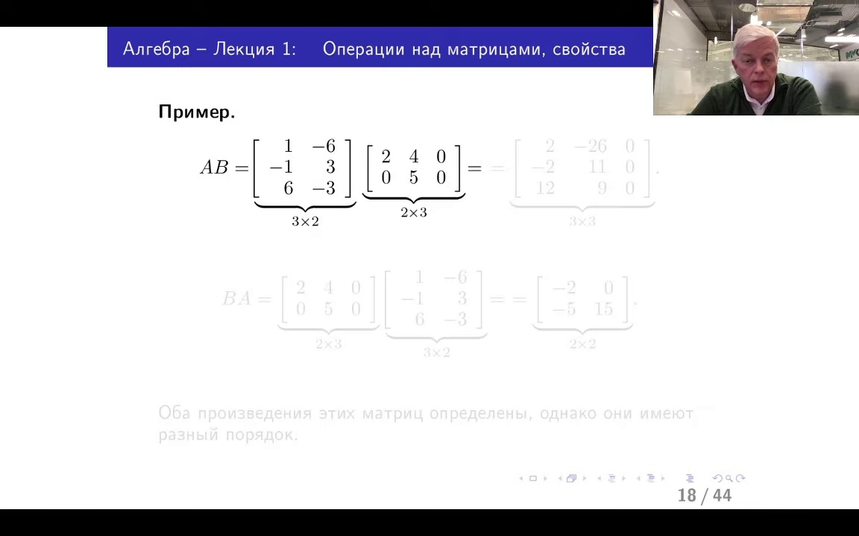

Получится, что у вас компаньоны из этой матрицы 2,4 должны встречаться с тремя числами. А это по той формуле невозможно. У вас здесь лишняя шестерка, ее не на что умножать. Поэтому в обратном порядке умножение этих матриц не определено. Видите, хоть мы уже называем эту операцию умножением. Вроде как по аналогии с умножением чисел. Но по сути операция немножко другая. Есть своя специфика. Вот эту специфику мы уже на этом примере числовым увидели. Вот давайте немножко дальше продвинемся. Посмотрим какая еще может быть специфика. Предлагаю вам на следующей картинке произвести умножение вот каких двух матриц.

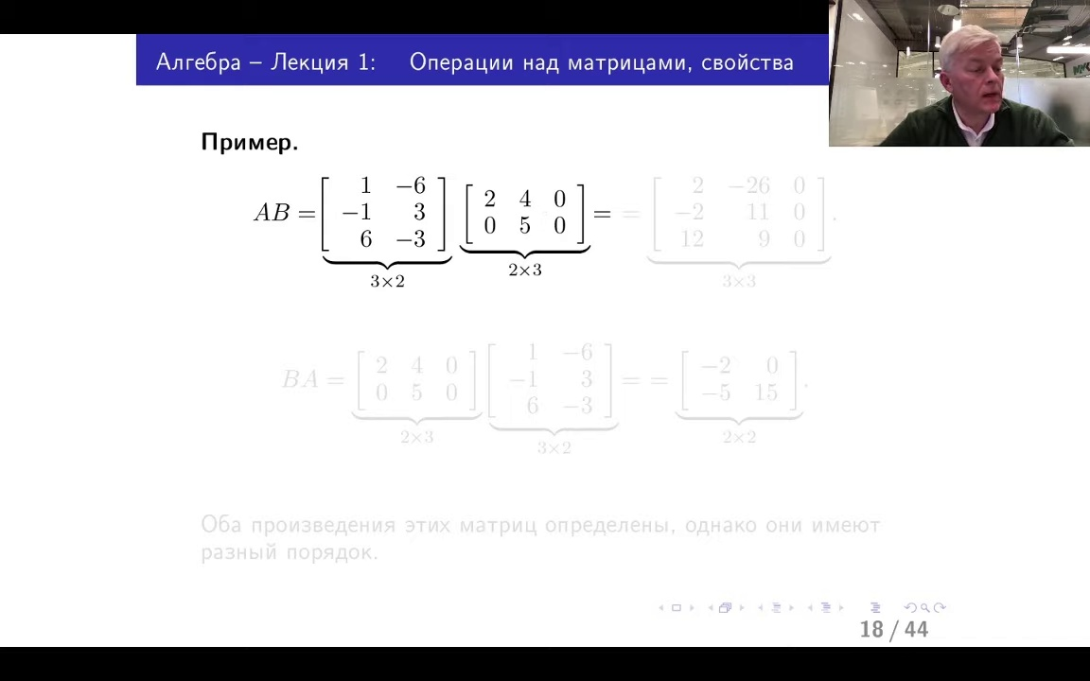

Возьмем первую матрицу из предыдущего примера А, 3 на 2. А вторую матрицу из предыдущего примера я немножко модифицировал. Я добавил нулевой столбец. Вот как вы считаете, результат изменится в этом случае или нет? Да, разные размеры как минимум будут.

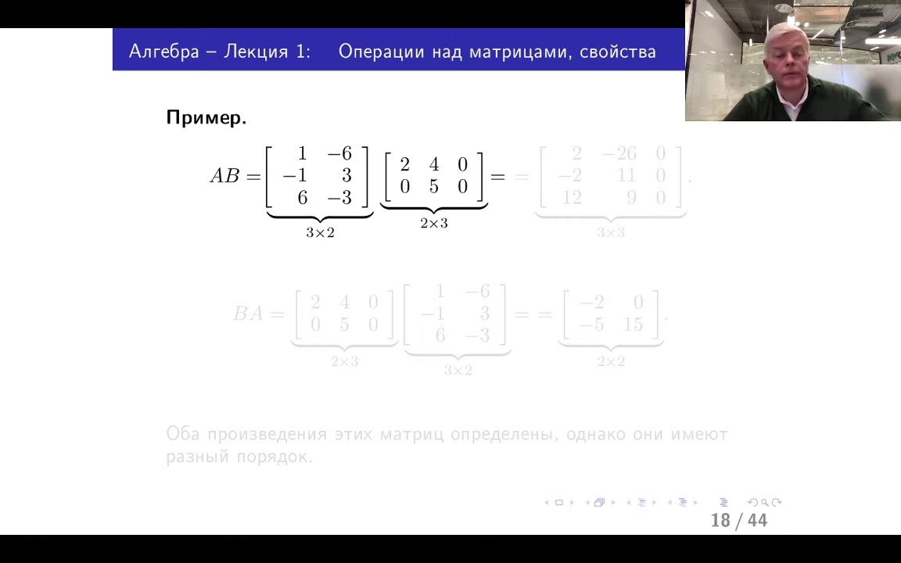

Конечно.

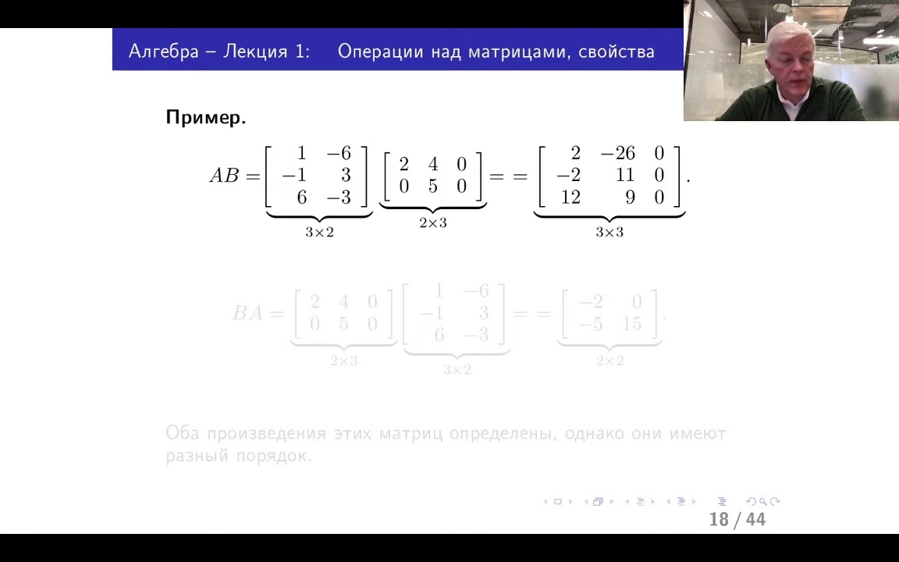

Видите, у вас у второй матрицы второй размер изменился. Значит результат будет размера 3 на 3. Хоть здесь у меня и появились два элемента нулевых.

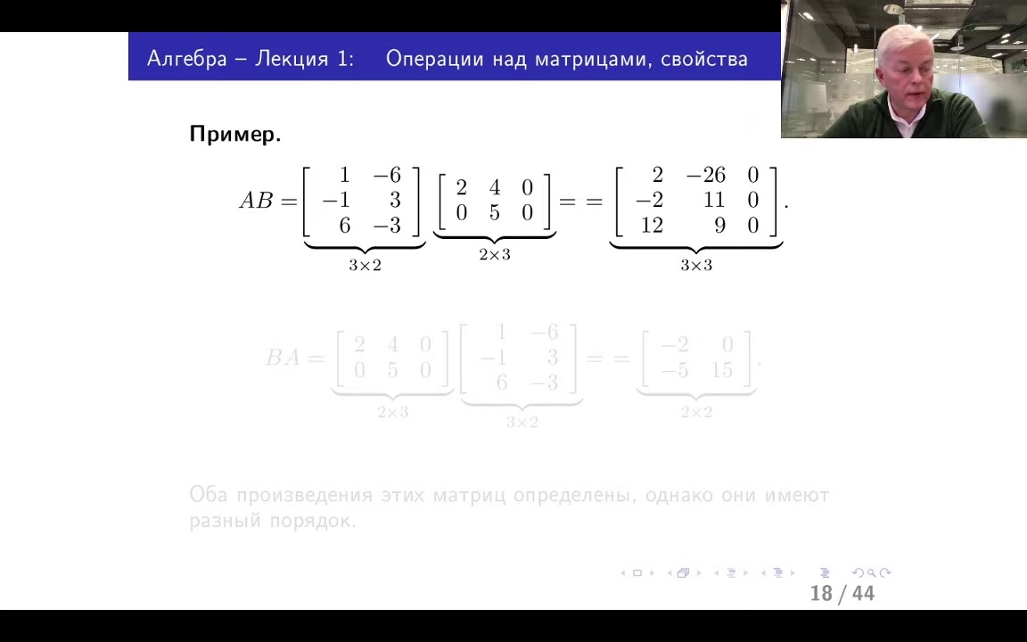

Вроде как они погоду не делают.

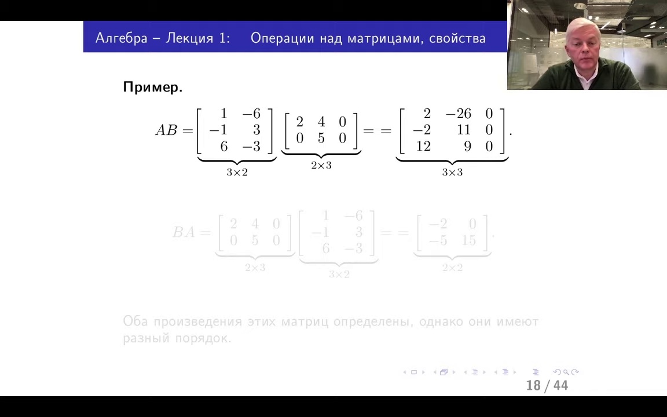

Но все равно. Результатирующая матрица она обрела третий столбец. Согласно нашему определению. Давайте поймем для чего такие простые примеры я привожу.

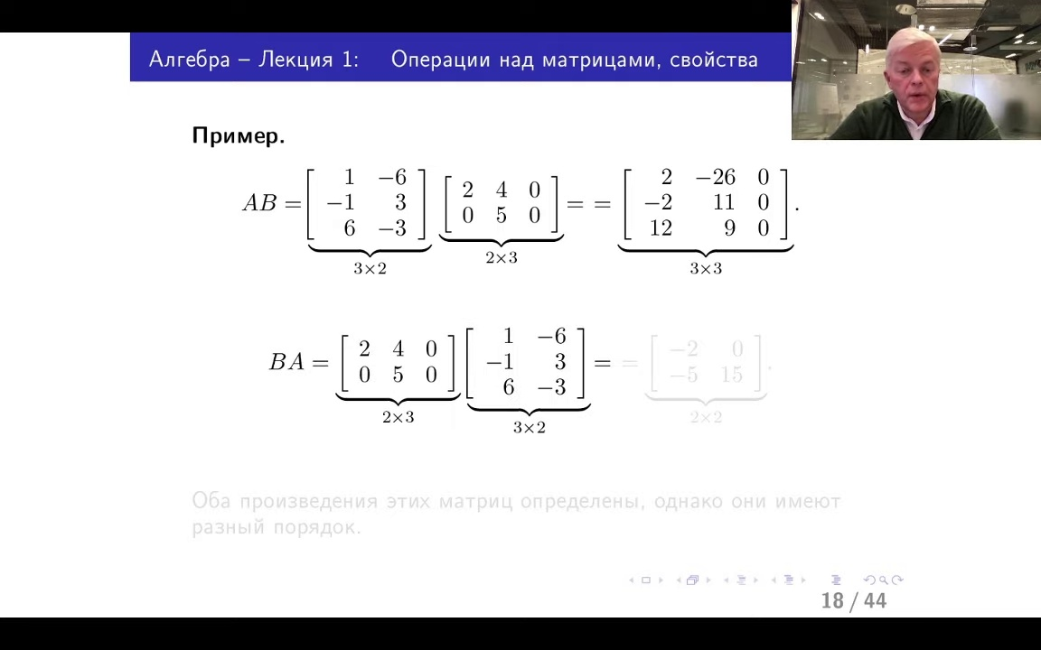

Вот смотрите. А умножил на Б. Получил матрицу 3 на 3. Мое изменение второго самостоятельно привело вот к какому эффекту. Дело в том, что теперь я могу умножать в обратном порядке.

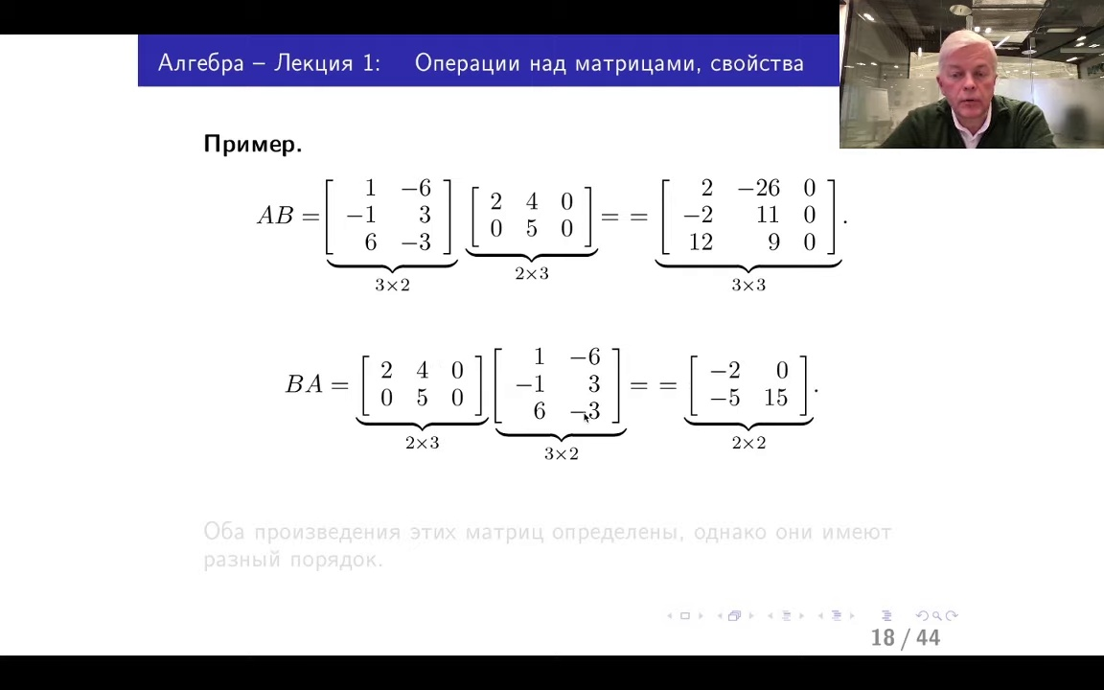

Видите, у вас в строчке матрицы Б три числа. И в столбце матрица А три числа. У каждого числа есть компаньон. Поэтому я могу перемножить. Б на А. Вот давайте посмотрим. 2 на 1. Плюс 4 на минус 1. Плюс 0 на 6. Получается результат.

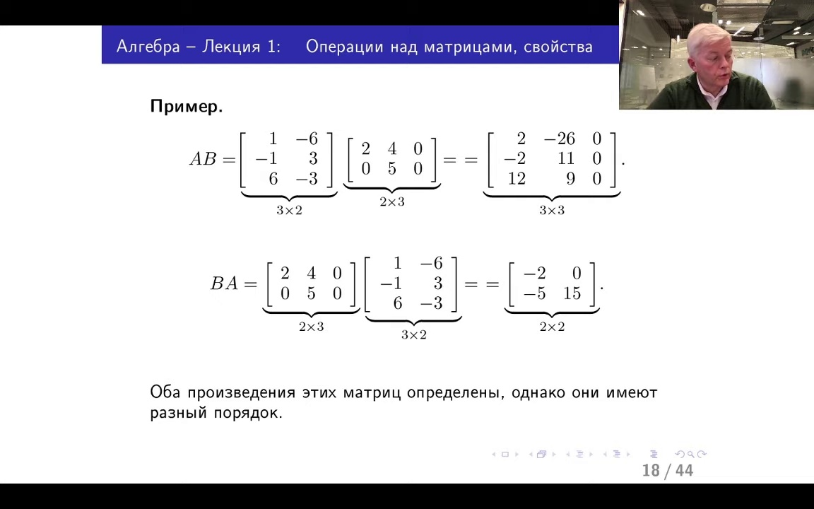

Минус 2. И так у вас заполнится матрица целиком. Только она будет размера другого. 2 на 2. То есть оба произведения этих матриц определены. Это факт. Но. Из-за того, что вы перемножаете не квадратные матрицы, результаты точно будут разными. Даже в этом случае можно было и не считать произведения. Почему? Потому что ваши результаты будут иметь разные размеры. Поэтому получается, что оба произведения этих матриц

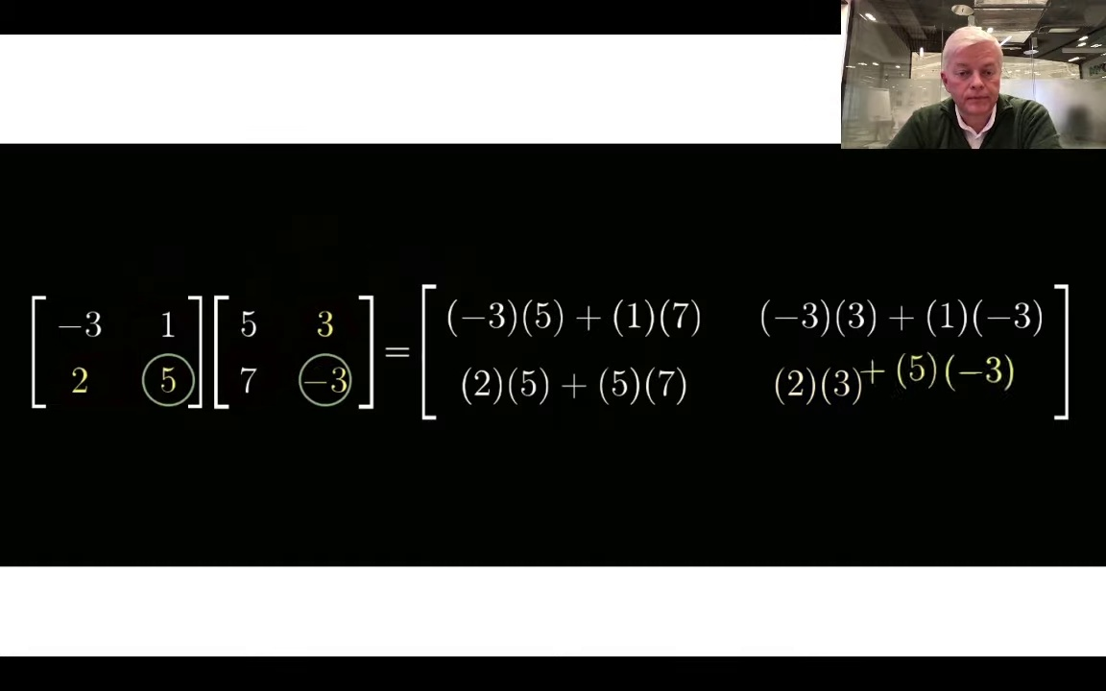

определены. Однако они имеют разный порядок. Двойной знак равенства это опечатка. Я сначала думал, что мне придется матрицу другую строчку написать, когда собирал этот кадр. Это просто опечатка. Не обращайте на это внимание. Мы подобрались вот к чему. Во-первых, к картинке.

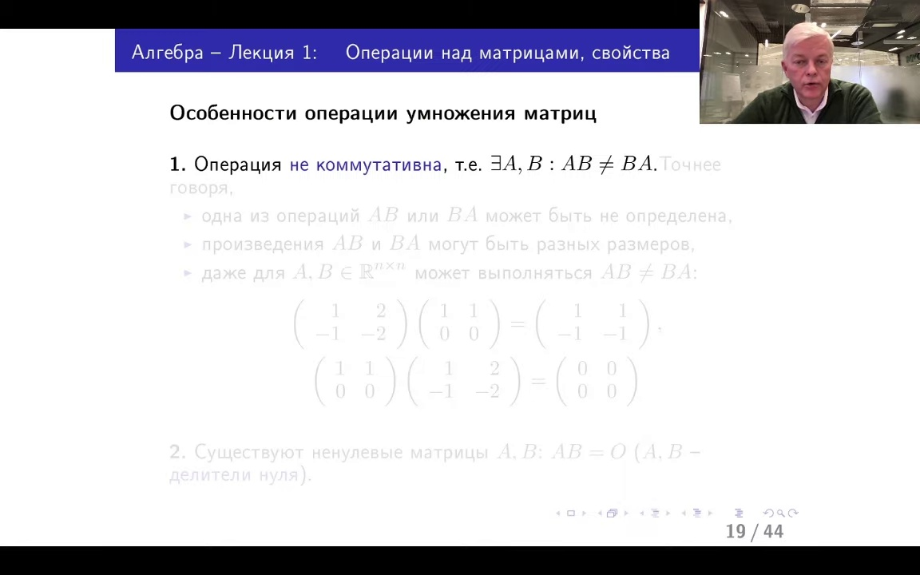

Вот здесь у вас никаких ответов нет. Но зато все быстро прыгает, двигается, перемножается. Как вы видите, процесс очень просто выглядит. Из левой матрицы берется строка. Из второй стал бец. И вот все вот так перемножается, складывается, получается результат. Я надеюсь, понятно вам. К этой операции надо привыкнуть. Она не очень сложная. Немножко вычурная, но все-таки не очень и сложная. Итак, что я хочу подметить.

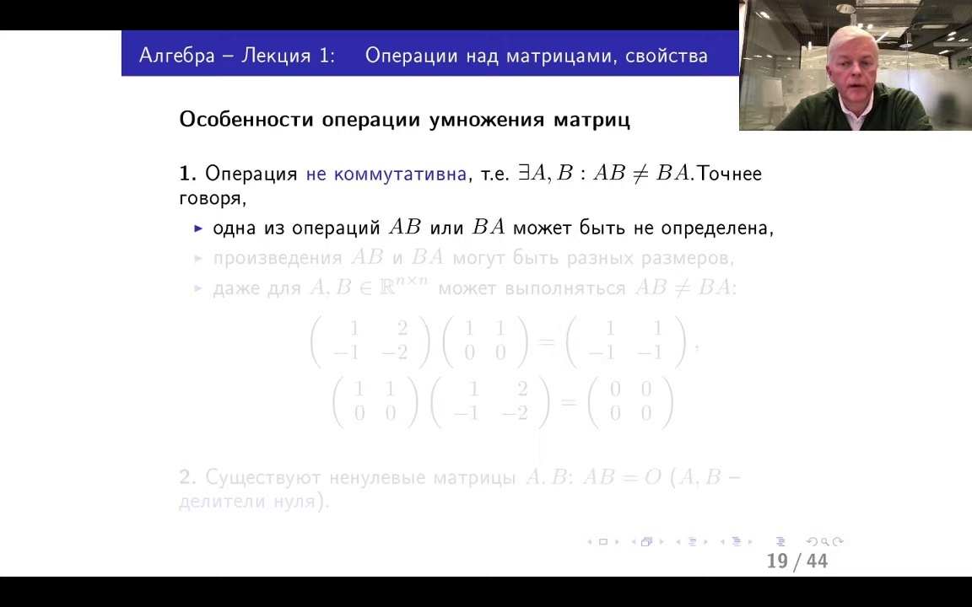

Дело в том, что операция умножения матриц по сравнению с операцией умножения чисел обладает рядом недостатков в кавычках. Во-первых, нужно всегда помнить, что результат умножения а на b и b на а вообще говоря разные матрицы. А бывают, как мы видим из этих примеров, это бывает по двум причинам.

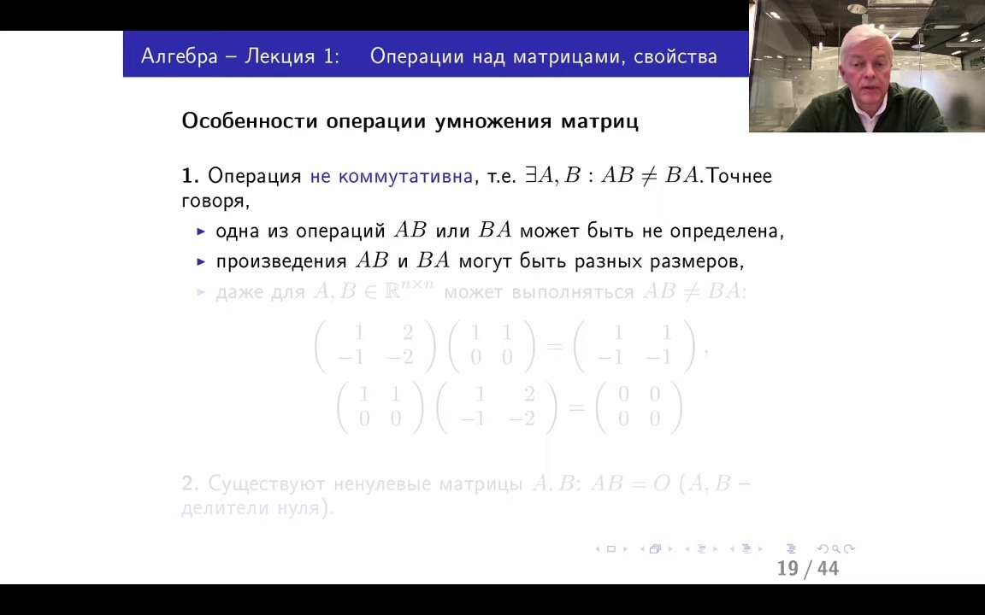

Даже по трём причинам. Во-первых, одна из этих операций может быть не определена примерно на два слайда раньше. Дальше, произведения могут быть определены, но получится разных размеров.

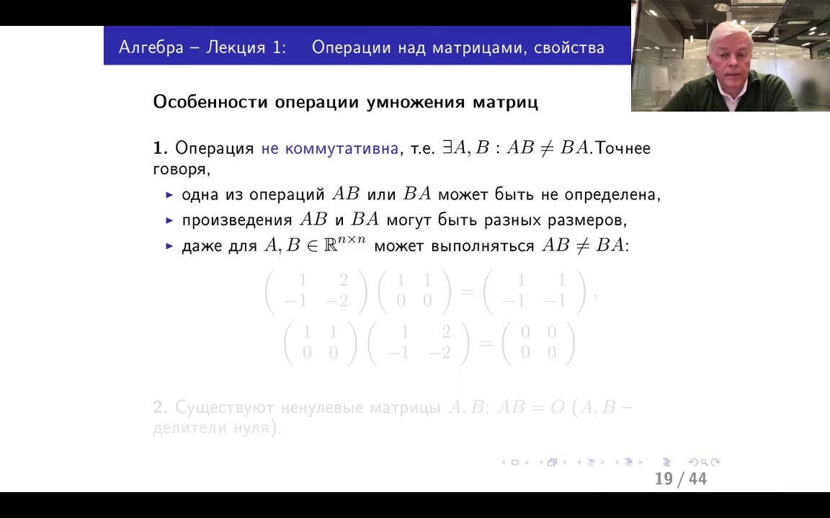

Ну и третье, это уж надо проверять непосредственно.

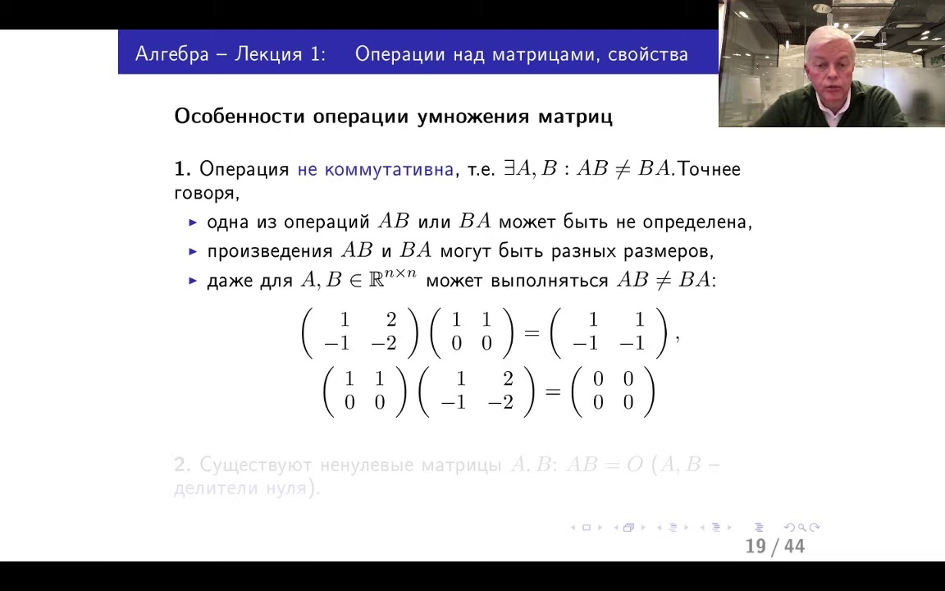

Вы все видите эти числа, поэтому я их уже покажу, чтобы вас не томить.

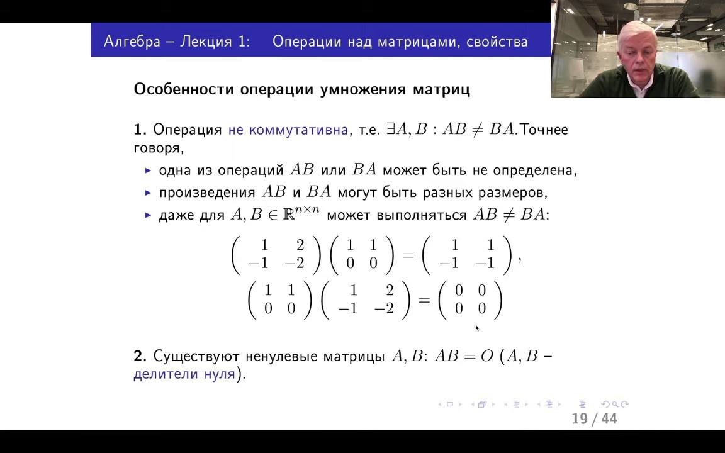

Вот смотрите, две матрицы одного размера, 2 на 2, перемножаются в одном и в другом порядке. И смотрите, уже эффект виден. У вас получается совершенно разные результаты. В первом случае получилась матрица, у которой вообще ни одного, ни нулевого элемента нет. А во втором случае получилась чисто нулевая матрица. То есть видите у вас оба произведения определены, оба произведения одного размера, но заполнены совершенно одинаково. И вообще-то, вот такая закономерность чаще всего встречается при умножении матрицы. Это обычная ситуация, к сожалению. Ну вот еще на этом примере виден вот еще какой факт интересный. Мы знаем, что если вы два числа перемножаете и получаете ноль, то совершенно наверняка одно из чисел равно нулю. Этим всегда пользуется, например, когда решают в школе уравнений. Вот с матрицами такой уже фокус не проходит. Вот видите из примера, что перемножая вот эти две матрицы, не нулевые, кстати говоря, вы получаете нулевой результат. То есть для операции матрицы наблюдается вот какое,

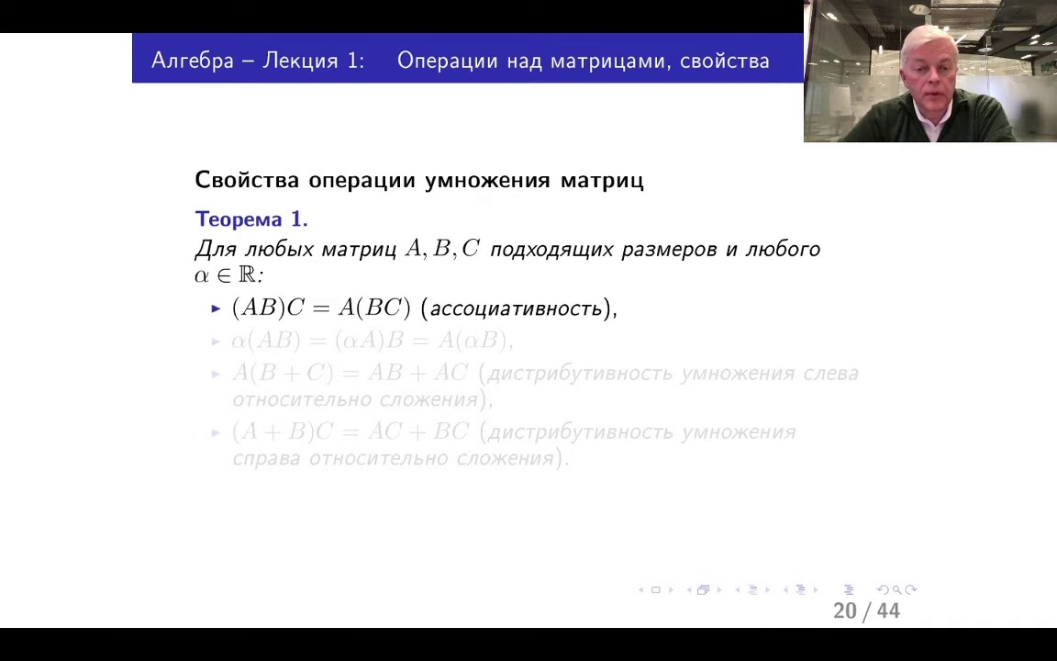

может наблюдаться такое свойство. Перемножаете не нулевые матрицы, а получается нулевой результат. В этом случае в Алкбире говорят, что A и B являются матрицами делителями нуля. Так и они очень похожи. А кто же похожи-то? Результаты умножения? Ну-ка давайте подробнее мне напишите вопрос. Похоже, конечно, похоже. Но я хотел просто на этом примере сказать, что перемножая две не нулевые матрицы, вы можете получить нулевую. Вот для чисел это не наблюдается никогда. А для матриц такое может быть. Поэтому об этом нужно всегда помнить. Ну, если мы поговорили о негативе, то нужно поговорить

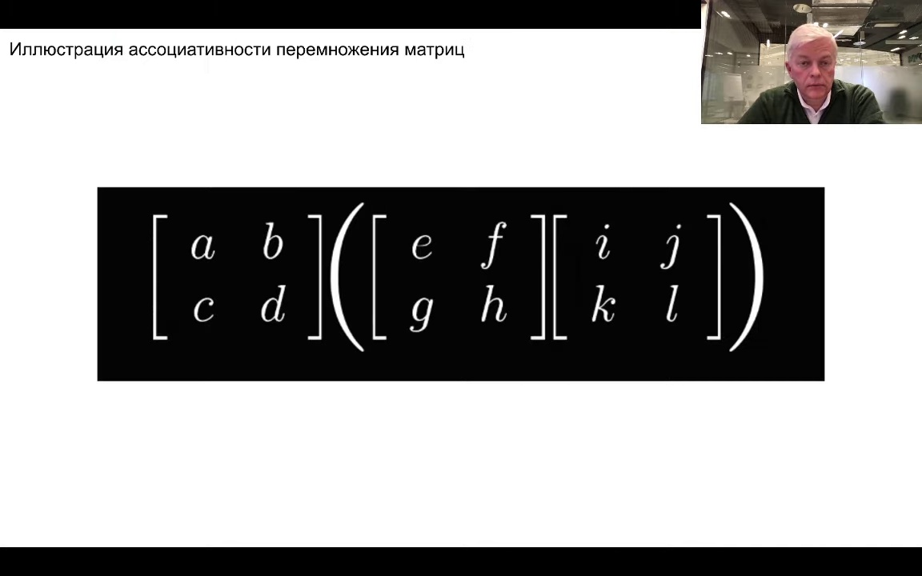

о позитиве. Вот матрицы мы перемножаем. Какими же свойствами в таком случае операцию умножения матриц мы можем пользоваться? Вот я здесь формулирую теорему, соответствую утверждение, которым мы будем с вами пользоваться в дальнейшем. Доказывать я его не буду. Кто хочет, посмотрите, пожалуйста, в учебник, который я рекомендовал. Итак, перечисляем эти свойства. Давайте даже посмотрим на их математические названия. Итак, если вы перемножаете три матрицы A, B, C, то не важен порядок их перемножения. А именно, в каком порядке вы с соседей будете перемножать. Вот обратите внимание, что в том равенстве, которое называется здесь ассоциативностью, в левой части у вас сначала перемножаются первые две матрицы, в правой части вторая и третья. Я матрицы друг по отношению другу не переставляю. Это мне нельзя делать. А вот скобки расставлять разными способами я могу. Вот такое свойство принято называть свойством ассоциативностью перемножения. Ну вот смотрите.

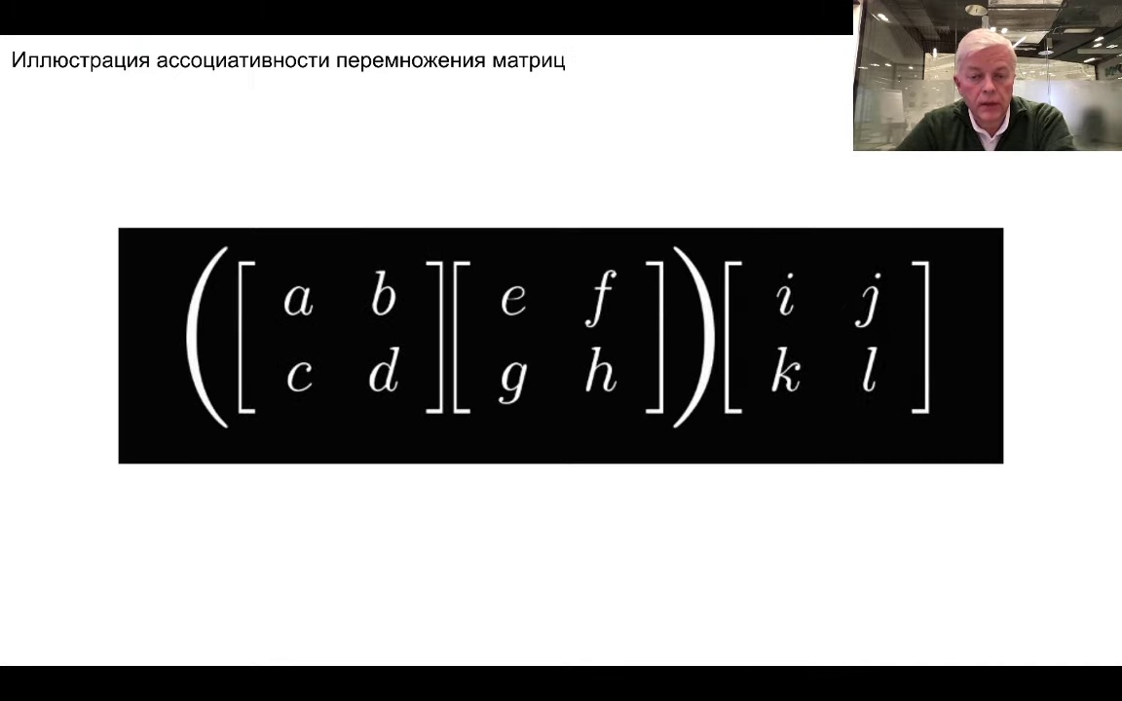

Три матрицы, два на два, перемножаем.

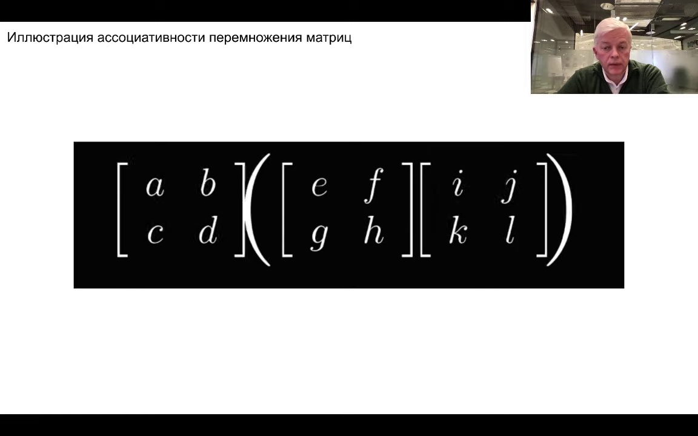

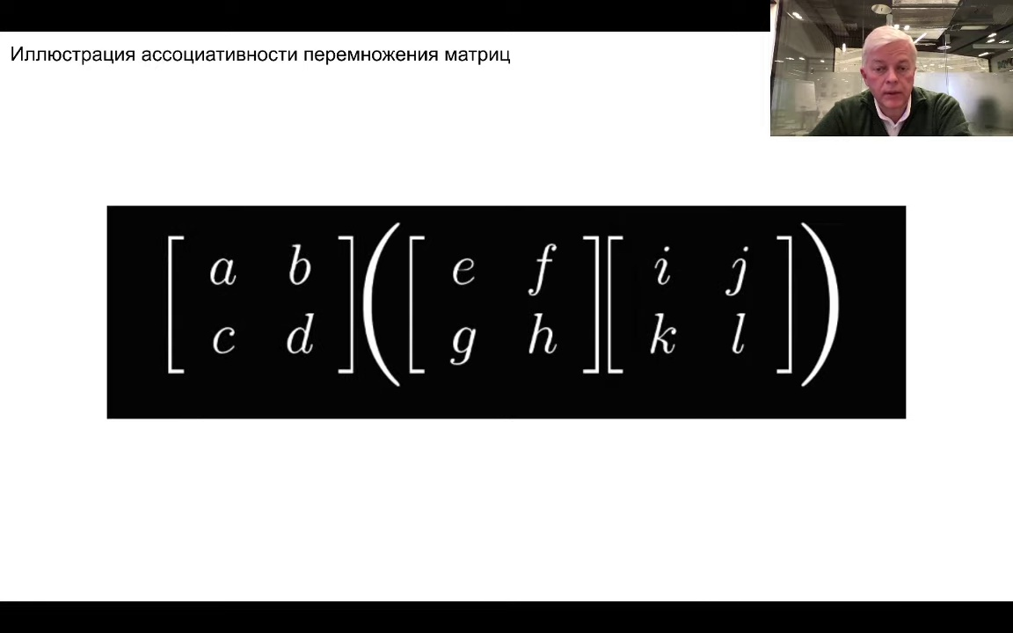

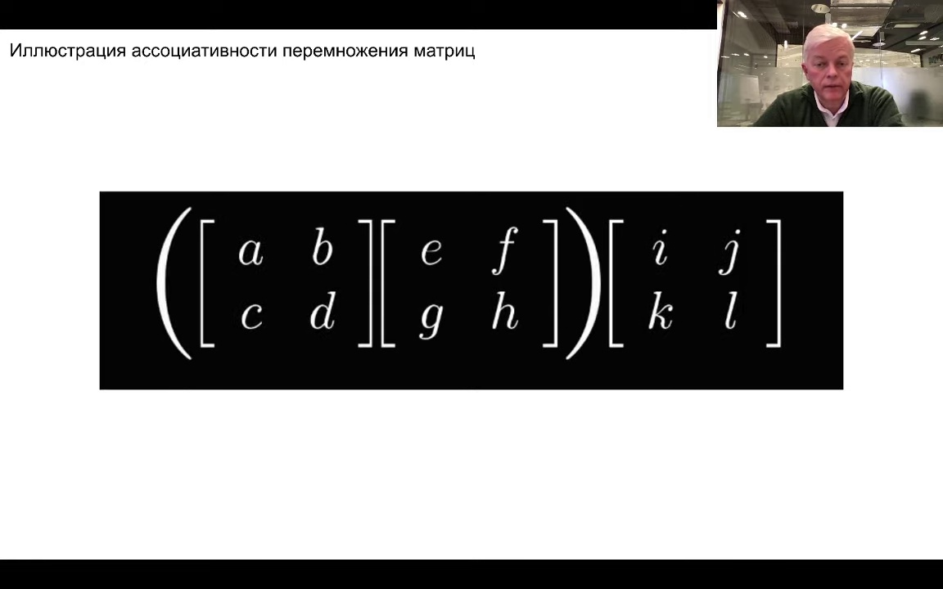

Либо в обычном порядке первые две, а результат на третью.

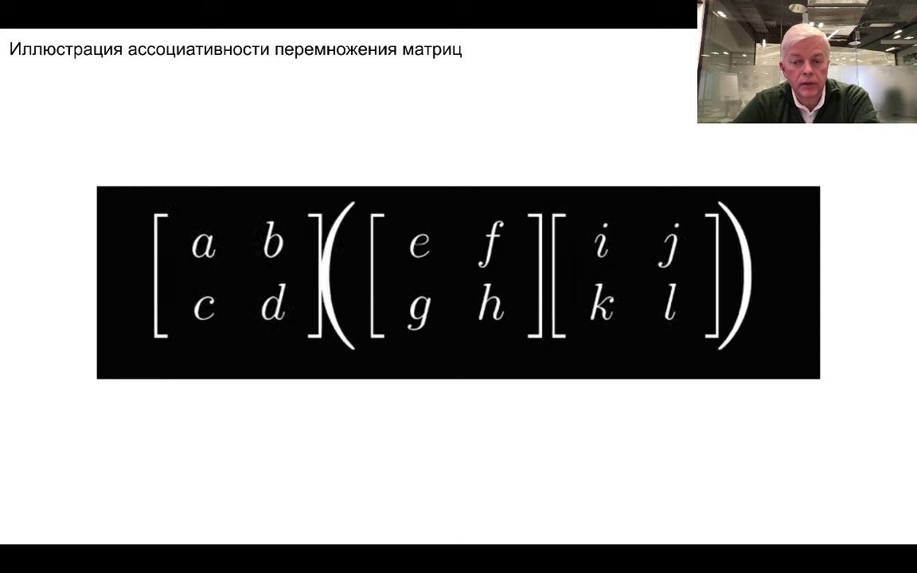

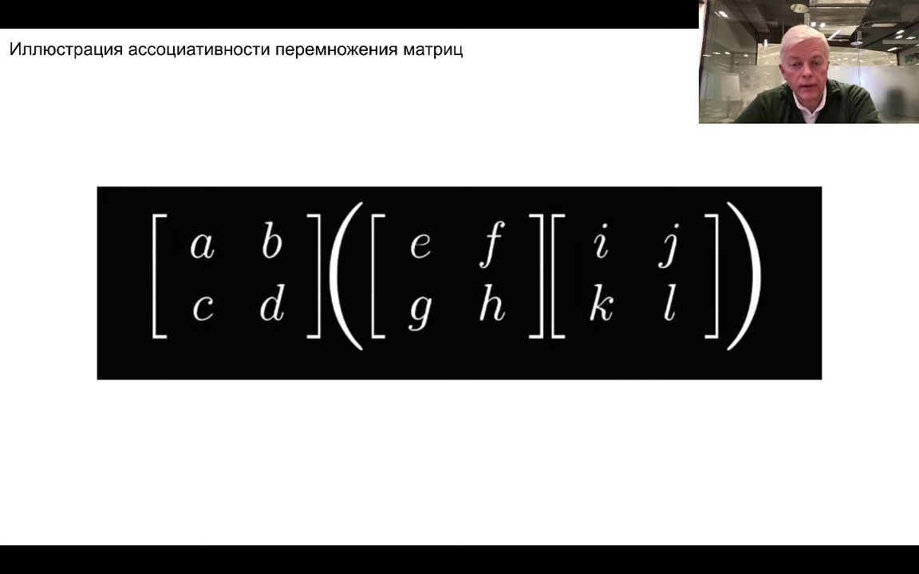

Либо не очень обычно в порядке.

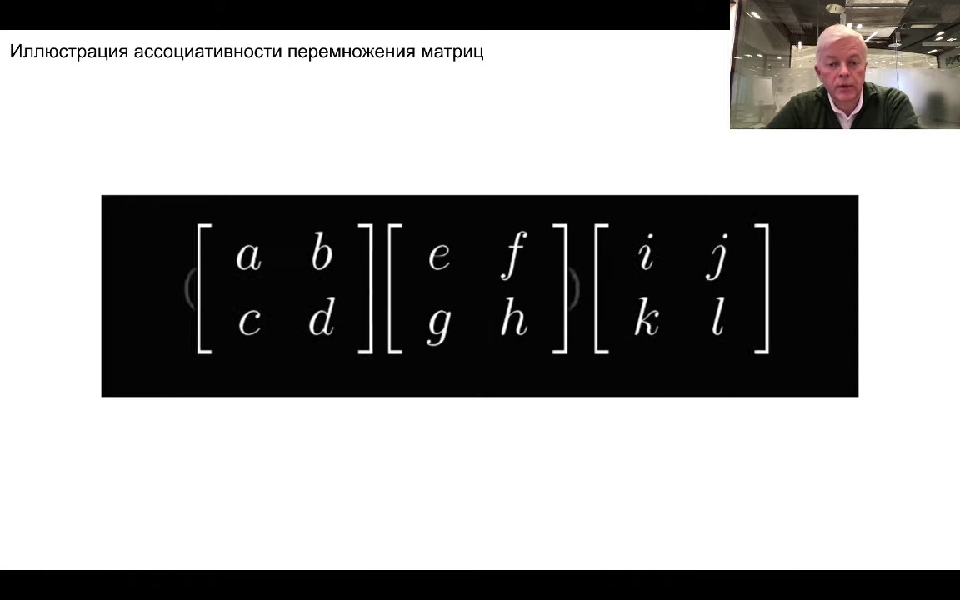

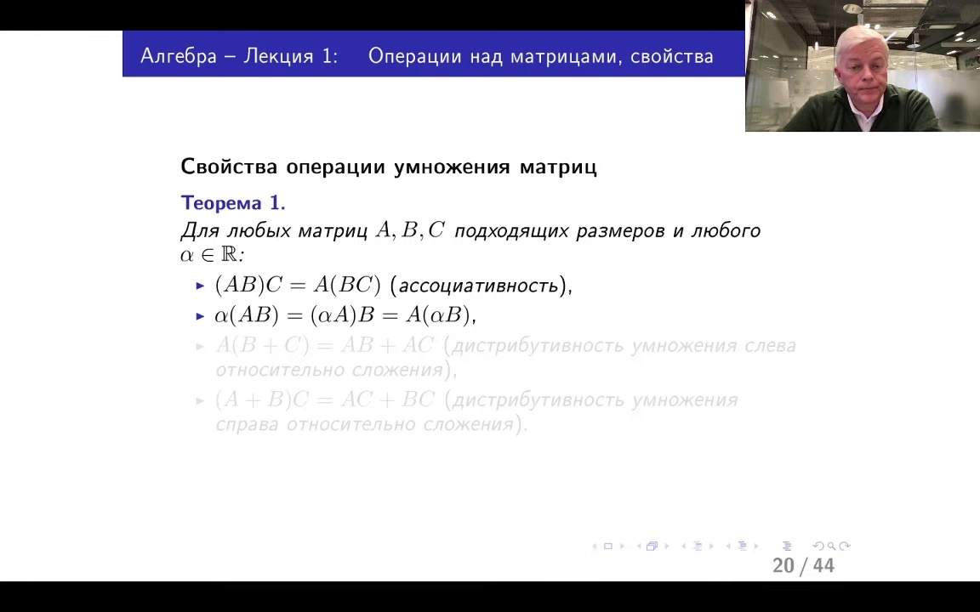

Сначала вторую на третью, а результат потом умножается слева на первую. Значит, еще раз, матрицы я не переставляю. Если я переставлю, может быть другой ответ. А если я их сохраняю в взаимном расположении по отношению друг к другу, то результаты будут одинаковы. Ассоциативность перемножения матриц. Дальше о том, что делать, если произведение умножается

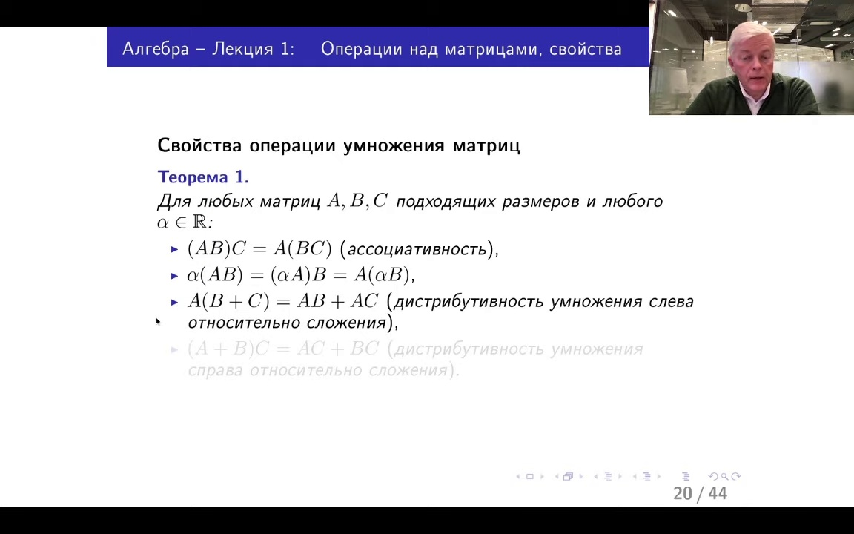

на константу. Ну это совершенно естественно. Константу вы можете как умножить на произведение матриц, так и на каждую матрицу по отдельности. И выполняя произведение вот в этих двух частях равенства, вы получаете, конечно же, то, что написано у вас слева. Дальше два свойства, которые принято называть

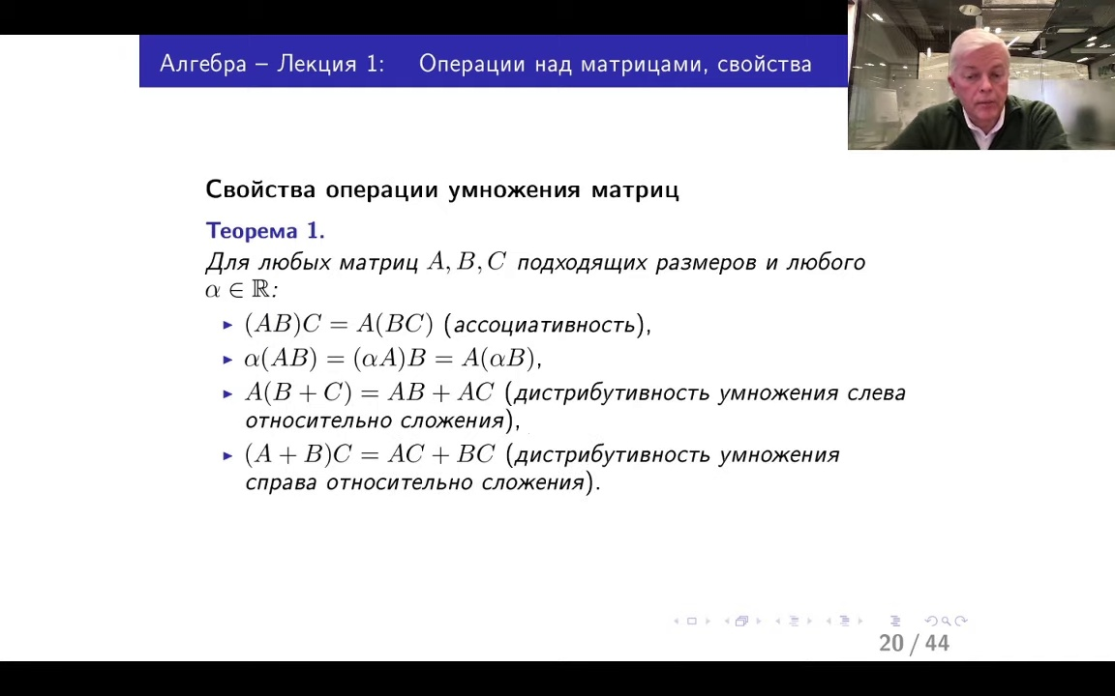

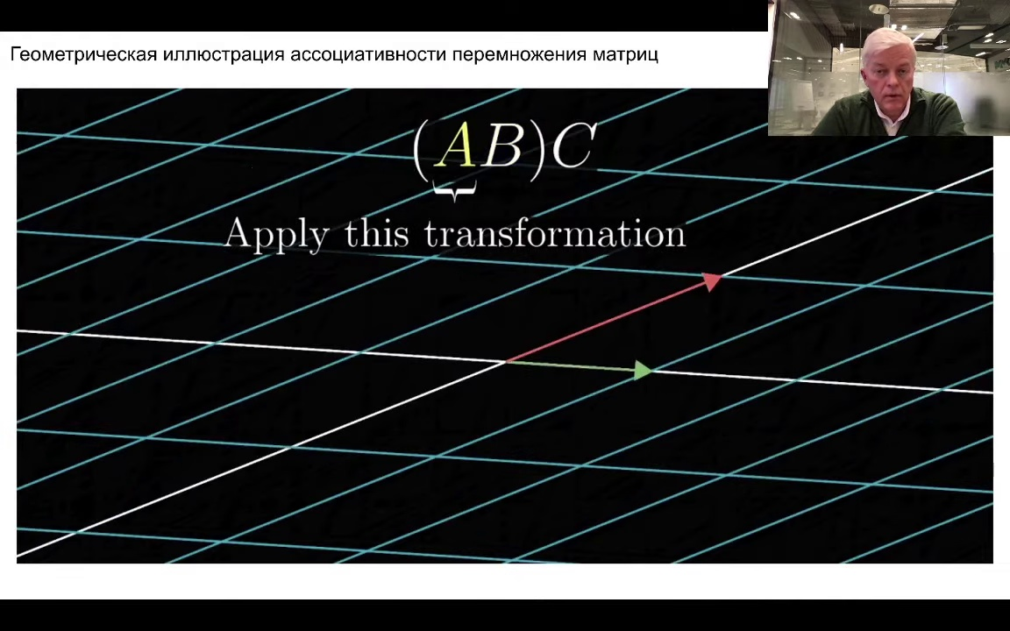

дистрибутивностью. Это фактически раскрытие скобок. Если вы сумму двух матриц можете составить и умножаете ее на третью матрицу, то вы можете раскрыть скобки, сохраняя при этом порядок с обмножителями опять. То есть, а умножить на b плюс c равняется ab плюс ac. И то же самое с умножением справа. a плюс b на c равняется ac плюс bc. Идсрибутивность. Вот такие свойства у операции умножения есть. Они в математике, конечно, доказываются, их нужно проверять. Но поверьте, вот этим мы можем пользоваться. И даже сейчас вот то, что сейчас вы видите на экране,

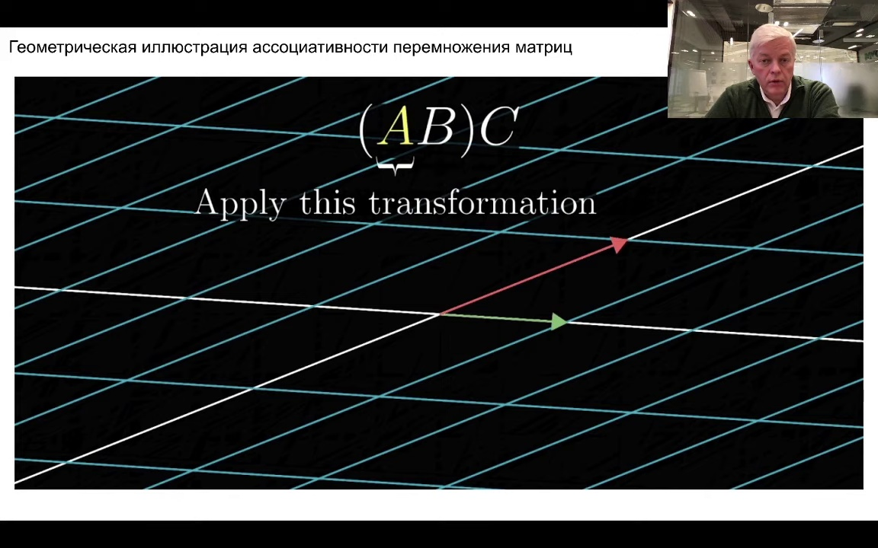

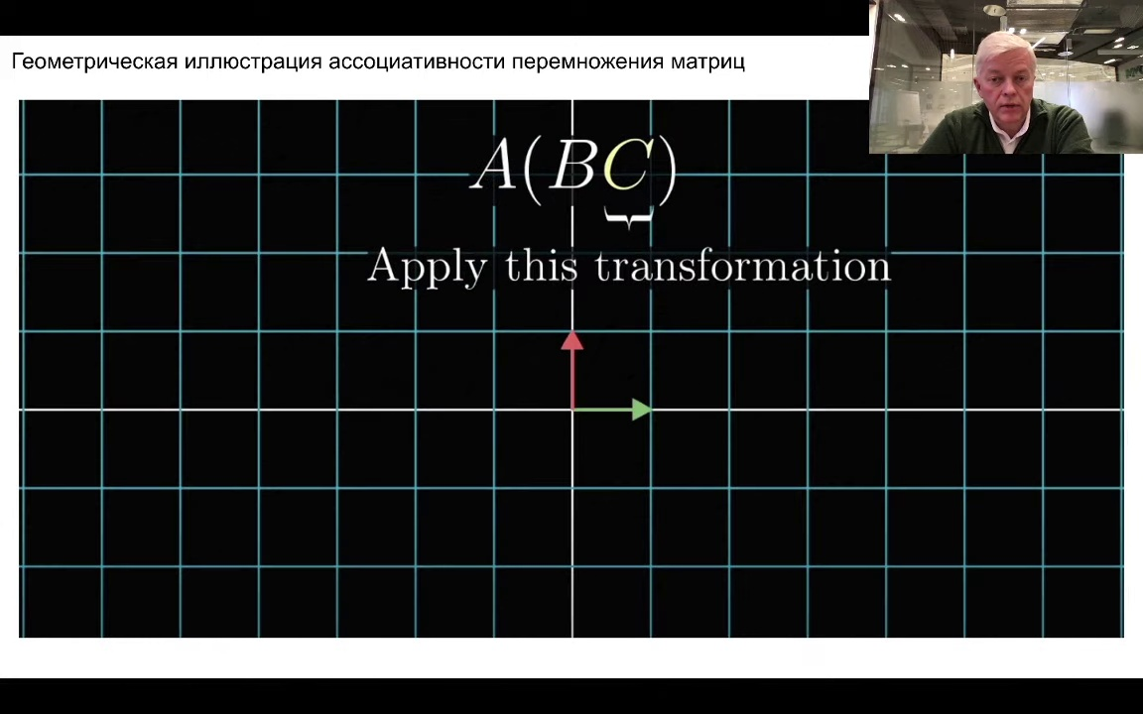

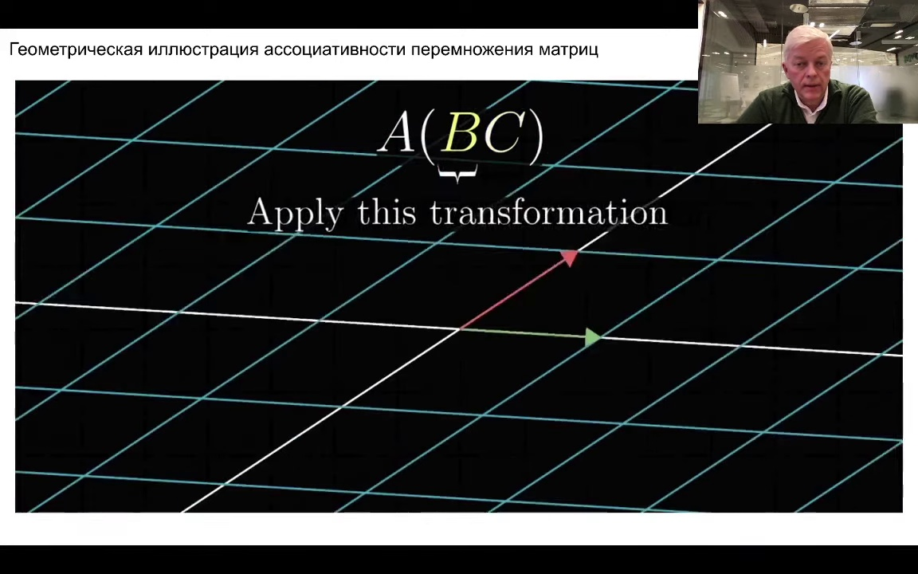

такая вот картинка, она немножко мелькает, и не очень понятно,

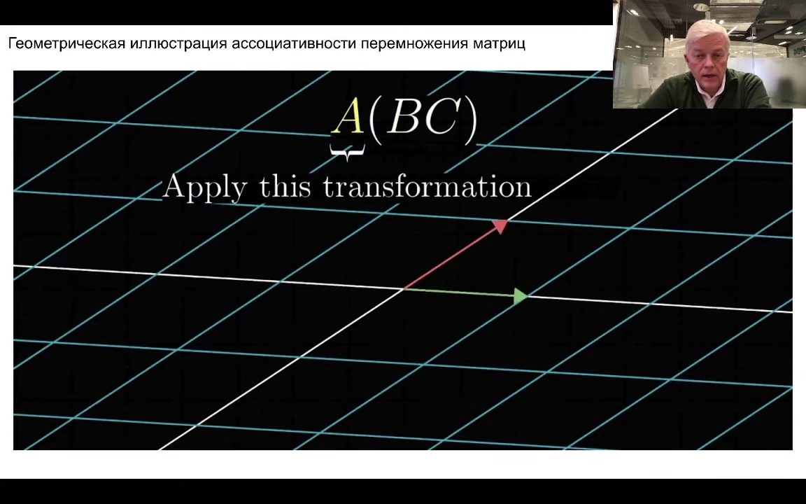

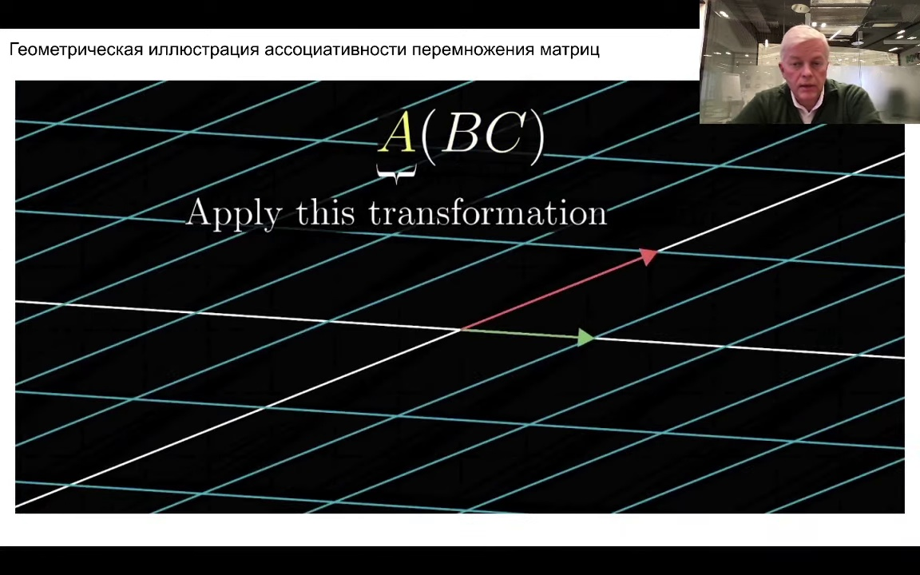

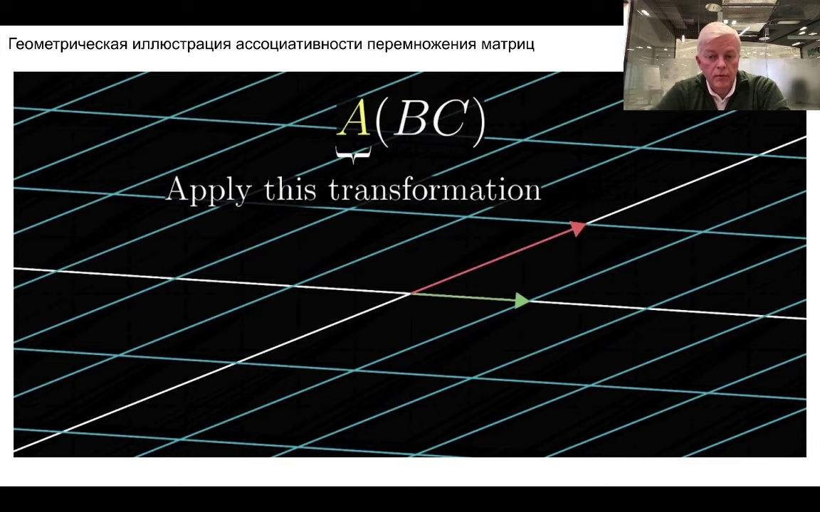

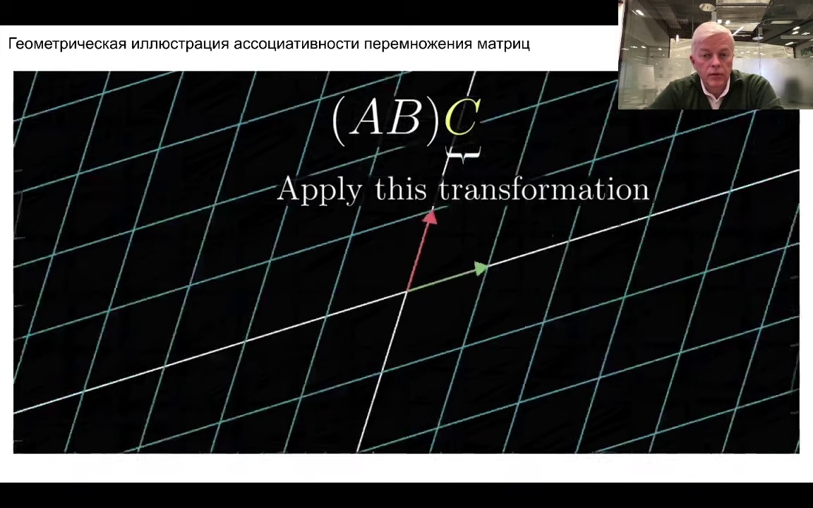

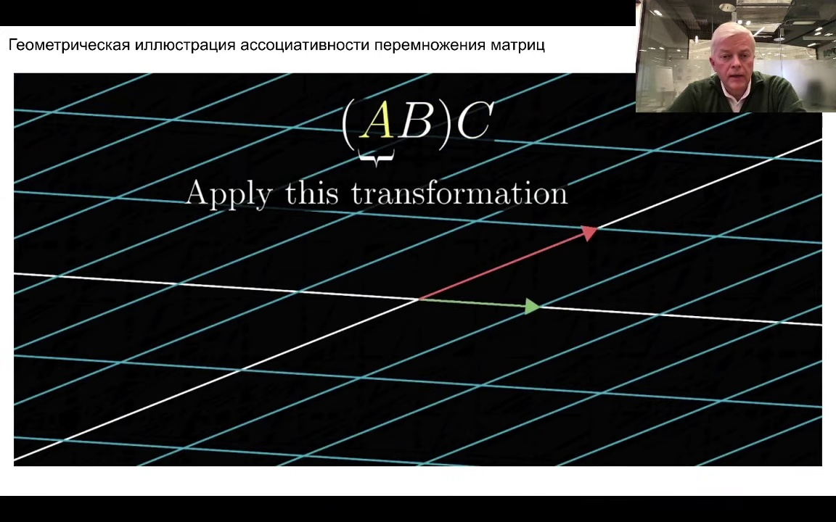

что происходит. Но я вам сразу скажу, что умножение матриц естественно

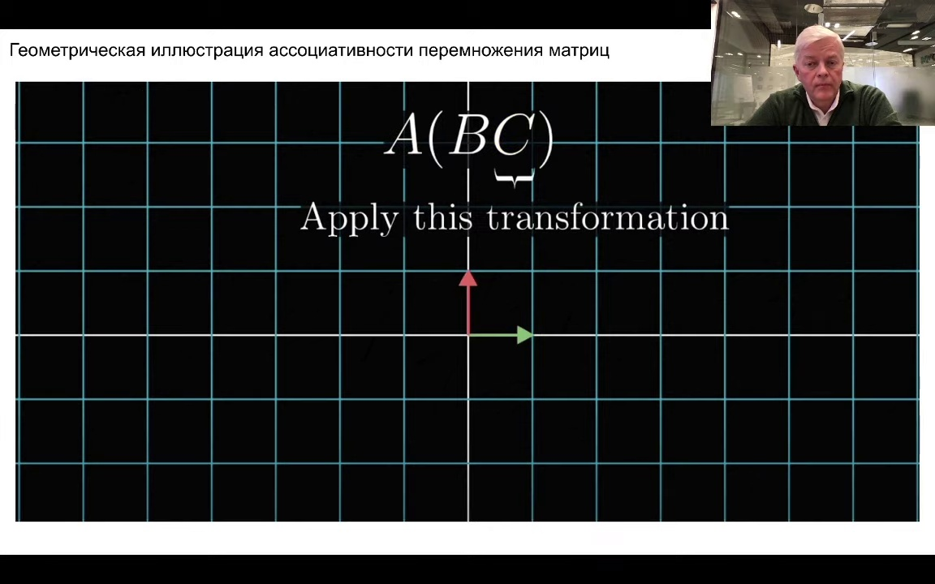

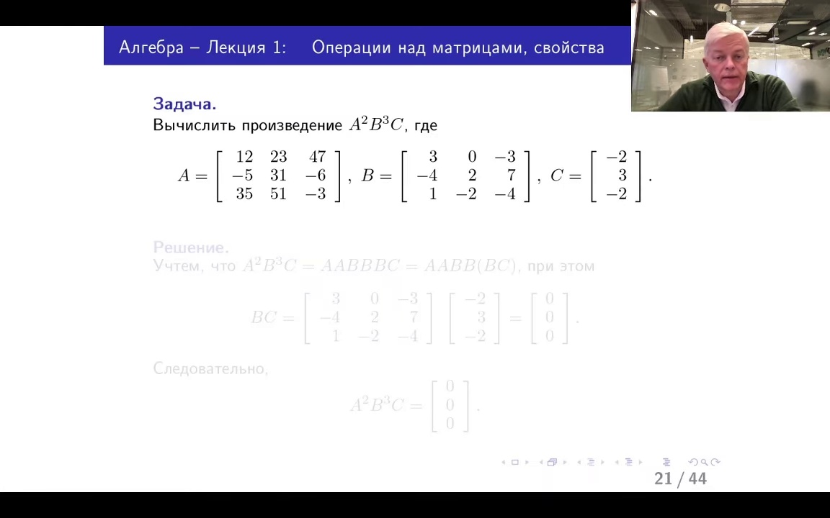

вот еще по какой причине. Дело в том, что с помощью операции умножения матриц описывается операция линейного преобразования на плоскости, в пространстве или линейного преобразования данных. И вот фактически, свойство ассоциативности означает, что вы можете эти преобразования применять в любом порядке, не переставляя последовательность выполнения этих преобразований. То есть, вы можете сначала, скажем, воспользоваться преобразованием стоящим справа, вот это преобразование С, а потом использовать преобразование, равное произведению двух преобразований А и Б. Или, например, составить композицию двух преобразований B и C, а потом сделать линейное преобразование А. Ну вот, к сожалению, я думаю, что пока рановато подробно какие-то формулы на эту тему писать, но вы еще вспомните про этот пример когда будем говорить о применении матриц для описания линейных преобразований. А сейчас я давайте с вами разберу совершенно банальную задачу

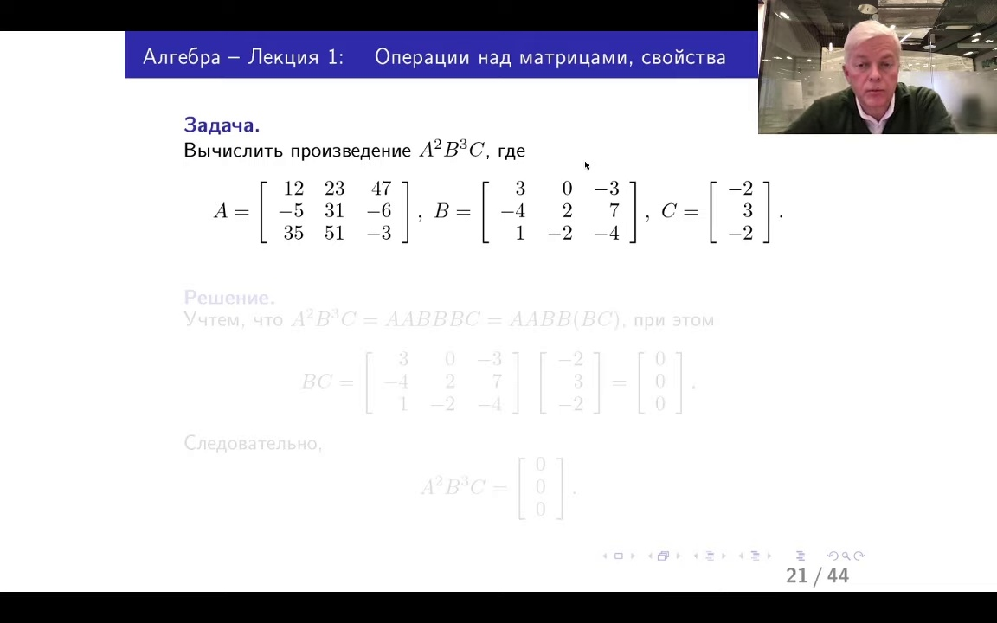

на вычисление произведений матриц. Ну что мы сделаем? Мы можем, конечно, взять и закрыть то, что здесь написано, называется решение. Ну давайте, ладно, я буду вам доверять, не буду я писать это условие, оно достаточно длинное, на планшете, чтобы вы сами подумали, как вычислять произведение. Я просто хочу показать, что вроде бы банальные свойства, и вроде какие-то они очень формально и не математически цуховатые, и как можно этими свойствами пользоваться при вычислении сложных произведений. Вот задача предлагается вычислить произведение A2B³C. То есть фактически здесь перемножаются 6 матриц подряд. Ну, естественно, A2 – это A умножить на A, B³ – это B умножить на B умножить на B, C стоит только одна. То есть 6 матриц подряд перемножаются. Вопрос, как быстро это произведение можно посчитать.

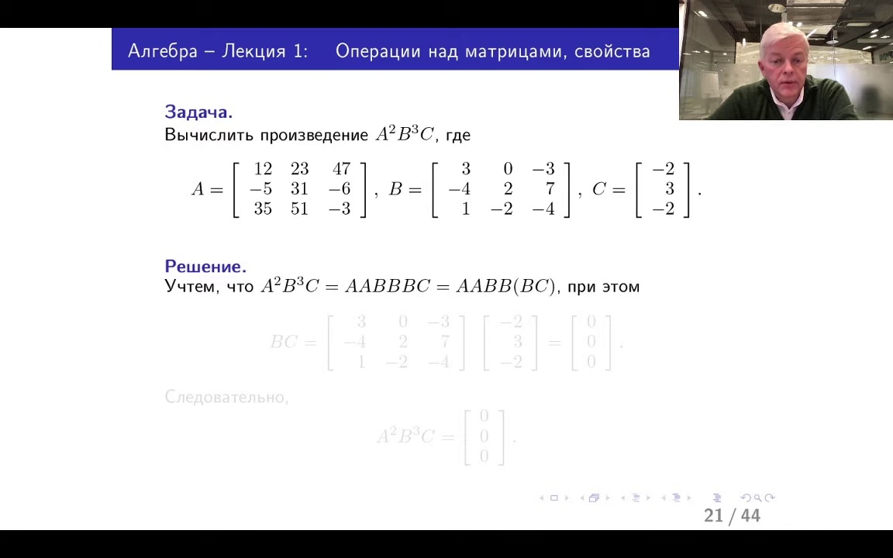

Ну и нарушно здесь, конечно, матрицы A и B они составлены так, что большого желания возводить матрицу A в квадрат, то есть умножать его самому на себя, как-то не возникает совершенно. Тем более задача эта решается буквально в две строчки. А вот почему. Вот смотрите, давайте разберем, почему и как нужно действовать. Вот смотрите, вместо того,

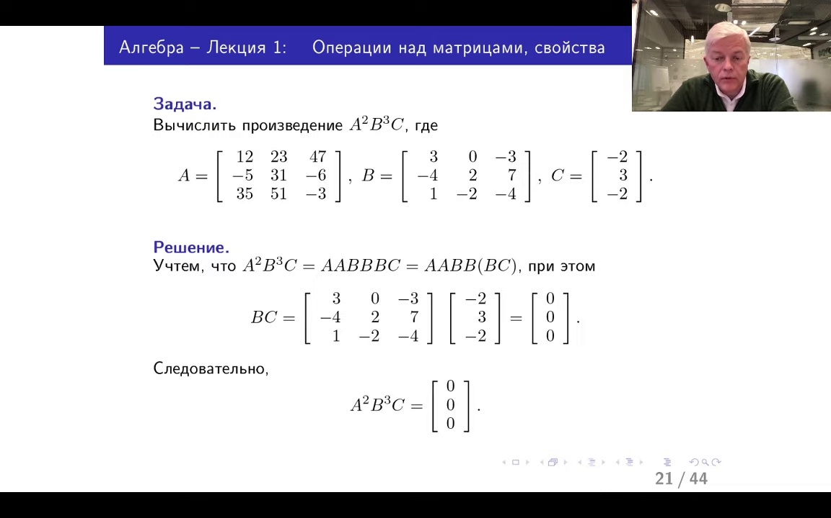

чтобы умножать эти 6 матриц в естественном порядке слева направо, я расставлю в этом произведении скобки. Давайте-ка с вами объединим два последних саммножителя. Согласно правилу ассоциативности это можно делать. И сначала его посчитаем. Вот если вы умножите B на C, ну-ка давайте проверять. Вот смотрите, строчка из B на столбе C будет 3 на минус 2, плюс 0 на 3, плюс минус 3 на минус 2, ведь 0 же получается, правильно? Дальше, вторая строчка на столбе C, минус 4 на минус 2, 8, дальше плюс 2 на 3, 6, это 14, дальше 7 на минус 2, минус 14, опять 0. Вот матрица B и C здесь подобрана так, что их произведение это нулевая матрица, она все стоит из нулей. Вот смотрите, B на C это матрица, смотрите, это 3 на 3,

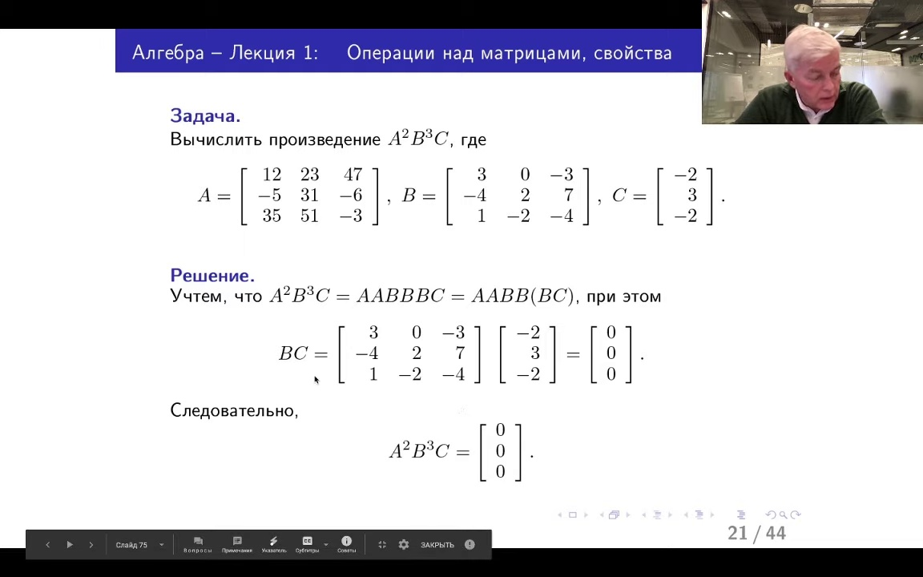

это 3 на 1, значит это вектор столбец, состоящий из трех нулей. Ну и теперь понятно, что если я этот столбец буду умножать дальше на матрицу B слева, то у меня получится нулевой столбец, опять на матрицу B опять нулевой столбец и так далее. То есть все дальнейшие умножения не приводят к никаким изменениям, и результаты выполнения операции это нулевой столбец.

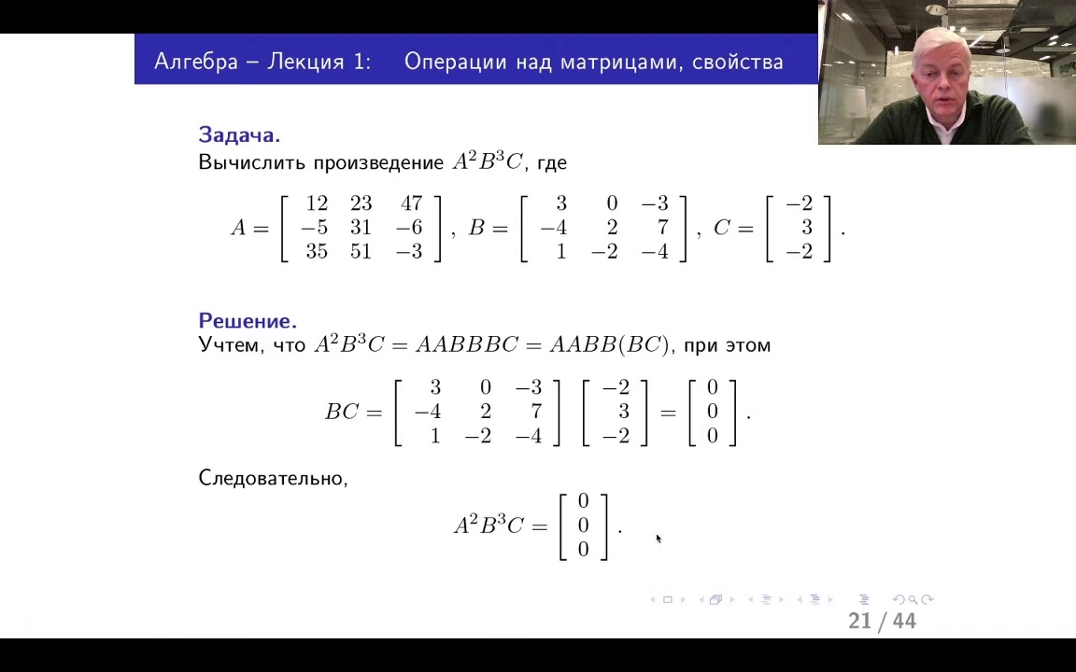

Вот и все. Так что зная и помня о операции ассоциативности,

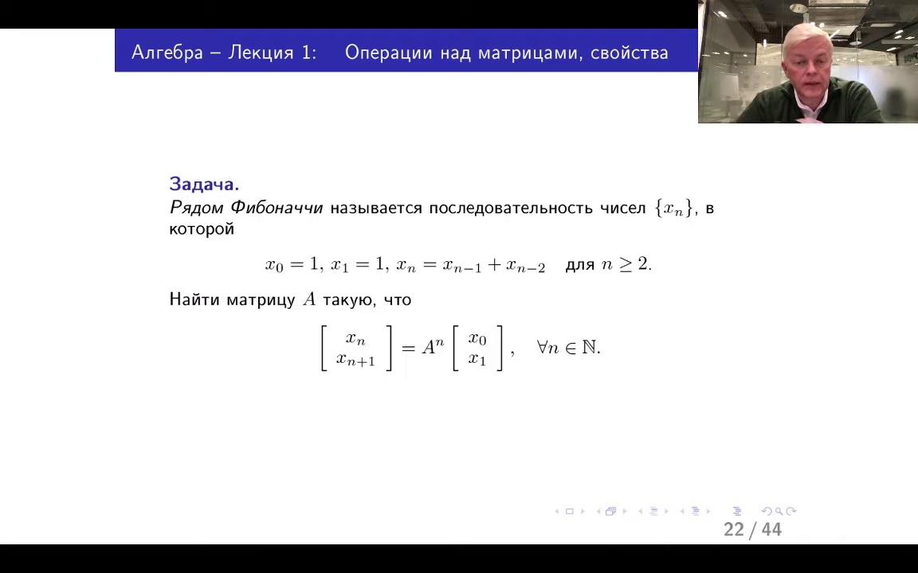

мы с вами можем некоторые числовые примеры решать достаточно быстро. Так, ну вот смотрите, вот теперь у вас здесь решение задачи

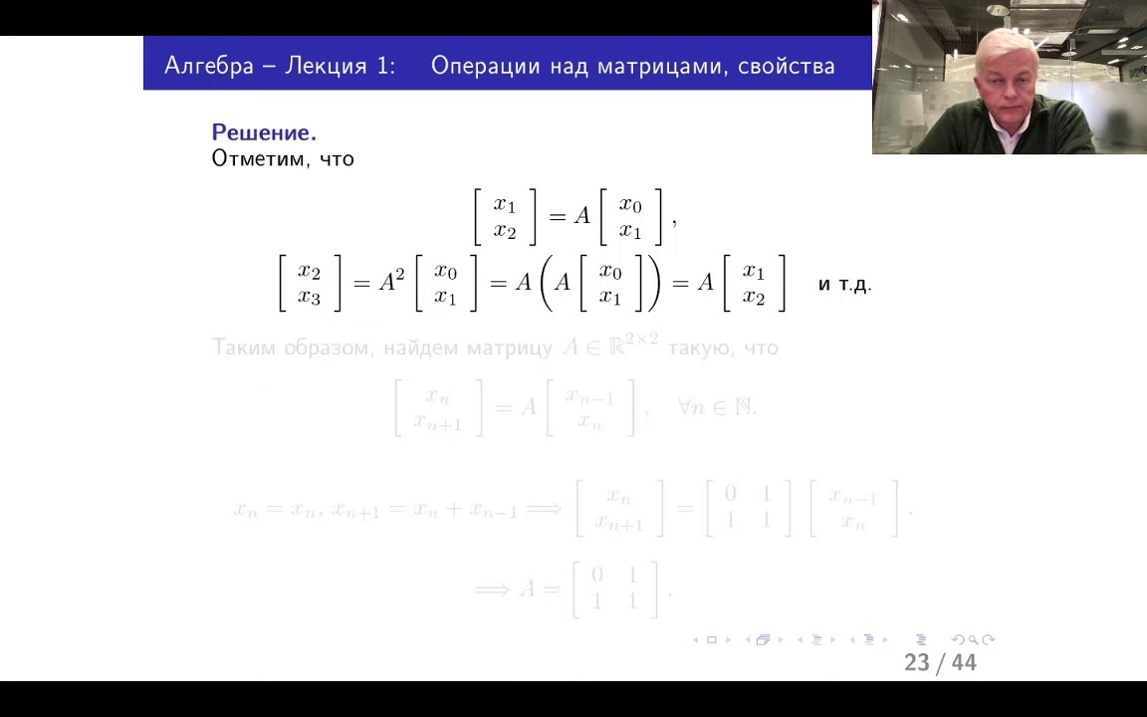

на одном слайде не поместилось, давайте попробуем ее с вами решить. Значит, задача касается так называемого ряда фибоначчи, известного из элементарной математики. Ну что это такое? Ничего здесь хитрого нет, это последовательность чисел, которые образуются по следующему правилу. Первые два числа равны единице, они, я их дал им номера 0 и 1, а все последующие образуются сложением двух предыдущих. Ну то есть, например, х2 это х1 плюс х0, то есть 2, а х3 это два предыдущих, 1 плюс 2, 3, ну и так далее. Вот для любого n вы можете найти элемент этой последовательности с любым номером. Значит, задача стоит такая. Давайте попробуем описать элементы этой последовательности с помощью матричества умножения. Итак, предлагаю вам найти матрицу A такую, что столбец, в котором стоят два соседних элемента этой последовательности, равняется A в степени n, n переменная величина, номер, умножить на столбец, стоящий с первых двух элементов, х0 и х1, 1, 1. Вот давайте немножко подумайте, может быть, у кого-то уже появятся какие-то идеи на этот счет. Появились варианты, 2 на 2, еще какие варианты? Ну во всяком случае она должна быть квадратной, потому что иначе как же вы ее в степенью возведете, ее же нужно само на себя умножать. Нет, ну не n, конечно, n это степень матрицы, это не размер. n в данном случае верхний индекс означает, что вы матрицу возводите в степень, то есть умножаете саму на себя n раз. Так, появился первый ответ построчно, 1, 0, 1, 1. Так, хорошо, n на n, нет, n на n не пойдет. Вот смотрите, почему n на n? Ну если вы умножаете матрицу n на n на себя, вы получаете опять матрицу того же размера. Как же вы ее умножите на столбец в правой части? Размера 2 на 1. Никак. Так что вот ответ 2 на 2 на самом деле правильный. Вы должны матрицу каждый раз не просто само на себя умножать, для этого она должна быть квадратной, конечно же. А вы еще результат этого умножения должны умножать на столбец. Значит, следите, столбец здесь размера 2 на 1, и вот первый размер этого второго совмножителя указывает, каким должен быть второй размер в матрице A. Поэтому если она квадратная, то она должна быть 2 на 2. Итак, есть один вариант для заполнения этой матрицы, как это построчно у вас написано, или по столбцам. Так, у Александра получился ответ чуть другой. Ну все пишут одно и то же, 0 и 1. Это, конечно, ожидаемый ответ, потому что коэффициенты выражения х н через 2 предыдущих, то, что единицы нули, наверное, объяснимо, потому что вы в любом случае должны выражать через предыдущие, а здесь коэффициенты 1,1. Вот, кстати говоря, вы знаете, как называются такие формулы математики, когда в последовательности один элемент выражается через предыдущие. Очень часто используются их в программировании, алгебре, и даже в анализе тоже такие формулы бывают. Рекурсия. Одно выражаете через другое, похожее на себя. В данном случае элемент через два предыдущих. Так, ну что, не буду вас томить, давайте посмотрим на решение. Значит, смотрите. Давайте сделаем сначала вот что.

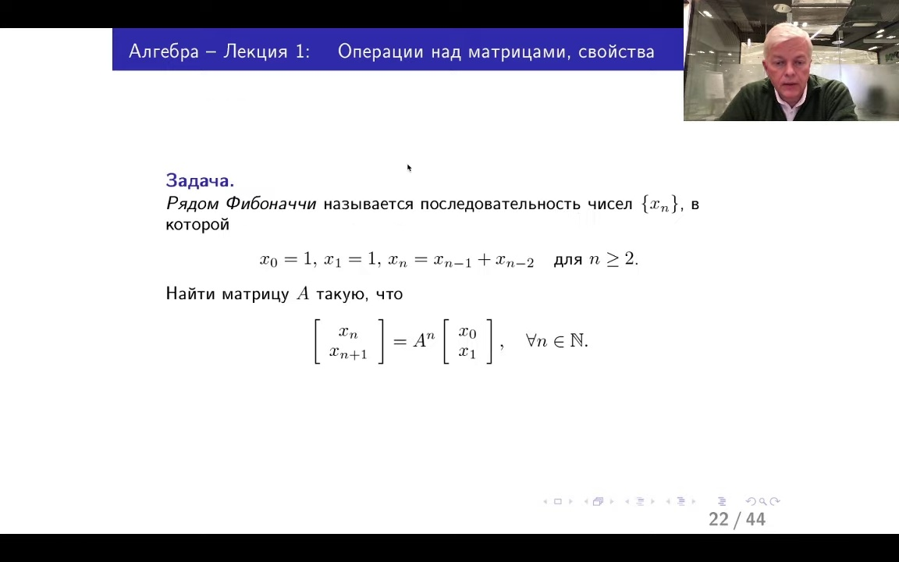

Запишем целевую формулу, желаемую формулу, для случая n равную единице. Ну вот смотрите, n равную единице.

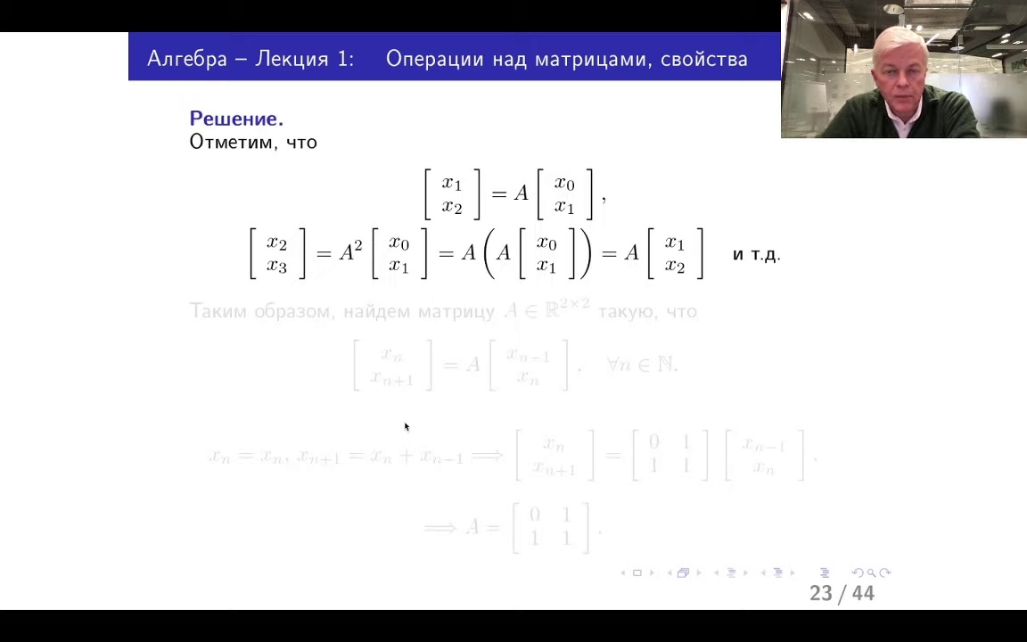

Степень матрицы 1, здесь стоит x1, x2. Написал. x1, x2, столбец равняется a на x0, x1.

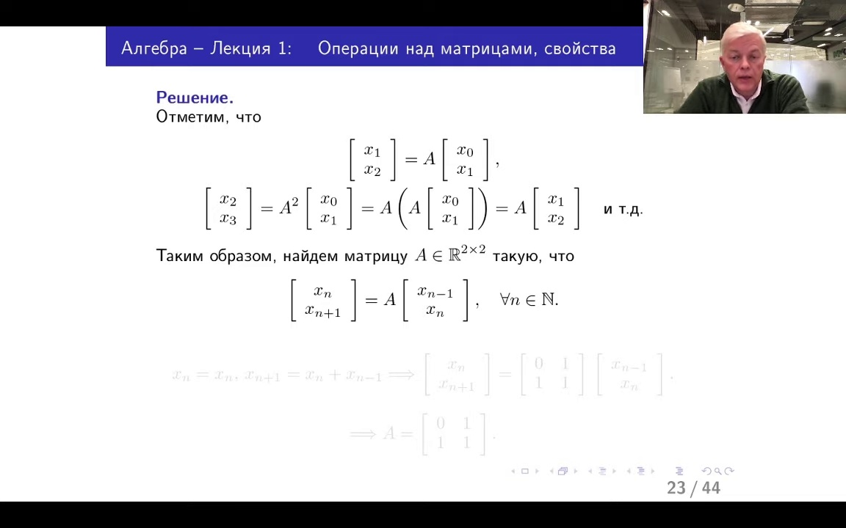

Дальше смотрите. Напишу ту же самую формулу, но для n равную двойке. Здесь у вас элементы x2, x3, а здесь a в квадрате. А потом, пользуясь ассоциативностью, я вот это произведение трех матриц запишу таким образом. И увижу, что произведение a на столбец уже у меня встречалось раньше. Это столбец x1, x2. Видите, воспользовался ассоциативностью умножения. Ну вот дальше понятно, что если я буду такую же операцию производить уже с элементами с большими номерами, то здесь ставить не x2, x3, а x3, x4, x4, x5. Будет увеличиваться степень, и здесь у вас будут участвовать произведения матрица на два стоящих перед этими двумя элементами. То есть, иными словами, чтобы решить эту задачу, вот из этого рассмотрения следует, что я должен подыскать матрицу a так,

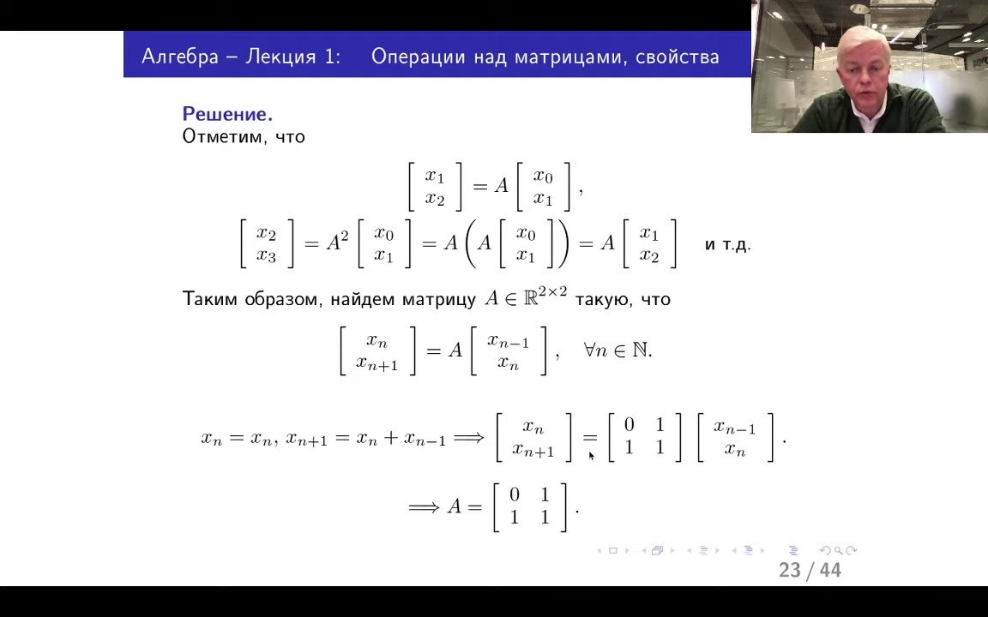

чтобы вот этот столбец из двух элементов, по следовательности, равнялся произведению матрицы 2 на 2, на два элемента стоящие перед ними. То есть, как я их выражаю через x, n-1, x, n. Ну вот смотрите, теперь давайте решим, как заполнять матрицу. Очень просто. Я беру, пишу два равенства. x, n-й равняется x, n-й, это очевидно. И то соотношение, которое вытекает из определения последовательности чисел Фибоначчи. То есть, вот этот элемент, стоящий у меня здесь вторым в этом столбце, равен сумме двух предыдущих. Они вот как раз здесь, в этом столбце, и стоят. Значит, мне в матрицу a, по вторую строчку, надо поставить вот эти два коэффициента.

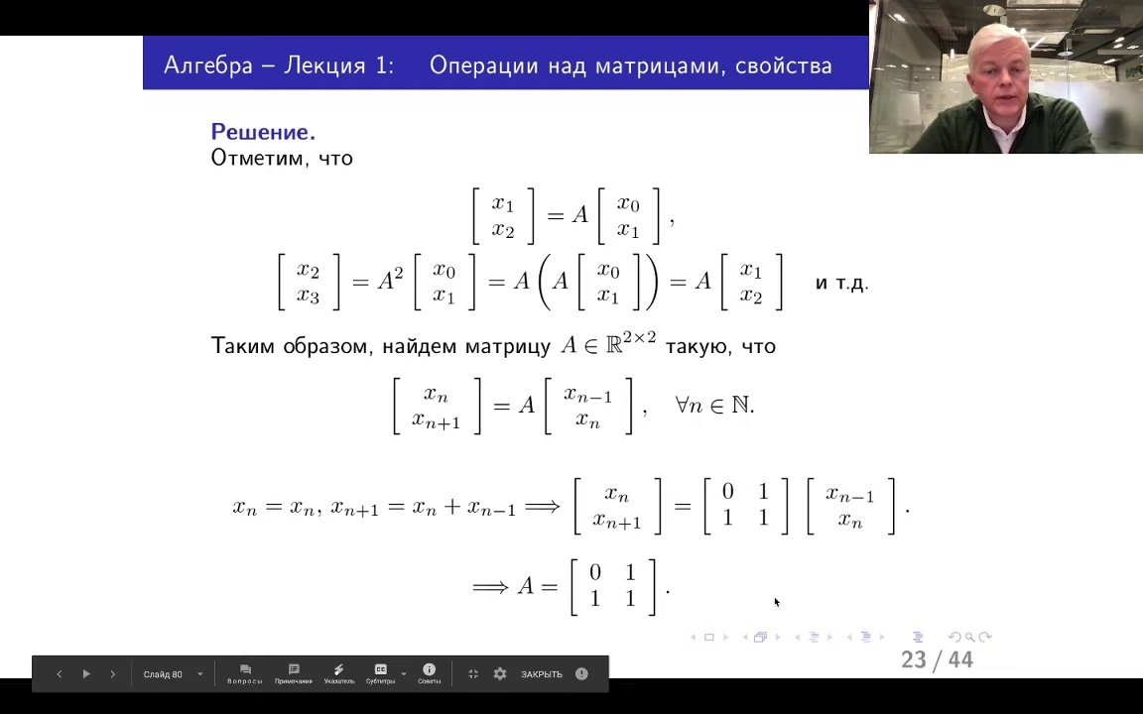

1, 1. Ну а в первую, соответственно, видите, здесь участвует только x, n. А x, n здесь стоит на втором месте. Поэтому коэффициенты будут 0, 1. В первой формуле x, n-1 участвует. Вот у вас получилась та матрица, которая спрашивает задачи.

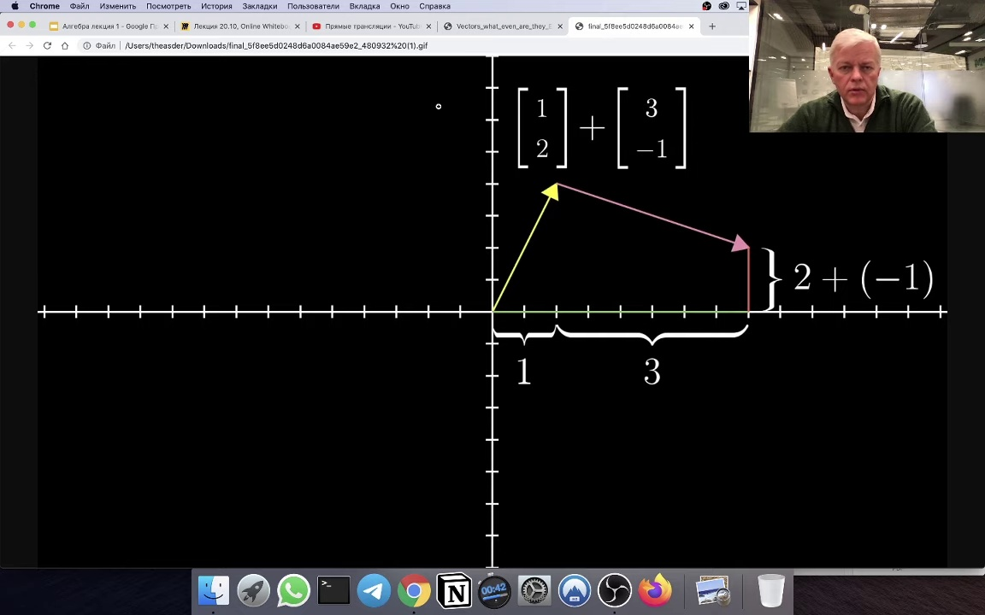

Мы оживили одну из гифов, которую хотели вам показать. Про сложение матриц.

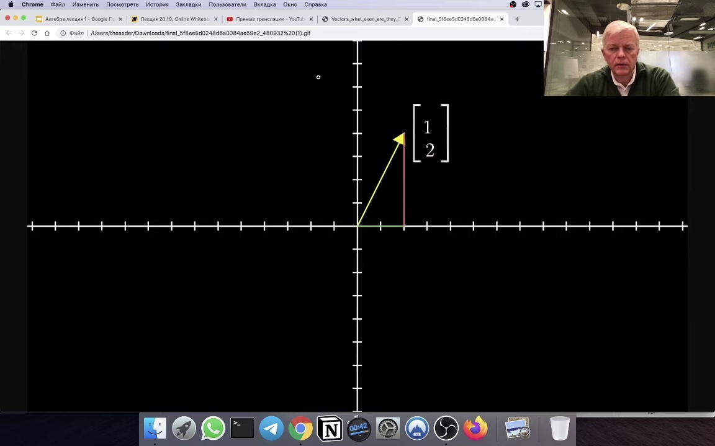

Вот вы видите, две матрицы размера 2 на 1 складываются, получается матрица суммы.

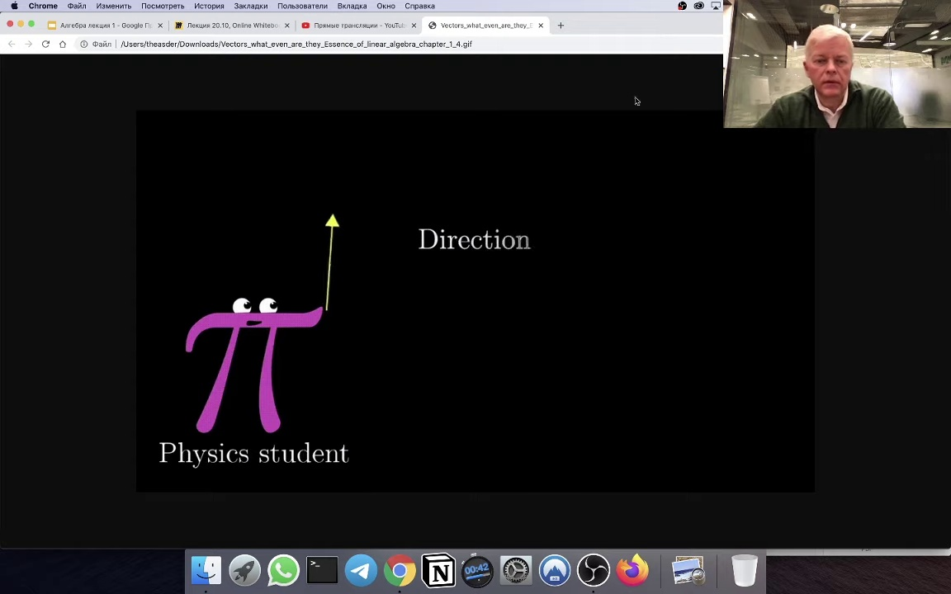

Вот их геометрическая интерпретация. Это правило сложения векторов с известными координатами. Если вы их складываете, то соответствующие координаты, их складываются. Вот таким образом, да. В соответствии числа складываются. Ну так немножко забавно здесь показано. В результате у вас первая компонента. Это у вас 4, а вторая компонента на 1 уменьшается. То есть получается 2-1. Вот такая вот иллюстрация. Сложение матриц, как это выглядит в геометрии.

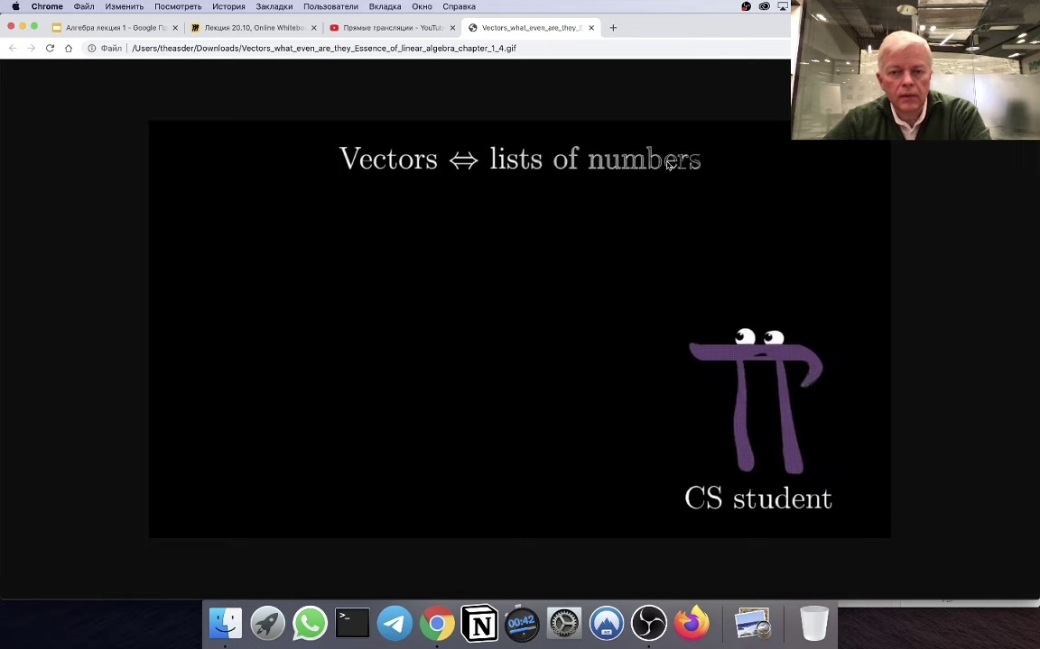

Вот. А это показано про вектора. Вот почему, кстати говоря, матрица из одной из строки одного столбца называется векторами. Тоже ассоциация, известная вам геометрические вектора. Они показываются либо на плоскости, либо в пространстве, и имеют соответственно 2 или 3 компонента.

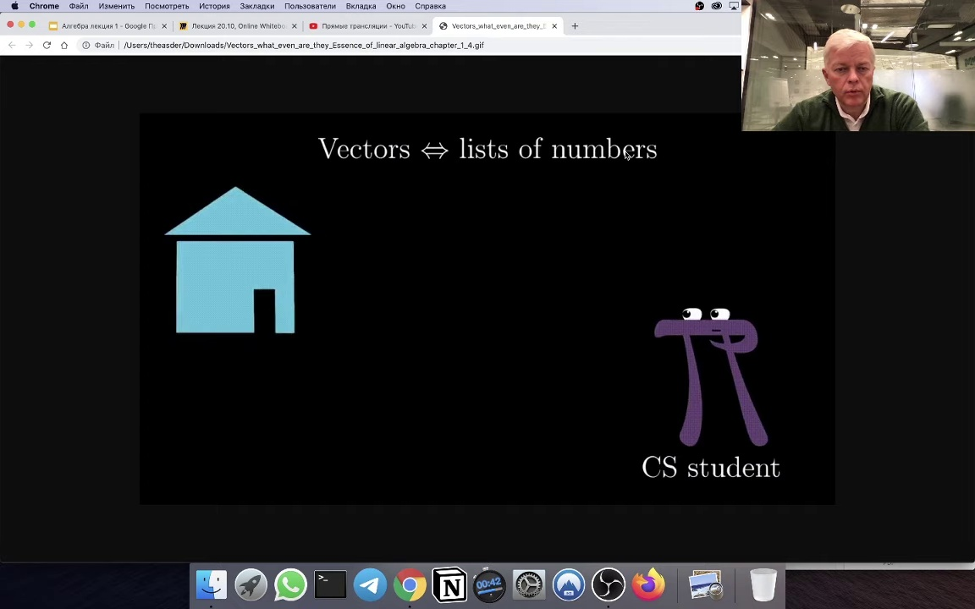

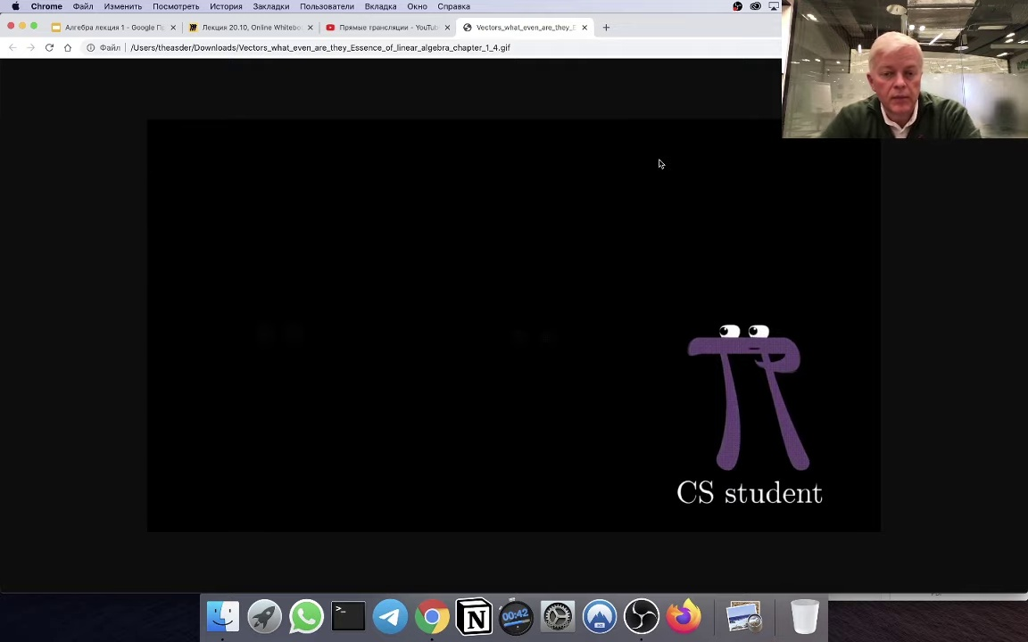

А в этом примере показывано, что на самом деле вектора могут быть и не геометрическими. Они могут просто содержать данные. И вот расположение данных в одной матрице всегда существенно. Об этом я говорил. Потому что вы должны четко понимать, в какой позиции какая информация содержится. Два числа мы имеем в матрице, а они могут обозначать совершенно разные вещи.

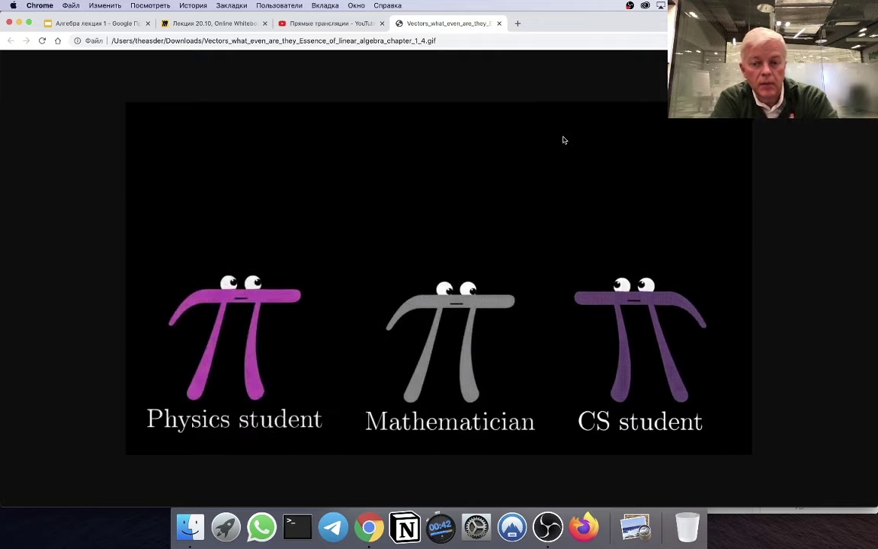

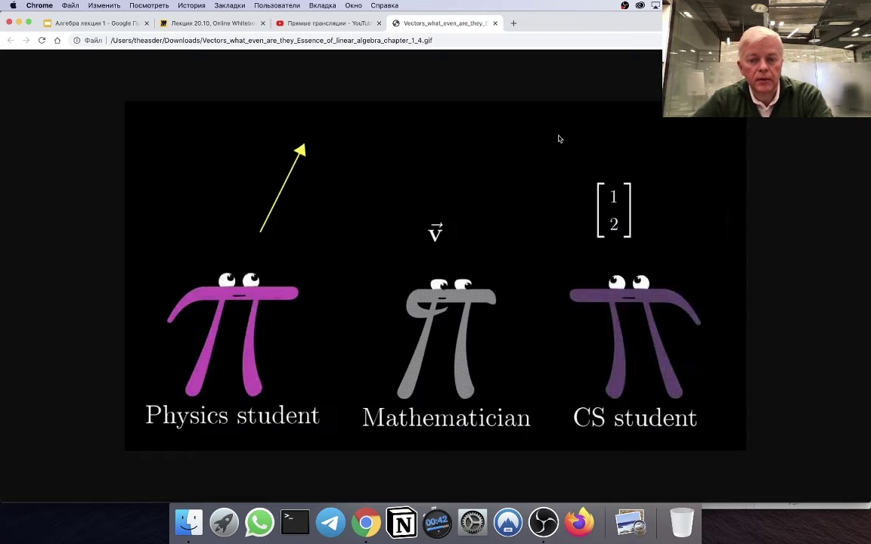

Поэтому обязательно об этом можно помнить. Ну вот это иллюстрация сложения двух векторов и умножения вектора на число. То, о чем мы с вами говорим.

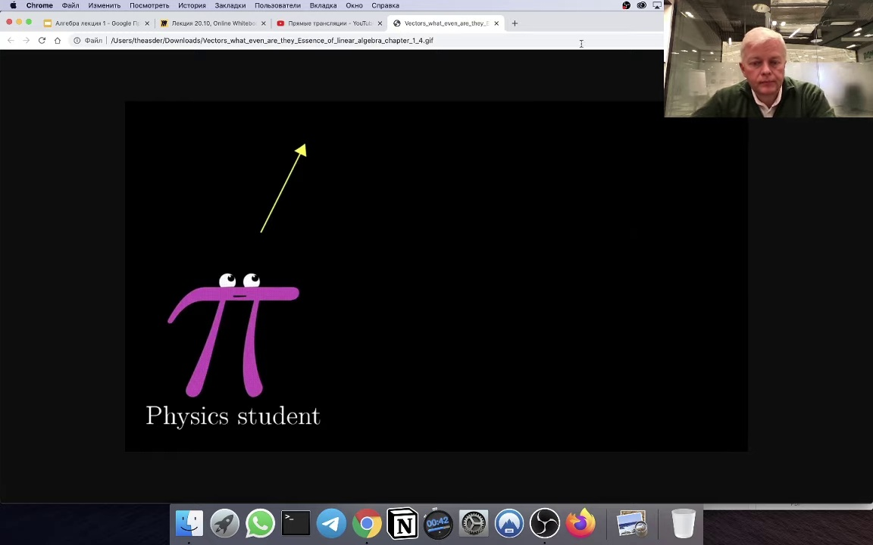

Ну вот такое небольшое развлечение.

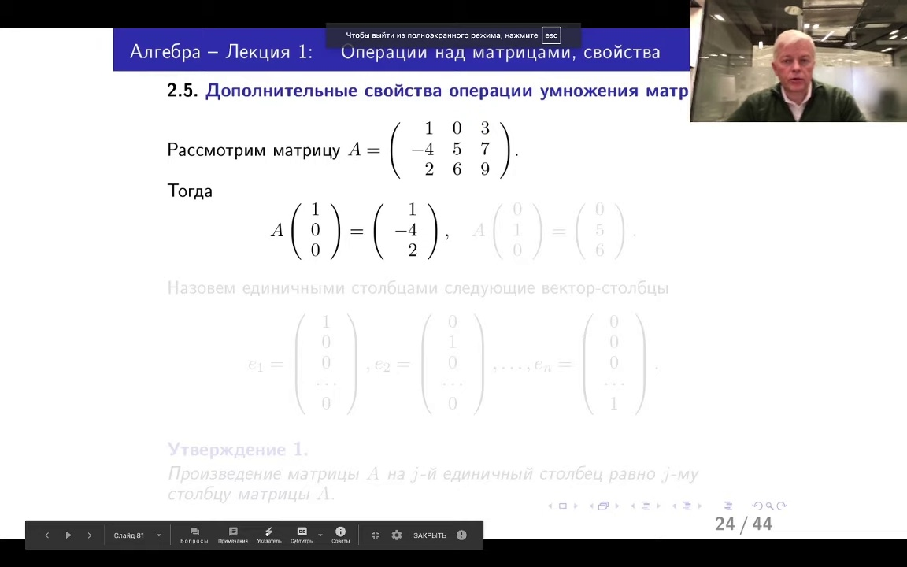

Что я теперь хочу с вами обсудить.

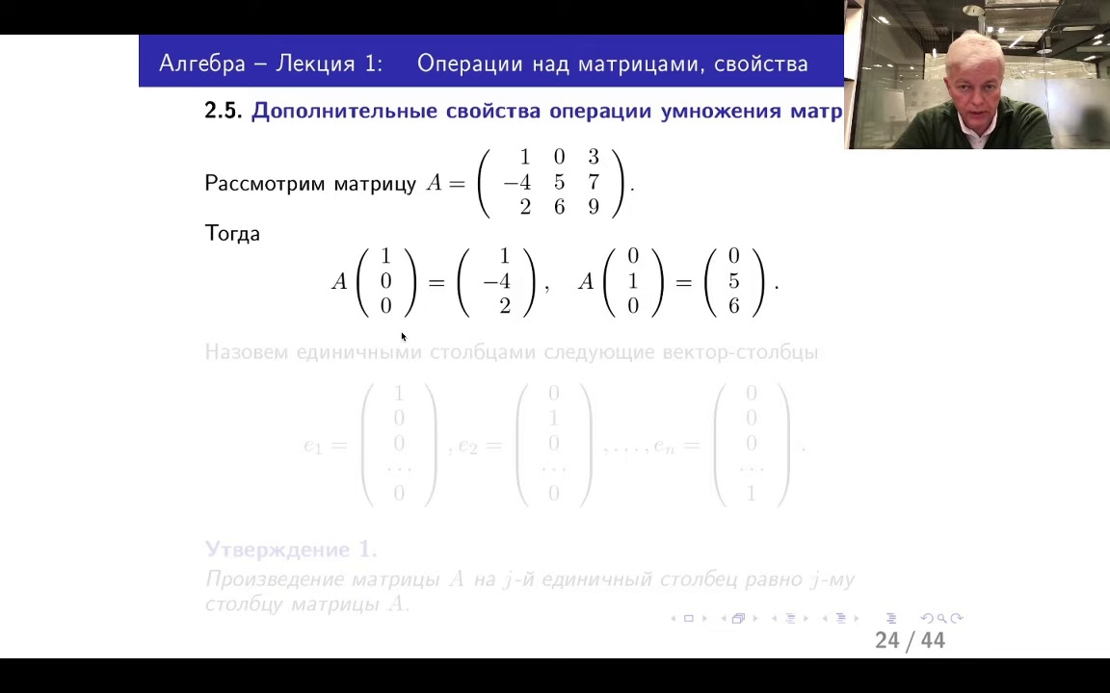

Вот смотрите, я хочу понять, объяснить вам, по какой причине единичная матрица называется единичной. Об этом я с вами уже говорил. В отличие от нулевой, единичная заполнена не всеми единицами. Вот чтобы это понять, мы с вами должны осознать вот какой структур мне свойства операции умножения. Первое, на что я хочу обратить внимание. Если у вас есть числовая матрица, и вы ее умножаете не на нулевой столбец, а на столбец, в котором присутствует только одна единичка.

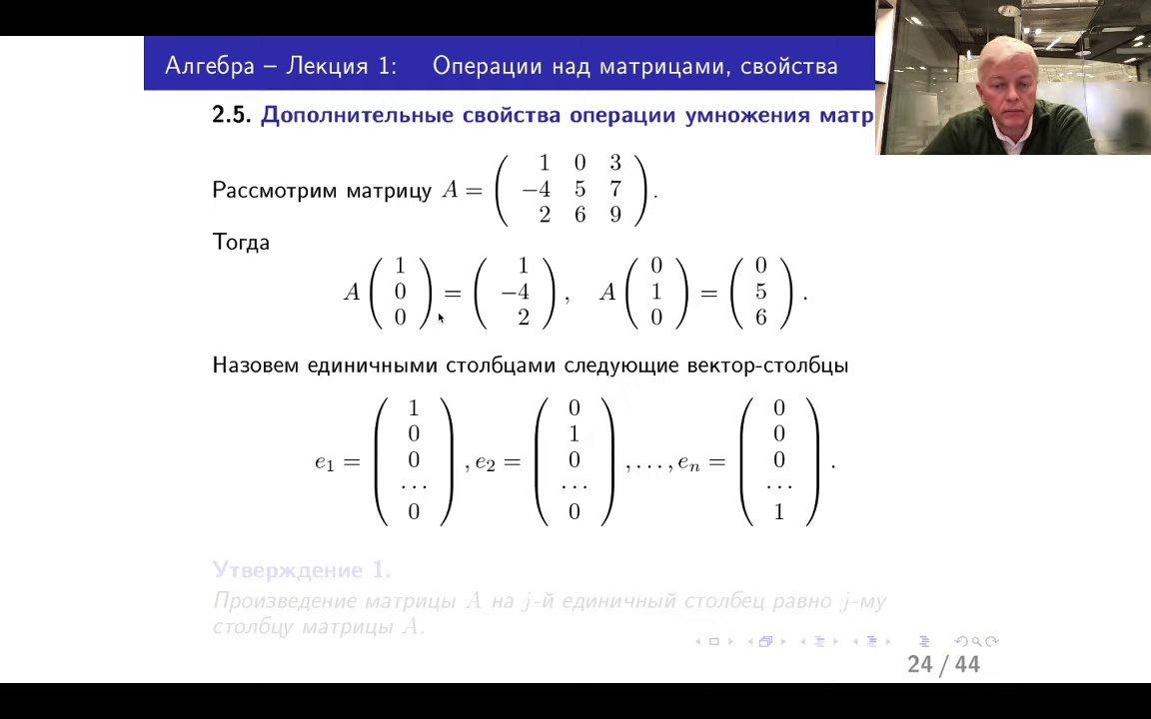

Вот как, например, в этих двух примерах. Вот смотрите, здесь единица на первом месте стоит, а здесь на втором. Вот если вы выполните умножение строк этой матрицы на вот этот столбец, то эта единичка, как индикатор, будет все время выбирать первый элемент строки. Поэтому результатом умножения А на столбец будет столбец номер один из матрицы А. То же самое, если вы ставите единичку на второе место, она будет выбирать в матрице второй столбец. Вот поэтому эти столбцы, они и называются единичными.

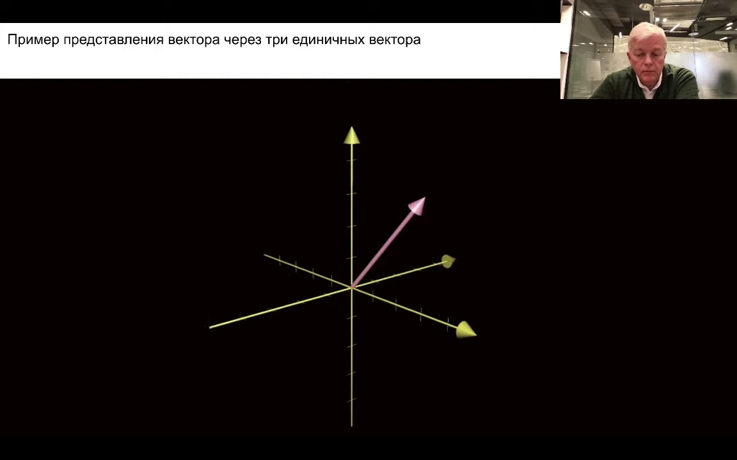

Это не те столбцы, у которых все единички, а те столбцы, у которых одна единичка, все нули. Соответственно их можно написать ровно столько, какого у вас размер столбца. Соответственно, в каждом таком столбце одна единичка стоит на соответствующем месте, все остальные элементы равны нулю. И то, что я проиллюстрировал в этом примере, в общем виде выглядит следующим образом.

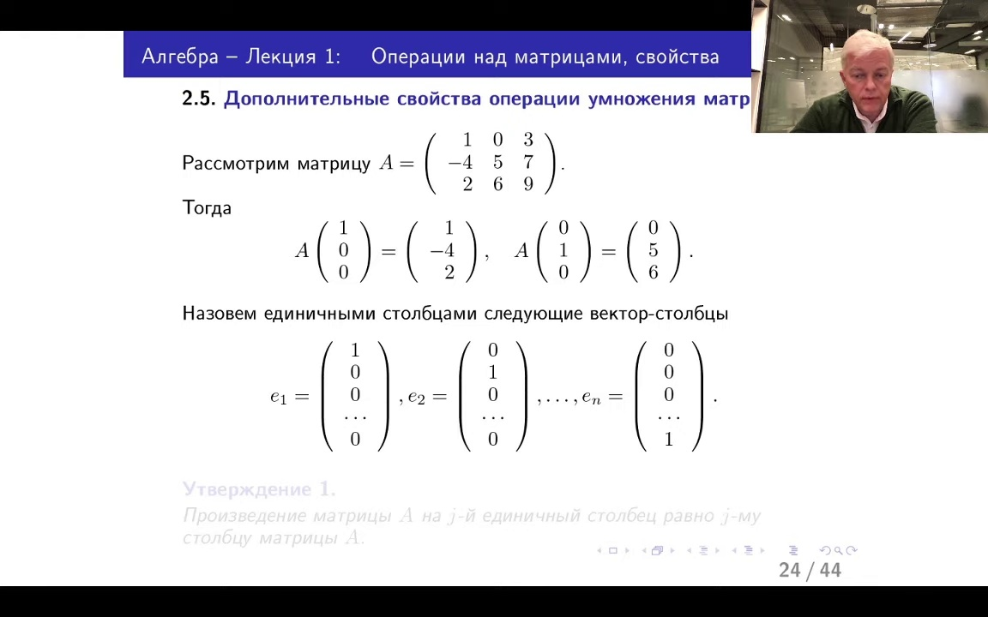

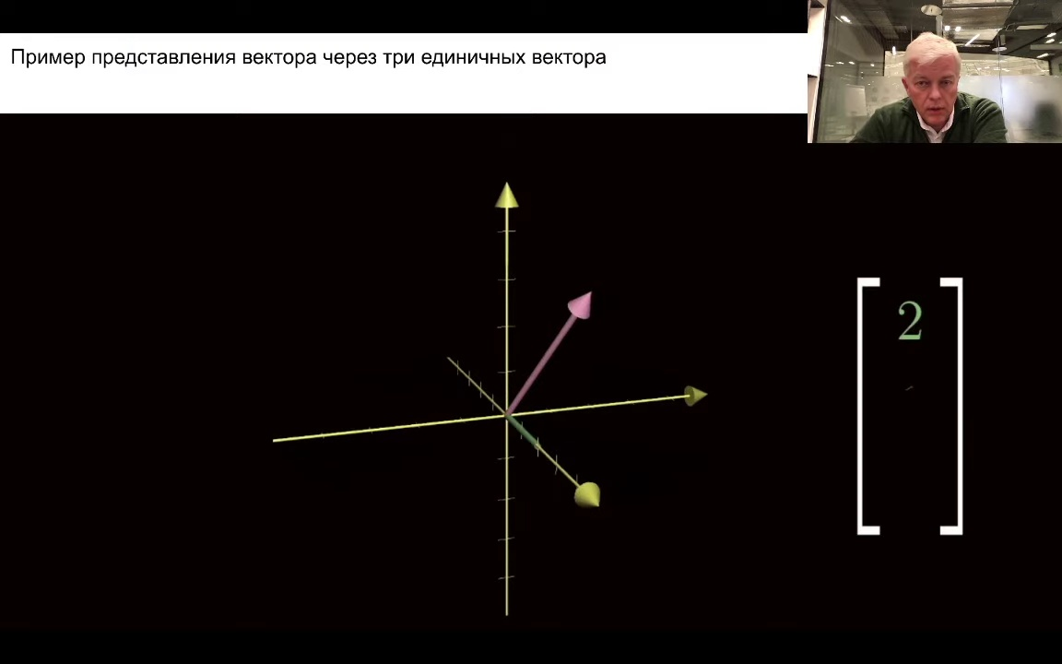

Так, это у нас что? Пример представления вектора через три единички. Сначала я утверждение 1 покажу, потом вернусь к картинке.

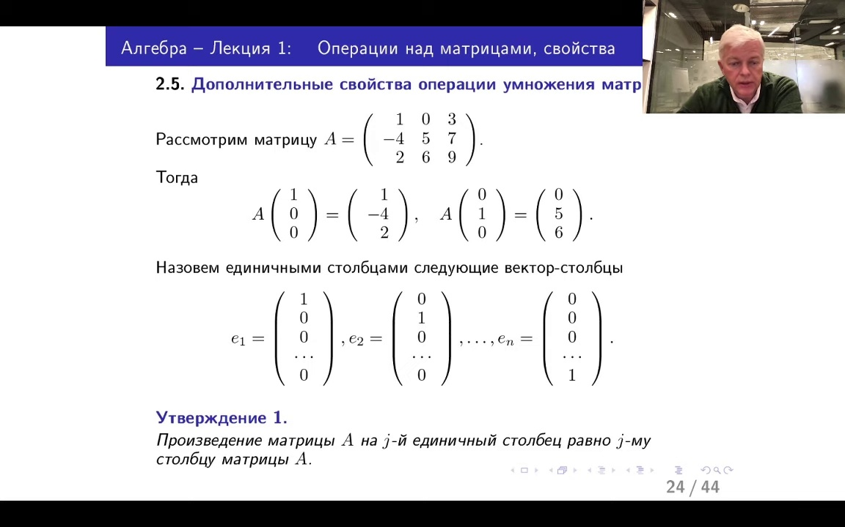

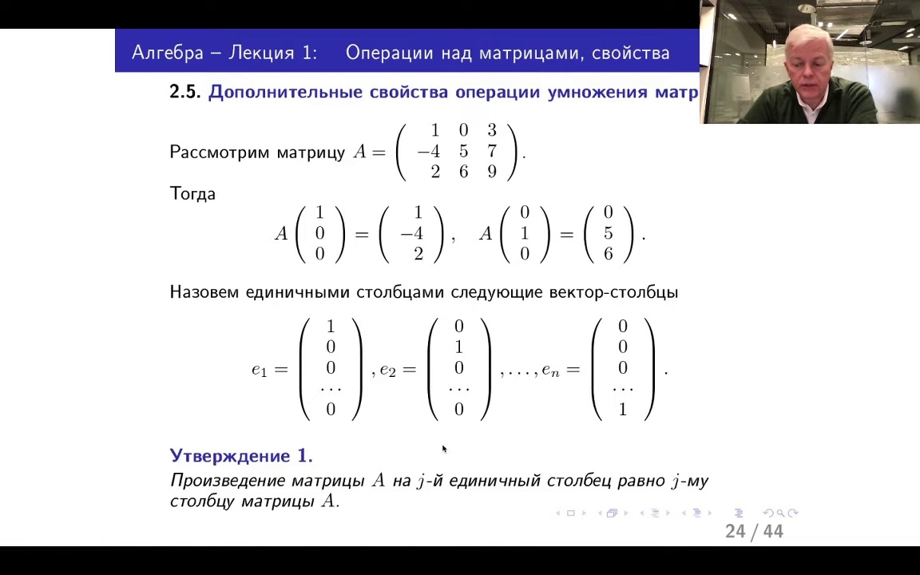

Значит вот смотрите, при умножении матрицы на единичный столбец номером G, получается житый столбец матрица. Вот что я хотел сказать этими числовыми примерами. Теперь смотрите, вот есть что, на что хочу обратить внимание ваше.

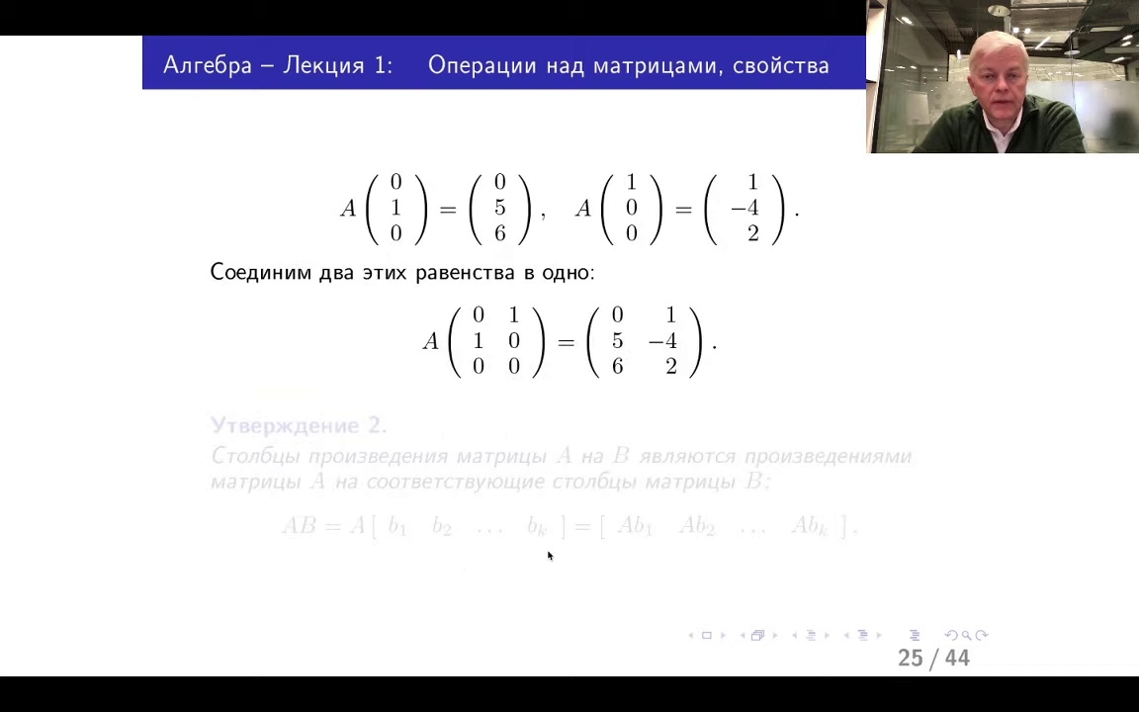

Давайте я возьму два равенства, взятые с предыдущей матрицы, которые я собственно и писал. Я просто их написал в другом порядке.

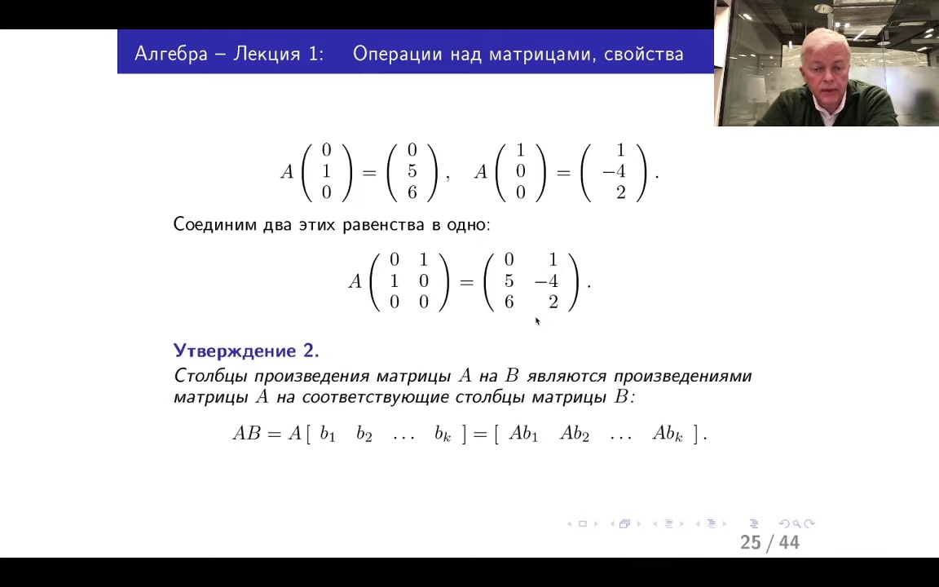

А затем я эти два равенства, согласно правилам умножения, могу собрать в одно. То есть я матрицу с данными умножаю сразу на два столбца, собранных в матрицу. Вот операция умножения устроена так, что независимо у вас будет считаться первый столбец. То есть вы как бы матрицу умножаете только на первый столбец всегда. Получается столбец 0,5,6. И соответственно для второго столбца точно так же матрицу умножаете по отдельности на второй столбец. Вот кстати говоря, такое свойство умножения матрицы позволяет эту операцию распараллелировать. То есть вы можете на векторах процессорок считать умножение значительно быстрее. Потому что процесс можно распараллелить. Независимо считать столбцы результата. Вот это математически выражается в следующем факте.

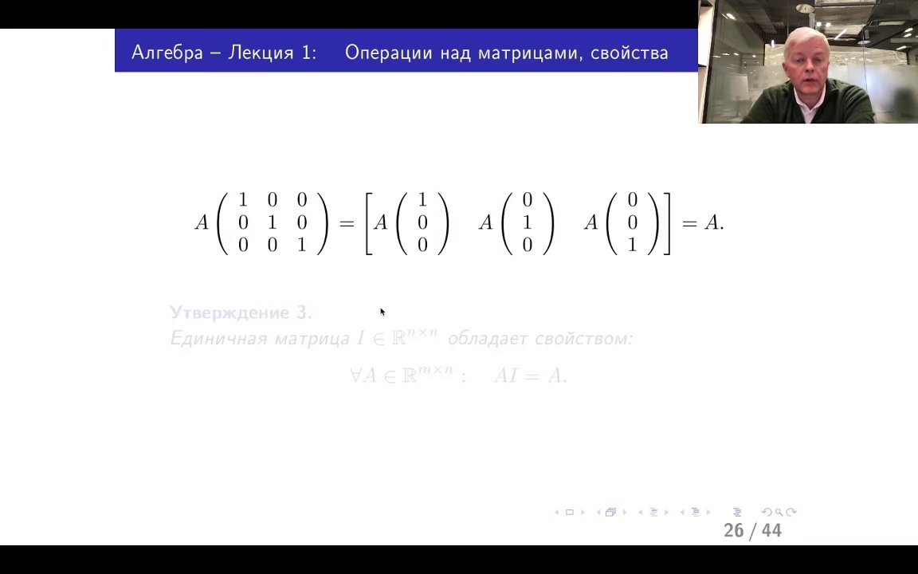

Что произведение матрица на матрицу B будет делаться так, что вы как бы матрицу умножаете на каждый столбец по отдельности матрицы B. То есть A на матрицу B, разбитую на столбцы, это будет матрица с столбцами, которые являются результатом умножения. А на B1 на первый столбец, A на B2 и так далее, А на BК. Вот это мы как раз и видим в этом примере. Отдельно A на первый столбец это первый результат, а на второй столбец второй результат. И вот смотрите, если я в матрицу B соберу все единичные столбцы в обычном порядке. Вот так.

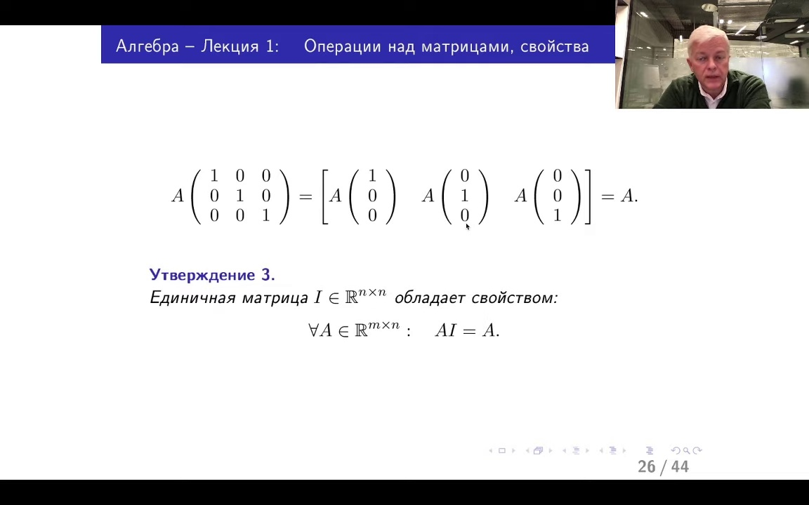

Смотрите, что получается. Матрица на первый столбец единичной матрицы. Это первый столбец матрицы. Матрица на второй столбец единичной матрицы. Это второй столбец матрицы.

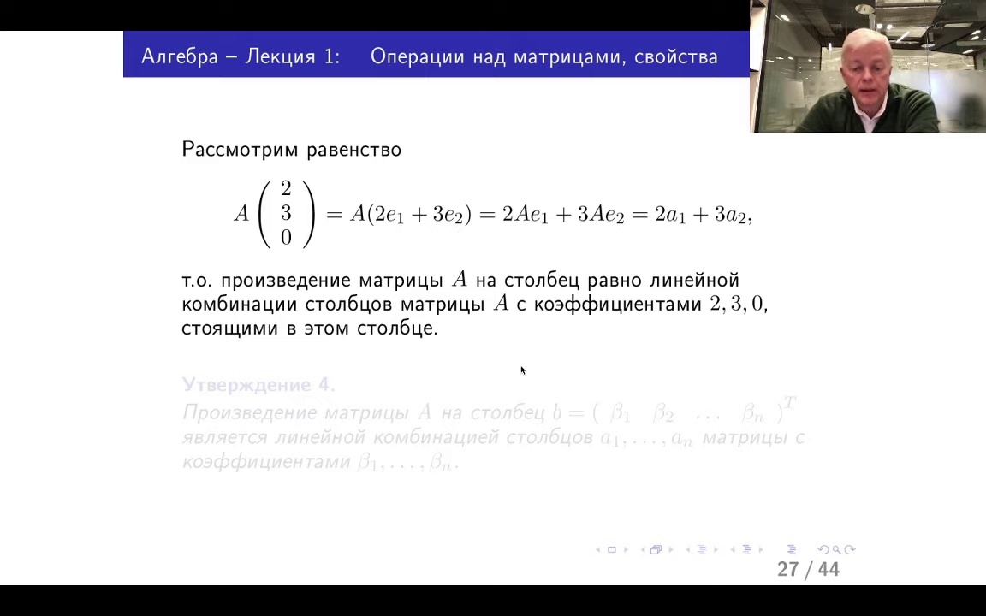

Видите, что получается. В эту матрицу собираются все столбцы матрицы в том же порядке. То есть это просто сама матрица А. Вот по этой причине вот такая матрица нами названа единичной. То есть она фактически для операции умножения матриц играет роль обычной единицы. Умножение на нее, это утверждение 3, не меняет матрицу А. Единичная матрица, ну только нужно размер, конечно, говорить, чтобы можно было выполнить умножение. Значит, единичная матрица размера m на m, простите,

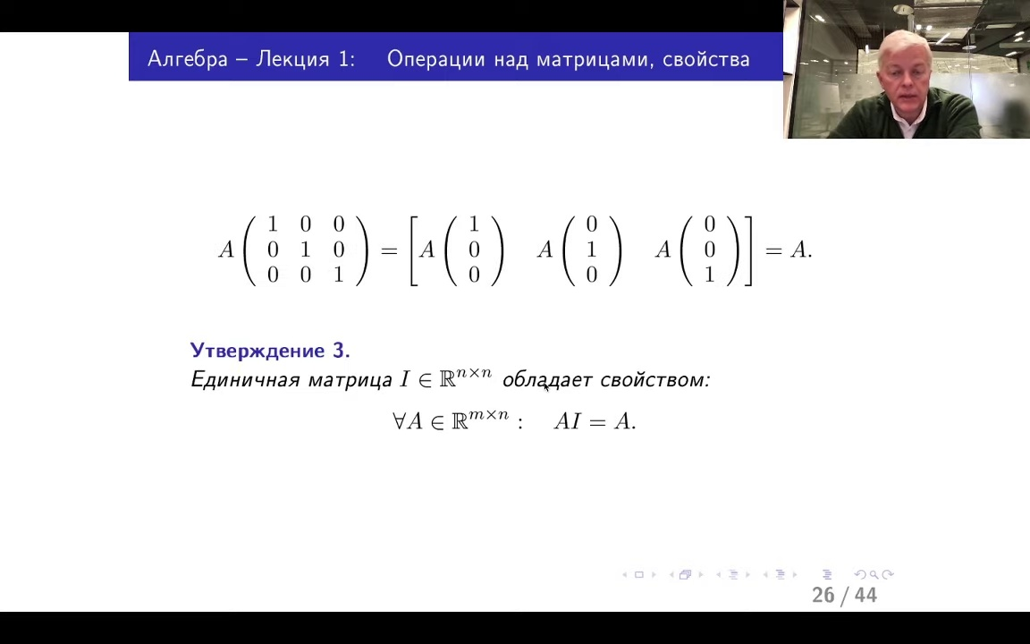

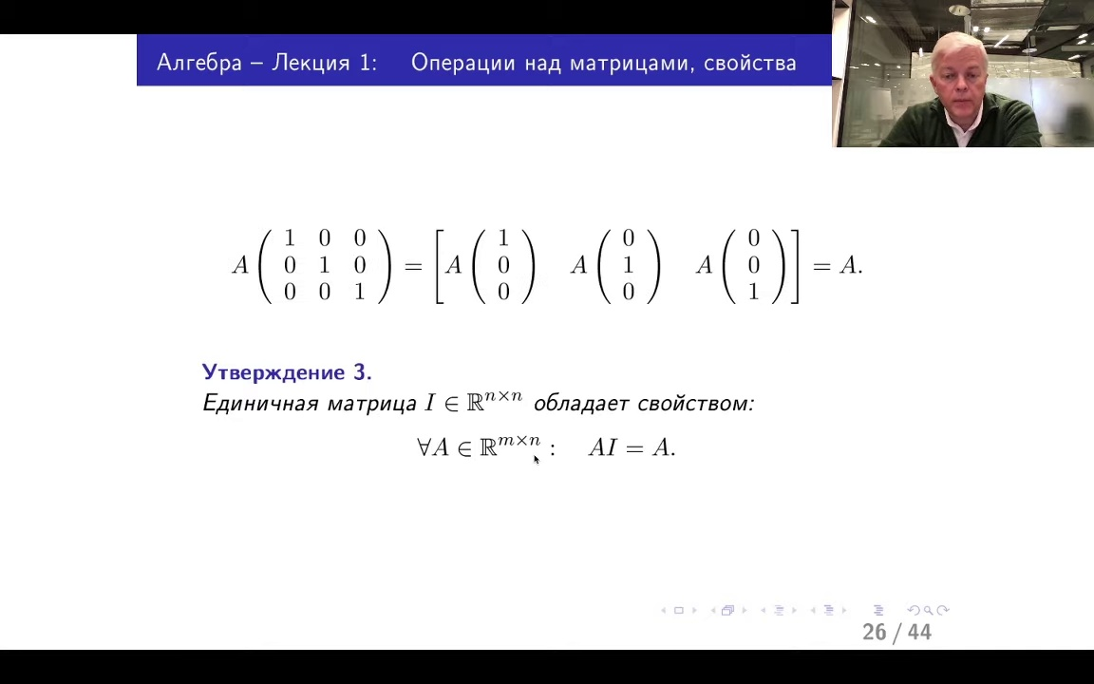

а у вас что? Для любой матрицы, у которой n столбцов, будет выполняется

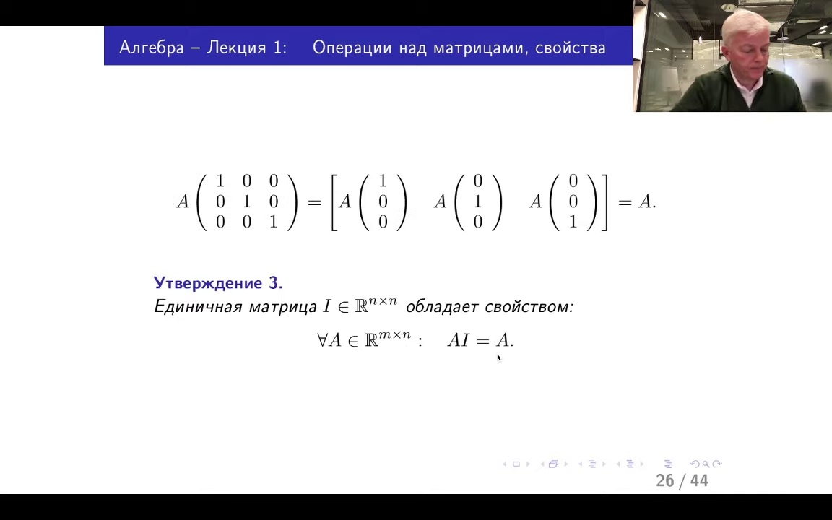

вот такое соотношение. А умножено и равняется А.

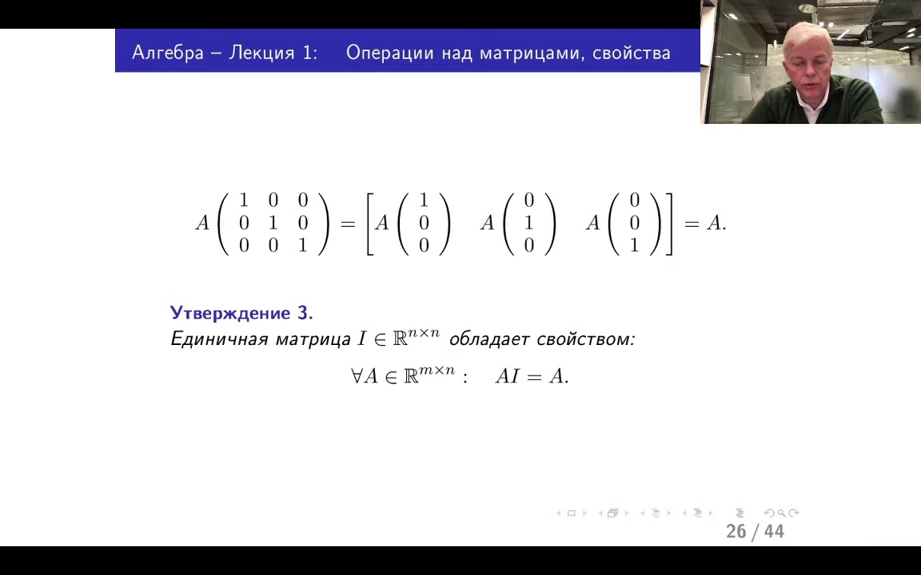

Такое свойство будет у единичной матрицы.

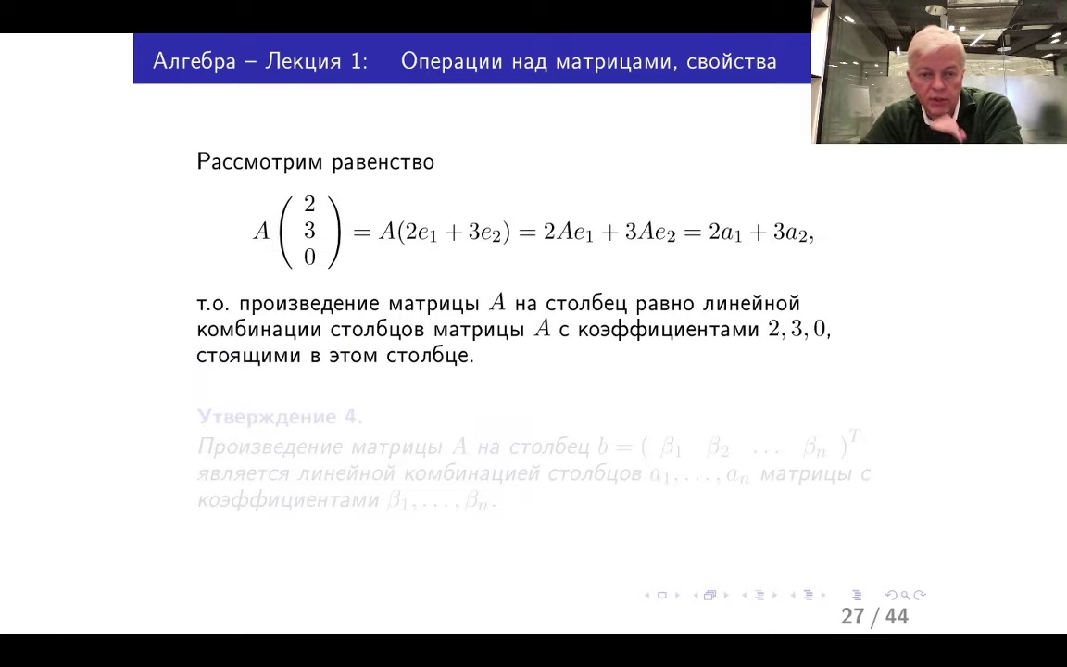

Теперь смотрите, что еще хочу подметить. Вот, допустим, вы умножаете матрицу уже не на единичный

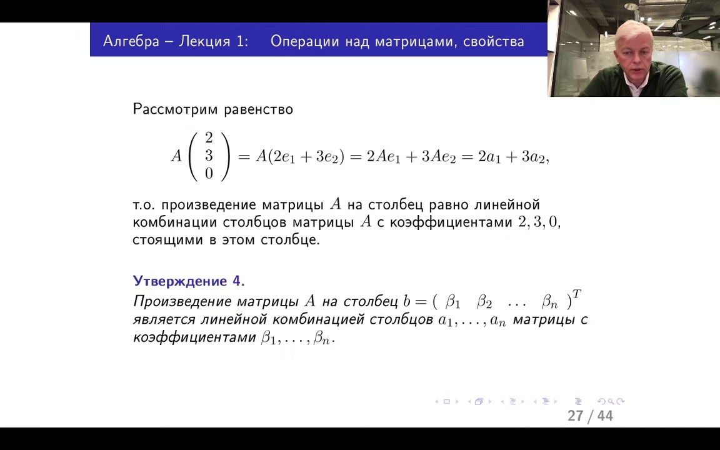

столбец, а на столбец, заполненный числами. Вот таким образом. А на 2 треновик. Вот смотрите, что это равенство показывает. Оказывается, что результат такого произведения дает вам комбинацию из первого и второго столбцов в матрица. Опять, вот чтобы это установить, очень просто нужно воспользоваться свойствами операции умножения. То есть, вы разбиваете этот столбец на комбинацию единичных столбцов. 2 на 1, плюс 3 на 2. Потом раскрываете скобки, коэффициенты выносите. У вас получается А на Е1, это первый столбец матрица. А на Е2, это второй столбец. То есть, всегда произведение матрица на столбец произвольного вида, запоминаем, это линейная комбинация столбцов матрицы А с коэффициентами, которые стоят в этом столбце. Это у меня утверждение 4.

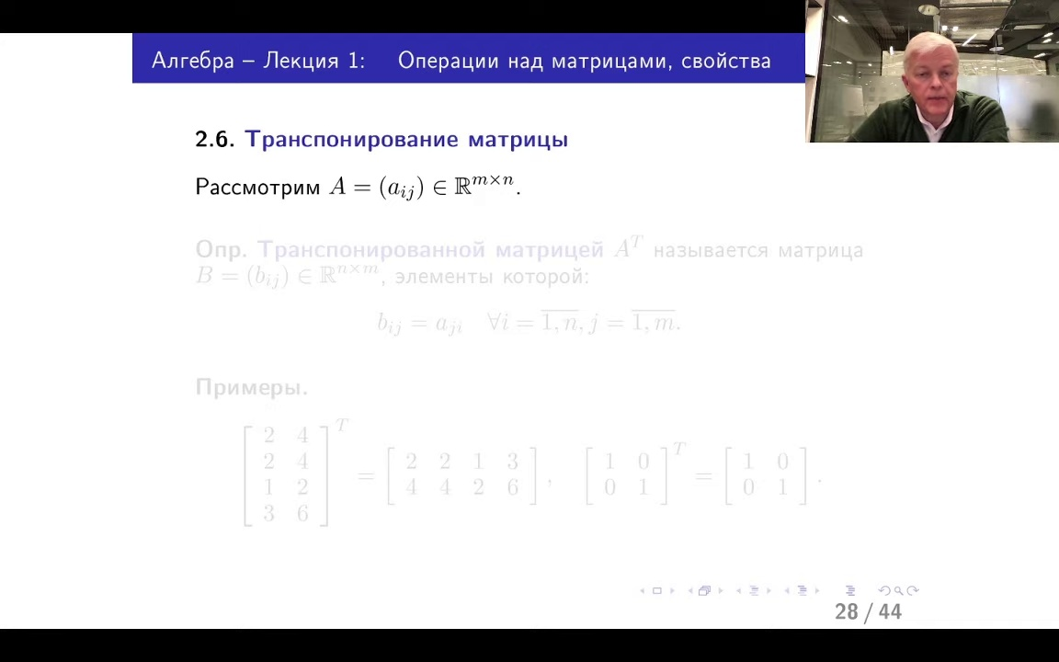

В общем виде написано. Произведение матрицы на столбец. Вот эти простые утверждения, они показывают, что операцию умножения матрицы на другую матрицу можно и разбирать отдельно на столбце, а впрочем и на строчке. В домашнем задании будет одна из таких немножко творческих задач. А что делать, если вы хотите тоже такое же свойство обнаружить для строк матрица. Как нужно действовать. Посмотрите потом в списке задач. На эту задачу обратите внимание и попробуйте переварить то информацию, которую я вам сейчас сообщил. Про столбцы матрица. Теперь давайте поговорим про последнюю операцию

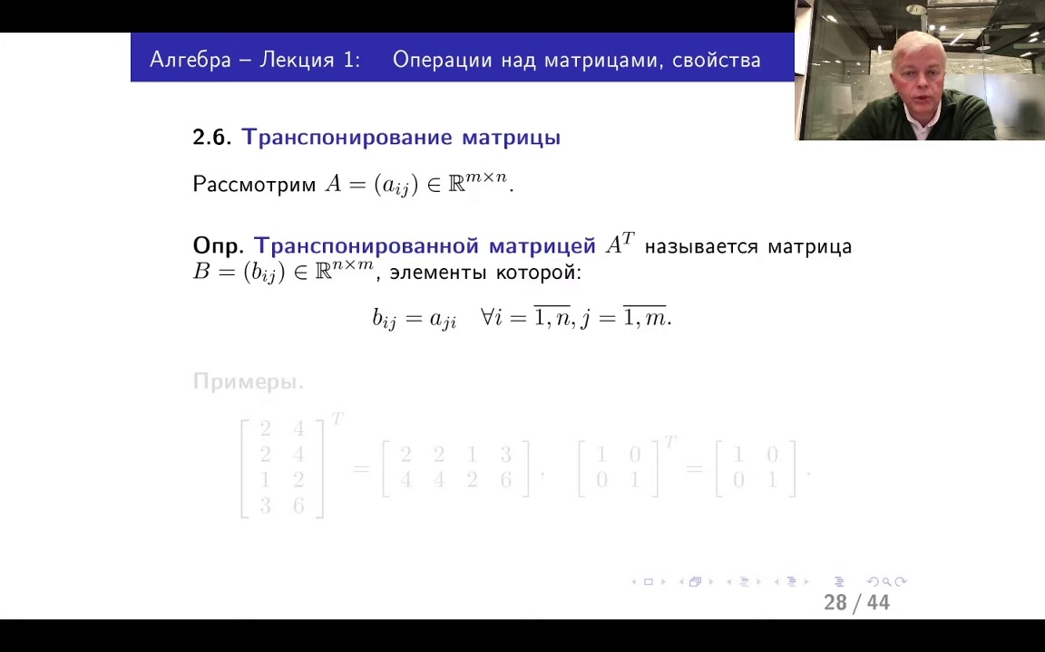

транспонирование матрицы. Это совсем просто. Перераспределение элементов матрицы. Иногда бывает это полезно. Значит что происходит при транспонировании.

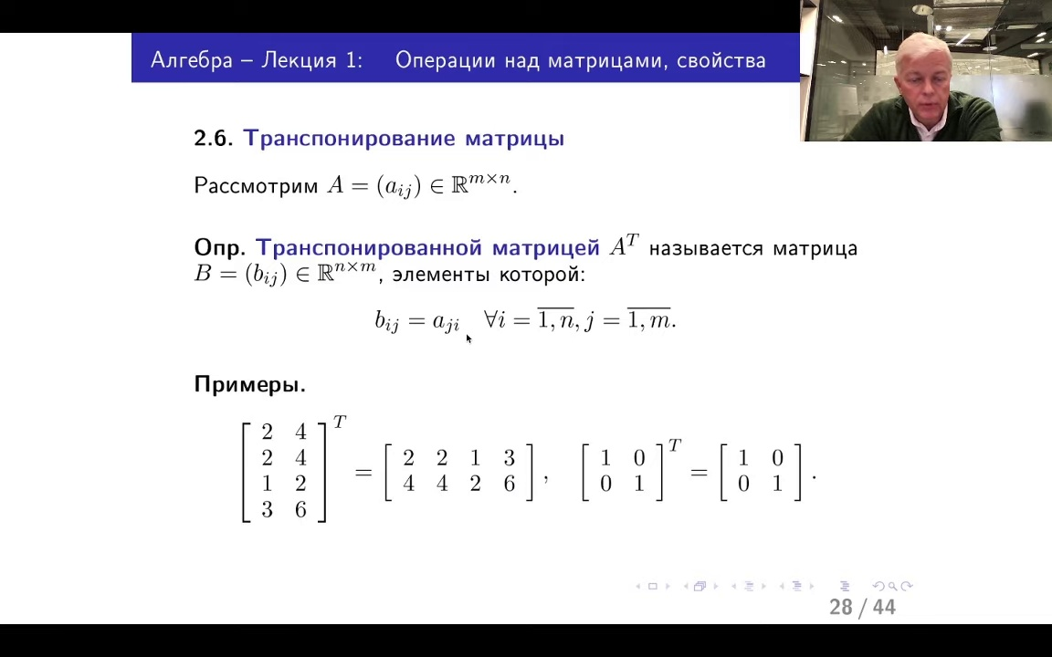

Вот у вас имеется матрица размера m на n, вы ее транспонировали при вылучении матрицу, которой наоборот n строк и m столбцов. Здесь было наоборот m строк, n столбцов, а здесь эти размеры поменялись в местах. При этом элементы в матрице перемещаются. То есть элемент, который вы хотите увидеть в позиции и ж, это элемент, который в старой матрице а стоял в другой позиции ж и. То есть своеобразное такое отражение. Вот давайте на примере посмотрим.

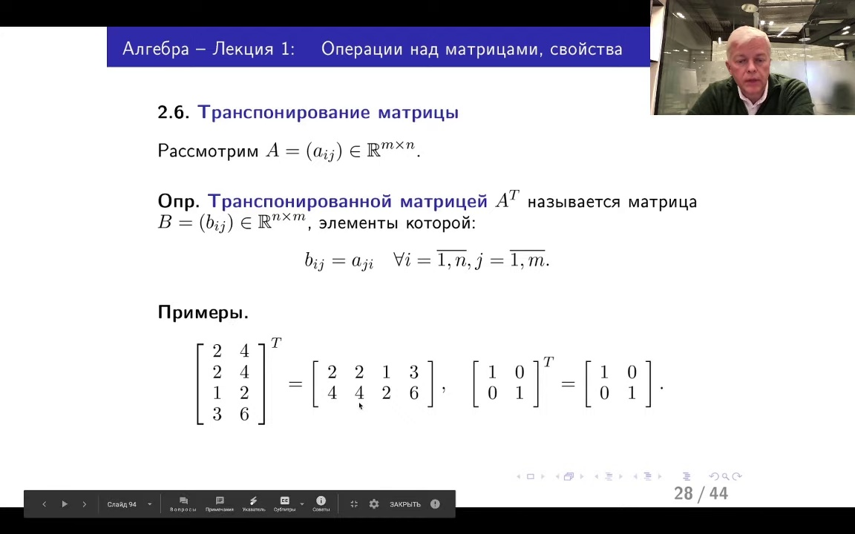

Вот смотрите, была матрица 4 на 2, стала 2 на 4. Перераспределение означает, что вы элементы, скажем, первого столбца исходной матрицы пишете в первую строчку. И вы элементы второго столбца пишете во вторую строчку.

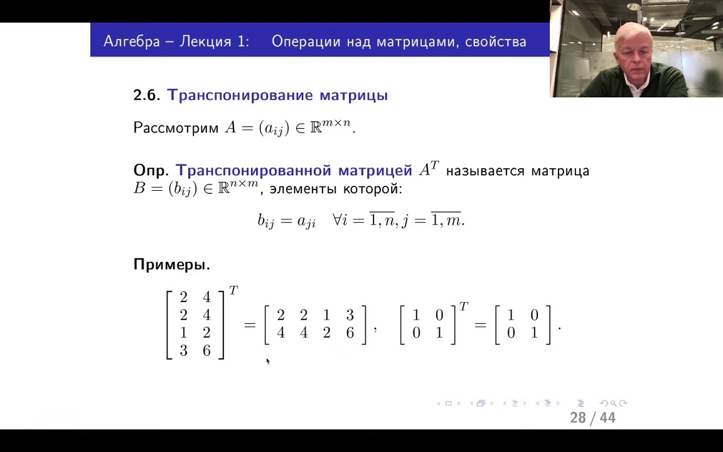

Вот так работает операция транспонирована.

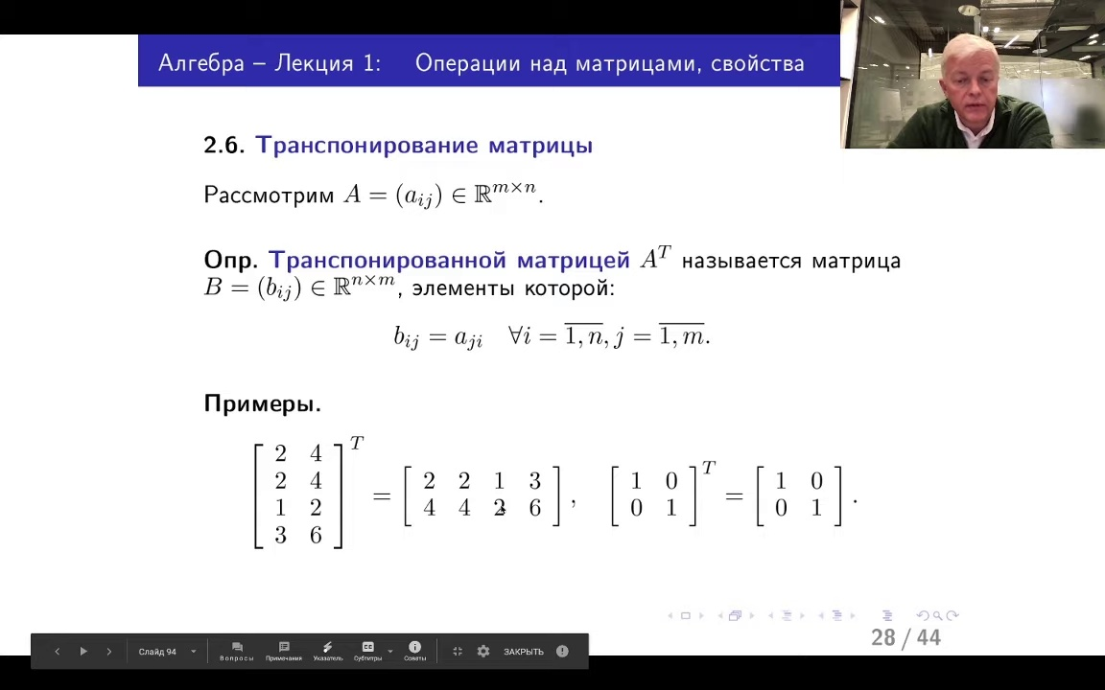

То же самое, кстати говоря, со строчками. Видите, все строчки левой матрицы превращаются в

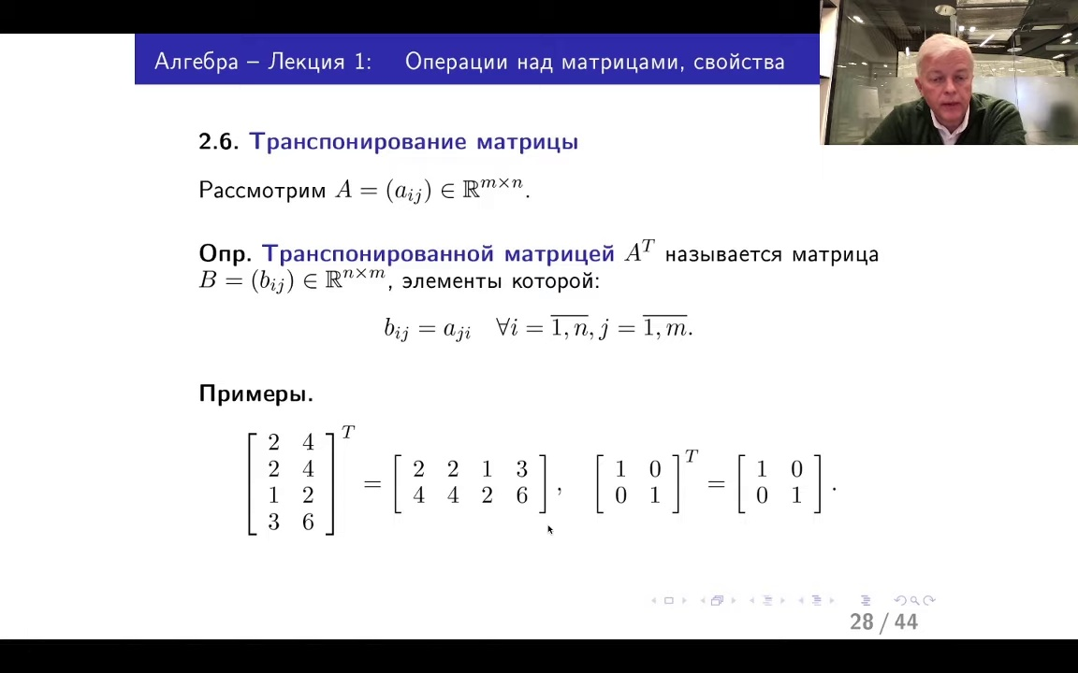

столбцы правой.

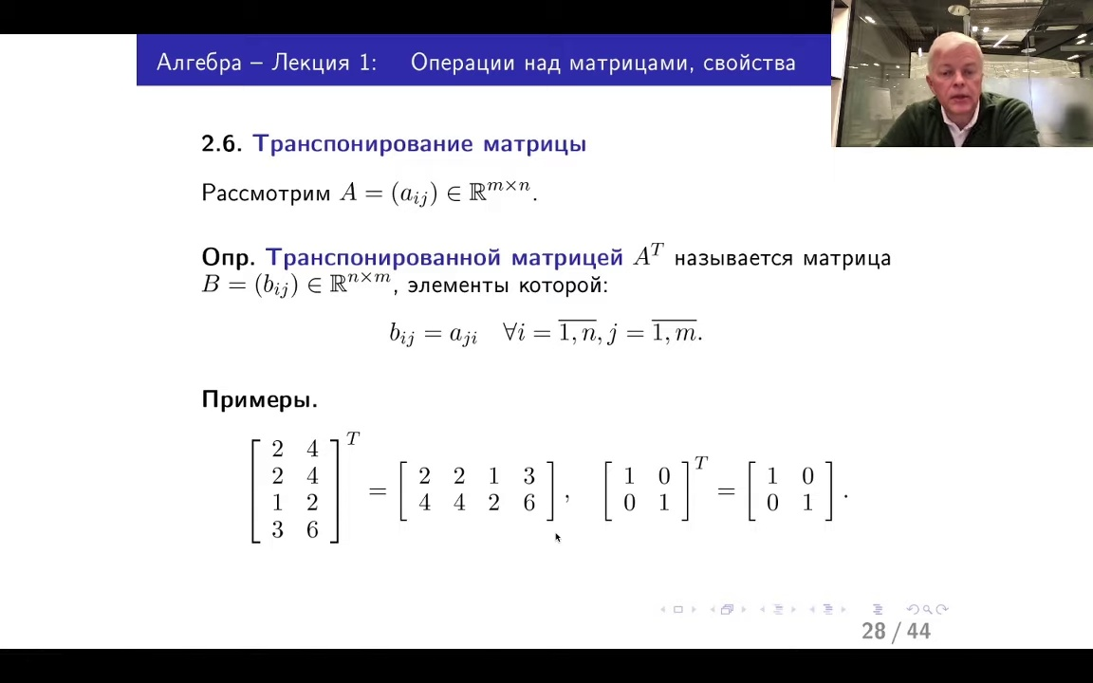

Вот это операция транспонирована.

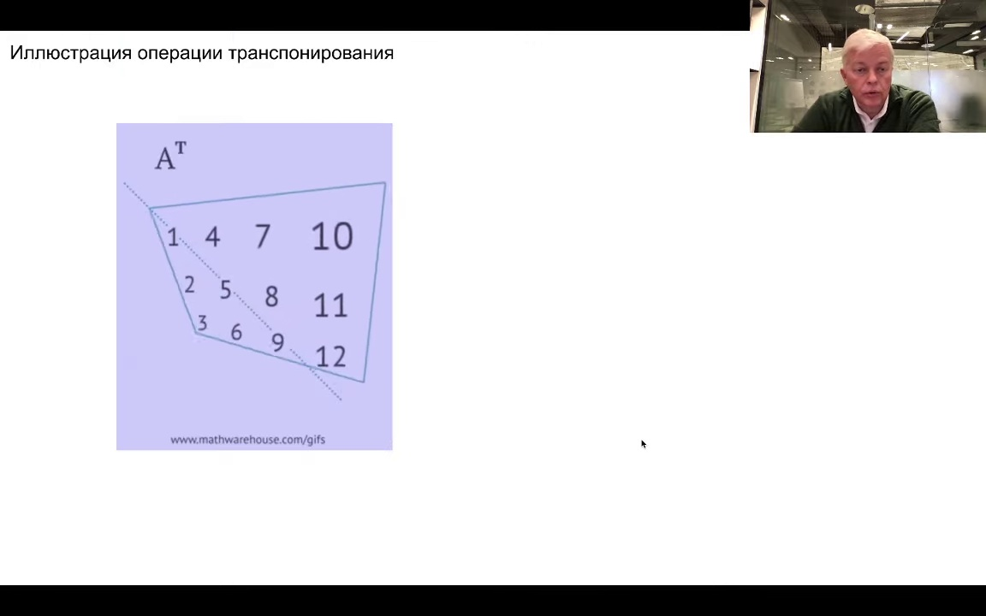

Есть матрицы, которые, кстати говоря, при этой операции не меняются. Вот, например, единичная матрица таким свойством как раз обладает. Такие матрицы, кстати, называются симметрическими, по понятным причинам. Относительно к главной диагонали, конечно. Так, ну что, вот смотрите.

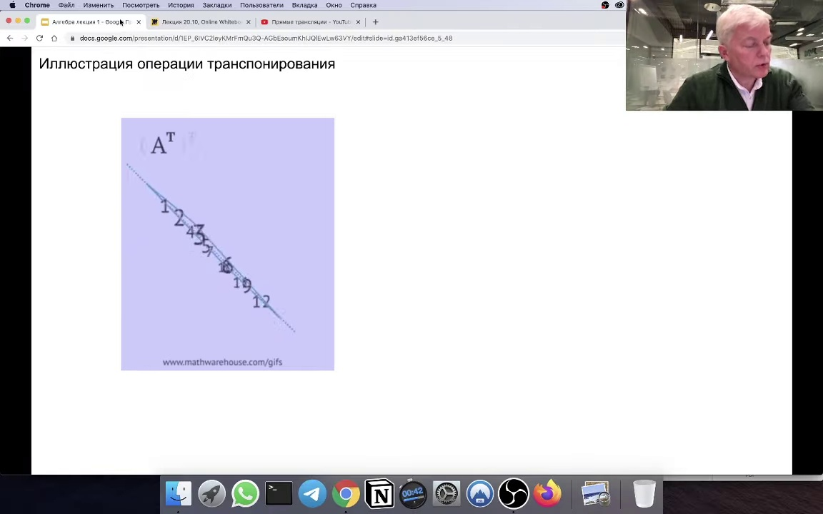

Эта картинка показывает вам, что происходит при транспонировании. Давайте еще раз. Вот матрица А4 на 3. Выделили главную диагональ. И относительно нее вращаем матрицу. Соответственно, строка переходит в соответствующий столбец, столбец в соответствующую строку. Давайте еще раз посмотрим. Строка в столбец, столбец в строку. Я не очень понимаю, что определяет главную диагональ.

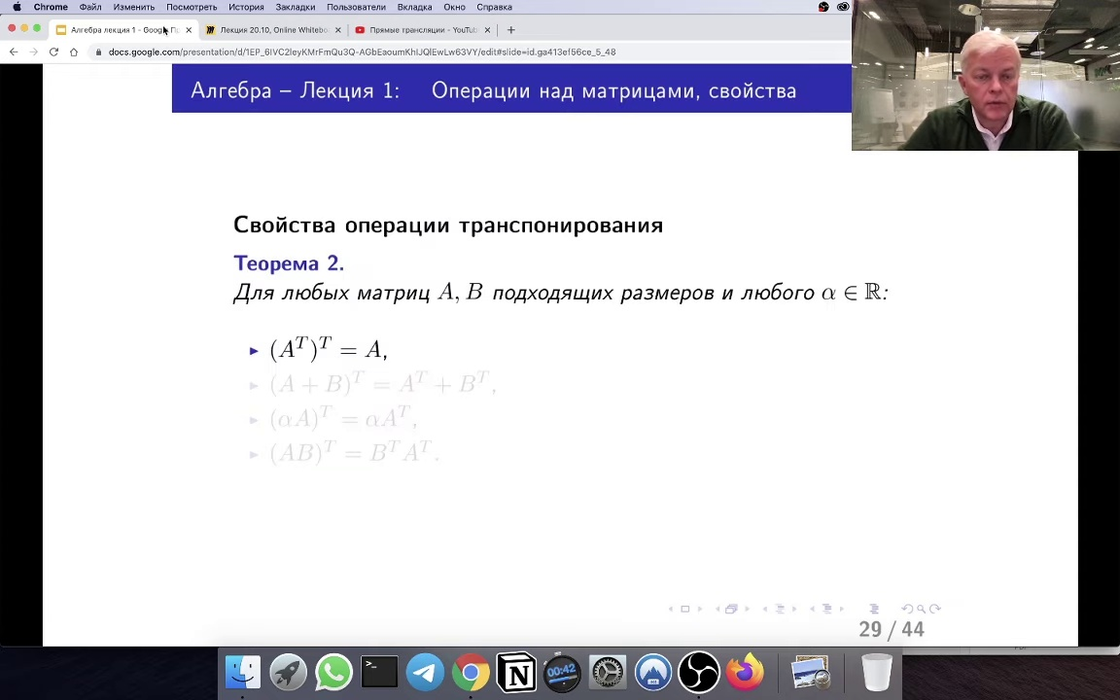

Еще раз давайте повторим, что такое главная диагональ. Это те элементы, которые стоят в позициях с одинаковыми индексами. Вот на этой иллюстрации единичка в позиции 1,1, пятерка в позиции 2,2, девятка в позиции 3,3. Все больше позиций с одинаковыми номерами нет. Вот это и будет главная диагональ. Давайте все элементы при транспонировании стоят на месте. Не меняются. Индексы действительно определяют главную диагональ совпадающей. Итак, какими свойствами обладает операция транспонирования?

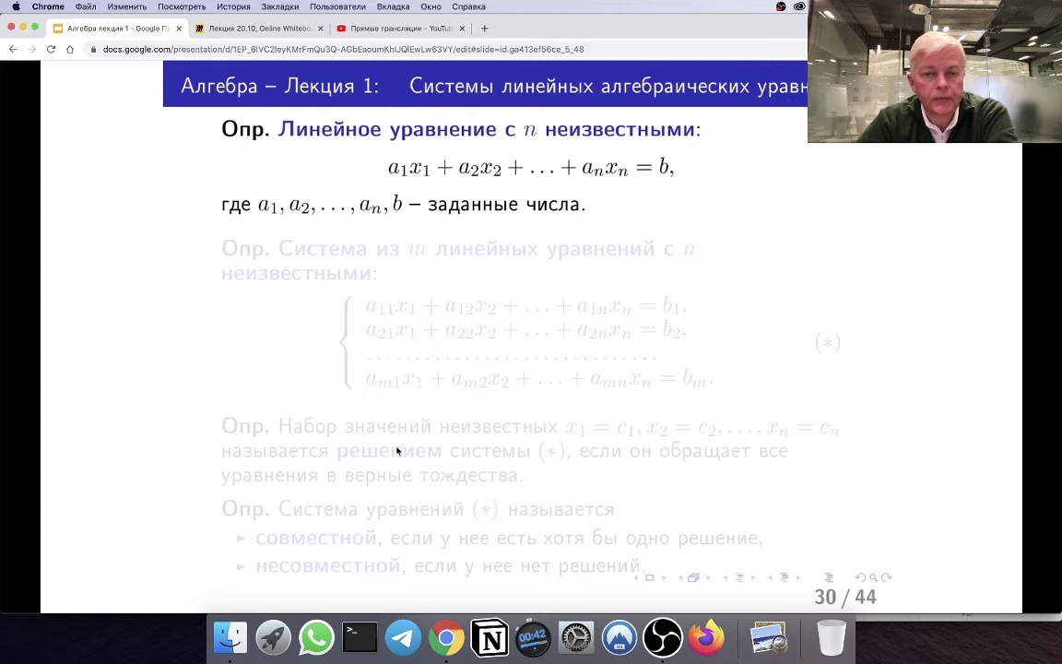

Первое мы с вами проиллюстрировали. Два раза транспонируете, ничего не меняется. Дальше. Два следующих свойства вполне естественны. Они касаются заполнения суммы и произведения матрицы на число при транспонировании. Значит, сумму транспонируете, это все равно, что транспонируете по отдельности и сложите. И то же самое с умножением на число. А вот следующее свойство, оно немножко неожиданное, хотя на самом деле его можно доказать, исходя из определений не очень сложно. Если вы умножение матриц, результат умножения подвергнете транспонированию, то результат совпадет с произведением транспонированных в обратном порядке. Вот запомните, операция транспонирования своеобразная такая вот операция двойственности. Поэтому, когда вы эту операцию применяете к произведению, вам приходится менять порядок с умножителями. Только в этом случае равенство будет справедливо. Запомните его, оно нам иногда будет нужно в дальнейшем. Вот такое свойство. Аб транспонирование равняется б транспонированной на а. Свойство операции транспонирования.

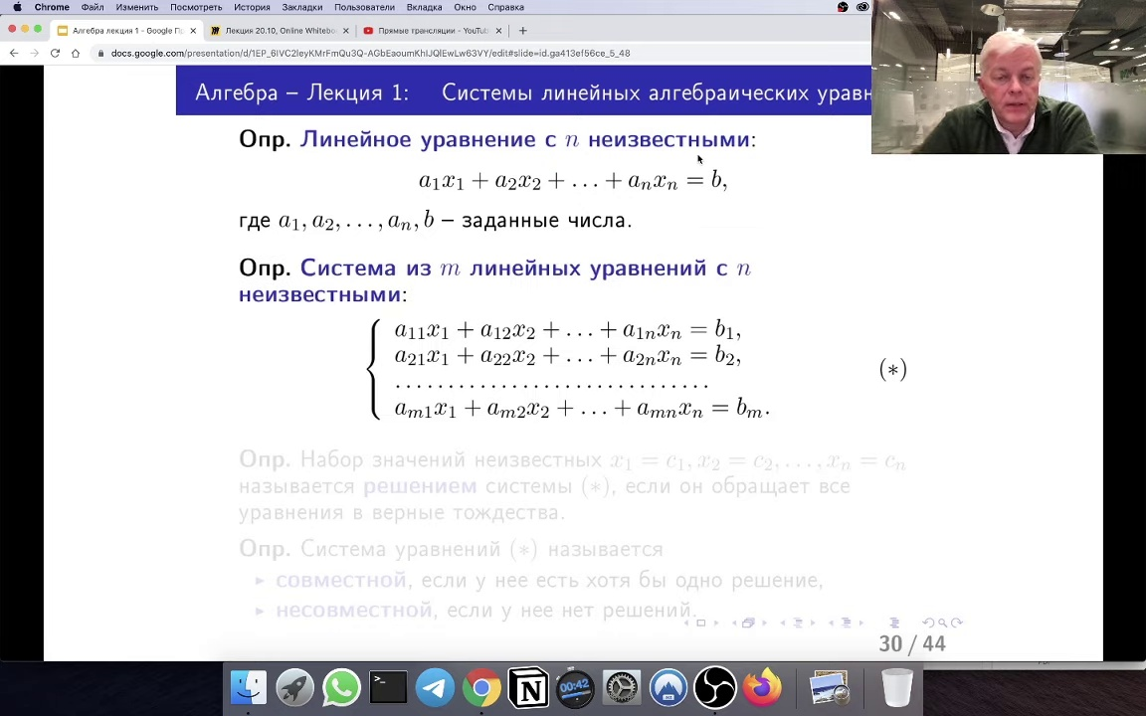

Так, ну вот наконец-то мы добрались до второй части тех вопросов, которые я хотел с вами сегодня обсудить. Это системы линейных алгебрических уравнений. Вот это первая математическая, ну первая иллюстрация того, как можно использовать матрицы для, во-первых, осознания того, с каким объектом мы работаем. Потому что, на практике, система линейных уравнений бывает с очень большим количеством неизвестных, и количество уравнений тоже может быть очень большое. Итак, объектом нашего рассмотрения будет вот что. Во-первых, напоминаю вам, что такое линейные уравнения. Не с одним, а с n неизвестными. Вот определение написано. Уравнения такого вида, в котором а с индексами и число b это заданные величины. Остальные переменные подлежат определению. Одно уравнение с n неизвестными. Чаще всего, конечно же, пишут не одно уравнение, а несколько. Потому что у вас неизвестных много. Обычной информацией бывает не единичное равенство в этом смысле. Системы из m линейных уравнений с n неизвестными называются

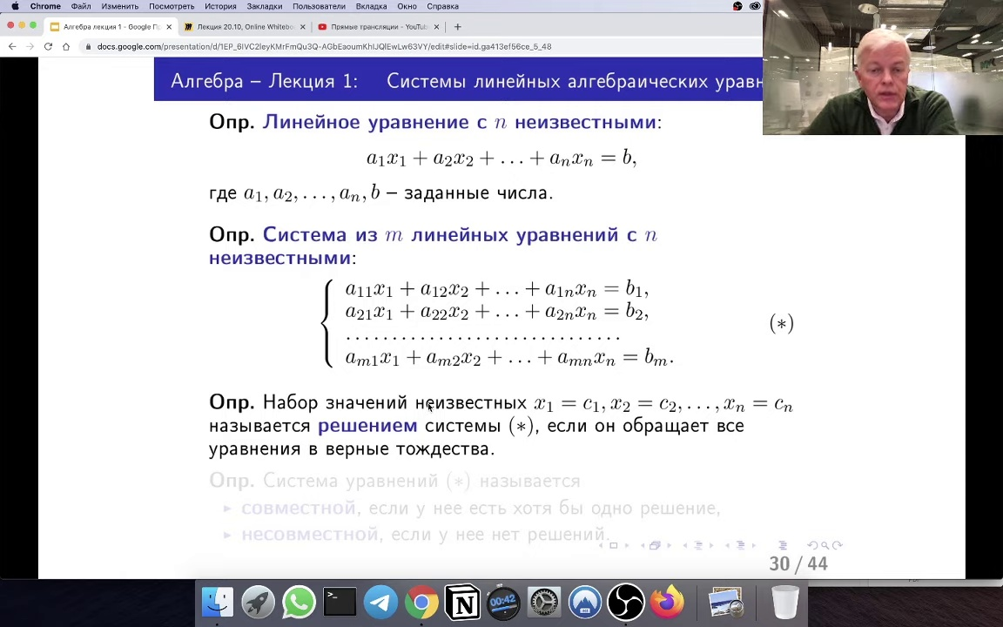

вот такая система звездочка. То есть вы несколько разных уравнений с одинаковым числом неизвестных собираете в одну систему. Я намеренно использую для коэффициентов и правых частей обозначение с вариацией индексов. То есть индекс номер один в левой части означает номер уравнений. А индекс два сохраняется на указание это указание на то, при каком неизвестном это коэффициент стоит. Вот в этой системе у вас m уравнений и вы находите n неизвестных. Соотношение между этими двумя параметрами может быть любое в системе. Напоминаю такое решение системы.

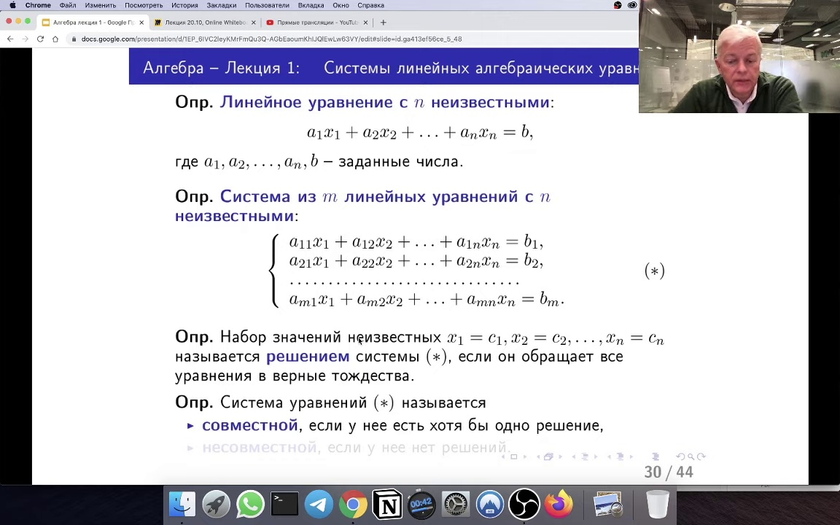

Если вы решаете систему, то вы же должны найти такой набор чисел вместо неизвестных x1, x2, xn, которые все уравнения системы обращают верный равенство. В этом случае все уравнения как раз в систему t и объединяются. Дальше термины, которые часто встречаются в этой

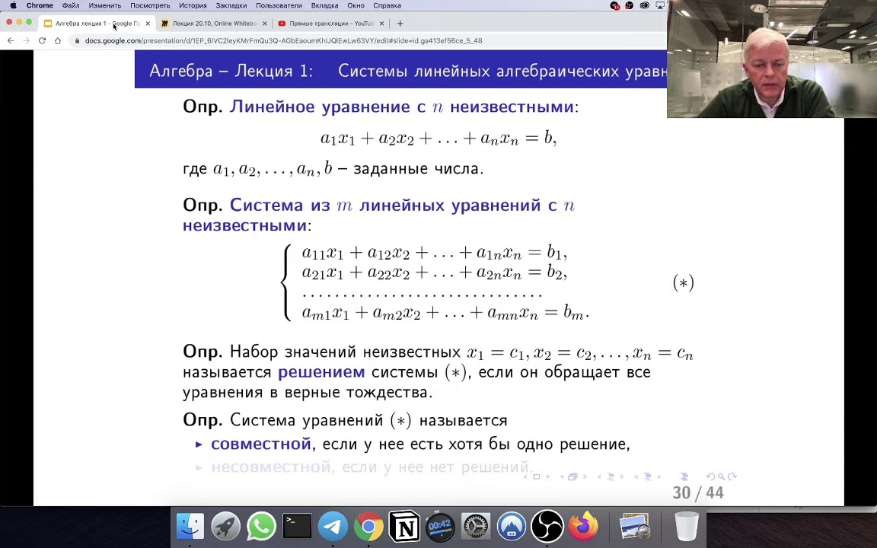

теории, это понятие совместности. Совместная система называется тогда, когда у нее есть хотя

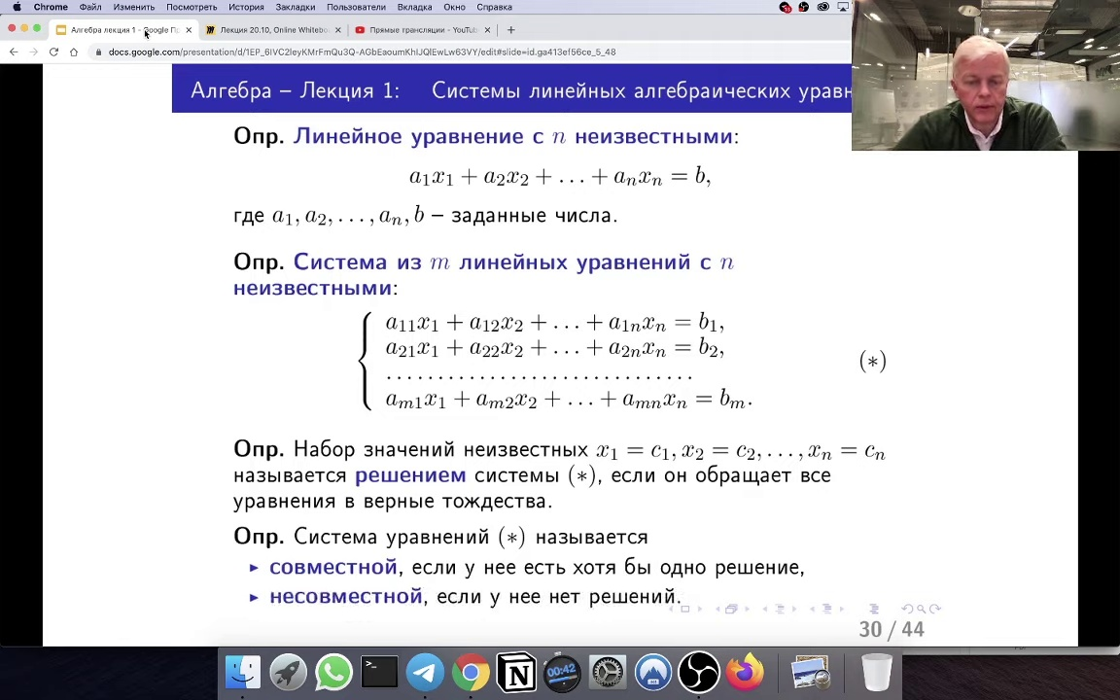

бы одно решение. И несовместной в противном случае. То есть когда у нее решения нет.

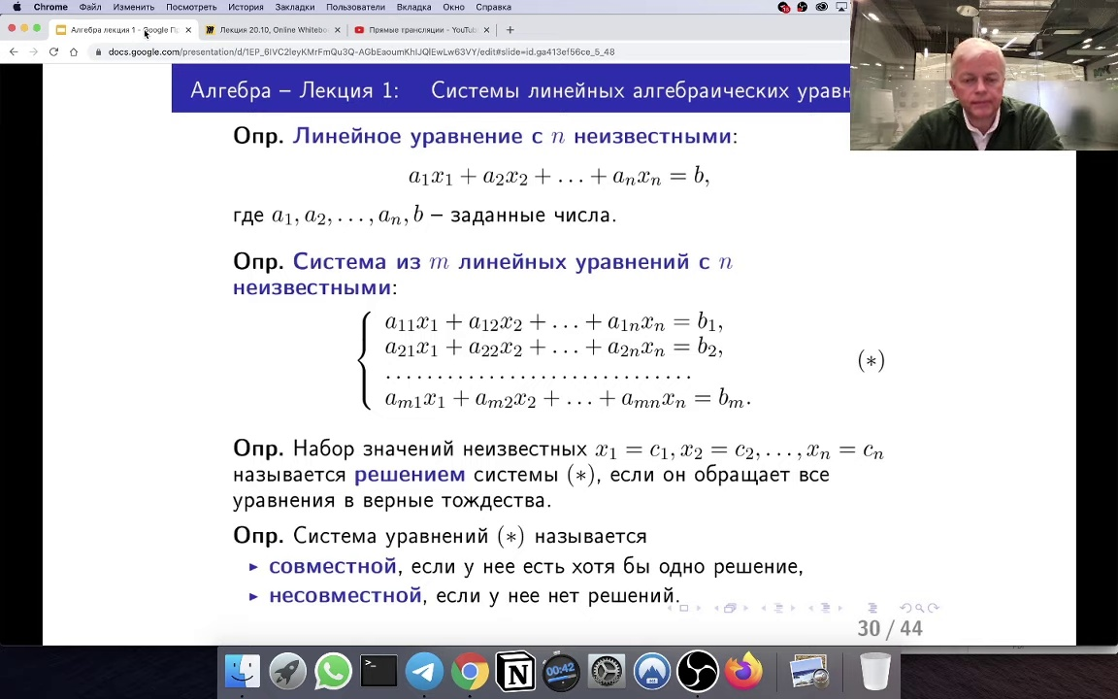

Эти возможности встречаются в системах. Такое бывает.

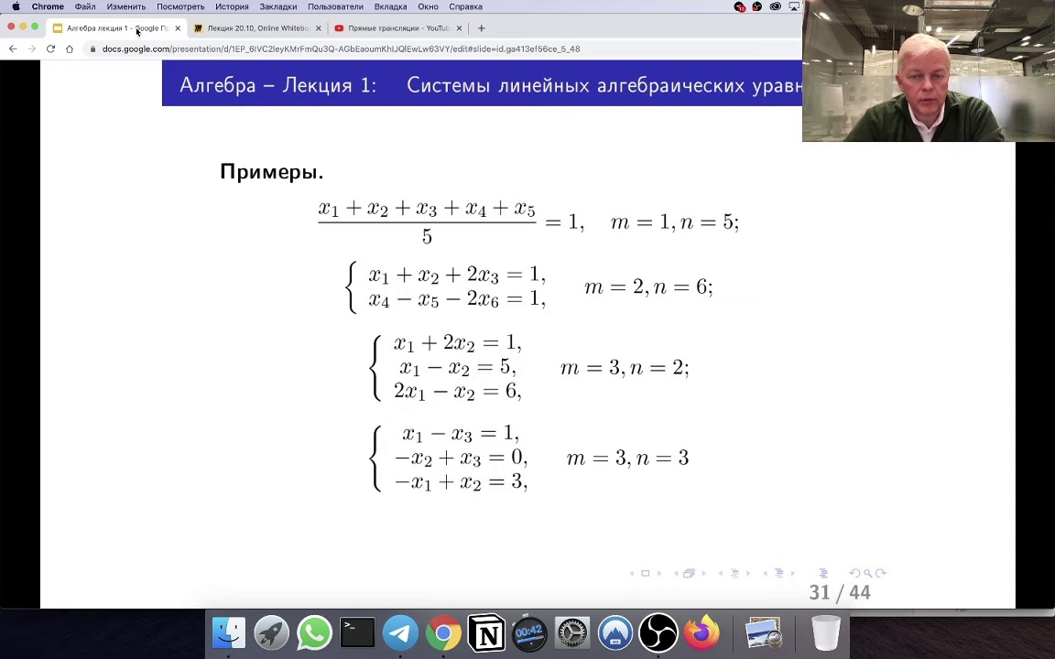

Значит, либо есть хотя бы одно, возможно что и не одно, а больше, называется совместной. Если нет решения, то несовместной. Так, ну что, давайте посмотрим на какие-нибудь примеры.

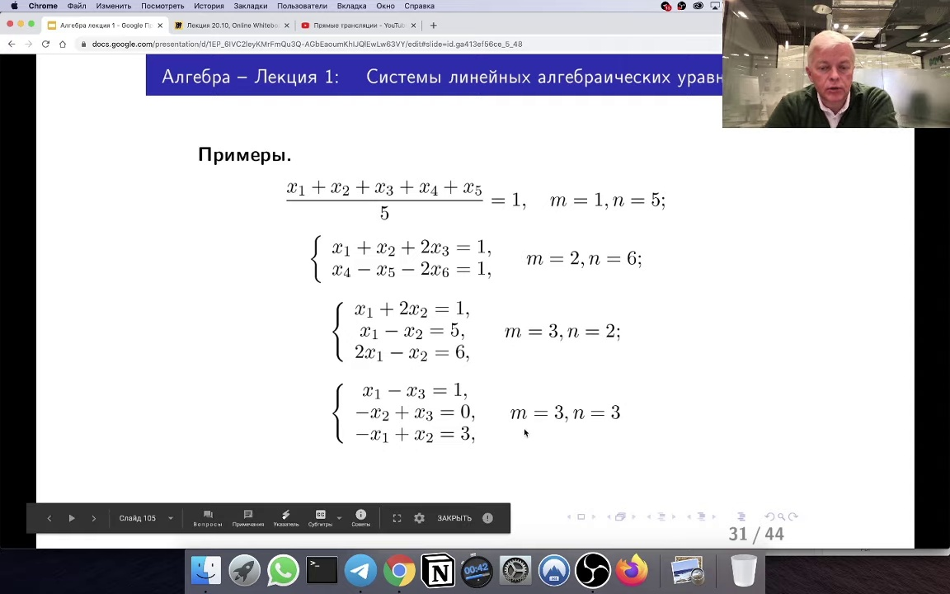

Системы уравнений. Первый пример. Среднеарефметическое пяти чисел равно единице. Чем вам нелинейное уравнение с пятью неизвестными? Системы можно назвать ее системой. Из одного уравнения с пятью неизвестными. Второй пример. Два уравнения соединенных в систему, хотя как вы видите в первом уравнении участвуют только x1, x2, x3, остальные неизвестные участвуют во втором. Тем не менее два уравнения соединенных в систему их надо воспринимать вместе. Такое тоже бывает. Разные данные, разные условия на них. Но чаще всего, конечно, бывает так, что одни и те же данные участвуют во всех уравнениях. Вот, например, в третьем примере у вас три уравнения, две неизвестных. Пожалуйста, им равно трём. Количество неизвестных – двум. Здесь кажется, что неизвестных две, на самом деле их три.

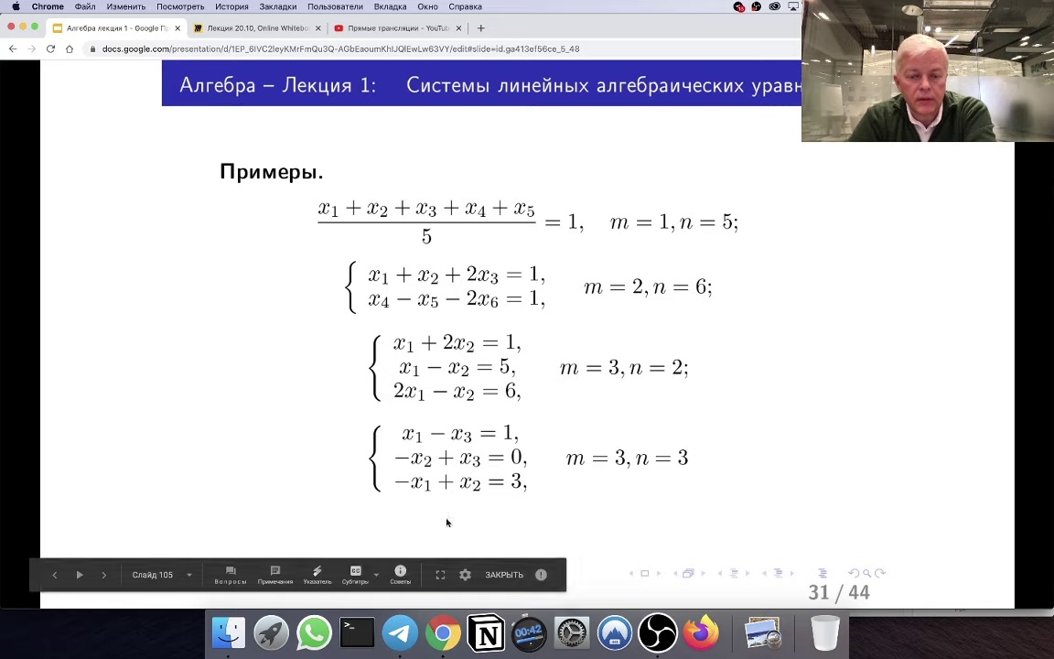

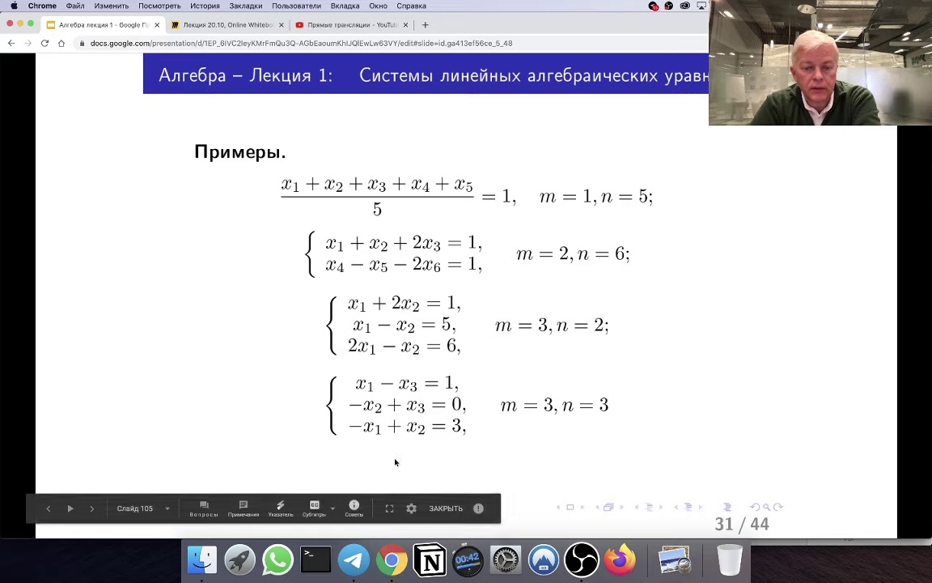

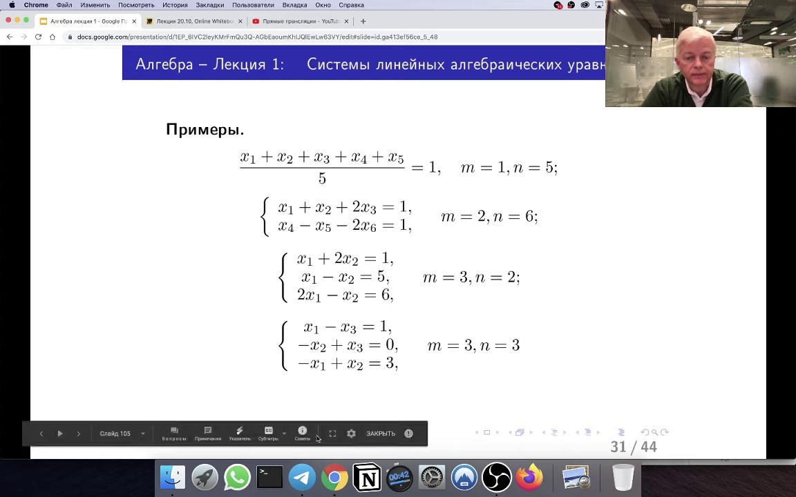

Просто в каждом уравнении участвуют по две неизвестных.

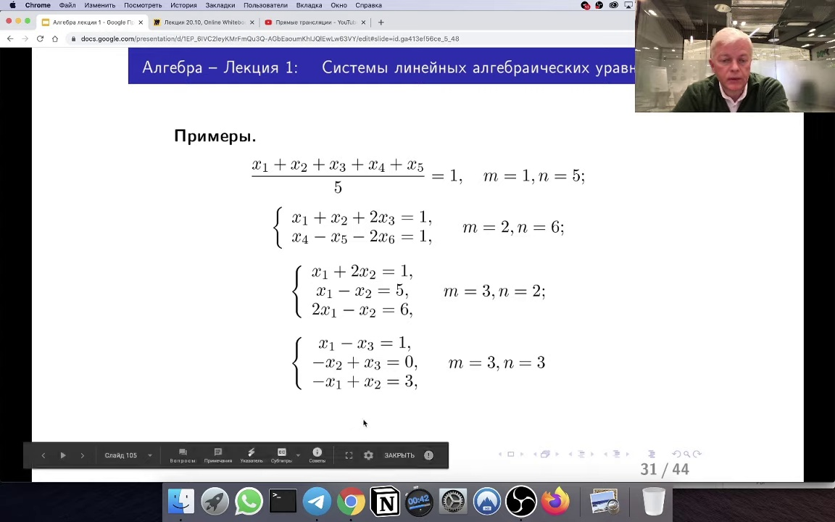

Так что это вот система из трёх уравнений с тремя

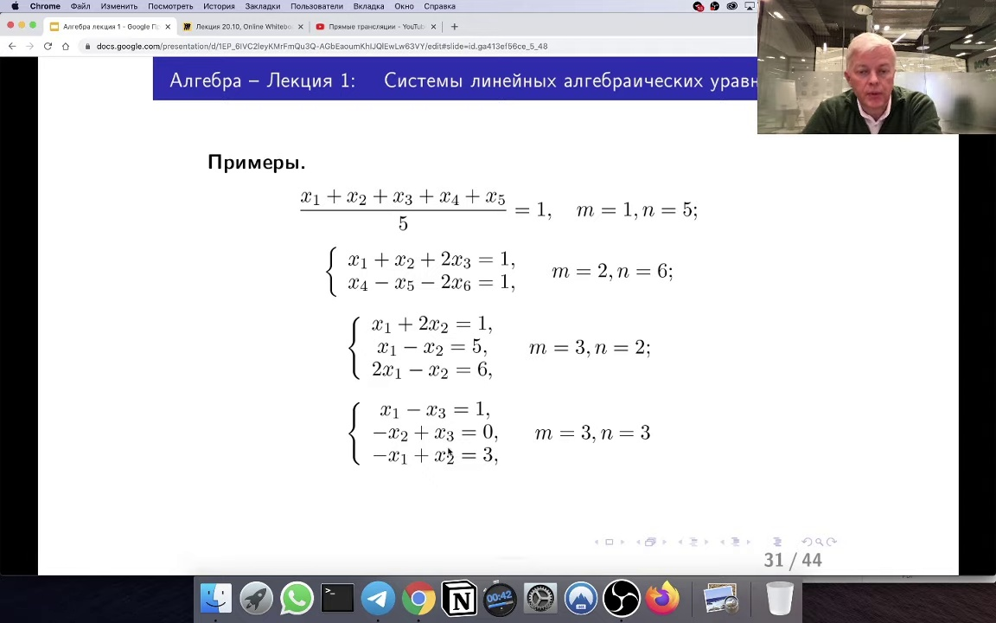

неизвестными. То есть этот пример показывает, что какие-то неизвестные,

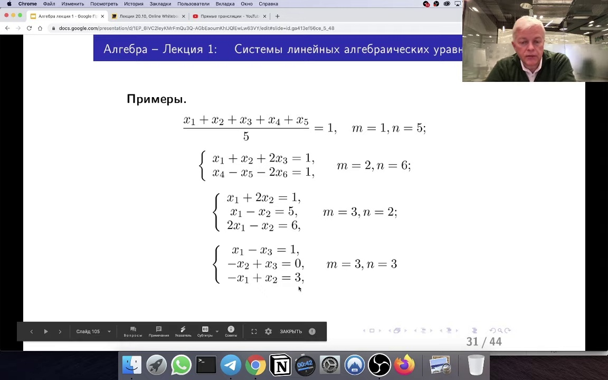

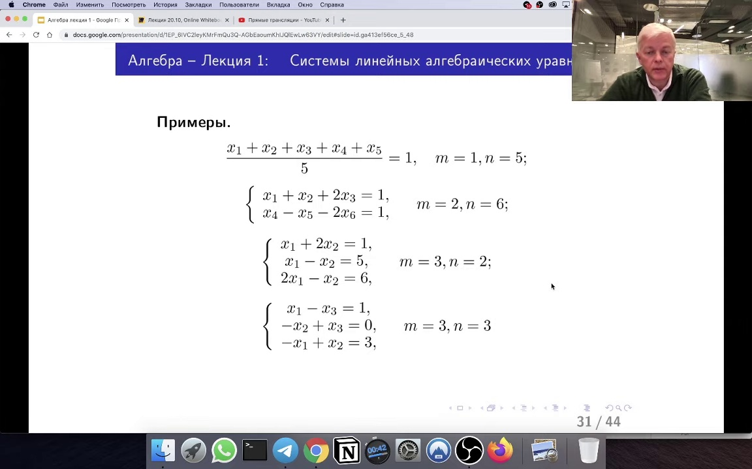

конечно, системы могут быть и пропущенные. Соответственно, они стоят в нулевом коэффициент.

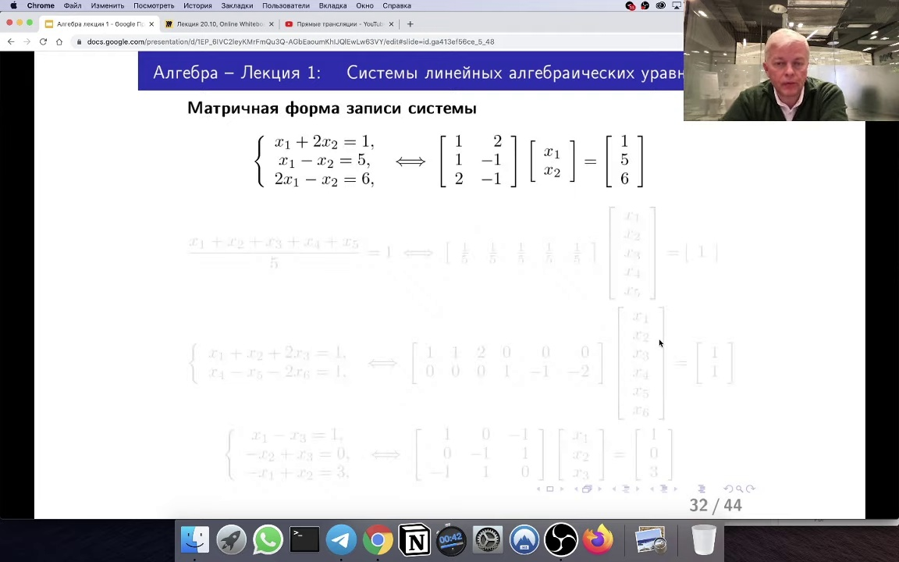

Итак, первое, что мы должны с вами сделать, пока даже не решать систему, а просто научиться использовать матрицы для компактной записи системы. Вот смотрите. Я взял третью систему и записал её в матричном виде.

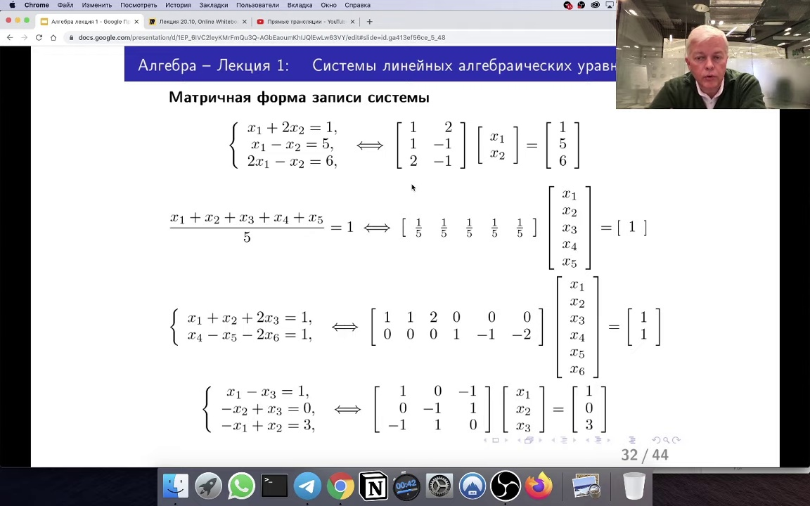

Вот смотрите, как всё удачно складывается. По правилам умножения, если я напишу коэффициенты левых частей этой системы в отдельную матрицу 3 на 2, то тогда по правилам умножения матрицы на столбец из неизвестных у вас получается столбец из правых частей. Ну вот проследите. Первая строка на первый столбец равно единице. Это же первое уравнение. Вторая строка на первый столбец, он здесь единственный, равняется 5. Третья строка 2-1 на столбец равняется 6. Вот такая компактная форма записи. И все уравнения, которые я привёл на предыдущей картинке, могут быть записаны таким образом.

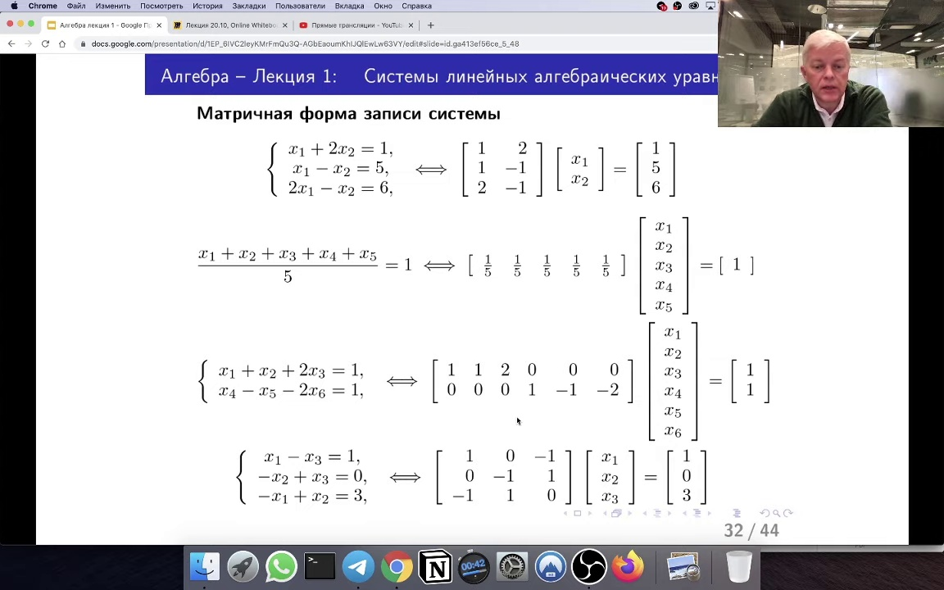

То есть, всякий раз у вас образуется матрица из коэффициентов, встречающихся в уравнениях, умножается на столбец, которые собраны все неизвестные, и правые части тоже собираются в вектор столбец. Вот все четыре примера здесь на этой странице присутствуют. Ну здесь даже не важно конкретное наполнение, важно каким

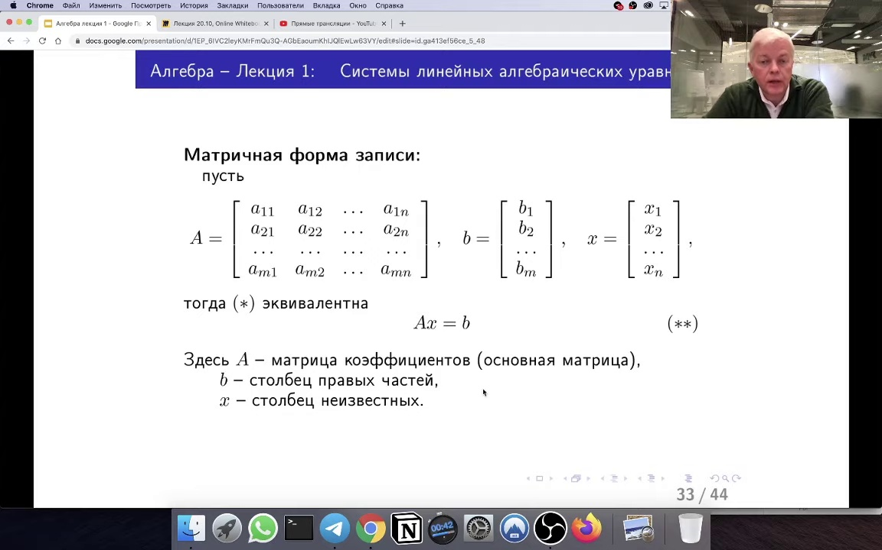

образом нужно собирать коэффициенты в матрицу. То есть получается, что у вас достаточно объёмная

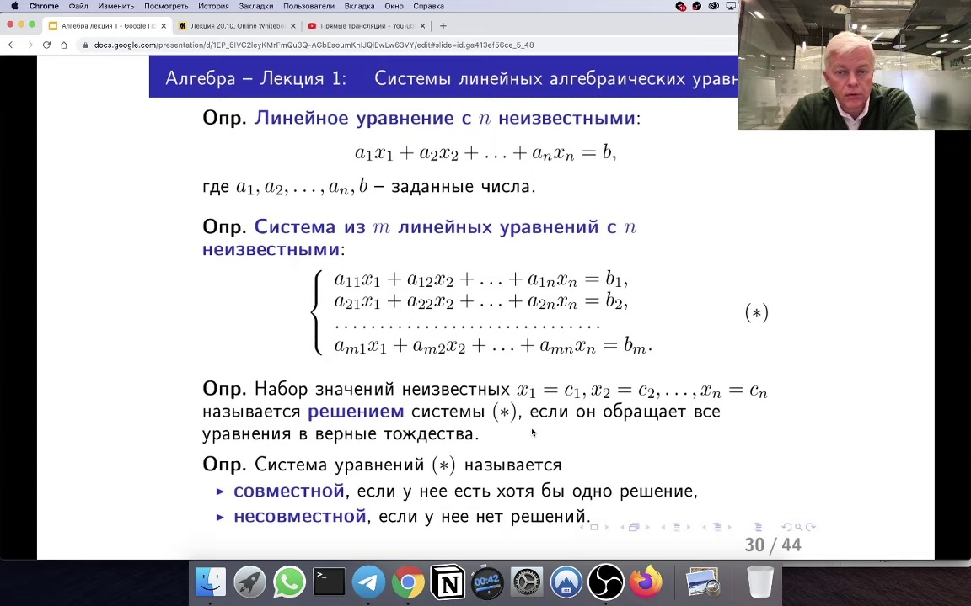

запись, которая была у нас раньше. Давайте я туда вернусь немножко.

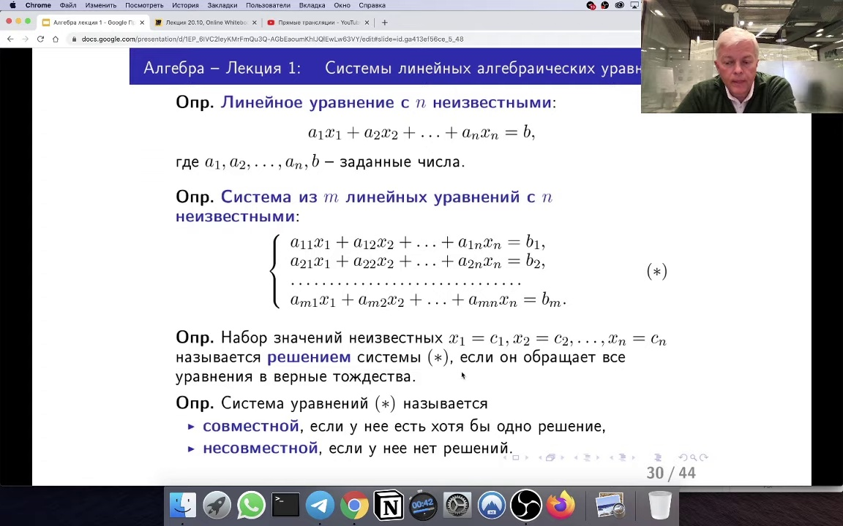

Вот смотрите, запись звёздочка. Она достаточно громоздкая. И для каких-то...

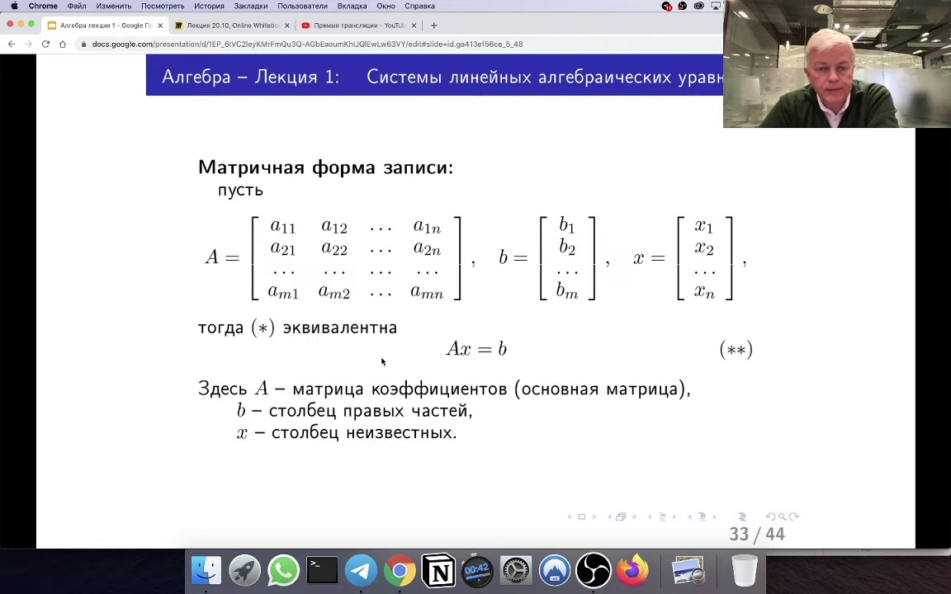

Теперь смотрите.

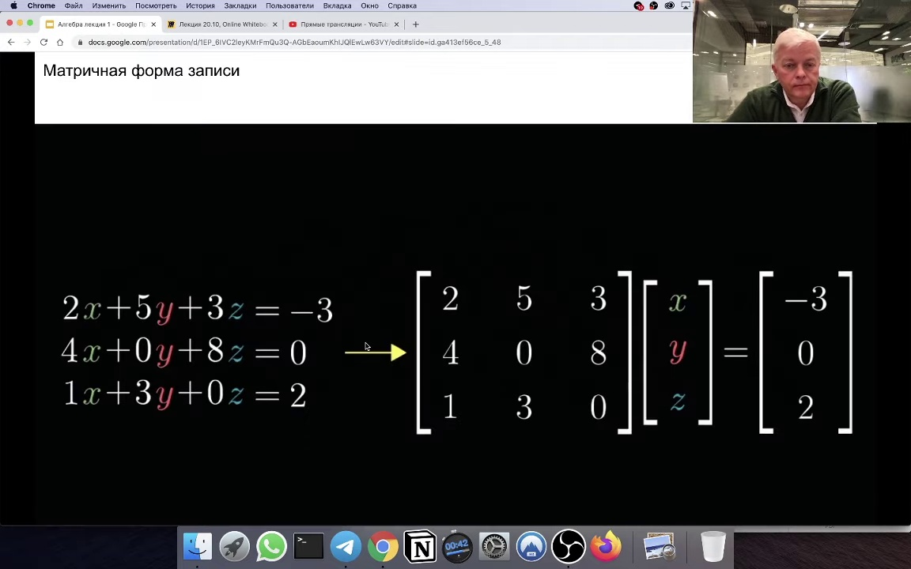

На примере этой анимации как образуются матрицы

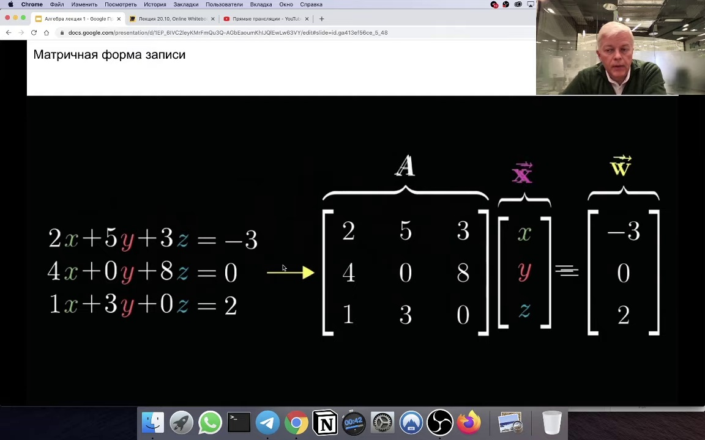

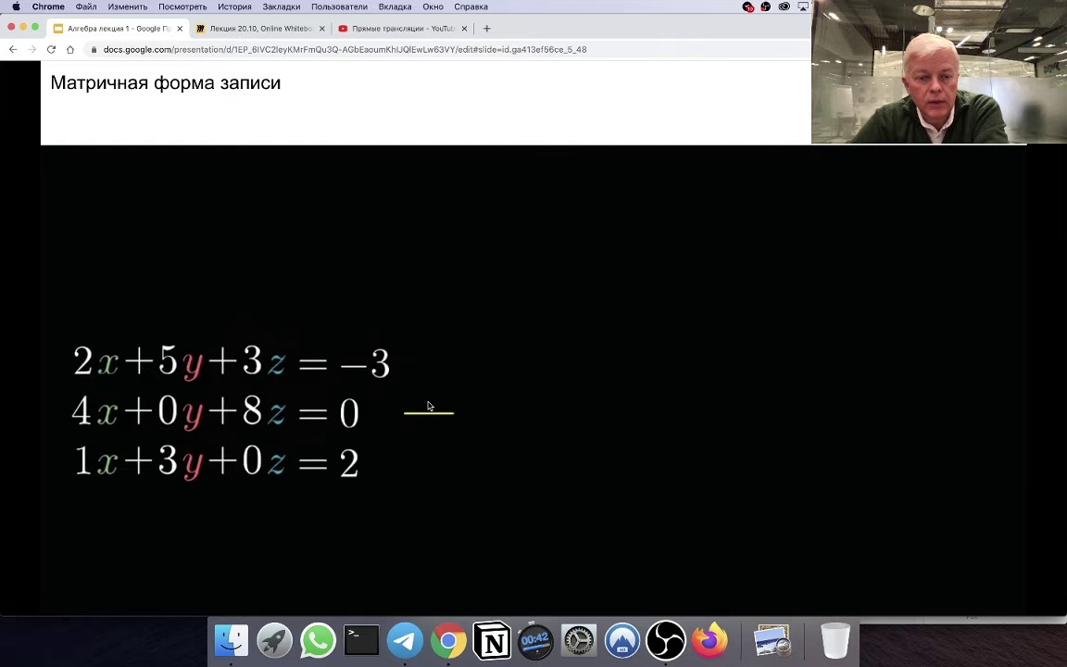

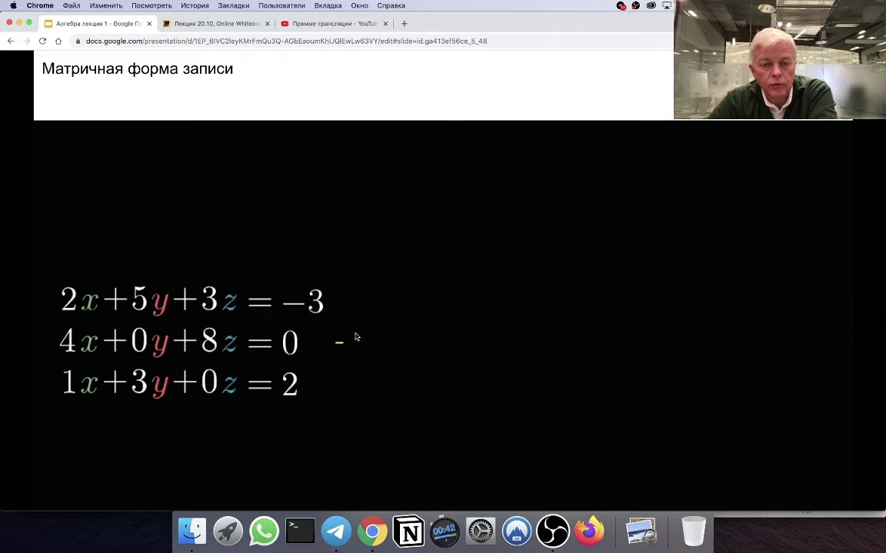

коэффициентов из столбец, неизвестных столбец правых частей.

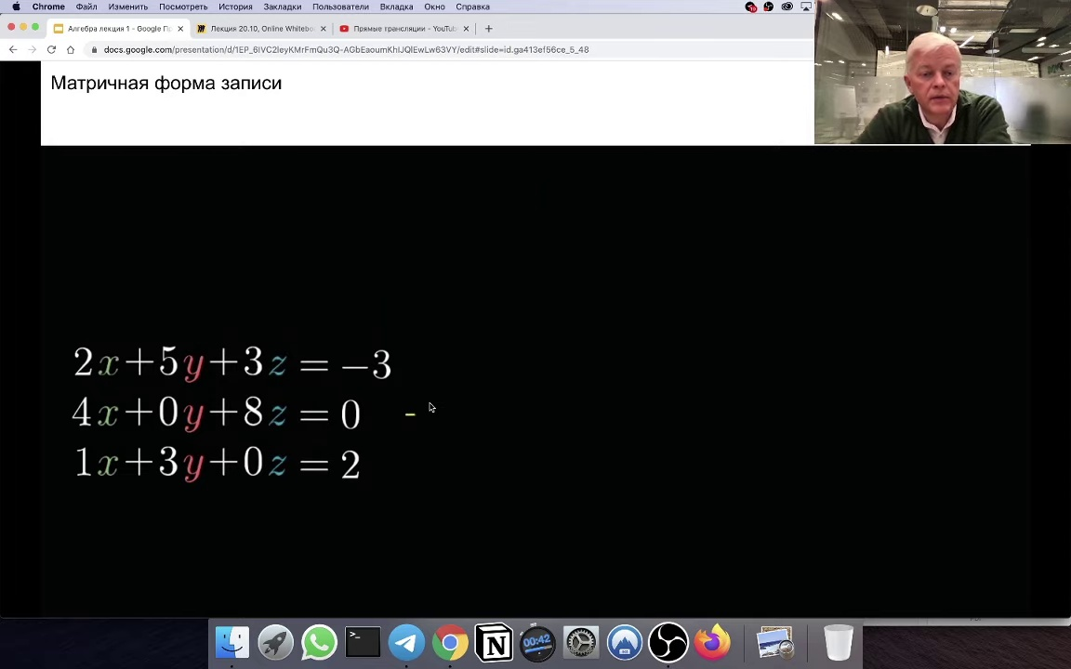

Правило умножения матрицы на столбец. Все согласовано. Вот это как раз, кстати говоря, и касается того, о чём я говорил во время геометрической интерпретации операция с ассоциативностью. У вас каждая левая часть уравнения является линейным преобразованием столбца, состоящего из неизвестных

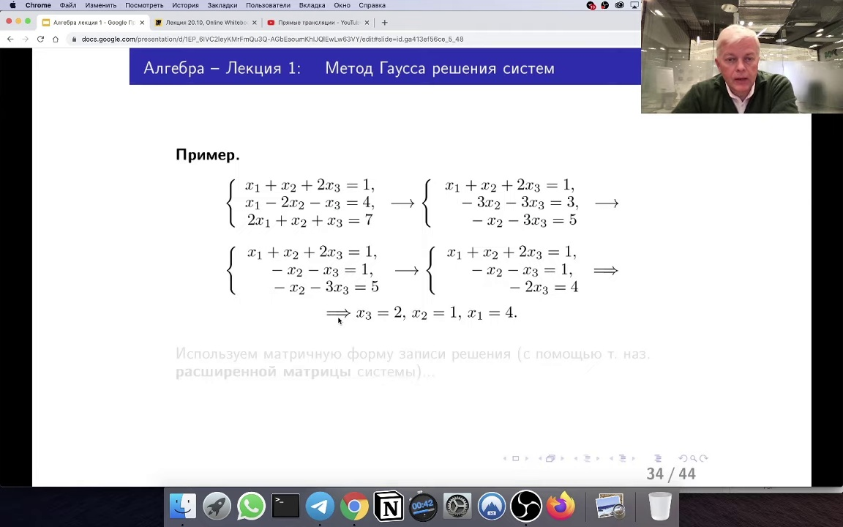

x, y, z. Вот такая вот симпатичная иллюстрация. Так, ну смотрите, теперь давайте с вами обсудим известный,

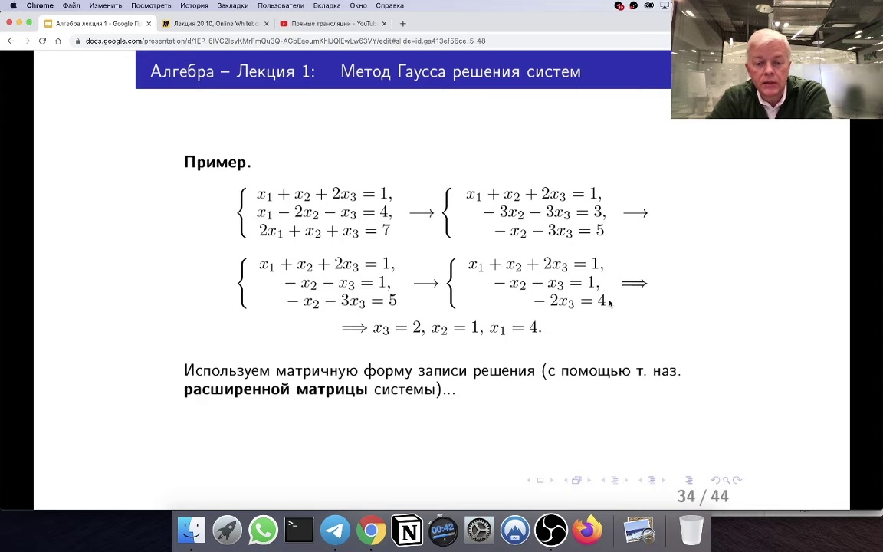

кстати говоря, вам способ решения систем. Называется он в математике метод Гауссо. Вам он известен под названием метод исключения неизвестных. Вот смотрите. Я его приведу в той нотации, которой вы привыкли. Просто я переписываю систему каждый раз. На первом шаге я добиваюсь того, чтобы во втором и третьем уравнениях не было переменной x1. Вот кто скажет, каким образом можно получить вот это второе уравнение здесь в системе? Что мне нужно сделать с исходной системы, чтобы из второго уравнения пропало x1? Напишите, пожалуйста, как вы считаете. Что здесь я сделал, чтобы получить новое второе уравнение? Вычесть из первого второго? Нет, из второго первого, конечно же. Из второго первого. Да, или что то же самое. Первое уравнение может на минус 1 и сложить по члену со вторым. Правильно. Вот у вас получается новое второе уравнение, в котором нет x1. И смотрите, то же самое в третьем уравнении. x1 состоит из коэффициентов 2, поэтому я первое умножаю на минус 2 и прибавляю к третьему. Это удобно делать, не выражать наоборот x1 через остальные, а чтобы вот структура записи была все время какой-то систематической, я поэтому вот таких преобразований не делал. Я просто по-члену комбинирую уравнения. В результате первого шага у меня переменная x1 пропала из второго и третьего уравнения. Дальше заметим, что во втором уравнении все коэффициенты делятся на три. Значит я обе части поделил на три. Хорошее преобразование приводит к кровоносильной системе, то есть системе с тем же множеством решений. Ничего плохого я в этом переходе не сделал. И последний переход. Исключаю неизвестную x2 из третьего уравнения. Точно так же как на первом шаге. Вычитаю из третьего по члену второе. Получается вот уравнение –2х3 равно 4. Понятно? Вот смотрите. Нет это исключение переменных. Вам хорошо известно. И тем самым я теперь могу, получив новую систему, решать ее начиная с последнего уравнения. Снизу, вверх.

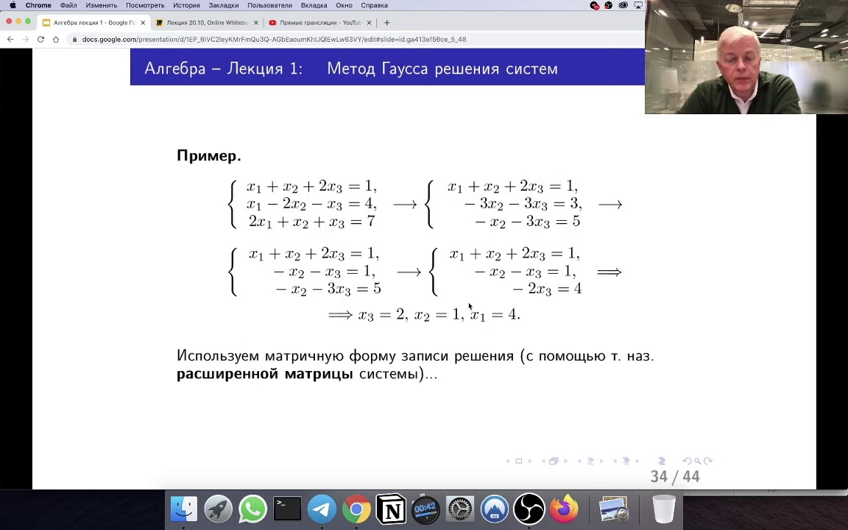

Снизу, вверх. И нахожу x3. Опечатка –2. Да, опечатка правильно. Здесь –2 должно быть. Дальше x1. Подставляете x3 сюда. Здесь получается –x2 плюс 2 равно 1. x2 равно 1. x4 соответственно 4. Можно проверить. 4 плюс 1 минус 4. Плюс 1. Все правильно. Да, вот тем самым я применил привычные вам, известные

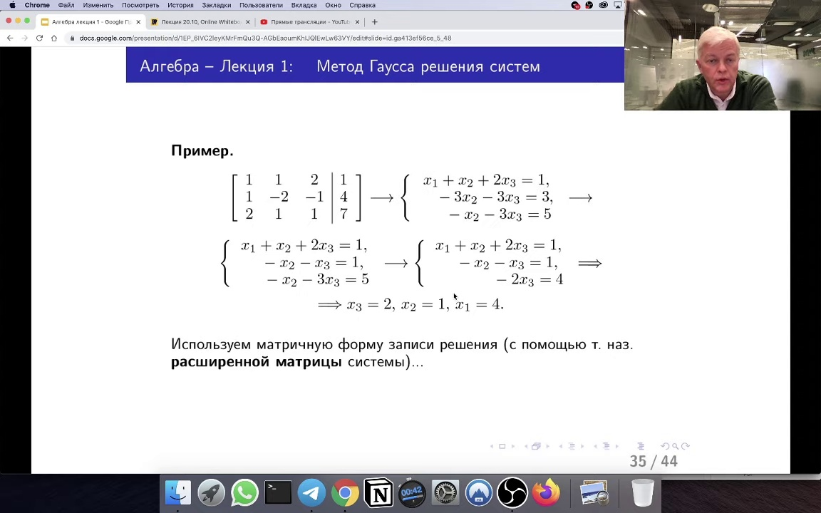

со школьной скамьи, надеюсь. Вот такой способ исключения неизвестных. На самом деле в этих преобразованиях вам важны только коэффициенты. Поэтому я предлагаю перейти к более компактной записи того же самого процесса. Я предлагаю использовать матричную форму записи решений системы. Да и самой системы тоже. Вот смотрите, что я предлагаю сделать. Возьмем первую систему и запишем ее только в виде

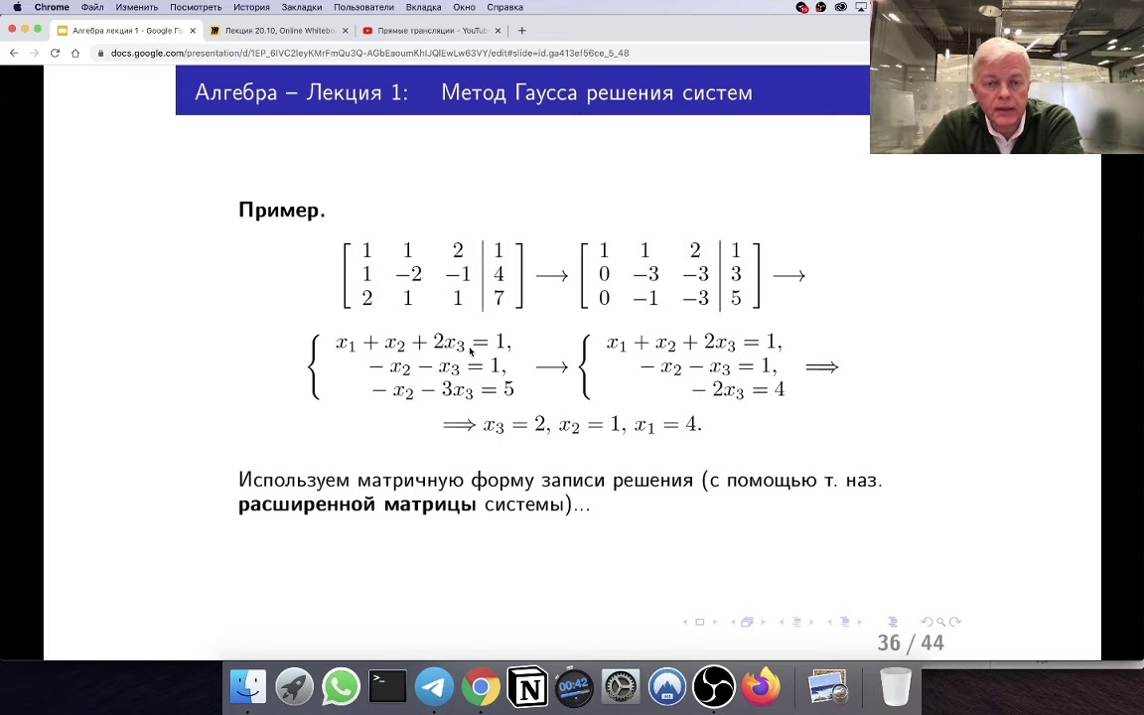

коэффициентов при неизвестных и чисел стоящих справа. Это так называемая расширенная матрица системы. Слева матрица коэффициентов, справа правой части. Перейдем ко второй системе.

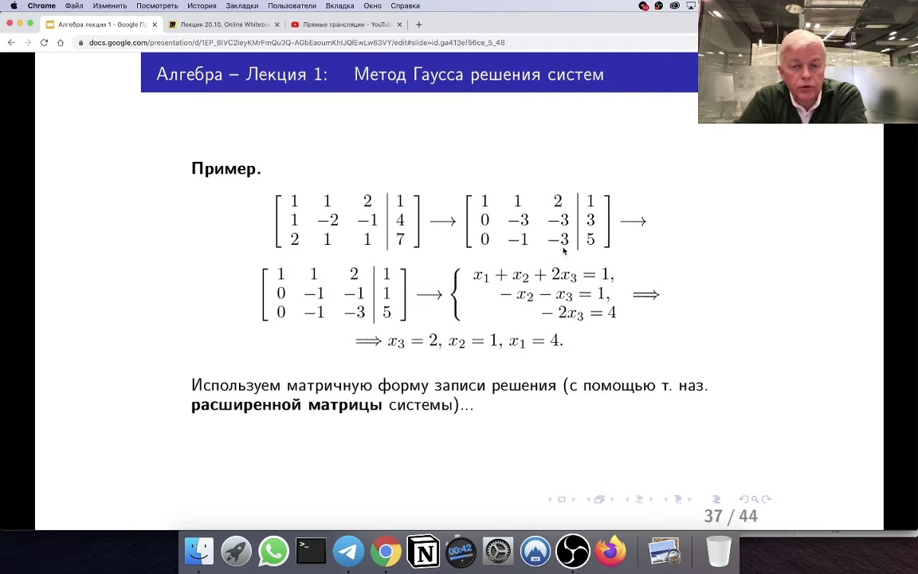

Смотрите, как все можно интерпретировать. Я фактически работаю со строчками расширенной матрицы. Получается, я из второй строки вычел первую, из третьей строки вычел удвоенную первую. Получил вот такую вот систему. То есть каждый раз, записывая расширенную матрицу, вы помните о том, что у вас за этой расширенной матриц стоит некая система УРАВ. Ну и дальше тоже видно, что все действия, которые

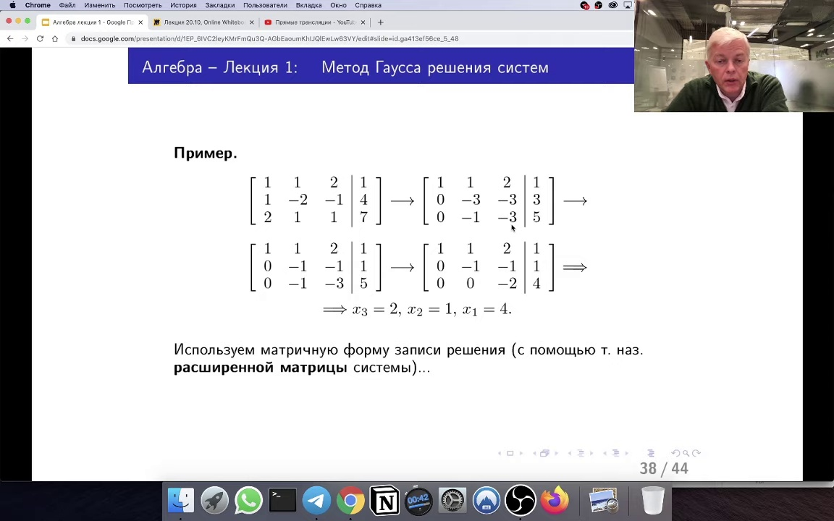

я делаю, они выглядят более компактной записи, чем когда я пишу полный набор уравнений в системе. Вот это третья расширенная матрица, вот это вот четвертая.

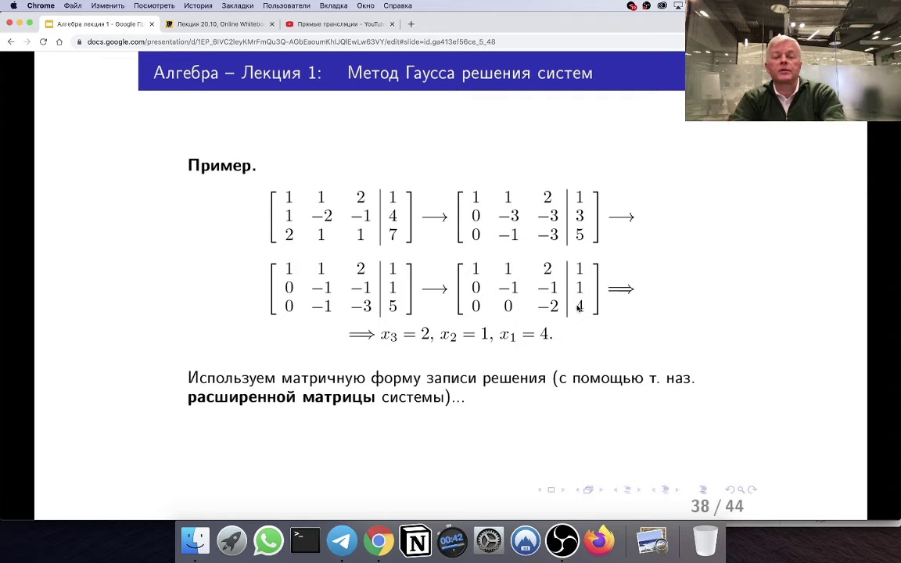

Значит вот своеобразная структура, которая указывает на то, что у меня исключены неизвестные, вот она такая ступенчатая матрица получается слева. Видите? Ступеньки. Когда вы отделяете заведомо нулевые целевым образом полученные элементы в матрице коэффициентов, у вас получается ступенчатая структура. И вот ясно из предыдущего явной формы записи, что

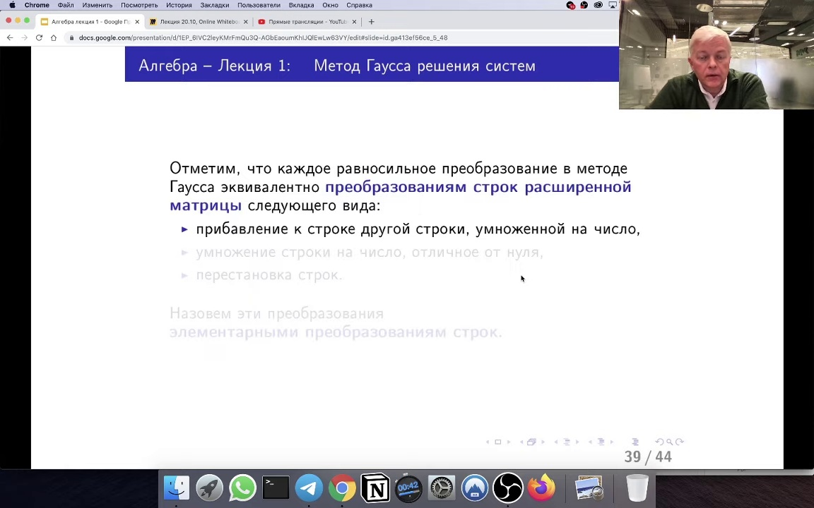

ступенчатая форма позволяет вам неизвестных быстрее найти уже, считаясь последним уровнем. Значит вот мы что подметим в этом примере.

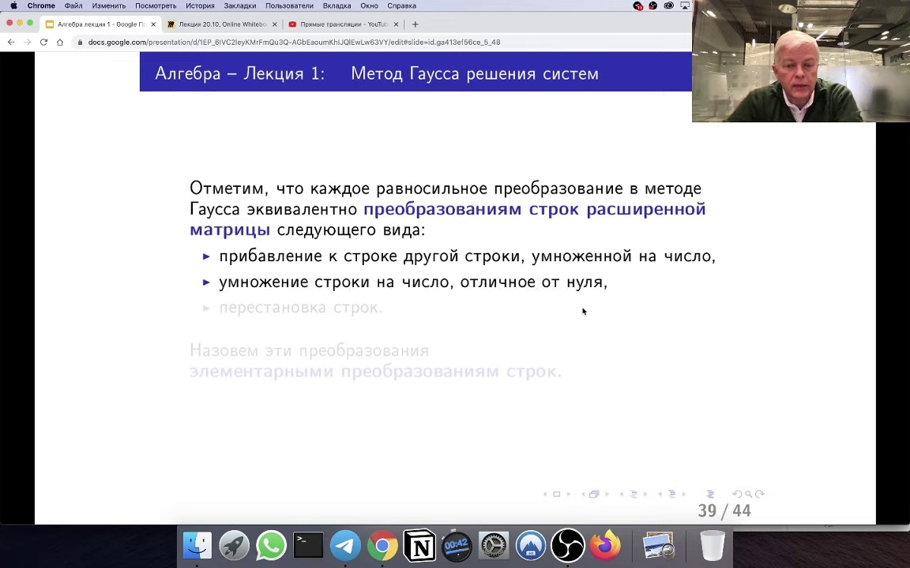

Дело в том, что этот метод, будем его отныне называть просто методом Гаусса. Фактически равносильно эквивалентным преобразованием строк расширенной матрицы. Использовал я два типа преобразования. Вот основные, которые приводили к обнулению коэффициентов, это прибавление к строке расширенной матрицы другой строки умноженной на число. Первый тип преобразования. Дальше один раз я поделил обе части уравнения на число

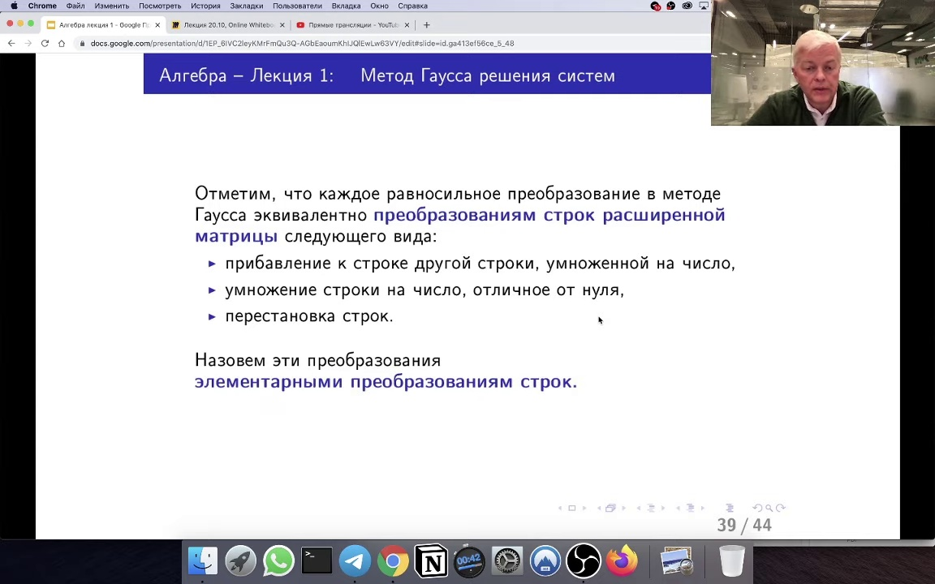

отлично от нуля на тройку. То есть фактически вы строчку расширенной матрицы умножаете на число или делите на число отлично от нуля. Ну и в принципе почему бы не использовать и такого типа преобразования, когда вы просто два уравнения меняете местами. Что соответственно в расширенной матрице приводит к перестановке строк. Вот такие простые шаги описывают те переходы, которые мы делали в нашем конкретном примере. Вот такие преобразования в методе Гаусс имеет свое название в аллергии. Они называются элементарными преобразованиями строк

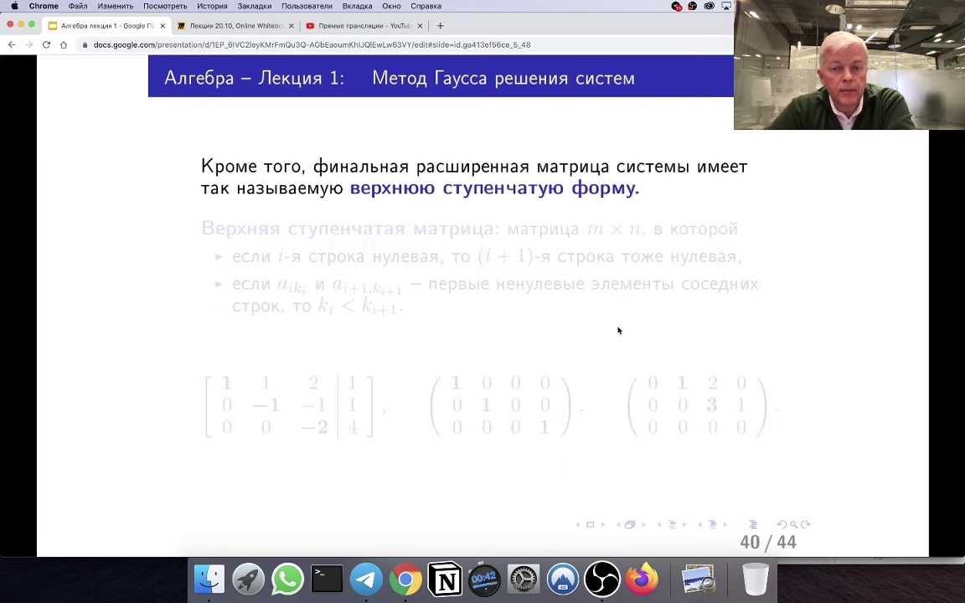

матрицы. Дальше еще один термин, который тоже я вам описывал.

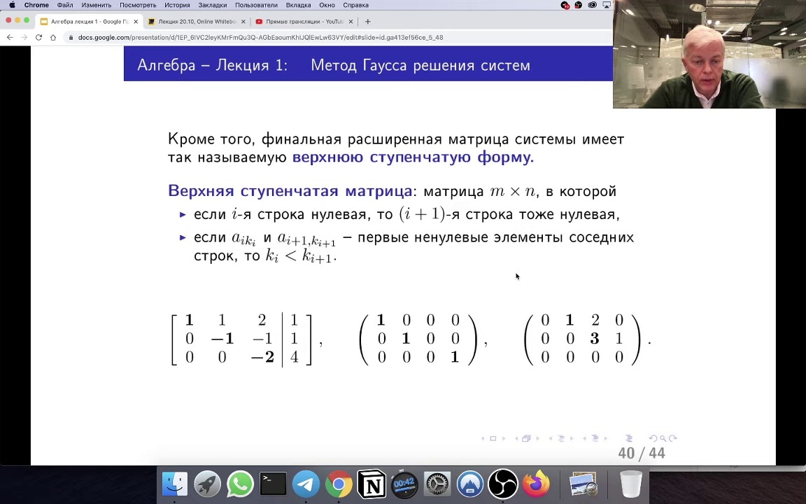

Это то, что финальная расширенная матрица системы, которую удобнее решать уже находя неизвестной имеет своеобразную ступенчатую форму. Она называется в математике верхней ступенчатой формы или верхней ступенчатой матрицы. Что это такое? Вот смотрите наш пример здесь стоит на первом месте.

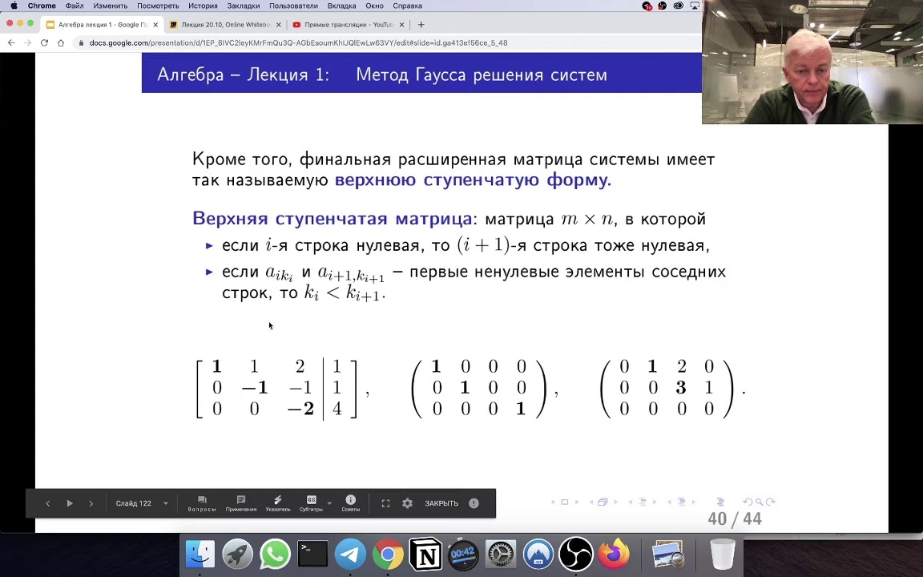

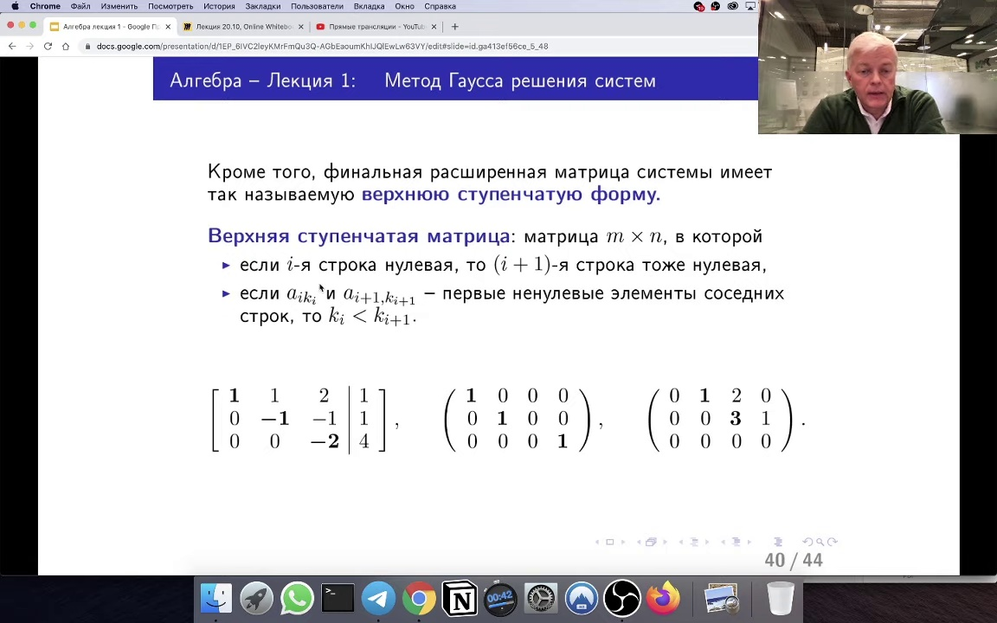

Эта матрица имеет верхнюю ступенчатую форму. Вот почему. Определение здесь написано подробно. Если в матрице есть нулевая строка вдруг, то тогда все

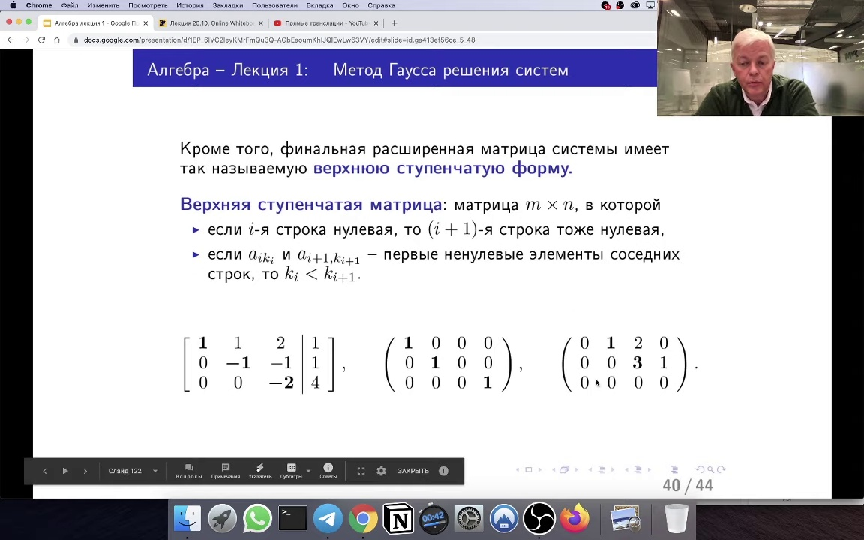

нижние строки тоже должны быть нулевыми. То есть все нулевые строчки верхней ступенчатой матрицы

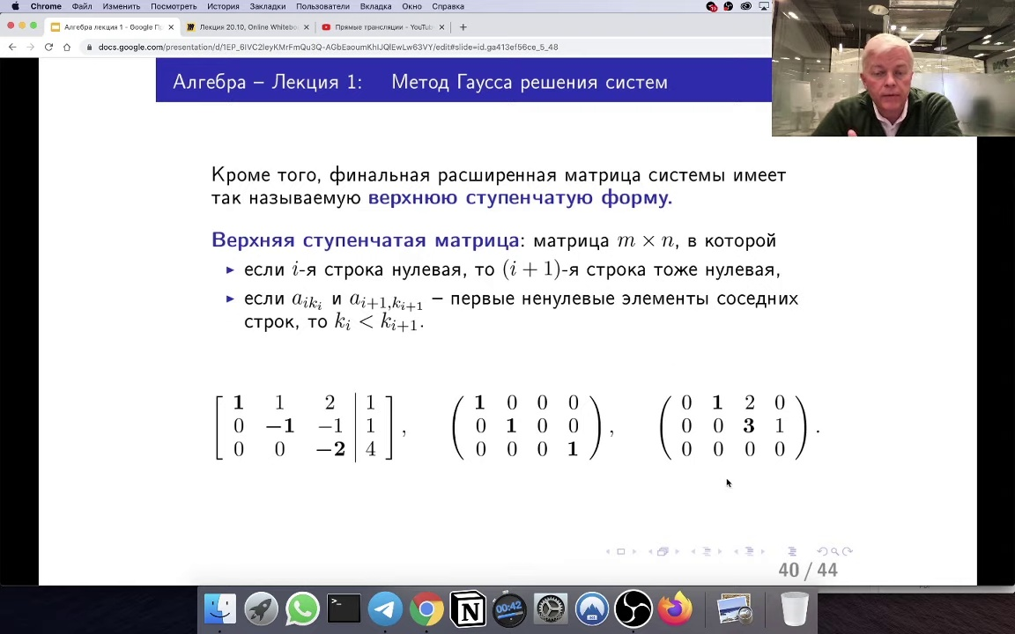

стоят в нижней части матрицы.

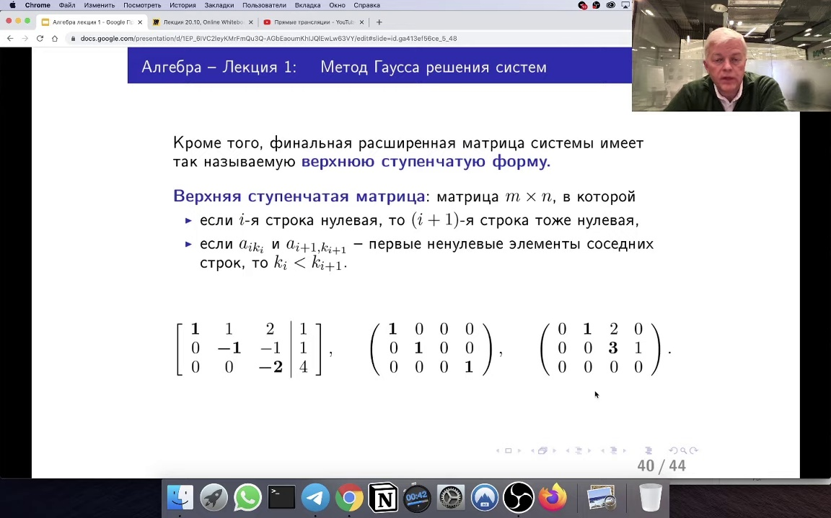

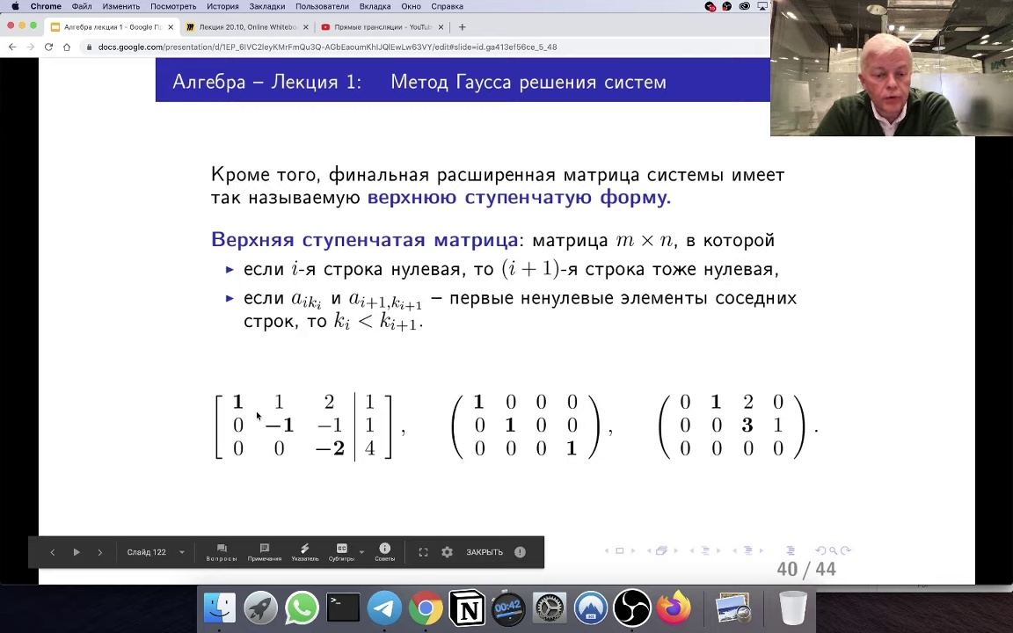

А второе требование состоит в том, что выделенные элементы

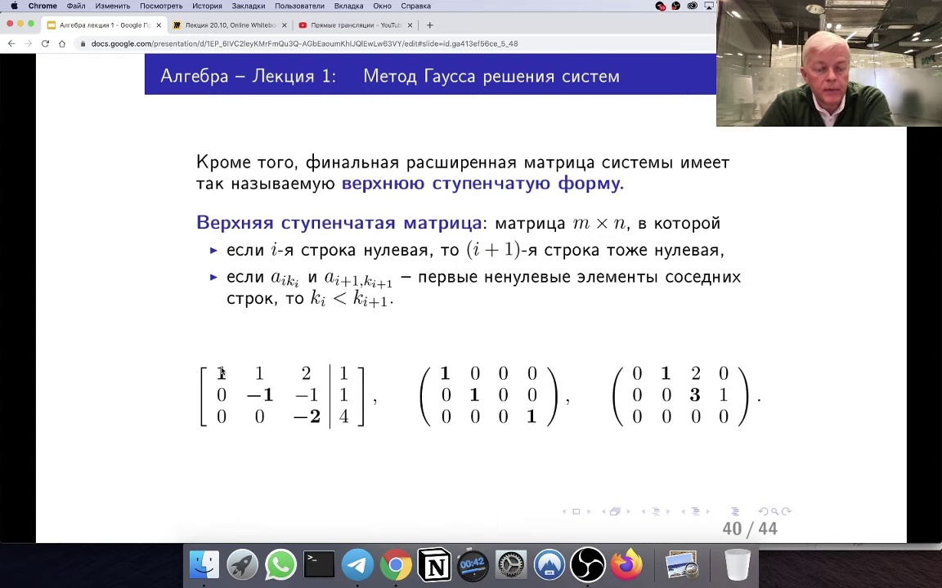

на всех этих трех матрицах, а это первые элементы, первые

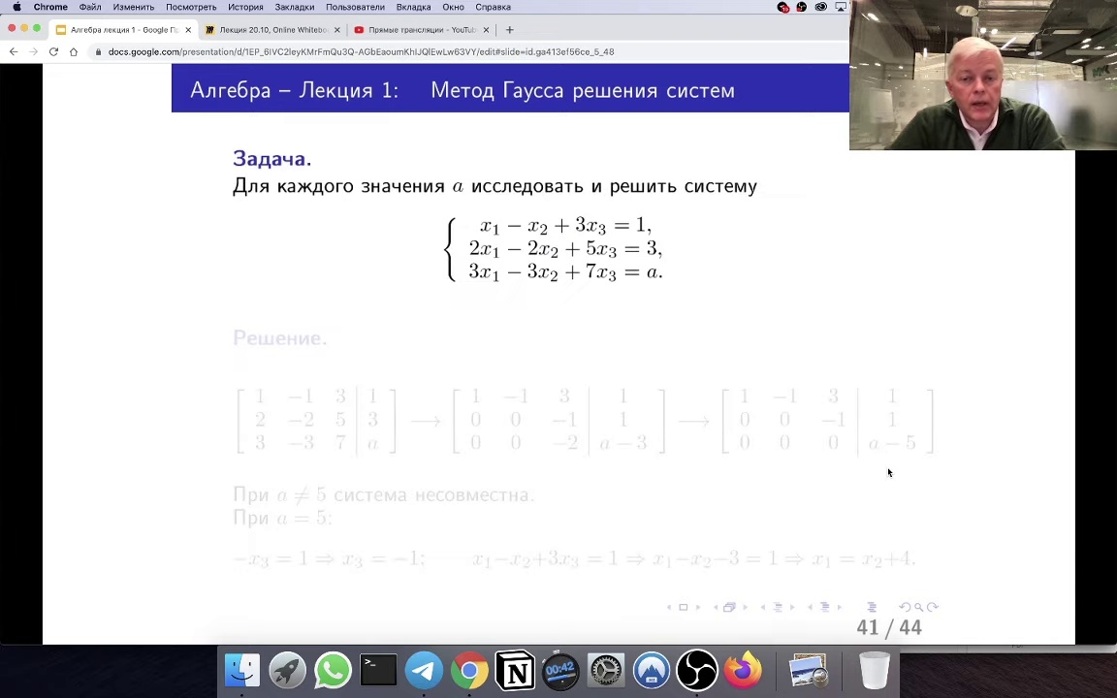

не нулевые элементы каждой строк, они все находятся со сдвигом вправо. То есть когда вы движетесь от верхней строчки к нижней, то позиция смещается вправо. В результате получается вот такая ступенчатая структура. Или вот как в этой матрице обвожу первый не нулевой элемент и получается вот такая вот ступенчатая структура. Здесь точно так же. Не обязательно элемент первый не нулевой должен стоять именно в первом столбце. Вот это тоже ступенчатая матрица. То есть иными словами метод гауссов точки зрения преобразования расширенной матрицы системы может быть описан таким образом. Вы приводите расширенную матрицу верхнему ступенчатому виду элементарными преобразованиями строк. Вот такая матричная интерпретация метода гауса или метода исключений. Вот я предлагаю решить такую задачу.

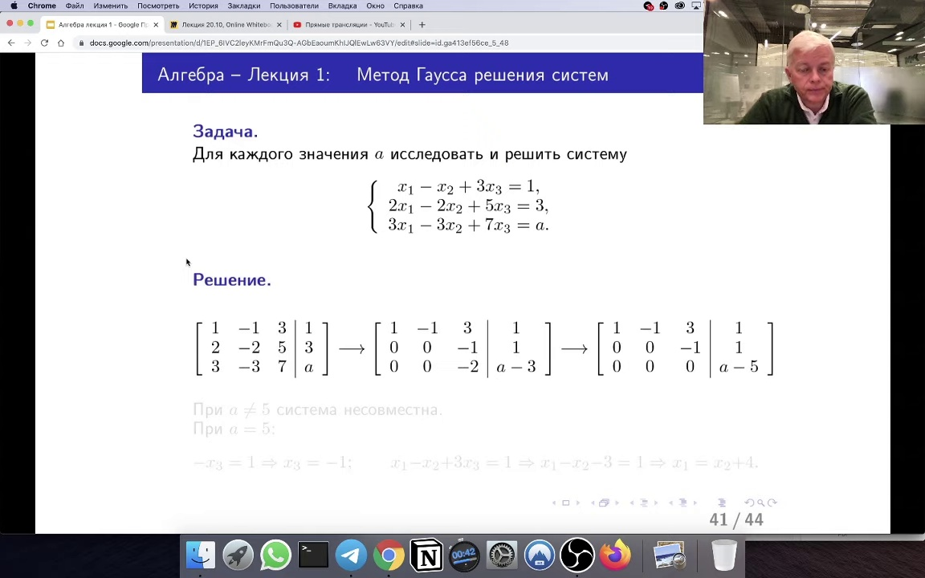

Задачу с параметром предлагается решить систему, она у вас здесь написана. Из трех уравнений стремя неизвестными. Параметр присутствует. Это число А. Оно может быть любым и возможно она влияет на множество решений. Она стоит в третьем уравнении справа. Вот давайте с вами с использованием нашей формы записи расширения матрицы попробуем быстро эту задачу решить. Итак применяю метод гауса.

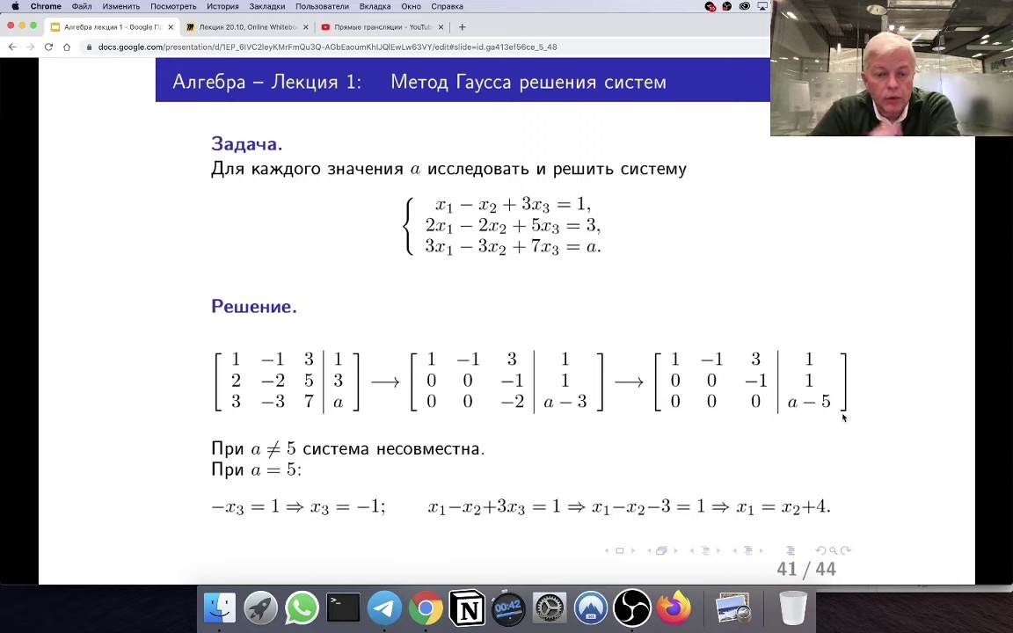

Пишу расширенную матрицу этой системы. Написал. Дальше провожу исключения. Итак, я добиваюсь того, чтобы на месте двойки и тройки стояли нули. Из второй строчки вычитаю двойную первую. Ответ написан здесь второй строчкой. 5-6 это минус 1, 3-2 это 1. Дальше чтобы убрать тройку, я должен из третьей строчки вычесть утройную первую. Два первых нуля. А здесь будет из семи вычесть 9, 3-3. Минус 2. И не забываем про правую часть. Она была А, из нее вычитается тройка из первого уравнения. Третья строчка минус утройная первая. А минус 3 получается. Дальше тоже понятный шаг. Нужно минус два обнулить. Значит я из третьей строки вычитаю удвоенную вторую. Вот получается вот такая ступенчатая расширенная матрица. Ступеньки видны. Первую обвожу. Дальше во втором уравнении обвожу. И наконец последняя ступенька здесь. Хотя если честно, то ступенька А-5 может быть и нулевой. И это оказывается влияет на то, какой ответ будет в этой задаче. Смотрите. Если у вас А отлично от 5.

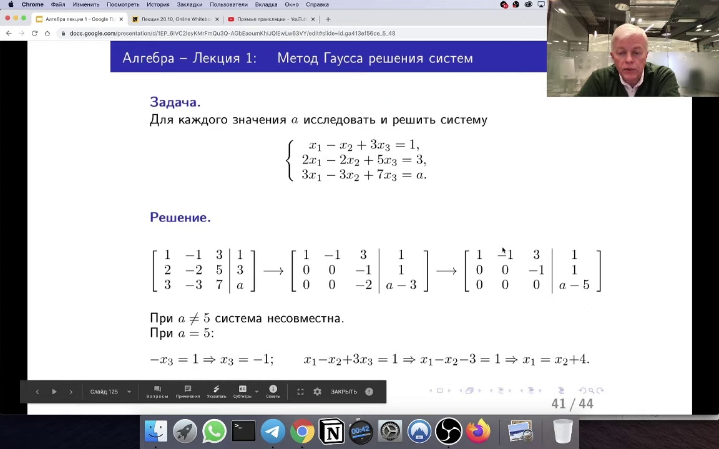

То есть когда вот здесь стоит не нулевое число. Тогда давайте с вами прочитаем последнее уравнение этой новой системы. Оно выглядит так. Ноль умножить на х3 равно А-5. А-5 отлично от нуля. То есть получается, что у вас левая часть всегда ноль, а правая задана не нулевой константой. Значит получается, что третье уравнение, оно противоречиво и значит системы не нет решений. Ответ. При А не равном 5, система не совместна. Если же А равно 5, тогда все хорошо. Последнее уравнение является всегда тождеством. Ноль равно нулю. Его можно проигнорировать. И тогда я начинаю уже систему решать опять снизу вверх.

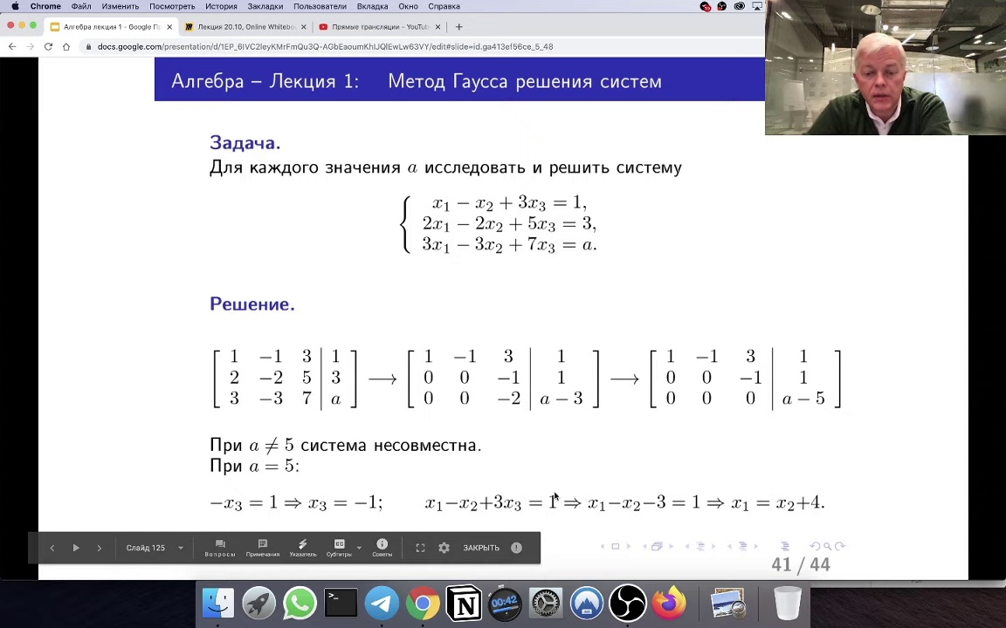

Начиная с второго уравнения. Беру второе уравнение. Минус х3 равно единицы. Нахожу х3. Хорошо. Беру первое уравнение. Оно кстати говоря из исходной системы не изменилось.

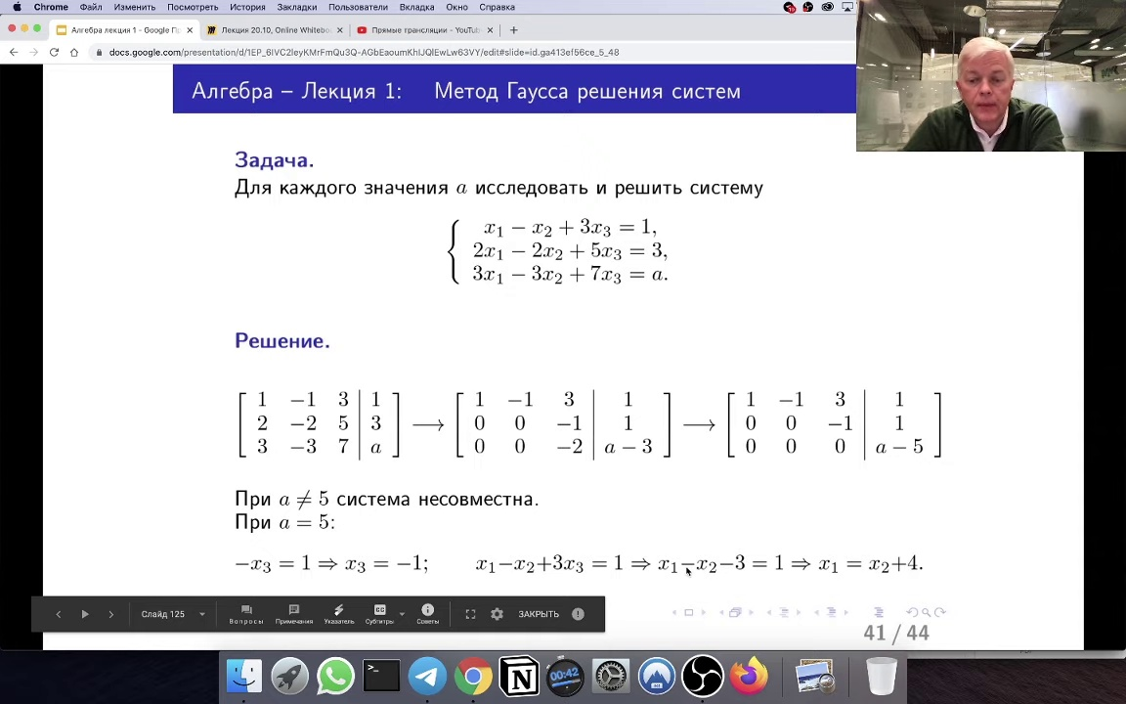

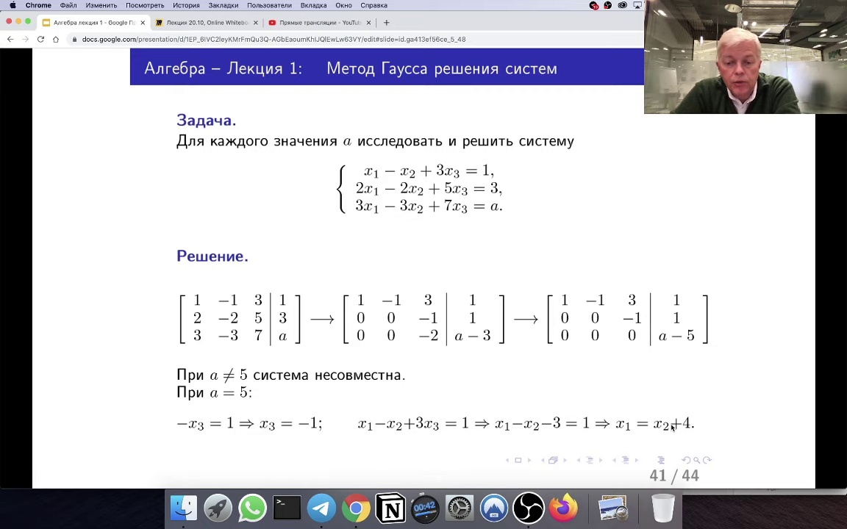

Дальше. Подставляю х3 равной минус единицы. Подставил. Появилось здесь минус 3. И выразил х1 через х2. А что еще делать? У меня же конкретного значения х2 нет. Значит я могу только эти две неизвестные связать

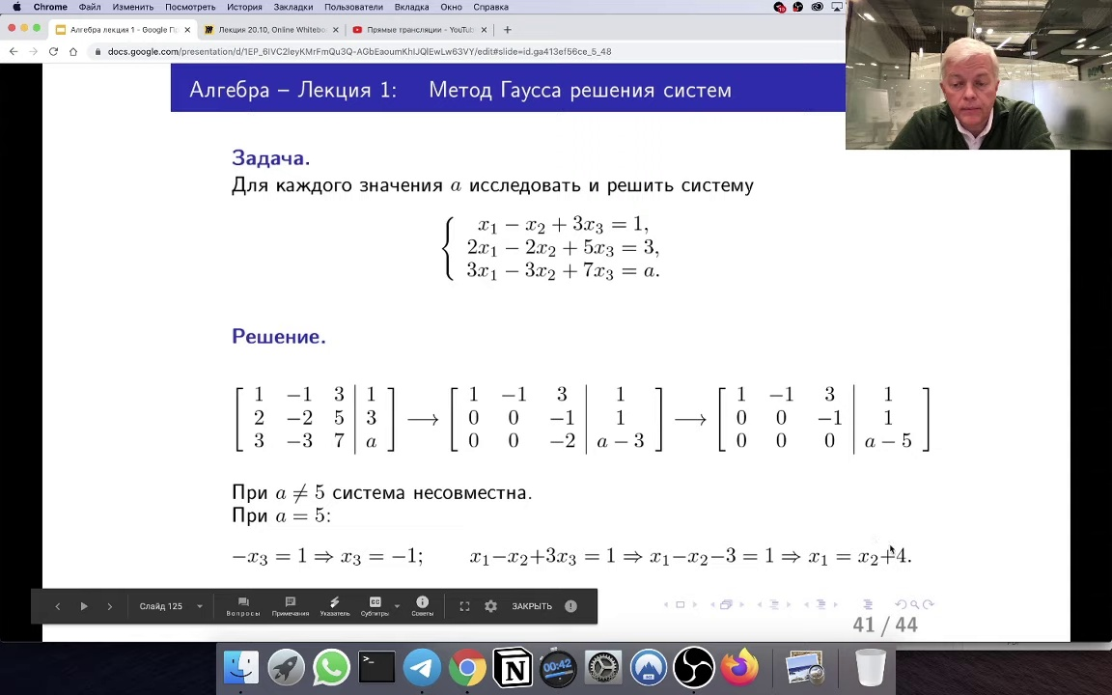

между собой. Вот из формы этой записи видно, что у данной системы при А равном 5 решений бесконечно много. Каждый раз задавая любым образом х2, вы получаете

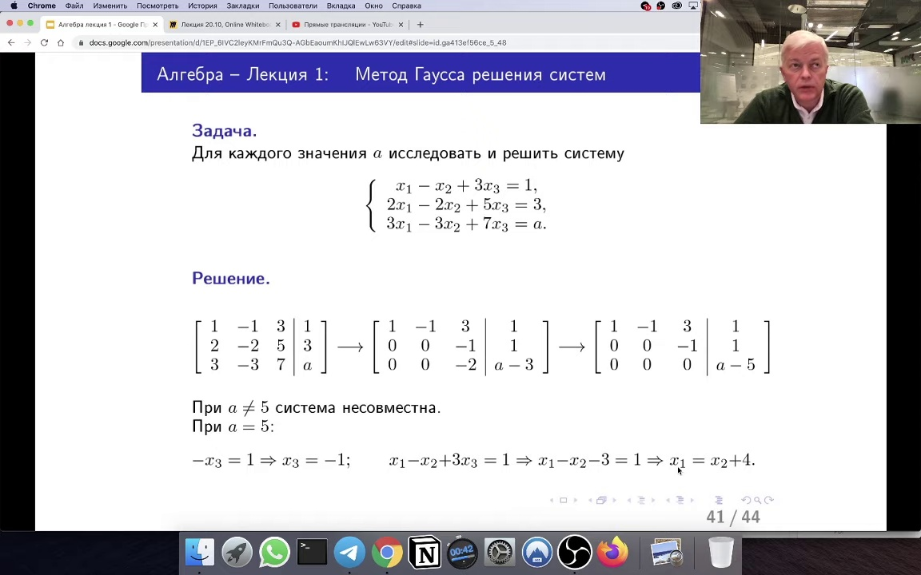

соответствующий набор решений. Решений получается бесконечно много.

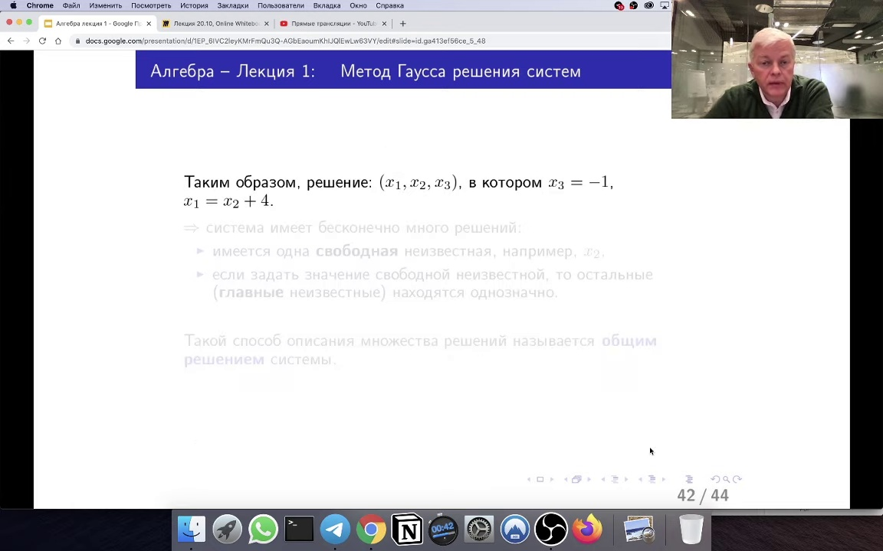

Не пугайтесь, что задача с параметром. В общем здесь только нужно отслеживать на самом последнем шаге все возможные варианты. Я вот еще раз обращаю внимание на то, что в этом примере мы с вами столкнулись с двумя ситуациями. Когда система из трех уравнений с тремя неизвестными не имеет решений. Такое может быть. И вторая ситуация, когда система из трех уравнений с тремя уравнений, вроде условий столько же, сколько неизвестно, а решений получается бесконечно много. Вот все, весь спектр возможностей здесь наблюдается. Вот каким мы можем сделать выводы.

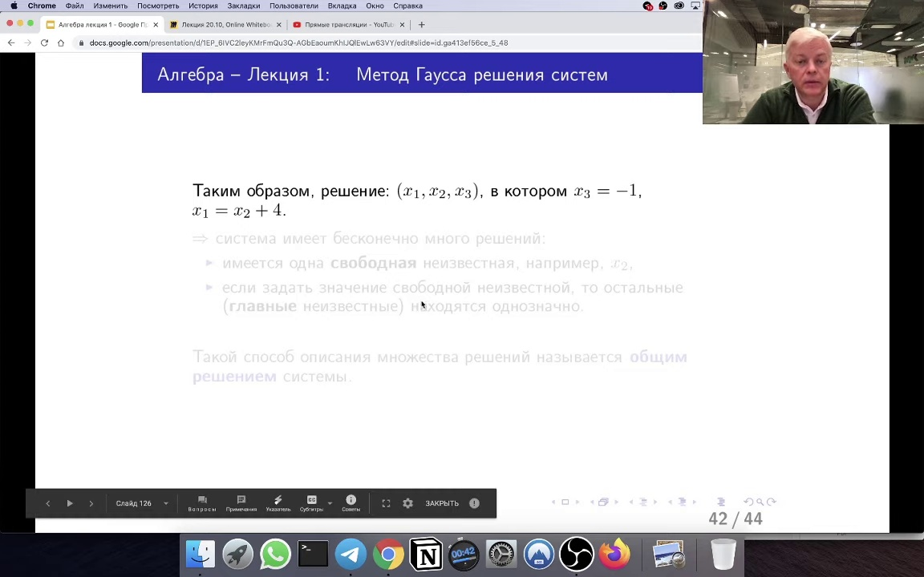

Таким образом решением является набор из трех неизвестных х1, х2, х3, в котором третий неизвестный всегда одна и та же минус один, а первый две связаны между собой.

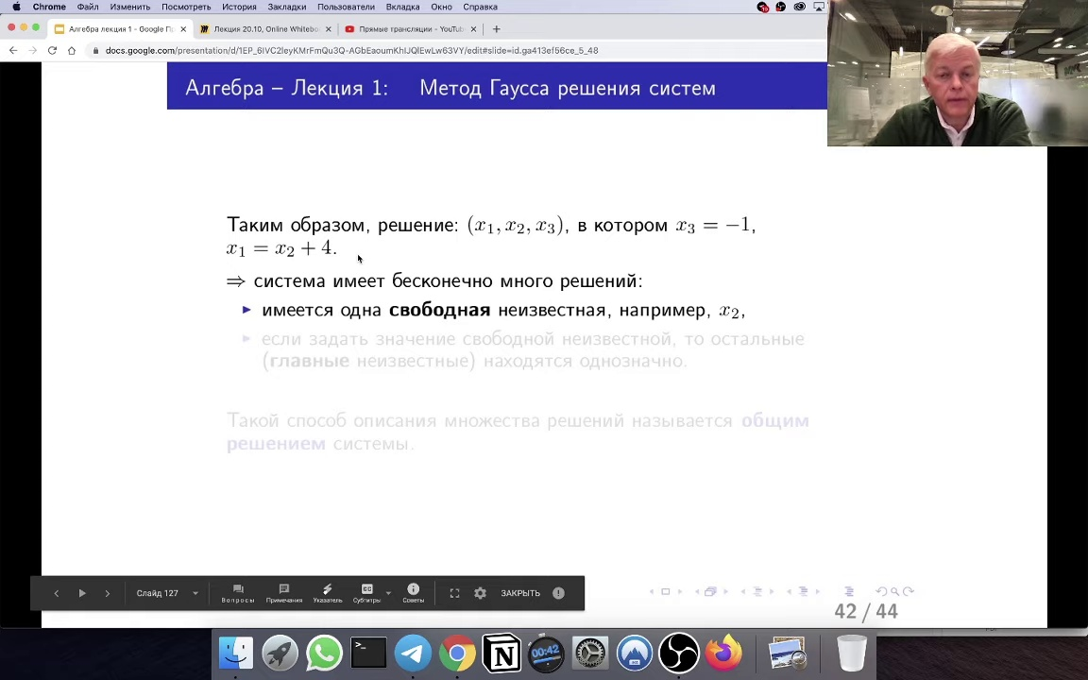

Вот такой эффект в системах связан с тем, что у вас одна

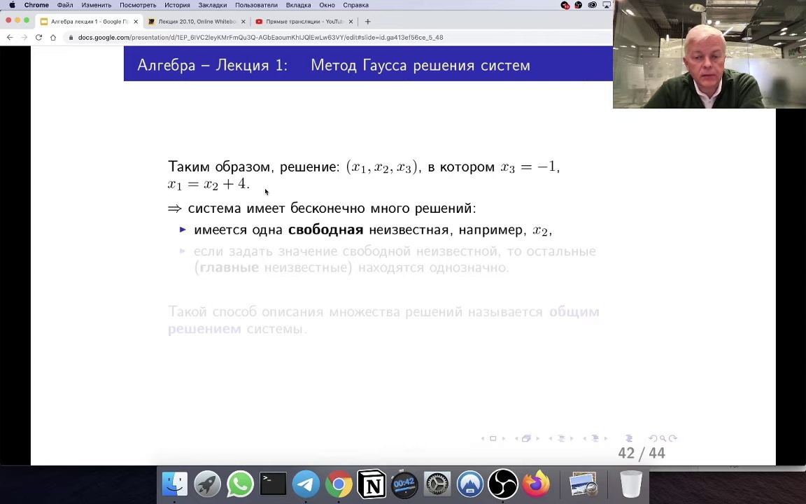

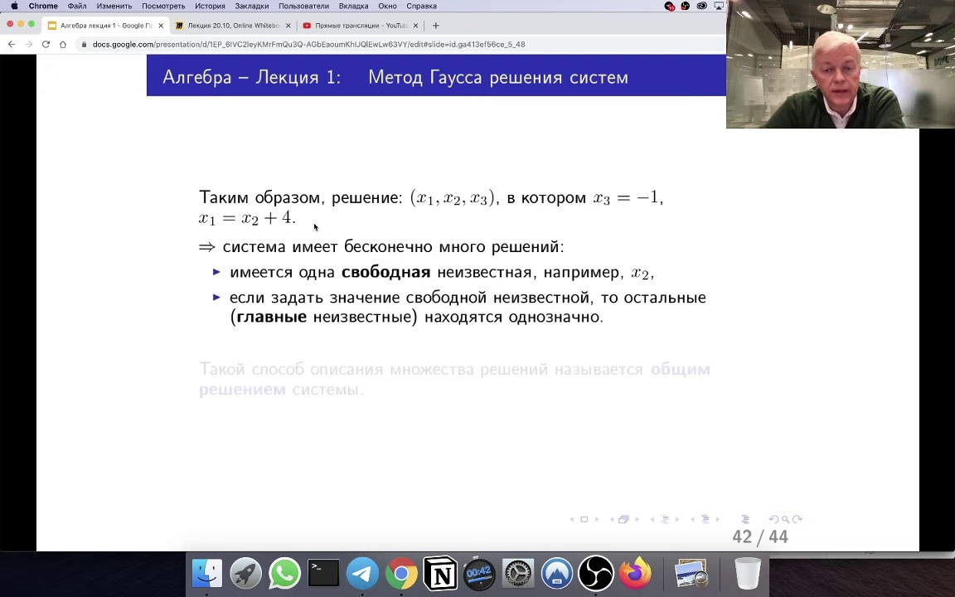

из неизвестных может принимать любые значения. Она называется в математике свободно неизвестной. То есть ей вы можете придавать любые значения. Это не означает, что вообще любой набор может быть. Это только неизвестный х2 свободно от обязательств. А вот тогда, если вы х2 задали, тогда уж извините, все остальные

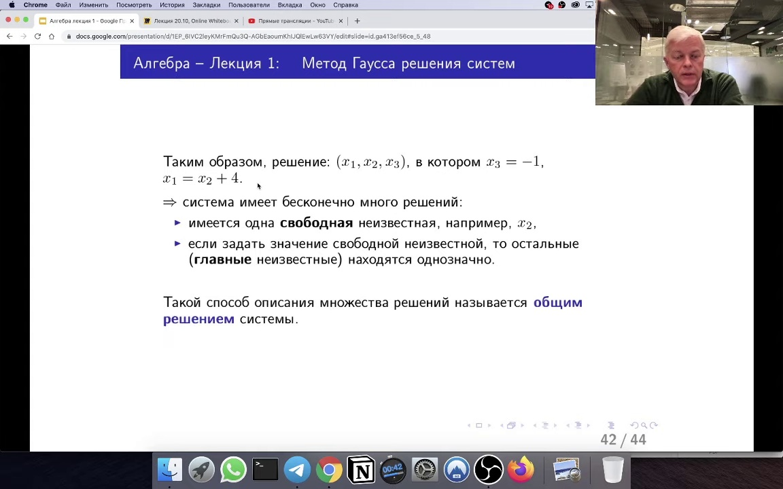

неизвестные, в данном случае х1, находятся через х2 однозначными. В этом случае остальные неизвестные, вот свободный здесь у вас х3 выступает, а остальные неизвестные х1, х2 не называются главными. Они в этом случае находятся однозначными. Вот такое деление неизвестных в системе на свободные и главные, в зависимости от того, как вы можете ими распоряжаться. Такой способ описания множества решений, а мы все множество решений описали, сейчас посмотрим какой-то вопрос есть, тонкая грань между несовместностью, бесконечно прекрасна. Именно она и есть тонкая грань. Но значение параметра чуть-чуть изменили и система сразу поменяла множество решений. Действительно так. В математике такой явление называется неустойчивостью. Мало изменения данных приводит к сильному изменению ответа на задачу. Даже множество решений может существенно измениться. Такое есть. Вот такой способ описания множества решений называется

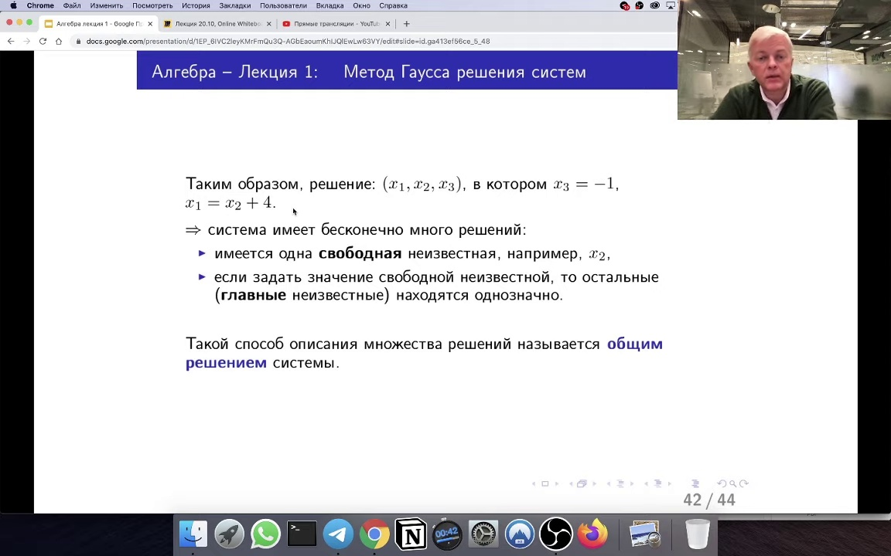

общим решением системы. То есть это такое описание, при котором вы главный неизвестный выражаете через свободные. А свободным разрешаете в таком случае принимать

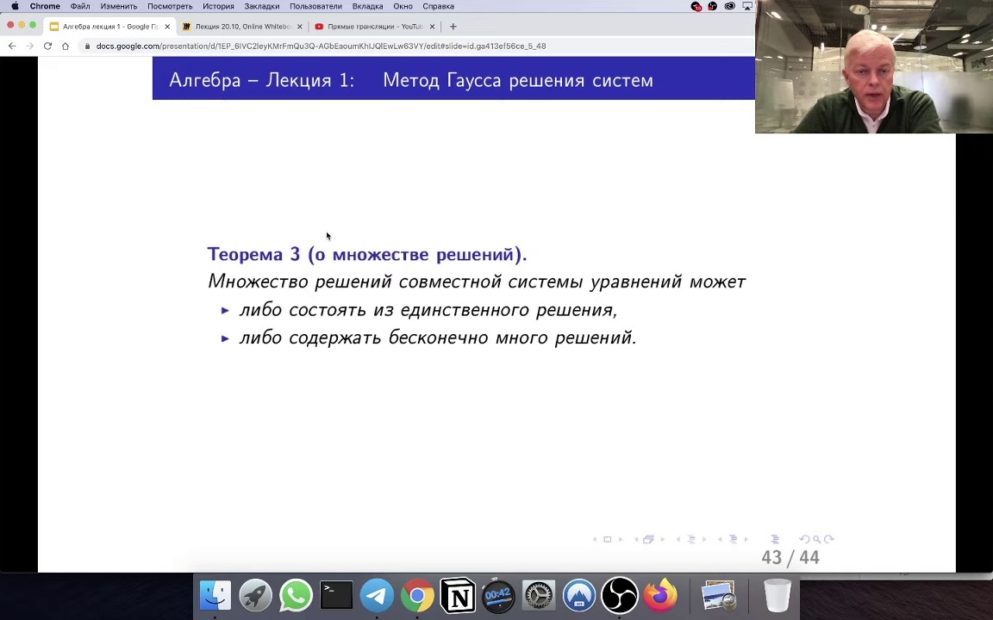

любые значения. Так, ну что же, осталось у нас два слайда, на котором

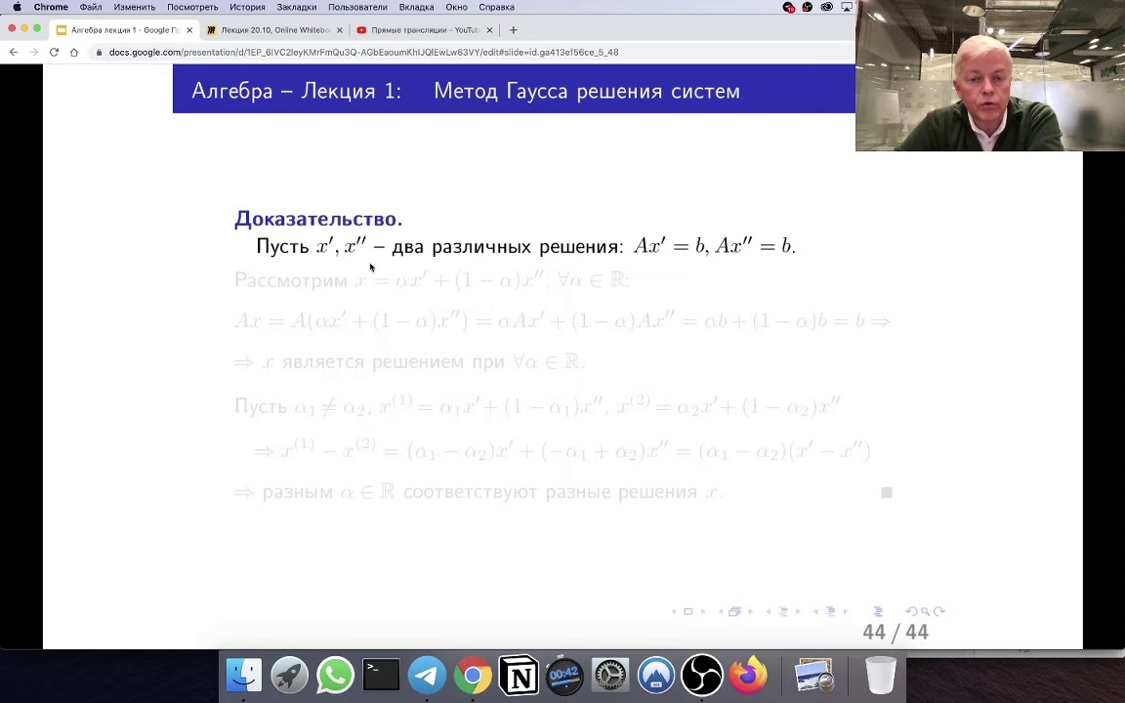

я хотел обсудить вот какой вопрос. Он, кстати говоря, на следующем последнем слайде очень просто доказывается. Это теорема множества решений произвольной системы из с и. Оказывается, что у системы, у которой есть решение, может быть только две возможности. Либо множество решений состоит только из одного решения единственного, либо множество решений содержит бесконечно много решений, бесконечно много векторов. То есть получается, что вот такой ситуация, как например, у нас было для квадратных уравнений, известно хорошо, когда то уравнение одно, решение то два. Вот для систем такого быть не может. Либо решений нет вообще, система несовместна, либо решений одно, либо бесконечно много. Вот давайте на закуску, если вы не очень, как говорится, устали, все-таки одно доказательство я приведу. Оно просто проясняет, по какой причине вот такое характеристическое свойство множества решений имеет место. И вот вы заметите, что в этом доказательстве очень хорошо работают матрицы и вектора. Доказательство занимает фактически две строки. Вот смотрите. Предположим, что у системы есть два различных решения.

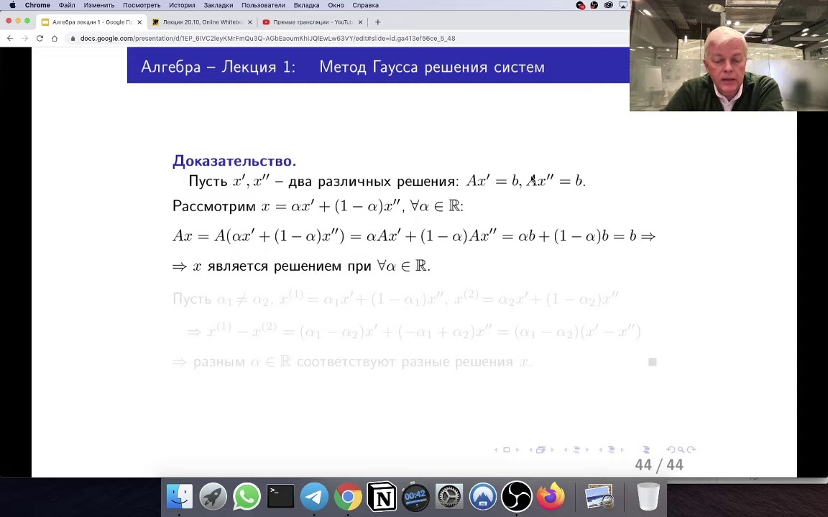

Я их обозначил х со штрихом и с двумя штрихами. Значит как мне задать, с помощью какого равенства мне задать тот факт, что это два решения? Очень просто. Я написал два матричных равенства. То есть это матричная форма записи системы, в которых вместо переменных подставлены вот эти два набора. Х штриха и х2 штриха. Два различных решения. А теперь смотрите. Давайте из этих двух столбцов, я напоминаю, что в этой записи х пишут в виде столбцов. Я из них составлю новый столбец по следующему правилу.

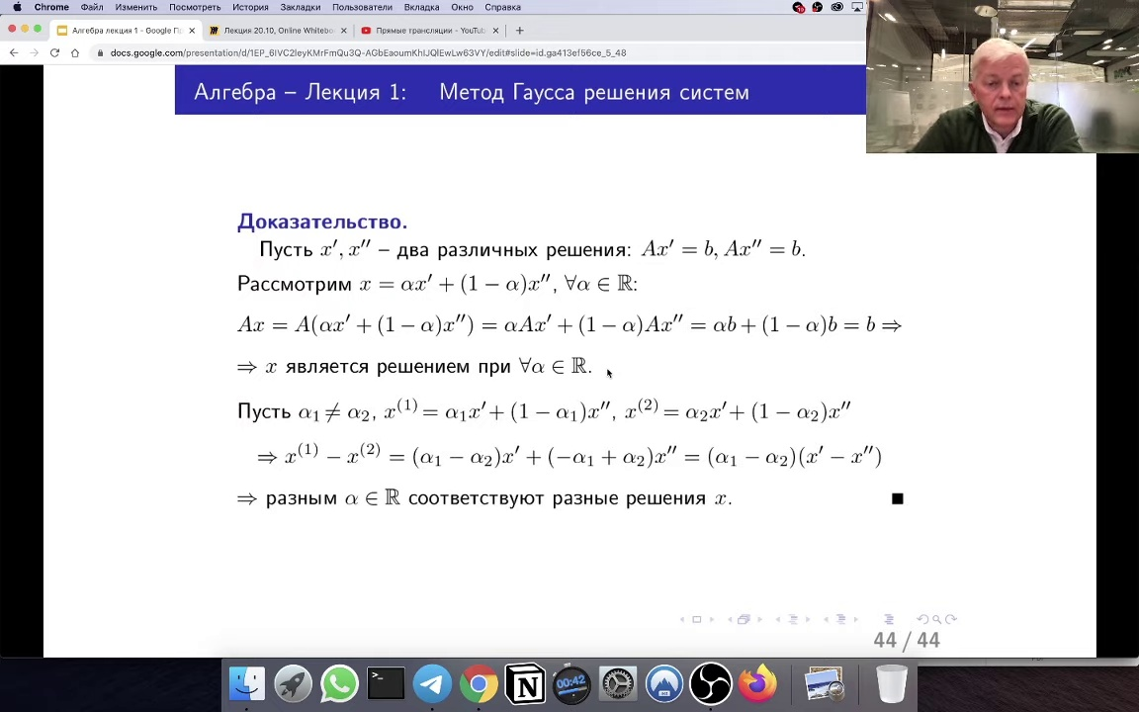

Вот такая линейная комбинация, мы уже знаем, как это называется. Линейная комбинация этих двух решений с двумя коэффициентами, которые нужны для того, чтобы выяснить, что их сумма равна единице. Произвольная альфа у первого стоит, а у второго стоит один минус альфа. И вот давайте проверим, что вот такой вектор столбец тоже будет решением. Подставим куда? В матричную форму записи. То есть я в левую часть этой матричной формы, ах, подставляю вот такую комбинацию. Подставил. А дальше смотрите, пользуюсь свойствами матричных операций. Расписываю это в сумму двух столбцов, коэффициенты выношу. Вынес. А дальше пользуюсь тем, что ах' это b, ах' тоже b. Подставил. Вот у вас в результате в силу свойства операции умножения матрицы на число я могу эти два столбца собрать вместе. Получается столбец b. Итак, начал я ах проверять левую часть. Получил на выходе правую часть, как она есть в системе. То есть получается, что вот эта строчка показывает, что всегда такой столбец является решением. А что это означает? Таких столбцов-то бесконечно много. Я могу альфа брать совершенно любым. Можно конечно на всякий случай проверить. Может быть при разных альфа получится одинаковый столбцы и это вот видимость того, что решений бесконечно много. Но нет.

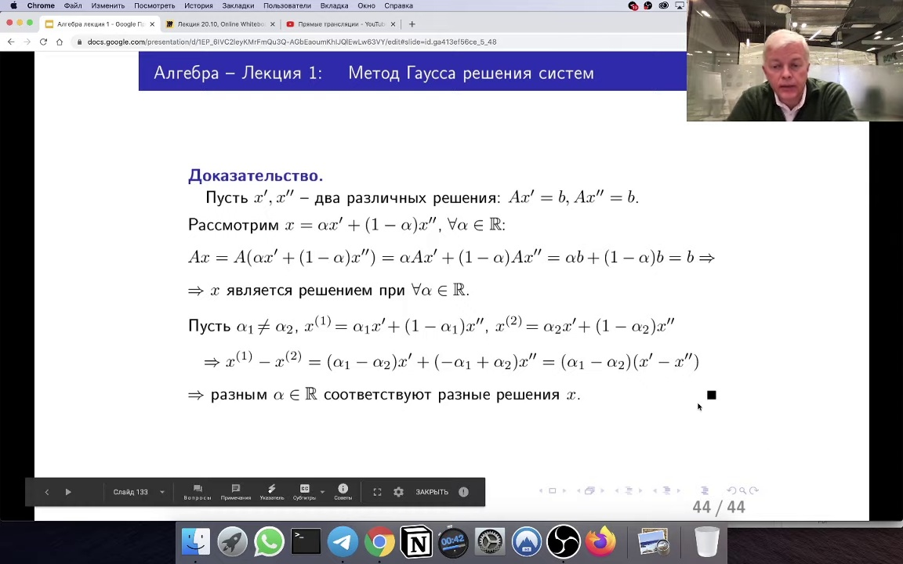

Беру два различных значения параметра. Беру два соответствующих столбца x. Я их обозначил от индекса, но надо куда-то поставить. Поставил их на верхнюю полочку в скобочках, чтобы не путать со степенями. Вот давайте составим разность этих двух векторов. Опять пользуюсь свойствами операции на векторами, вектор столбцами. У меня получается. Смотрите, вычитаем из x1, x2. Собираем первые два слагаемых вместе. Альфа1- альфа2 на х'. И собираем два вторых вместе. Единицы сокращаются при вычитании, остается минуса 1 плюс альфа2 х2'. Видно, что коэффициенты, стоящие в скобочках противоположного знака, собираем еще раз, поставив здесь перед х2', минус. Вот смотрите, коэффициенты разные. Разные. Значит, коэффициент вот этот не нулевой. Столбцы х' х2' разные решения. Разные.

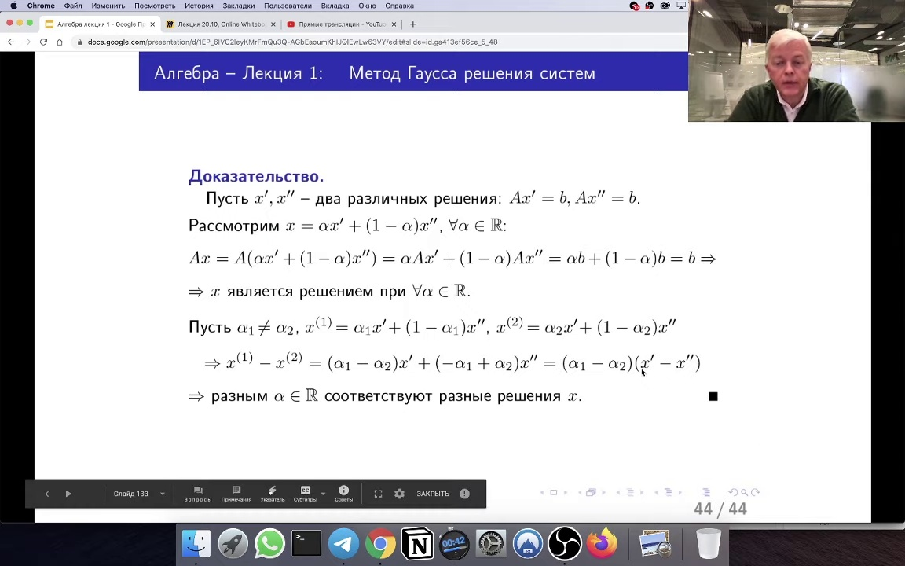

Значит, в таком сочетании у вас ноль никогда не может

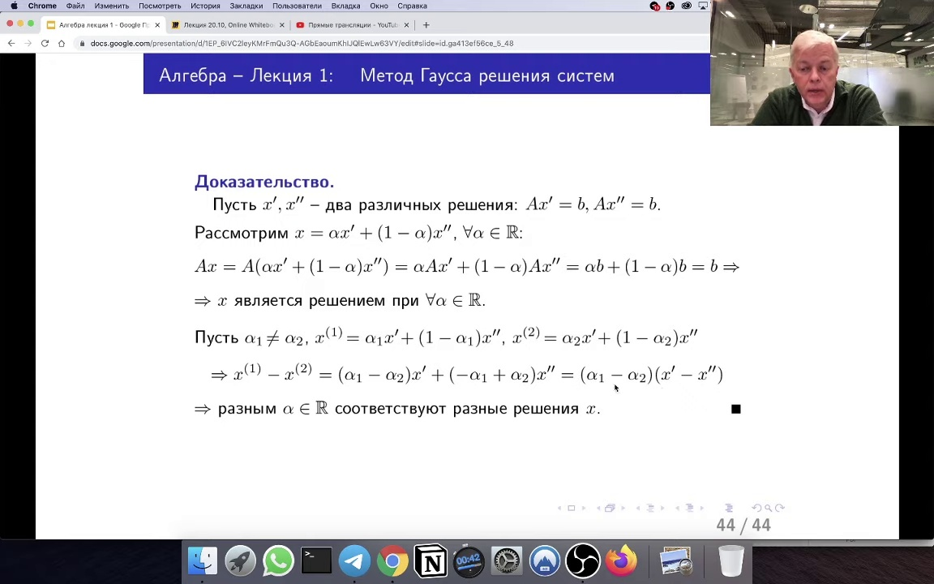

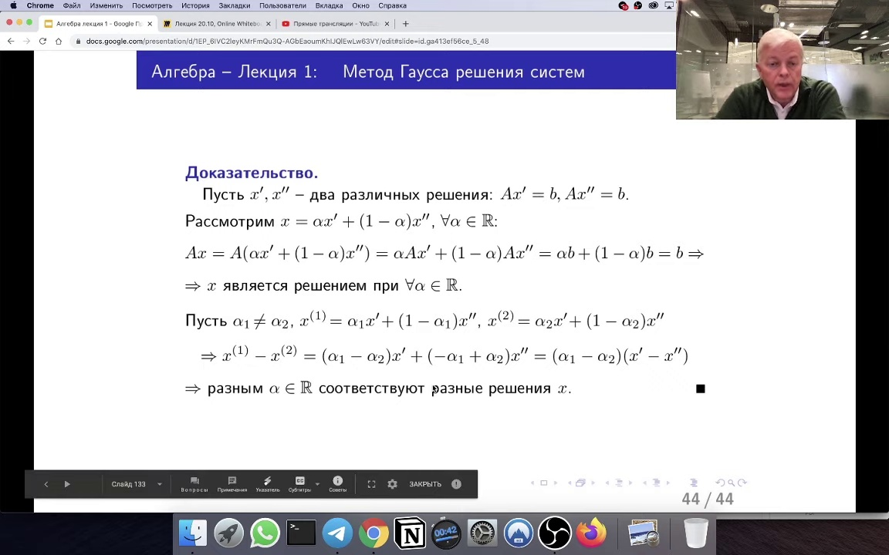

получиться, нулевой столбец. Значит, вот при разных значениях параметра столбцы получаются разные. То есть, я доказал вот всего лишь, здесь конечно очень подробно все написано, по сути дела две строки.

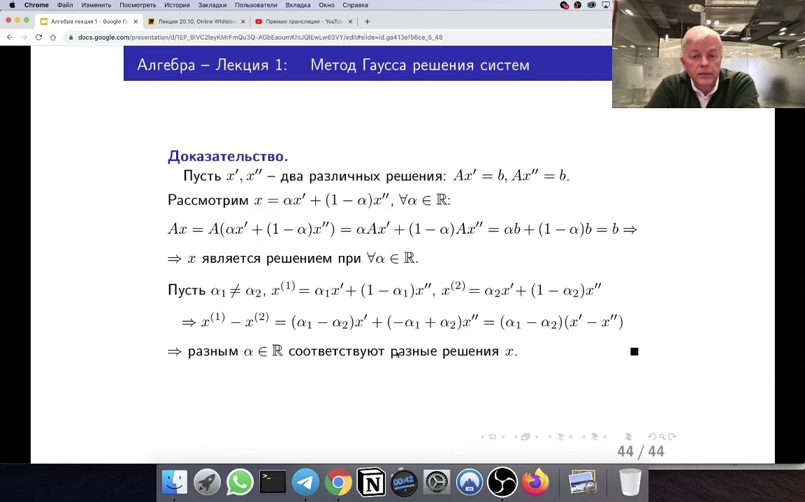

Я доказал, что разным, что если есть два различных